Система автоматизации проектного управления (Феликс) в ПАО «Ростелеком»

Руководство пользователя

Содержание
Определения, термины, сокращения 5
Общие сведения 6
1 Вход в систему 7
2 Описание элементов интерфейса системы 10
3 Описание ролей для работы в системе 11
4 Структура меню системы 13
5 Навигация по разделам системы 14
6 Просмотр руководства пользователя 15
7 Просмотр уведомлений для пользователя 16
8 Работа с поиском 17
9 Профиль пользователя 19
10 Раздел Проекты 21
10.1 Описание интерфейса раздела Проекты 21
10.2 Создание новой карточки Проекта 23
10.3 Редактирование карточки нового Проекта 25
10.3.1 Редактирование названия карточки Проекта 26
10.3.2 Раздел «Общее» 27
10.3.3 Раздел «Цели и задачи» 30
10.3.4 Раздел «Команда» 31
10.3.5 Раздел «Риски» 40
10.3.6 Раздел «Бюджет» 45
10.3.7 Раздел «Блок работ» 49
10.3.8 Раздел «КПЭ» 59
10.3.9 Раздел «МВО» 65
10.3.10 Раздел «Документы» 70
10.4 Сценарии изменения статуса по задаче в согласованной карточке Проекта 71
11 Раздел Программы проектов 74
11.1 Описание интерфейса раздела Программы проектов 74
11.2 Создание новой карточки Программы проектов 75
11.3 Редактирование карточки новой Программы проектов 77
11.3.1 Редактирование названия карточки Программы проектов 78
11.3.2 Раздел «Общее» 80
11.3.3 Раздел «Цели и задачи» 82
11.3.4 Раздел «Команда» 83
11.3.5 Раздел «Риски» 92
11.3.6 Раздел «Бюджет» 97
11.3.7 Раздел Проекты 100
11.3.8 Раздел «Блок работ» 101
11.3.9 Раздел «КПЭ» 111
11.3.10 Раздел «МВО» 117
11.3.11 Раздел «Документы» 122
11.4 Сценарии изменения статуса по задаче в согласованной карточке Программы проектов 123
12 Раздел Портфелей проектов 126
12.1 Описание интерфейса раздела Портфеля проектов 126
12.2 Создание новой карточки Портфеля проектов 127
12.3 Редактирование карточки нового Портфеля проектов 129
12.3.1 Редактирование названия карточки Портфеля проектов 130
12.3.2 Раздел «Общее» 131
12.3.3 Раздел «Цели и задачи» 134
12.3.4 Раздел «Команда» 135
12.3.5 Раздел «Риски» 143
12.3.6 Раздел «Бюджет» 148
12.3.7 Раздел Проекты/Программы проектов 151
12.3.8 Раздел «Блок работ» 152
12.3.9 Раздел «КПЭ» 161
12.3.10 Раздел «МВО» 167
12.3.11 Раздел «Документы» 171
13 Раздел «Архив» 172
14 Раздел «Администрирование» 172
14.1 Сводный отчет по МВО 176
14.2 Сводный отчет по КПЭ 179
14.3 Сводный отчет по бюджету 182
14.4 Сводный отчет по изменениям 184
15 Dashboard 186

Определения, термины, сокращения
№ п/п | Термин | Определение / расшифровка
1 | Администратор РМО | Сотрудник Компании, который несёт ответственность за соблюдение стандартов проектного управления Компании в рамках реализации Проектов.
2 | Бюджет | Финансовый план, распределяющий по бюджетным периодам финансовые ресурсы, выделенные на реализацию Проекта
3 | Заказчик | Лицо, формулирующие требования к результатам проекта и использующее полученные результаты проекта.
4 | Куратор | Сотрудник Компании, обладающий необходимыми полномочиями для выделения ресурсов на проект и решения конфликтов, возникающих в рамках проекта
5 | Портфель | Совокупность Программ проектов и Проектов, объединенных в целях эффективного управления достижением стратегических целей Компании.
6 | Пользователь | Сотрудник/подразделение Общества или Агента, которое уполномочено осуществлять деятельность по эксплуатации информационных систем, в том числе по обработке информации, содержащейся в её базах данных.
7 | Программа проекта | Ряд связанных друг с другом Проектов, управление которыми координируется для получения выгод, которые были бы недоступны при управлении Проектами по отдельности.
8 | Проект | Комплекс взаимосвязанных мероприятий, направленных на создание уникального результата в условиях ресурсных ограничений (человеческих, временных, финансовых).
9 | Руководитель проекта | Сотрудник Компании, который несёт ответственность за выполнение поставленных задач в рамках Проекта.
10 | Статусный отчет | Сводная информация о статусе реализации Проекта/Программы пректов, реализованных и планируемых задачах и открытых вопросах. Включает оценку эффективности реализации Проекта в части бюджета, сроков, ресурсов и функционального объема со стороны Руководителя.
11 | ФС | Финансовая система

Общие сведения
Феликс - система автоматизации проектного управления, информационная система автоматизации процессов тактического контроля проектной деятельности в Блоке технической инфраструктуры ПАО «Ростелеком» (далее - Система) предоставляет пользователям единое информационное пространство, направленное на поддержку и повышение эффективности процессов планирования, управления и контроля сроков выполнения работ, работу команд в рамках Портфеля проектов/Программы проектов/Проектов.
Интерфейс системы доступен по ссылке - https://felix.rt.ru.
Доступ к объектам системы реализован посредством автоматической авторизации пользователя под учетной записью ПАО «Ростелеком».
Доступ к функциональности системы осуществляется на основе прав пользователей.
Система корректно функционирует в стабильных версиях браузеров: Internet Explorer v. 11 и выше, Google Chrome v. 80 и выше.

Вход в систему
Для входа в систему из внешней сети необходимо на вкладке «Авторизация» ввести логин и пароль на странице авторизации и нажать кнопку «Войти». В поле «Логин» требуется ввести адрес корпоративной электронной почты, в поле «Пароль» пароль от учетной записи .
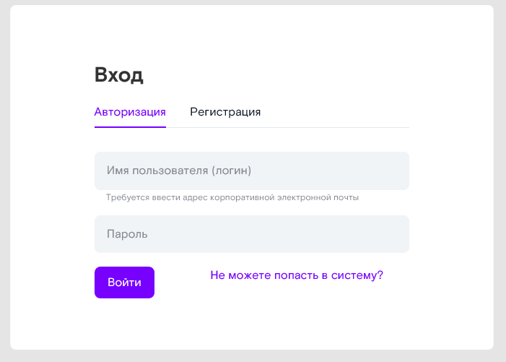
Если был указан неверный логин или пароль, то система выведет предупреждающее информационное окно «Ошибка. Неверный логин или пароль». Необходимо повторно ввести логин и пароль и нажать кнопку «Войти».
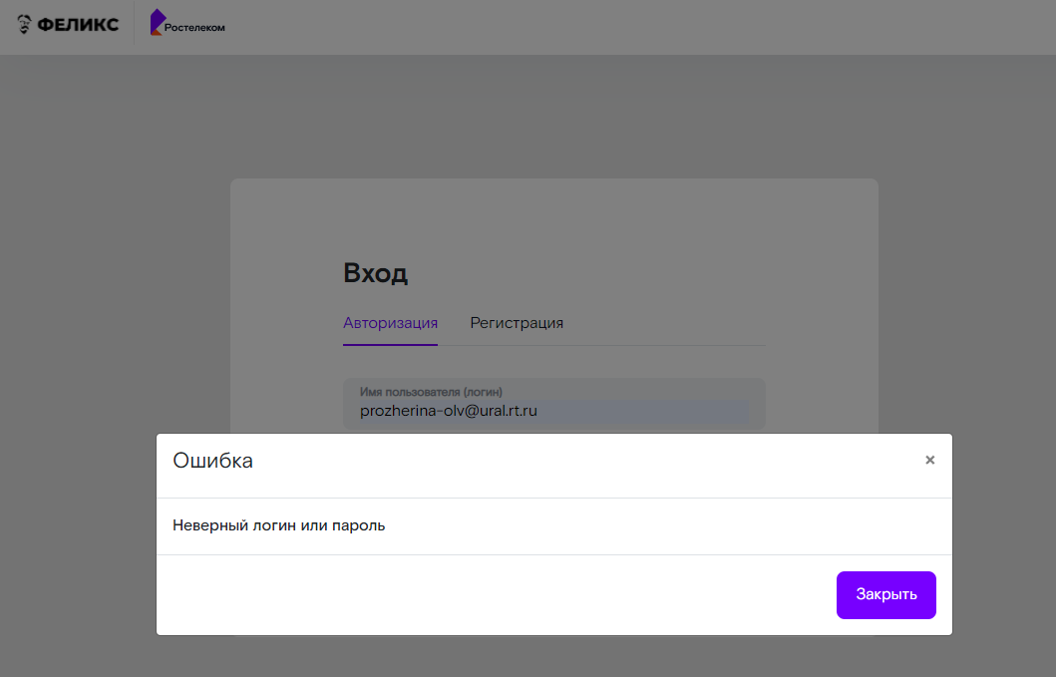

В случае если Вы забыли или неверно ввели свои пароль от учетной записи , то в системе предусмотрена подсказка в виде гиперссылки «Не можете попасть в систему?», при нажатии на которую система отобразит информационное окно «Уважаемый пользователь, если Вы забыли свой пароль, то в этом случае Вам необходимо обратиться на портал технической поддержки helpme.rt.ru. После восстановления пароля требуется повторить попытку авторизации в Системе». Доступна кнопка «Перейти на главную», при нажатии ее система осуществляет возврат на страницу авторизации.
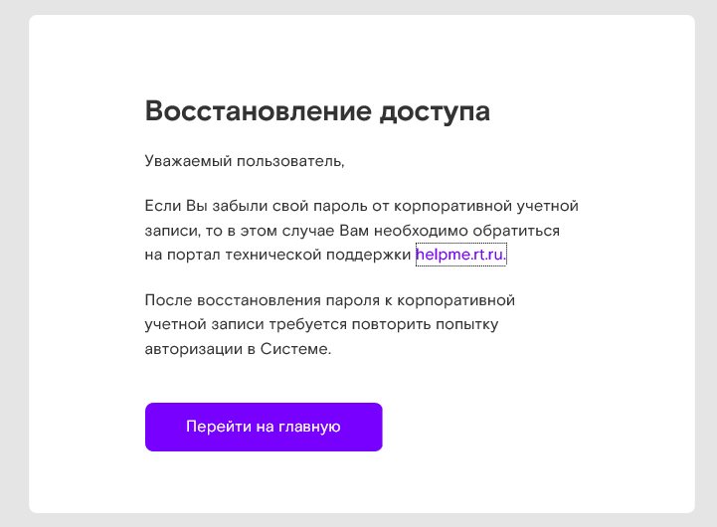

- Если пользователю не предоставлен доступ к системе, то при попытке входа в систему отображается информационное окно: «Ошибка авторизации. Пользователь не авторизирован в системе. Для входа в систему требуется зарегистрироваться в системе».
- Если пользователь не зарегистрирован, то при попытке входа в систему отображается информационное окно: «Ошибка авторизации. Пользователь не зарегистрирован в корпоративном домене».
- В случае если пользователь не зарегистрирован в системе, то доступ к системе запрашивается через вкладку «Регистрация» на странице авторизации. При переходе на вкладку «Регистрация» система отобразит страницу регистрации нового пользователя со следующими полями:
- Поле для ввода логина (требуется ввести адрес корпоративной электронной почты);
- Поле для ввода пароля от учетной записи ;
- Поле «Право доступа» (доступно для выбора);
- Кнопка «Запросить доступ».

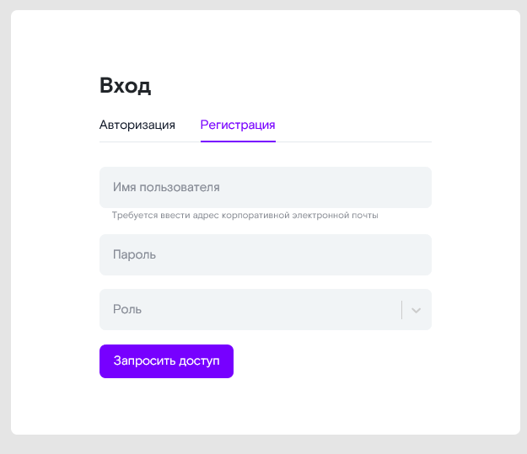
Необходимо на вкладке «Регистрация» ввести логин и пароль, в поле «Роль» выбрать необходимое право доступа для работы в системе и нажать кнопку «Запросить доступ». На странице регистрации нового пользователя система отобразит информационное сообщение: «Регистрация завершена. На Ваш адрес электронной почты поступит письмо с ссылкой для входа в Систему. Не получили письмо? Отправьте запрос повторно»
В случае если Администратор РМО не согласует запрашиваемые права доступа в систему, то на Ваш адрес электронной почты поступит уведомление: «Здравствуйте! Ваш запрос на редактирование учетной записи ФИО был отклонен администратором. Для уточнения информации просьба обратиться в Проектный офис БТИ».
После успешной авторизации в системе отображается главная страница системы.
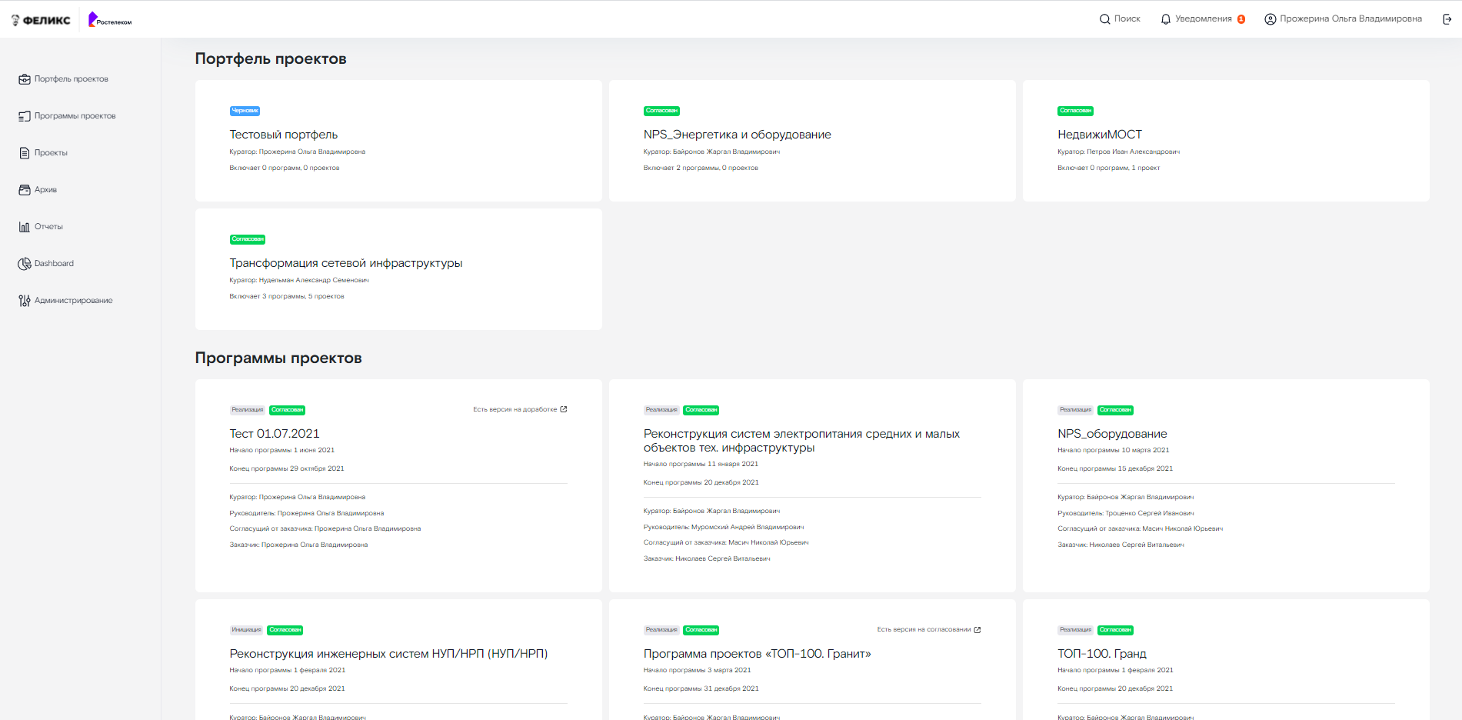
Примечание: если у карточки есть версия, которая находится на согласовании либо на доработке, то данная информация отображается в левом правом углу карточки и является ссылкой для перехода в данную карточки. При клике по основной карточке осуществляется переход в последнюю согласованную версию карточки.

Описание элементов интерфейса системы
Интерфейс системы Феликс содержит следующие элементы:
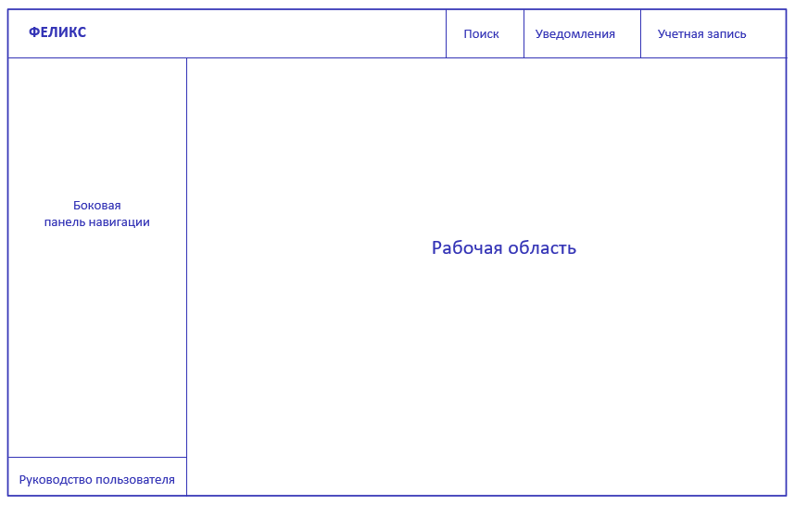

Описание элементов интерфейса представлено в таблице ниже:
Таблица 1 - Описание элементов интерфейса
№  п\п | Название элемента | Описание
1. | Феликс | - при нажатии на заголовок происходит переход на главную страницу системы.
2. | Поиск | - Реализует функцию поиска карточек Проектов/Программ проектов/Портфелей.
3. | Уведомления | - Индикатор отображает количество непрочитанных уведомлений;  - при нажатии на кнопку «Уведомления» осуществляется переход на страницу со списком уведомлений.
4. | Учетная запись (профиль пользователя) | - в области учетной записи отображается ФИО пользователя, работающего в текущей сессии;  - при нажатии на учётную запись открывается страница профиля текущего пользователя;  - кнопка выход, при нажатии осуществляется выход из системы.
5. | Боковая панель навигации | - отображаются главные разделы системы;  - в данном разделе пользователю отображаются только те разделы, которые соответствуют правам доступа в системе.
6. | Рабочая область | - отображается страница выбранного пункта раздела либо главная страница системы с отображением всех карточек Портфелей проектов/Программ проектов/Проектов, где задействован данный Пользователь.
7. | Руководство пользователя | - при нажатии на ссылку «Руководство пользователя» загружается руководство пользователя.

Описание ролей для работы в системе
Таблица 2 - Описание системных ролей
№  п\п | Название системной роли | Описание
1. | Пользователь | - Возможность осуществления поиска карточек Проектов/Программ/Портфелей, где прописан в команде данный пользователь системы.  - Просмотр карточек проектов/Программ/Портфелей, где прописан в команде данный пользователь системы.  - Получение и просмотр уведомлении от системы.
2. | Управление проектом | - Создание новых карточек Проектов/Программ проектов/Портфелей.  - Просмотр карточек Проектов/Программ проектов/Портфелей, где прописан в команде данный пользователь системы.  - Редактирование своих карточек Проектов/Программ проектов/Портфелей, где пользователь является в команде руководителем.  - Отправка на согласование своих карточек Проектов/Программ проектов/Портфелей;  - Отправка на согласование запроса на изменение своих карточек Проектов/Программ проектов/Портфелей;  - Возможность редактирования раздела блока работ в своих согласованных карточках Проектов/Программ/Портфелей;  - Просмотр своих архивных версии карточек Проектов/Программ/Портфелей;  - Возможность осуществления поиска карточек Проекта/Программы/Портфеля, где прописан в команде данный пользователь системы;  - Заполнение/редактирование/сохранение/просмотр статус отчета по карточке Проекта и Программе проектов;  - Возможность изменения ФИО руководителя в карточке Проекта/Программы/Портфеля;  - Получение и просмотр уведомлении от системы.
3. | - Просмотр | - Возможность осуществления поиска всех карточек Проектов/Программ/Портфелей, если даже пользователь системы не прописан в команде.  - Возможность просмотра всех карточек Проектов/Программ/Портфелей, если даже пользователь системы не прописан в команде.
4. | Просмотр отчетов | - Данная роль дает право на просмотр разделов: Отчеты, Статистика и Статус-отчеты
5. | Администратор РМО | - Создание новых карточек Проектов/Программ проектов/Портфелей.  - Просмотр карточек Проектов/Программ проектов/Портфелей.  - Редактирование карточек Проектов/Программ проектов/Портфелей.  - Отправка на согласование карточек Проектов/Программ проектов/Портфелей;  - Отправка на согласование запроса на изменение карточек Проектов/Программ проектов/Портфелей;  - Возможность редактирования раздела блока работ в согласованных карточках Проектов/Программ/Портфелей;  - Просмотр архивных версии карточек Проектов/Программ/Портфелей;  - Возможность осуществления поиска карточек Проекта/Программы/Портфеля;  - Заполнение/редактирование/сохранение/просмотр/возврат на доработку статус отчета по карточке Проекта и Программе проектов;  - Возможность изменения ФИО руководителя в карточке Проекта/Программы/Портфеля;  - Получение и просмотр уведомлении от системы.  - Просмотр отчетов из разделов: Отчеты, Статистика и Статус-отчеты;  - Согласование запросов на согласование новых карточек Проектов/Программ проектов/Портфелей;  - Согласование запросов на изменение карточек Проектов/Программ проектов/Портфелей;  - Доступен раздел «Администрирование»: согласование запросов на регистрацию новых пользователей, согласование запросов на изменение право ступа в систему, редактирование прав доступа в системе.
6. | Администратор системы | - Доступны все права и кнопки для работы в системе.  - В разделе «Общее» карточки Проекта/Программы проектов/Портфеля доступна кнопка «В архив».  - Не поступают уведомления.

Структура меню системы
Ниже приведена структура меню системы Феликс.
Таблица 3. Структура меню системы Феликс
№  п\п | Наименование пункта меню | URL объекта
1. | Портфель проектов
2. | Программы проектов
3. | Проекты
4. | Архив
5. | Поиск
6. | Уведомления
7. | На согласовании
8. | Профиль пользователя
5. | Отчёты
5.1 | Сводный отчет по загрузке сотрудников
5.2 | Сводный отчет по МВО
5.3 | Сводный отчет по КПЭ
5.4 | Сводный отчет по бюджету
5.5 | Сводный отчет по реестру проектов
5.6 | Сводный отчет по изменениям
6. | Dashboard
7. | Администрирование

Навигация по разделам системы
Навигация по разделам системы осуществляется через боковую панель навигации. Для перехода к какому-либо разделу системы необходимо нажать левой кнопкой мыши на название раздела в боковом меню
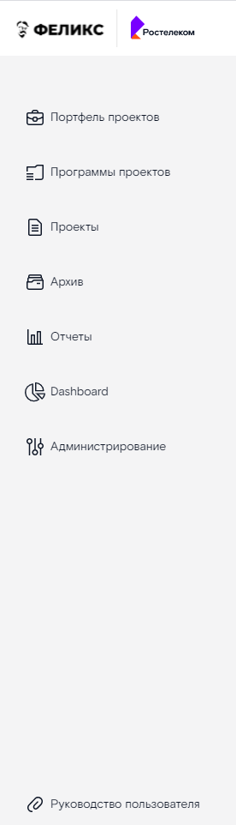

Отображение доступных разделов определяется на основании прав доступа в систему.

Просмотр руководства пользователя
Для просмотра руководства пользователя необходимо перейти по ссылке «Руководство пользователя», которая находится в нижнем левом углу боковой панели навигации. При нажатии на ссылку стандартными средствами браузера загружается актуальная версия руководства пользователя в новой вкладке Вашего браузера.
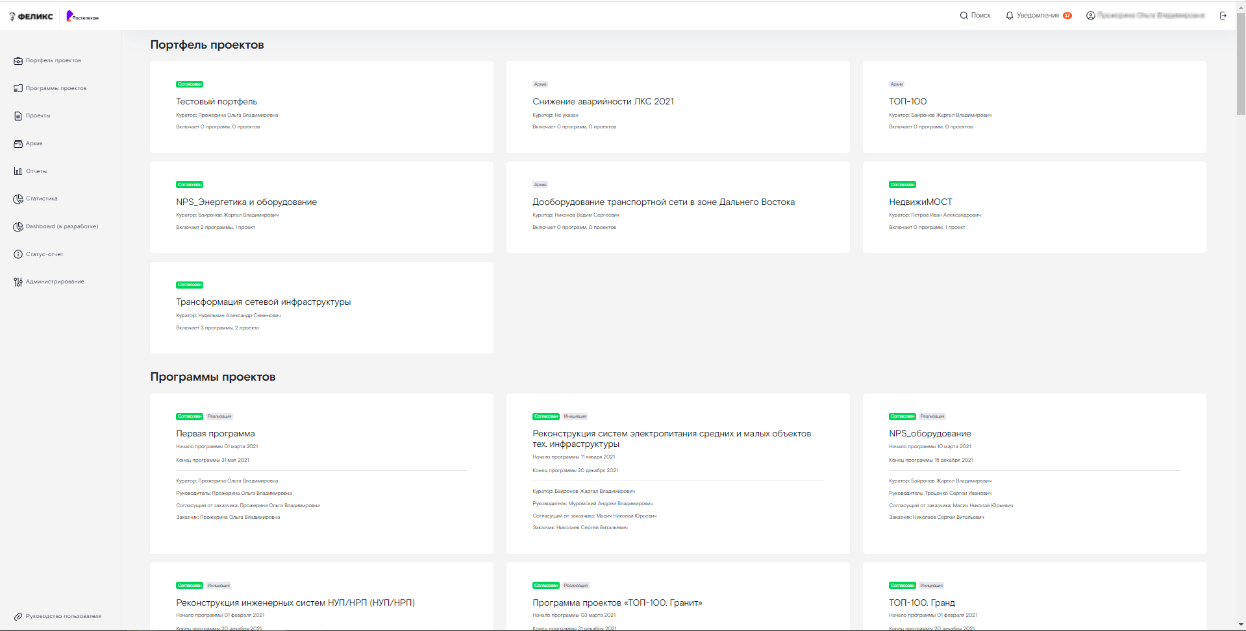

Просмотр уведомлений для пользователя
Для просмотра уведомлении, необходимо перейти по ссылке «Уведомления» в верхнем правом углу. Число, указанное в скобках рядом со ссылкой, означает количество непрочитанных Вами уведомлений.
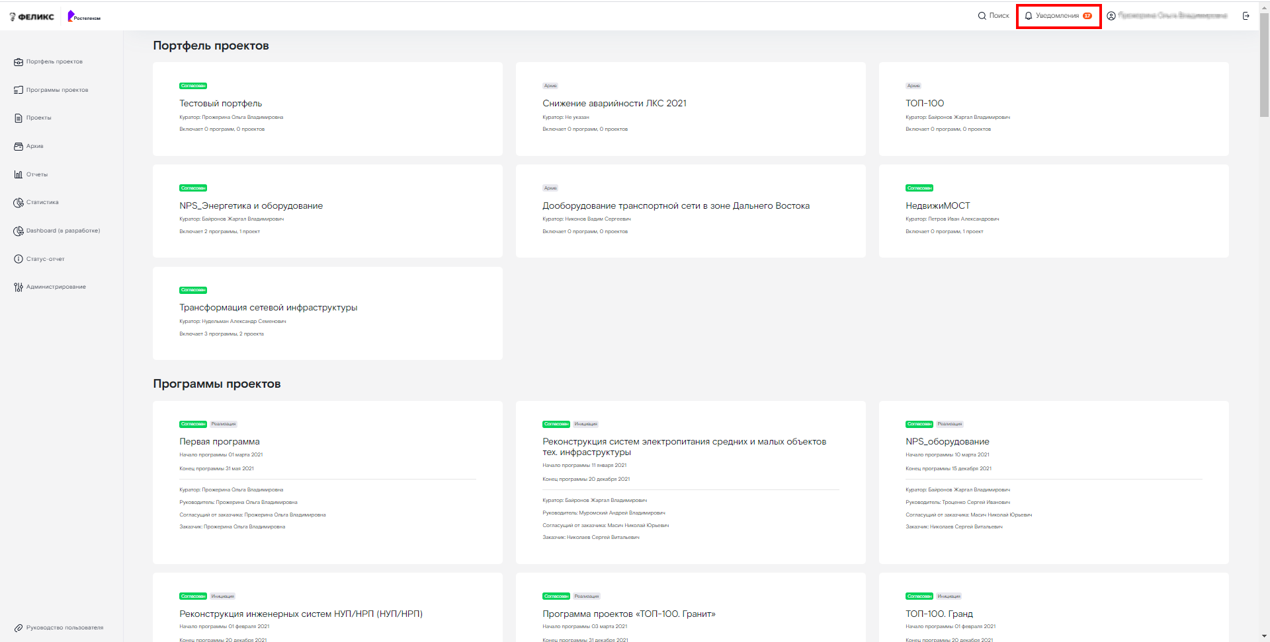
На открывшейся странице отобразятся все Ваши уведомления, направленные системой.
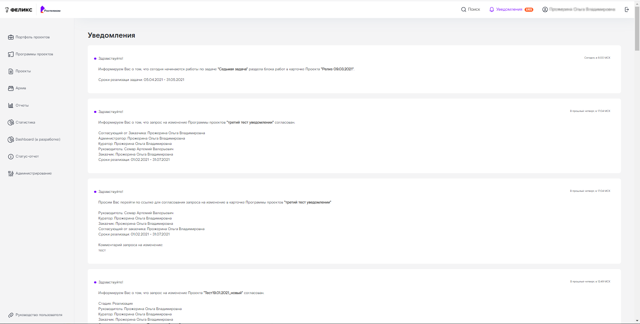
Все непрочитанные уведомления в системе отмечены фиолетовым кружком. При нажатии левой клавиши мыши по такому уведомлению будет изменен статус уведомления на просмотренный и количество непрочитанных уведомлении в правом верхнем углу уменьшается.

Работа с поиском
Для быстрого поиска нужной карточки Проекта, Программы проектов/Портфеля проектов необходимо перейти по ссылке «Поиск» в верхнем правом углу главной страницы.
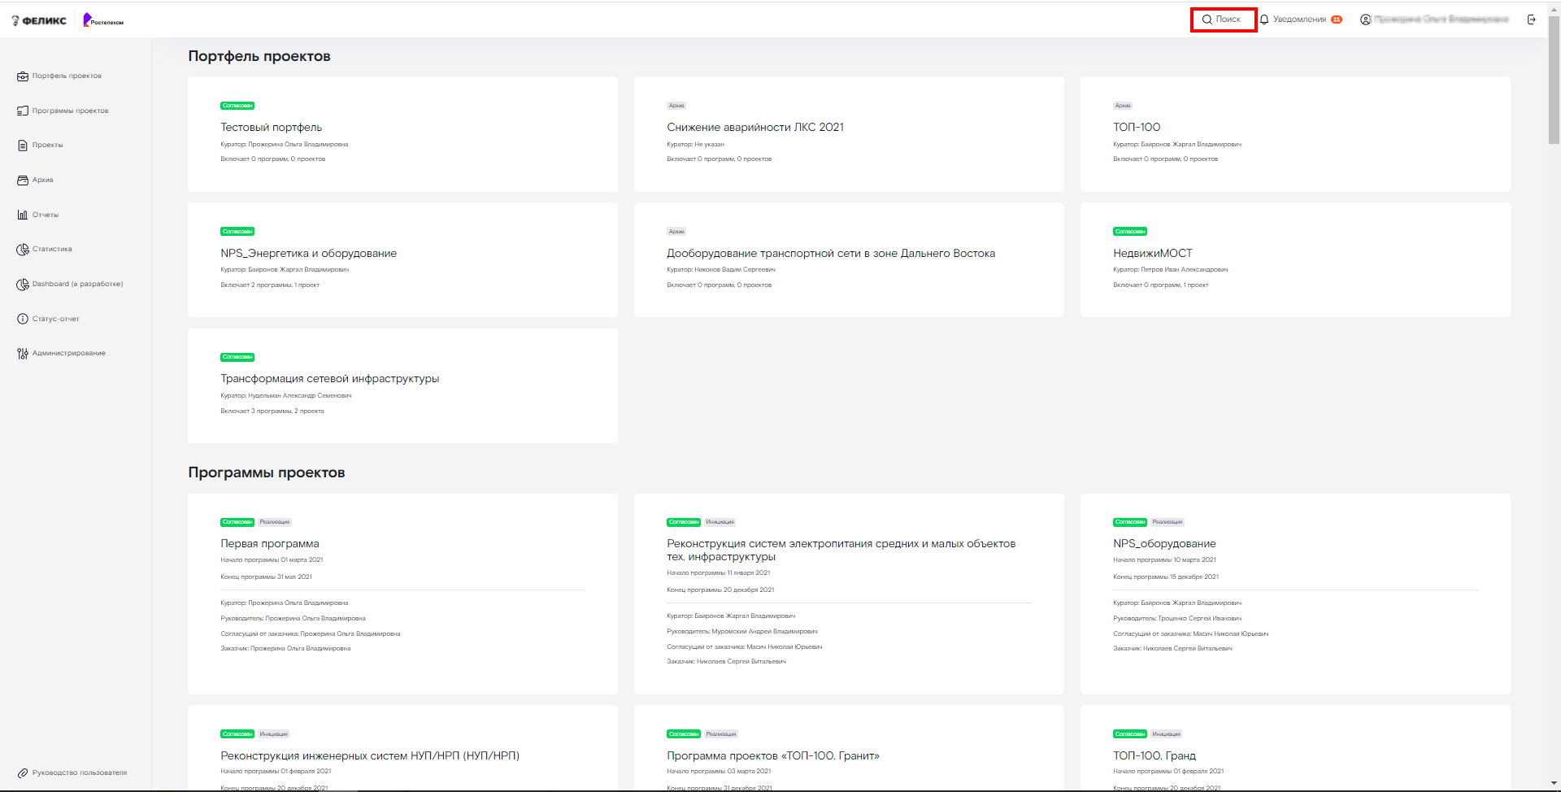
Система отобразит страницу поиска карточек Проектов, Программ проектов и Портфелей проектов:
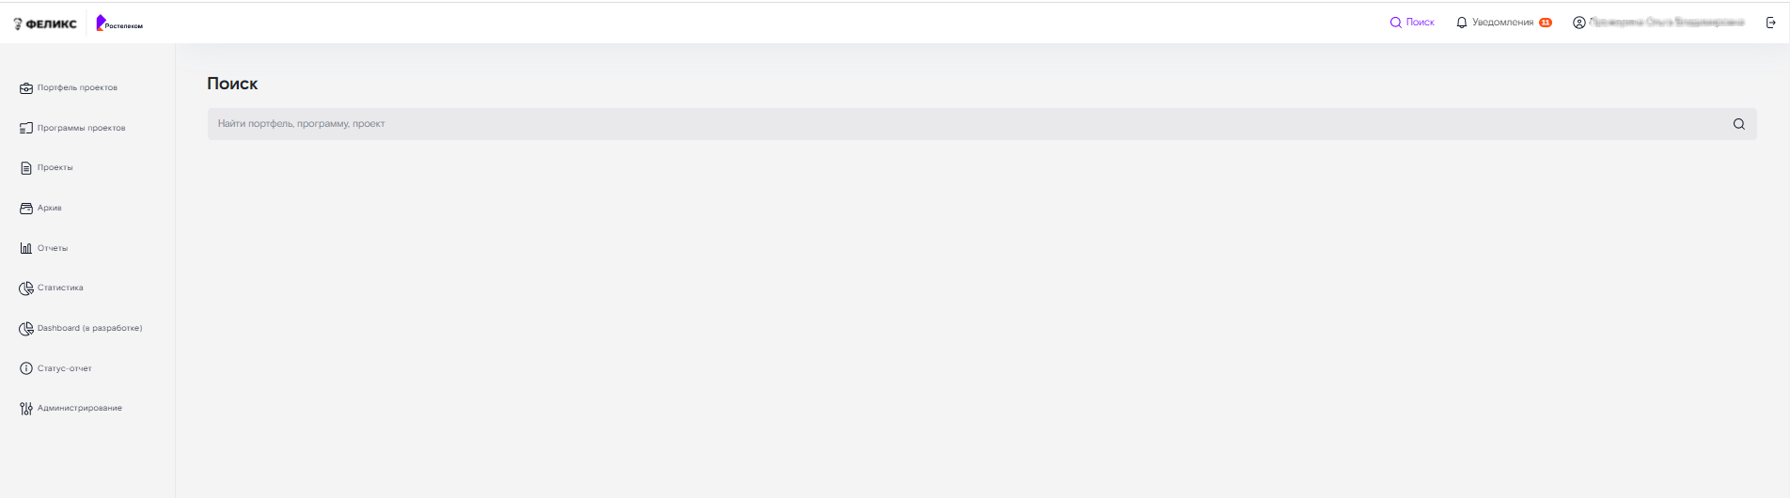
В строке поиска необходимо ввести любое искомое слово, например, фамилию сотрудника, либо одно из слов из названия карточки Проекта/Программы проектов/портфеля проектов и т.д., которое присутствует в искомой карточке и нажать кнопку Enter.
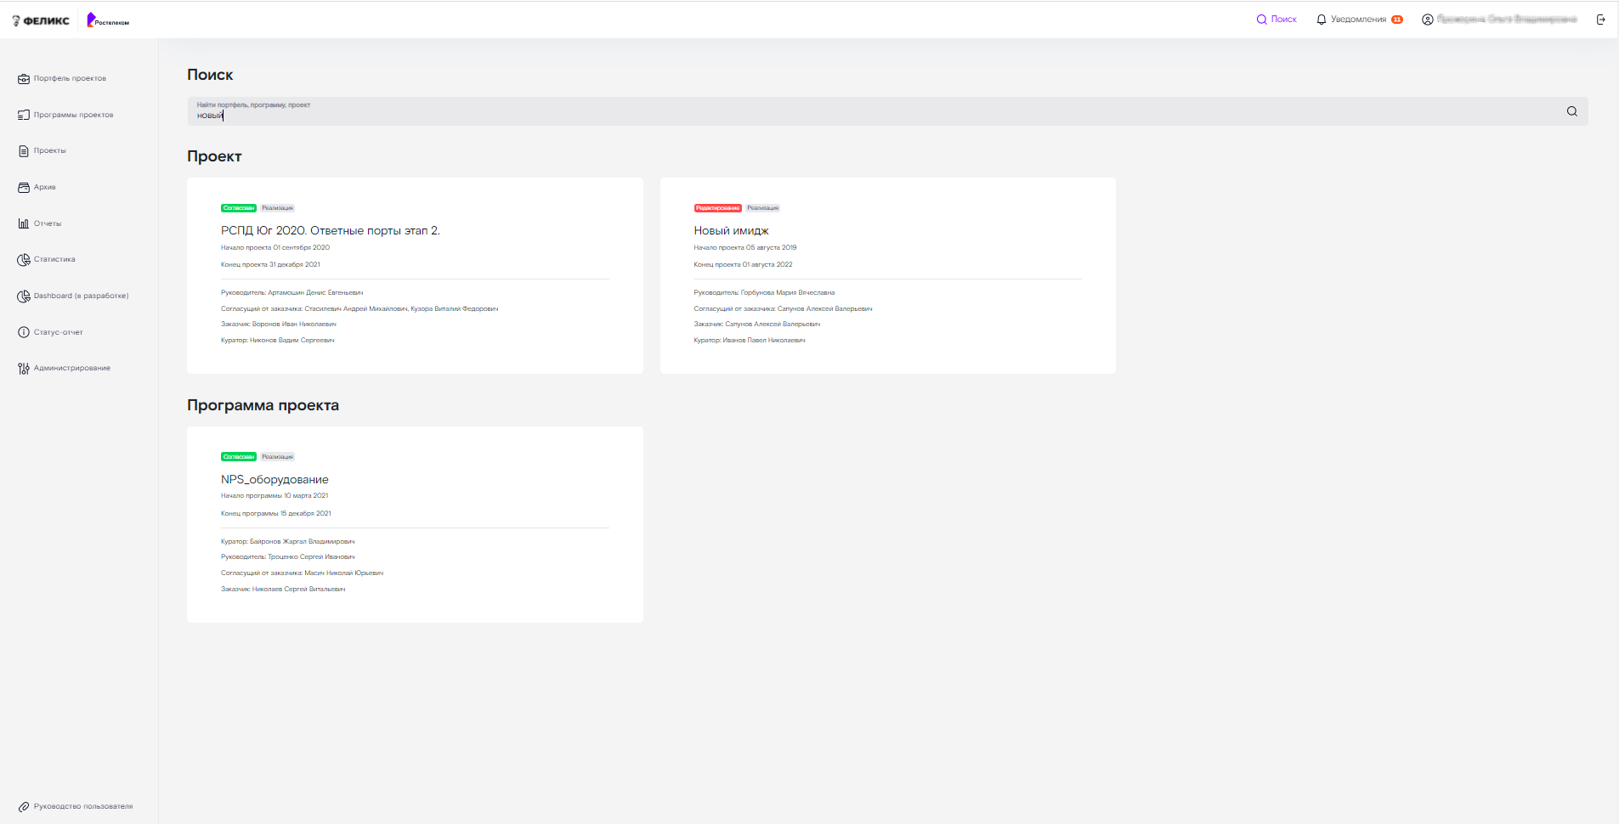
Система отобразит все найденные карточки Проектов, Программ проектов и Портфелей проектов, где было найдено введенное искомое слово.
Примечание: в случае если система ничего не найдет по искомому слову, то на веб интерфейсе системы отобразится следующее информационное сообщение «Ничего не найдено по запросу «ХХХ». Поиск не дал результатов. Попробуйте изменить поисковый запрос».
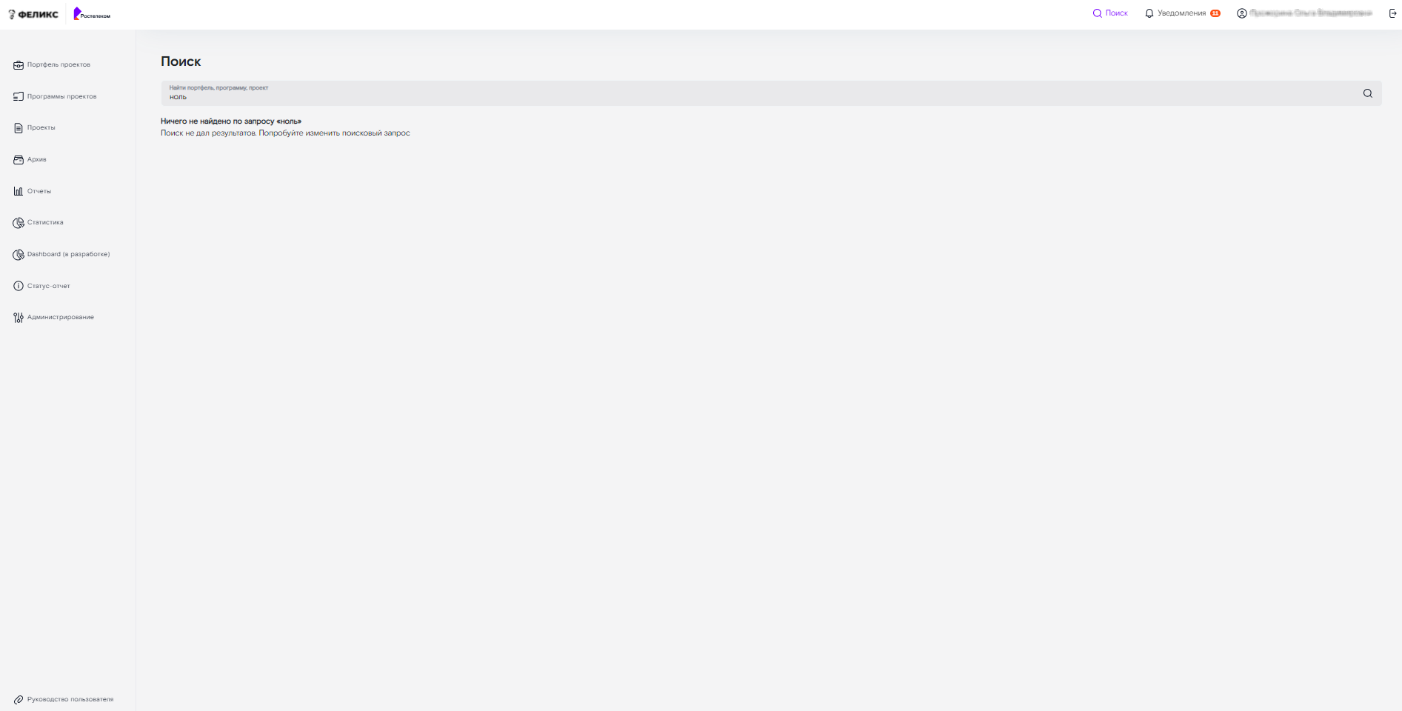

Профиль пользователя
Данный раздел доступен для всех пользователей системы.
Раздел «Профиль пользователя» дает возможность отредактировать Ваши права доступа для работы в системе.
Для просмотра текущих прав доступа в системе необходимо перейти в раздел «Профиль пользователя», нажав на гиперссылку в верхнем правом углу с «ФИО»: 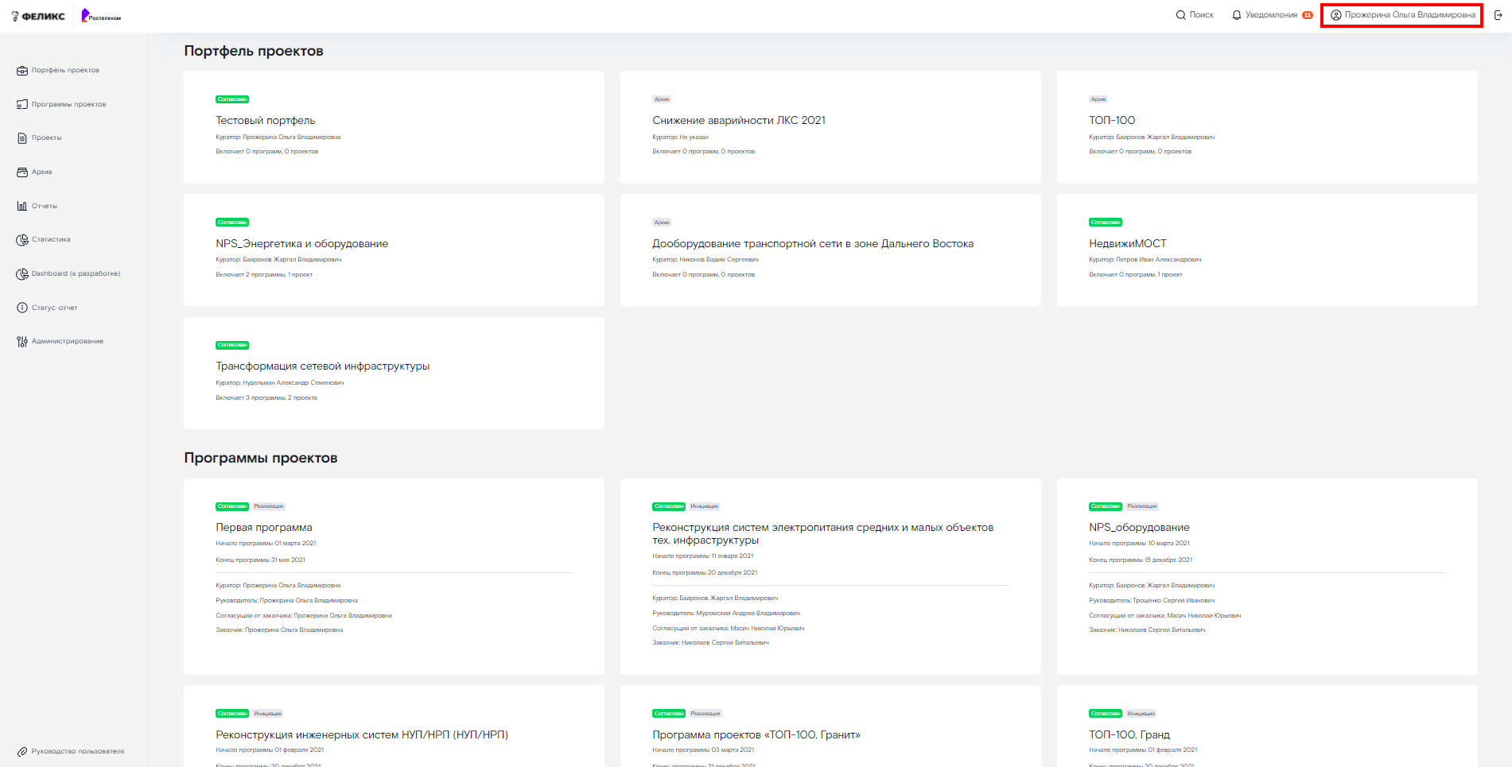
Отобразится страница профиля текущего пользователя системы со следующими полями:
- ФИО пользователя;
- Поле «Учетная запись » (не редактируемое поле);
- Поле «Права доступа» (в данном поле отображаются текущие права доступа пользователя в систему Феликс, данное поле недоступно для редактирования);
- Кнопка «Изменить права доступа».

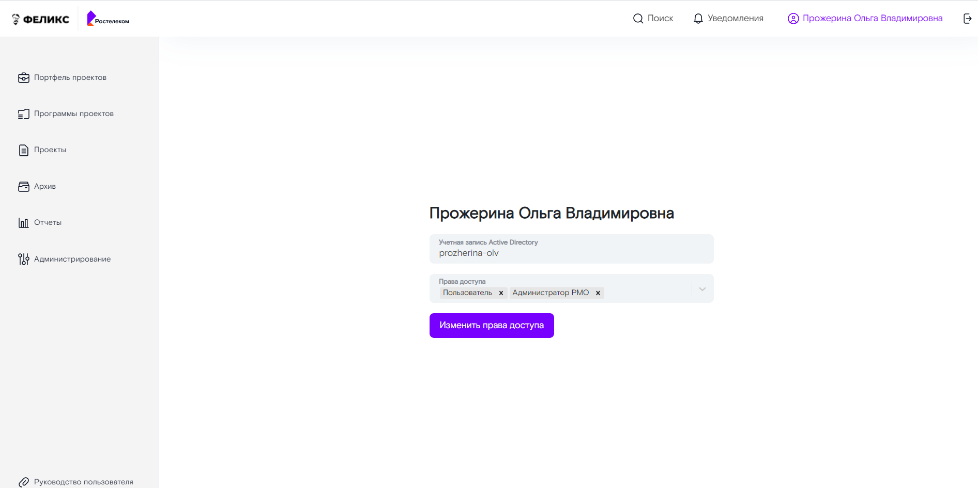

Для изменения прав доступа в системе требуется нажать кнопку «Изменить права доступа», после чего становится доступно для редактирования поле «Право доступа». Требуется выбрать необходимую роль, путем нажатия правой клавиши мыши, при необходимости убрать лишнюю роль, нажав на крестик возле роли.
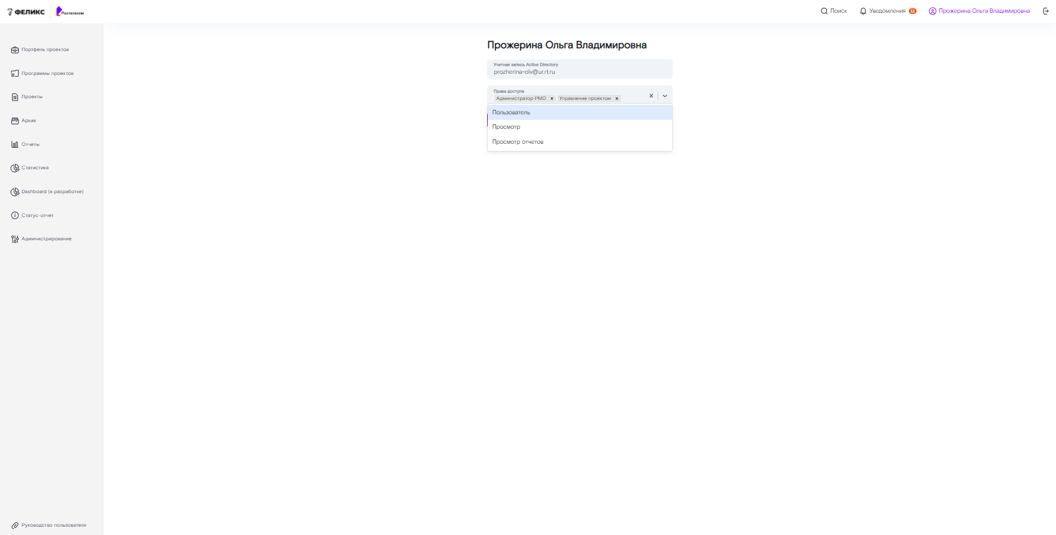
Далее нажать кнопку «Сохранить».
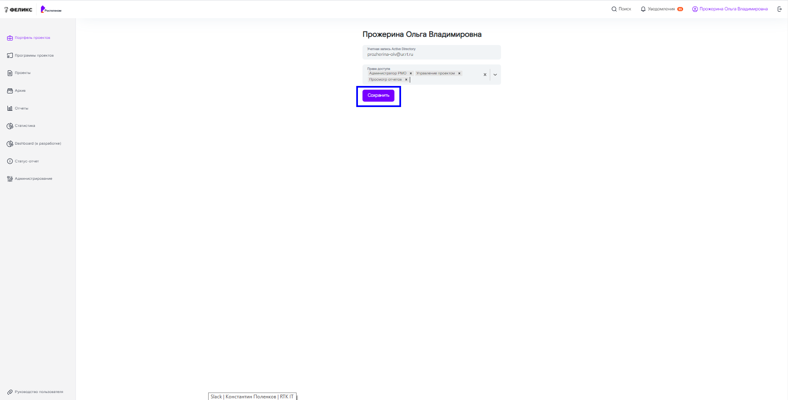
На странице профиля пользователя система отобразит информационное сообщение: «Запрос успешно отправлен.
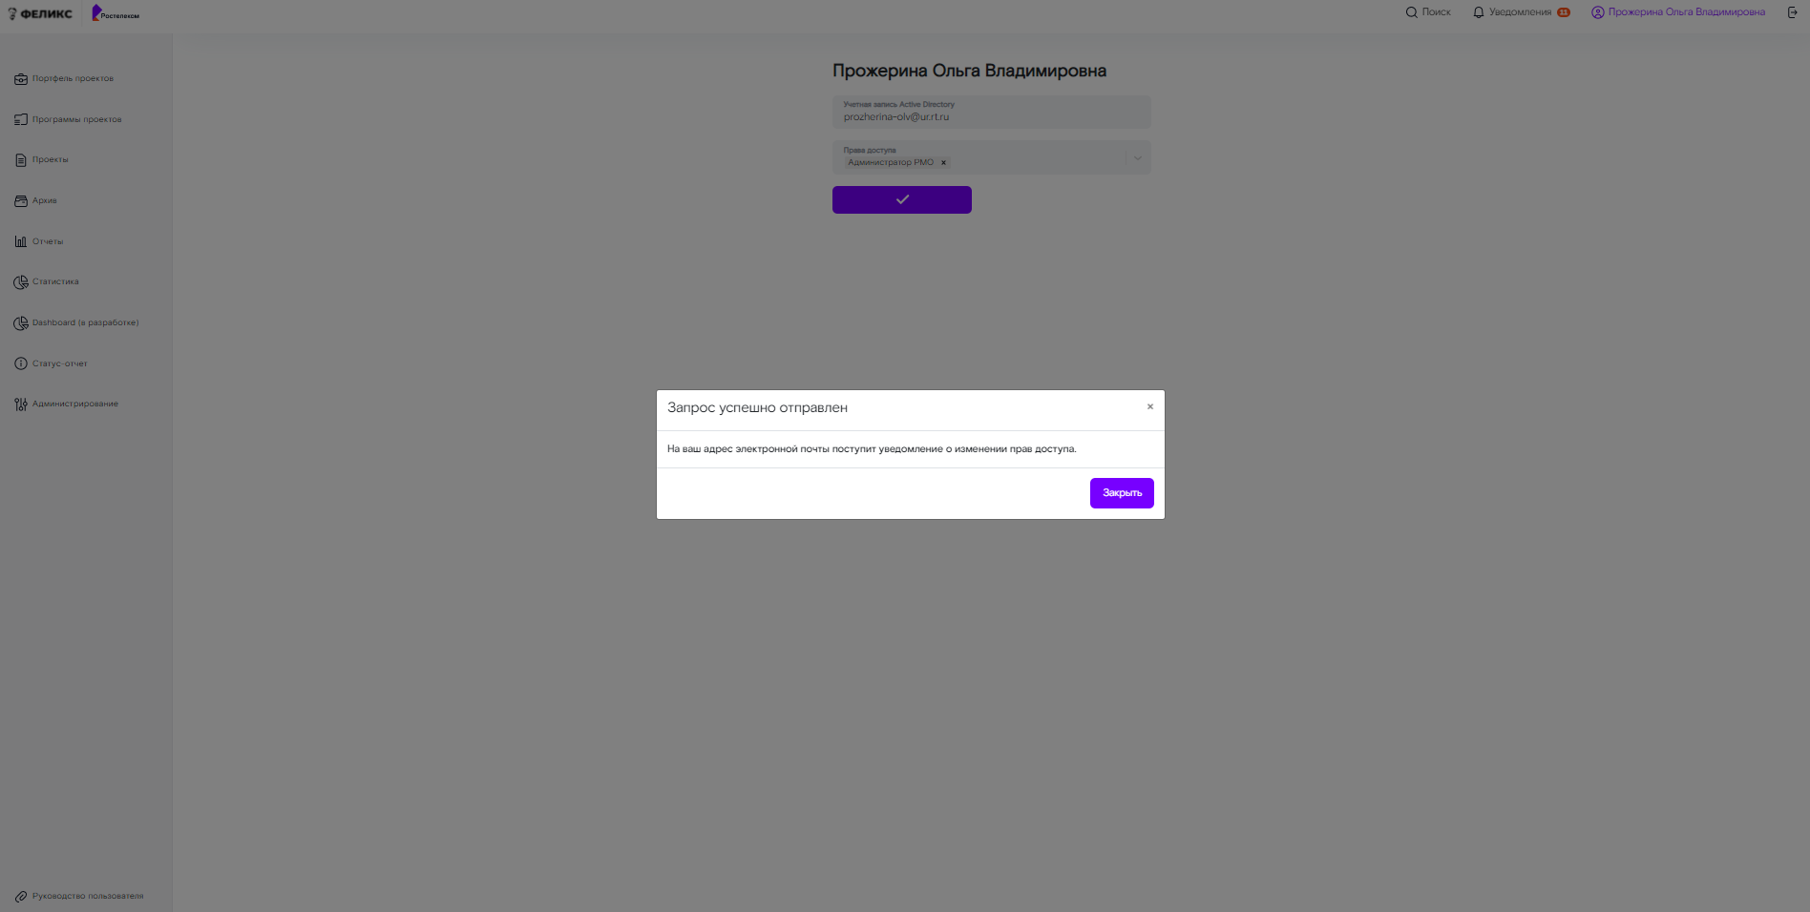
Со стороны системы на Ваш адрес электронной почты и в раздел «Уведомления» веб страницы системы поступит уведомление о изменении прав доступа для работы в системе.

Раздел Проекты

Описание интерфейса раздела Проекты
Переход в раздел «Проекты» доступен через боковую панель навигации. Для перехода требуется нажать левой клавишей мыши на раздел «Проекты». Система отобразит список доступных для Вас карточек Проектов, также есть возможность осуществить быстрый поиск нужной карточки Проекта. В данном разделе поиск карточки осуществляется только по словам из названия карточки Проекта, поиск по фамилии сотрудника в данном разделе поиска не осуществляется, для этого требуется перейти в раздел поиска на главной странице системы.
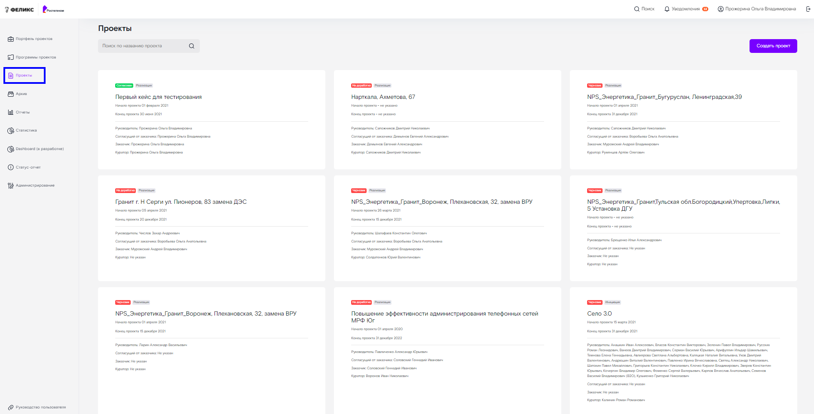
Для осуществления быстрого поиска карточки нужного проекта необходимо в строке поиска ввести какое-нибудь искомое слово, которое присутствует в названии карточки проекта и нажать кнопку Enter. Система отобразит все карточки Проектов, где было найдено искомое слово.
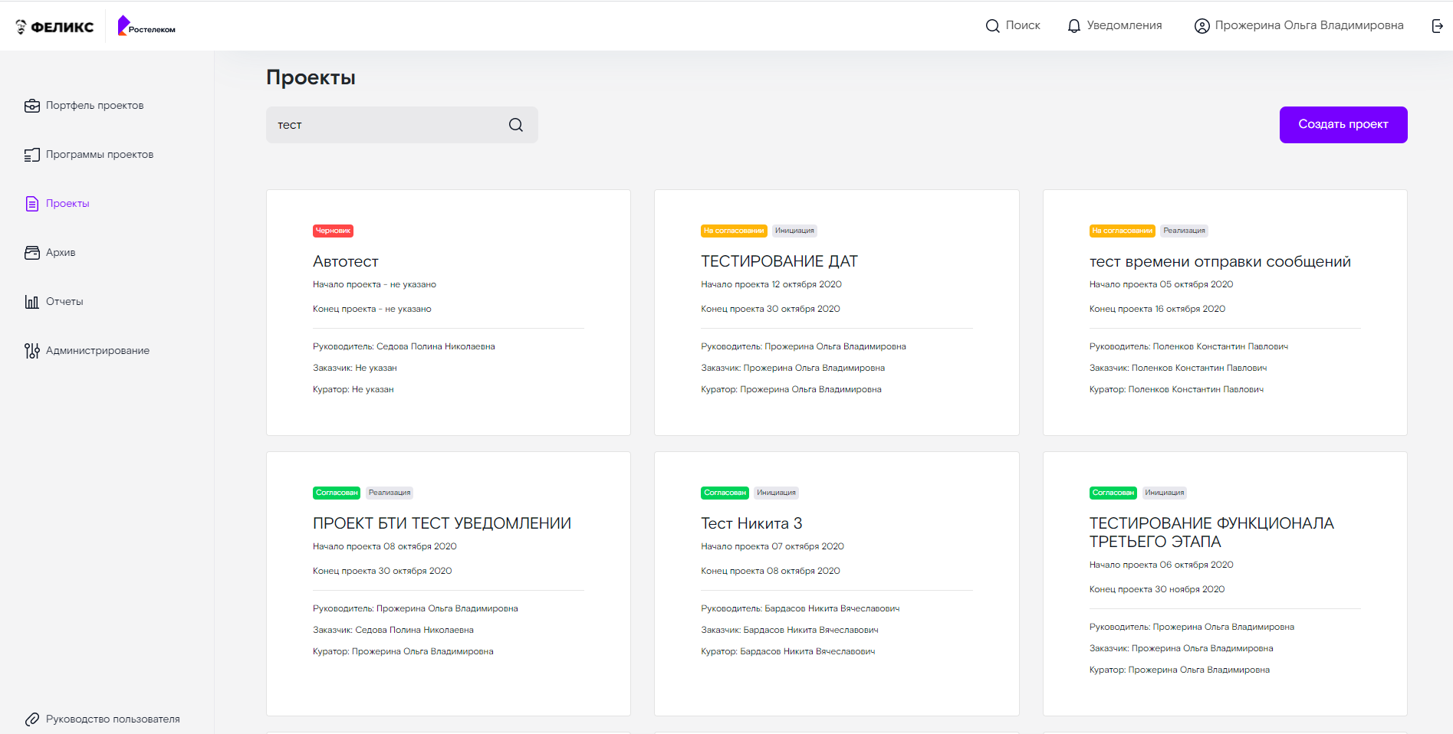
В случае если искомое слово будет не найдено, то на веб интерфейсе отобразится информационное сообщение «Не найдено».
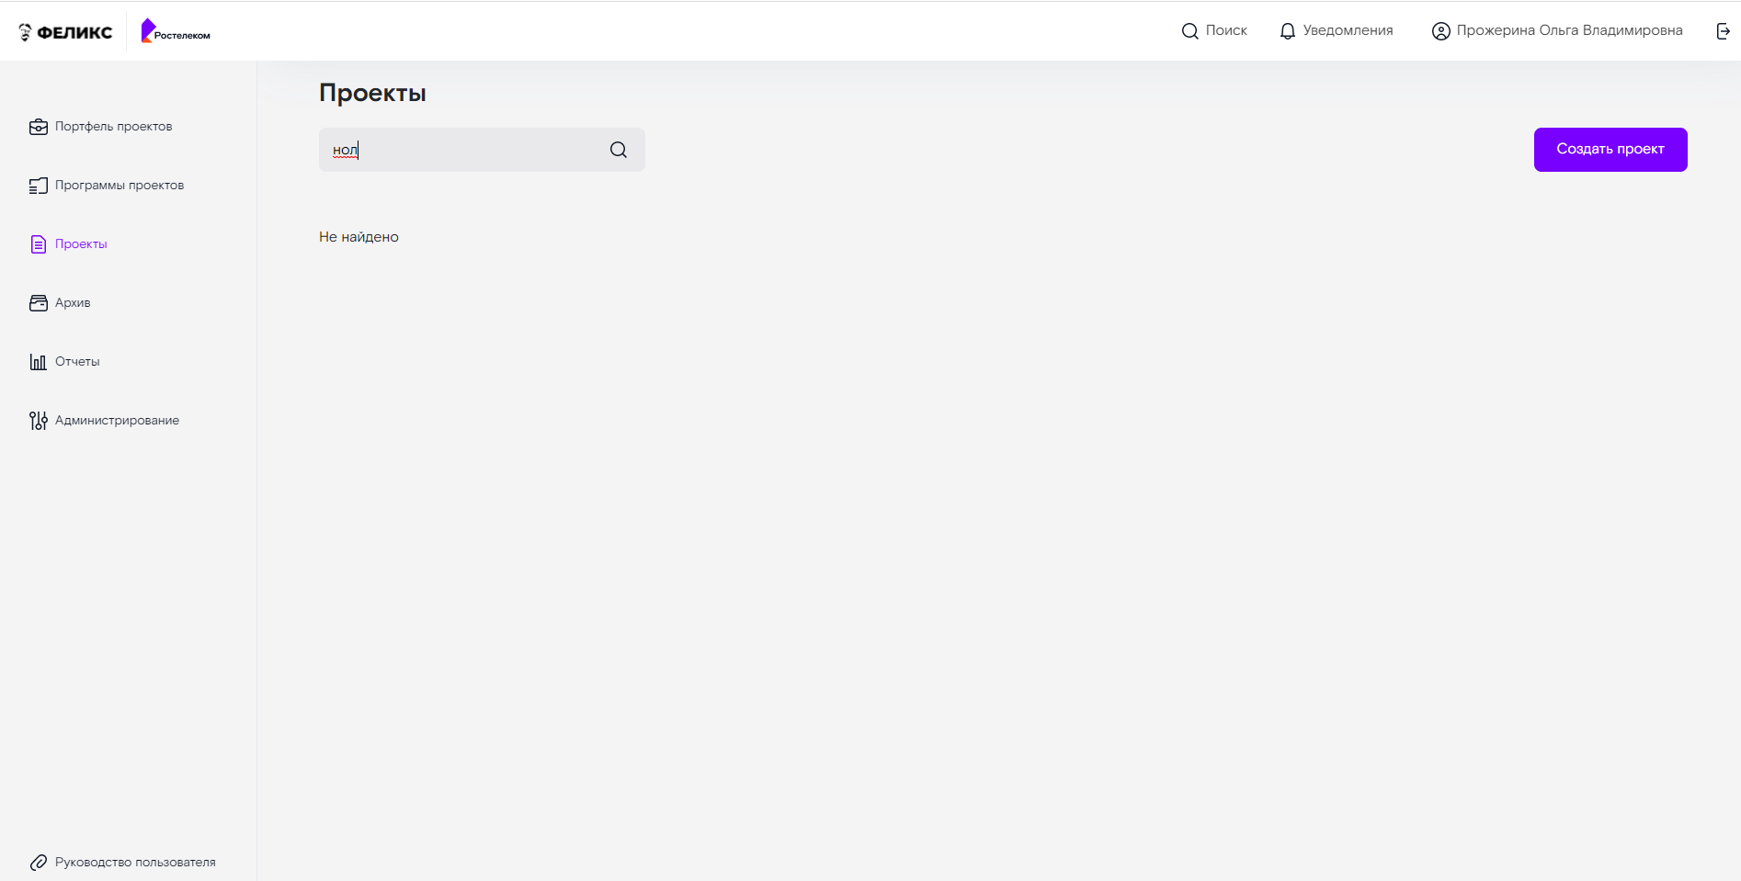
Требуется изменить поисковый запрос и повторно нажать кнопку Enter.

Создание новой карточки Проекта
Данное право доступно для роли «Управление проектом».
Для создания новой карточки проекта необходимо перейти в раздел «Проекты» в боковой панель навигации и нажать кнопку «Создать проект».
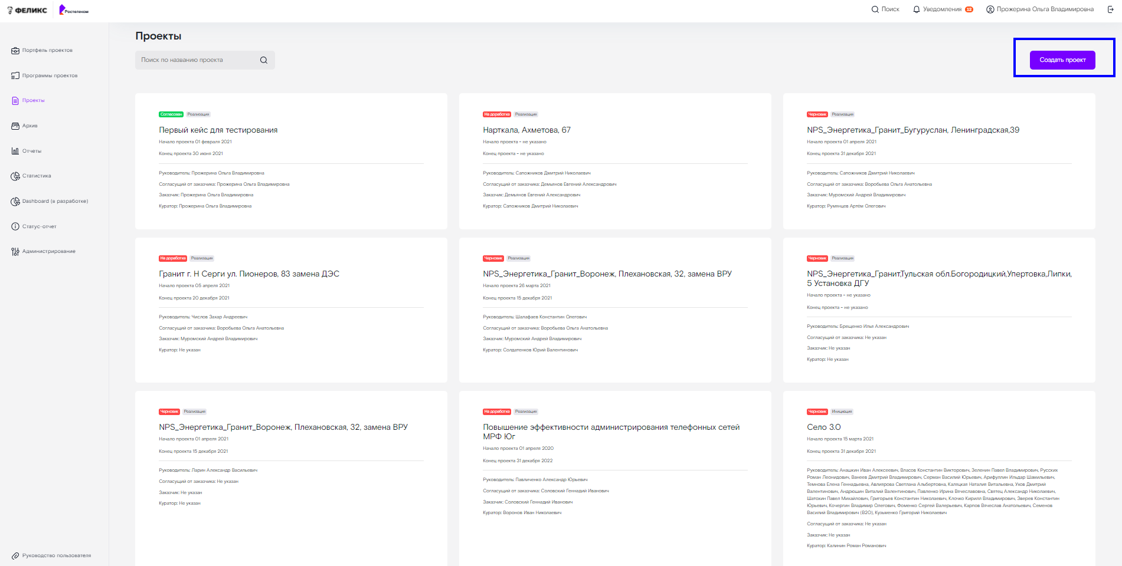
Отобразится страница создания новой карточки Проекта. Требуется заполнить поле «Название проекта и поле «Код в Jira» (код в Jira должен быть от 2 до 10 символов верхнего регистра A-Z), после чего станет активной кнопка «Сохранить».
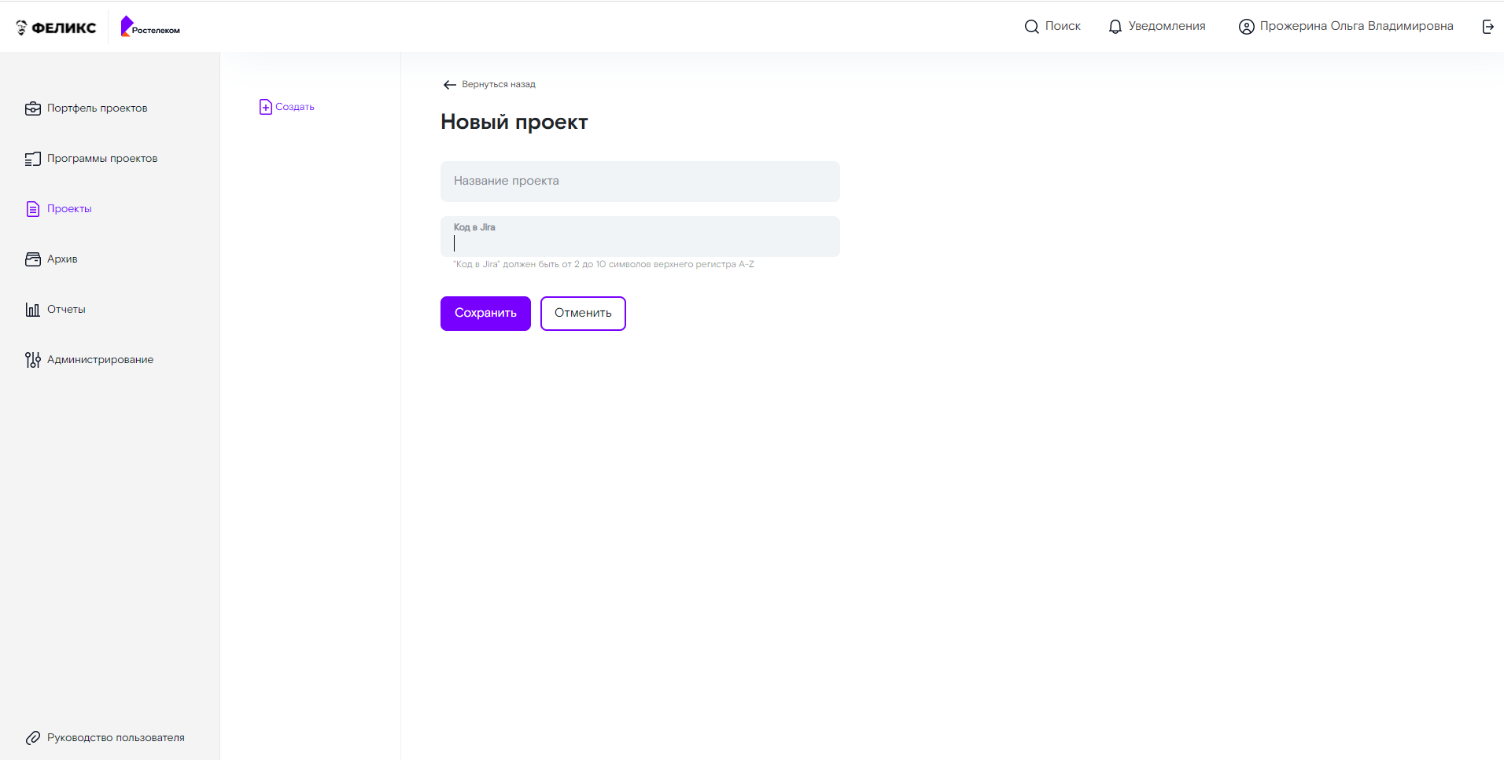
Далее нажимаете кнопку «Сохранить».
Система выполнит запрос на предмет проверки наличия Проекта с таким же названием кода Проекта в JIRA:
- если введенный код Проекта уже существует в JIRA, то система отобразит информационное сообщение «Ошибка. Код ХХХ уже существует в Jira» (требуется переименовать код проекта и повторно нажать кнопку «Сохранить»).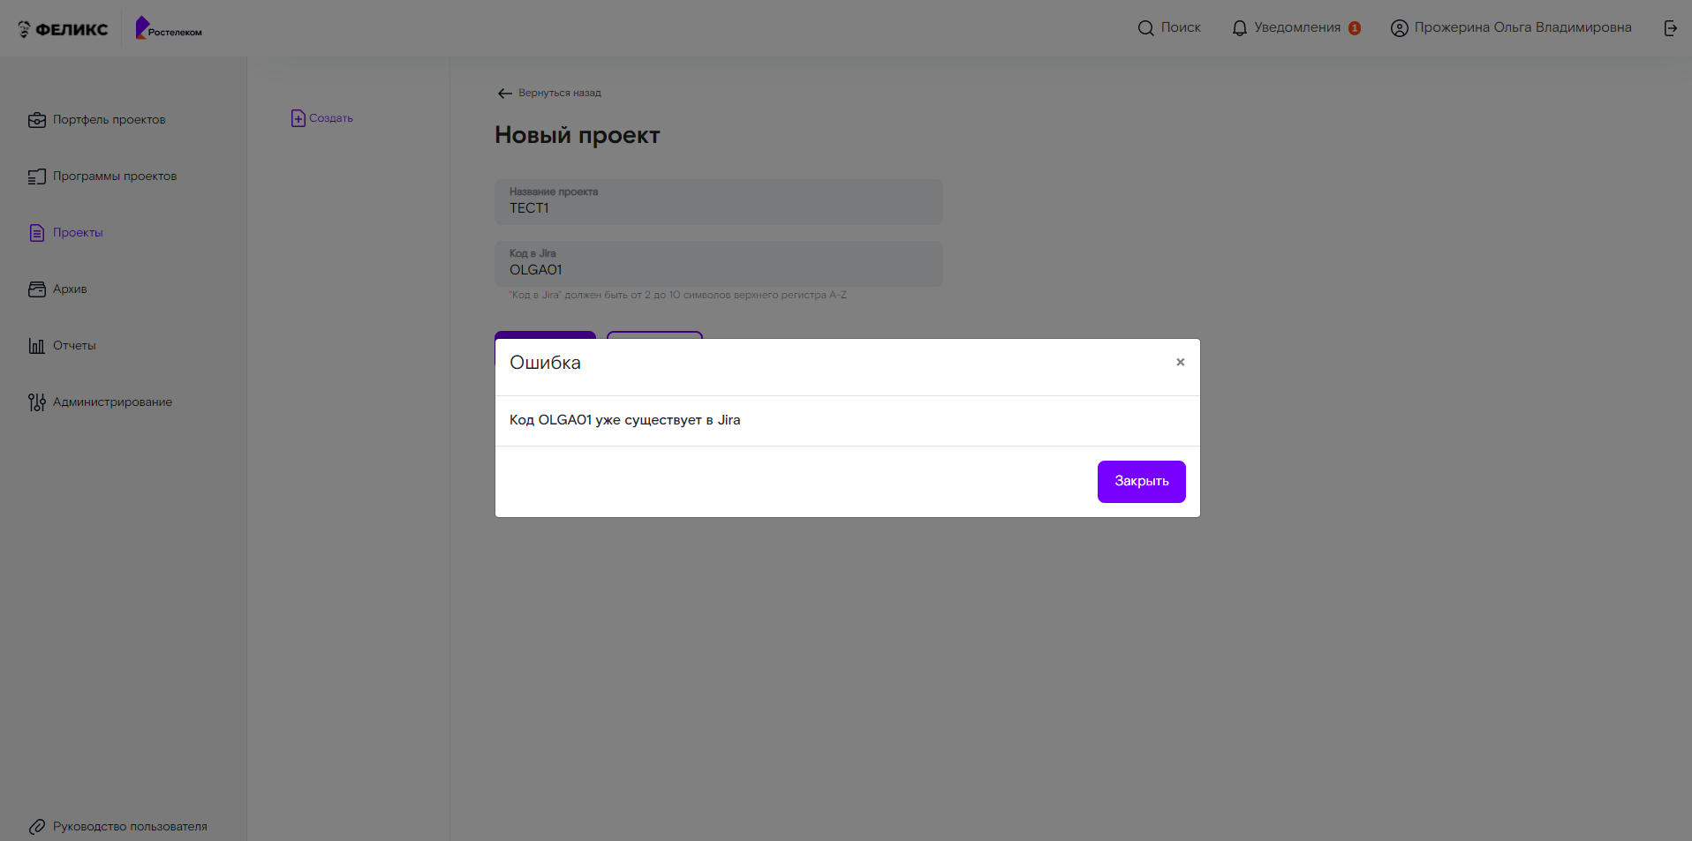
- если введенный код Проекта отсутствует в JIRA, то в системе создается и сохраняется новая карточка проекта, а также осуществляется переход на страницу редактирования новой карточки проекта.
Далее система передает данные о новом Проекте в:
- JIRA – где создается новый Проект (не является частью системы Феликс, а отдельная система);
- Confluence – где создается новое пространство по Проекту (не является частью системы Феликс, а отдельная система);
- На адрес электронной почты, и в раздел «Уведомления» веб интерфейса системы сотруднику с ролью «Администратор РМО» поступит уведомление о том, что создана новая карточка Проекта, с отображением ФИО сотрудника создавшего данную карточку.

Редактирование карточки нового Проекта
Данное право доступно для роли «Управление проектом».
Для редактирования новой карточки проекта необходимо перейти в карточку проекта, путем нажатия правой клавиши мыши по карточке проекта на главной странице системы либо через раздел «Проекты» в боковой панели навигации.
Переход выполнен, отображается страница карточки нового Проекта, где статус карточки проекта стоит «Черновик», идентификатор «Jira ID:» и «Confluence ID:» являются гиперссылками, при нажатии левой клавишей мыши на которые осуществляется переход в карточку данного проекта в Jira, либо пространство в Confluence.
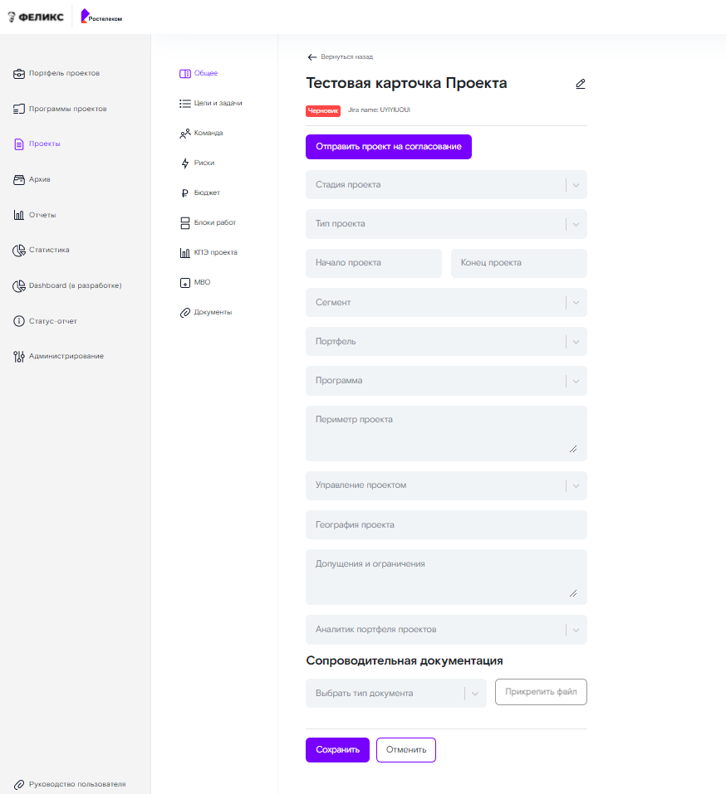
Страница карточки нового проекта имеет следующие разделы:
- Общее;
- Цели и задачи;
- Команда;
- Риски;
- Бюджет;
- Блок работ;
- КПЭ;
- МВО;
- Документы.

Редактирование названия карточки Проекта
Если при создании карточки проекта было неправильно введено название проекта, то в системе предусмотрена возможность внести корректировки в названии карточки Проекта. Для этого необходимо нажать кнопку , которая находится правее от названия карточки проекта.
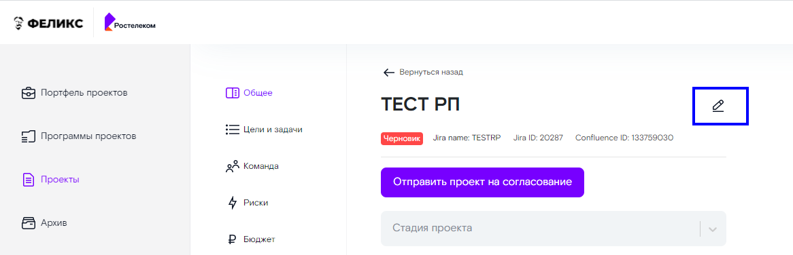
После нажатия кнопки станет доступно для редактирования поле с названием карточки проекта.
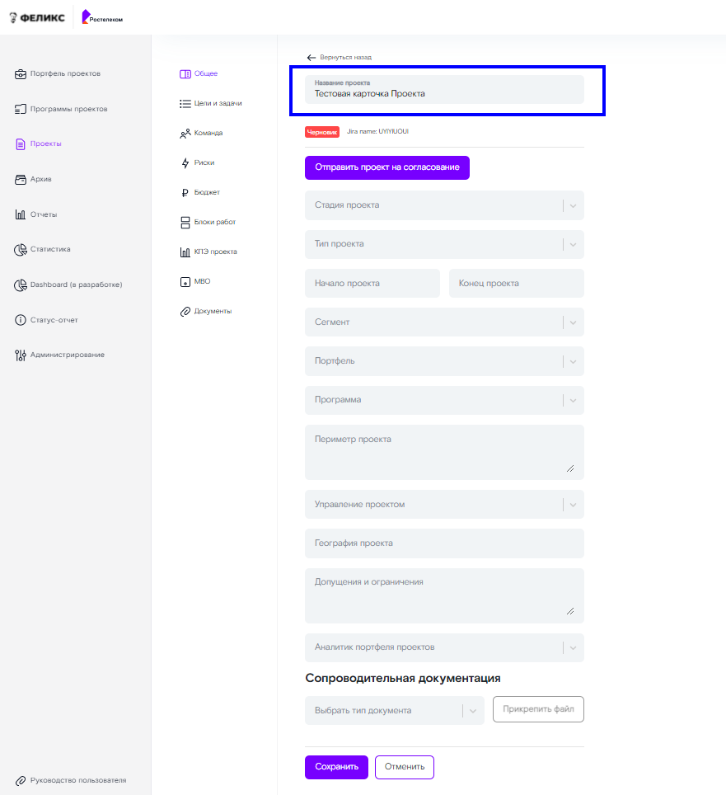
Необходимо внести необходимые изменения в названии карточки проекта и нажать кнопку «Сохранить». После нажатия кнопки «Сохранить» внесенные изменения будут сохранены и отражены на веб интерфейсе карточки проекта, а также направлены для обновления в проекте Jira и пространстве Confluence.
При нажатии кнопки «Отменить», либо «Вернуться назад» в левом верхнем углу карточки проекта, внесенные изменения не сохраняются и не отображаются на веб странице карточки проекта.
Для отправки карточки Проекта на согласование требуется обязательное заполнение всех разделов карточки Проекта.

Раздел «Общее»
Необходимо заполнить все поля раздела «Общее» карточки Проекта и нажать кнопку «Сохранить».
В случае если все поля раздела были заполнены, но не нажата кнопка «Сохранить» и был осуществлен переход в другой раздел карточки проекта, либо нажата кнопка «Отменить», то введенные ранее данные во всех полях данного раздела не будут сохранены в системе.

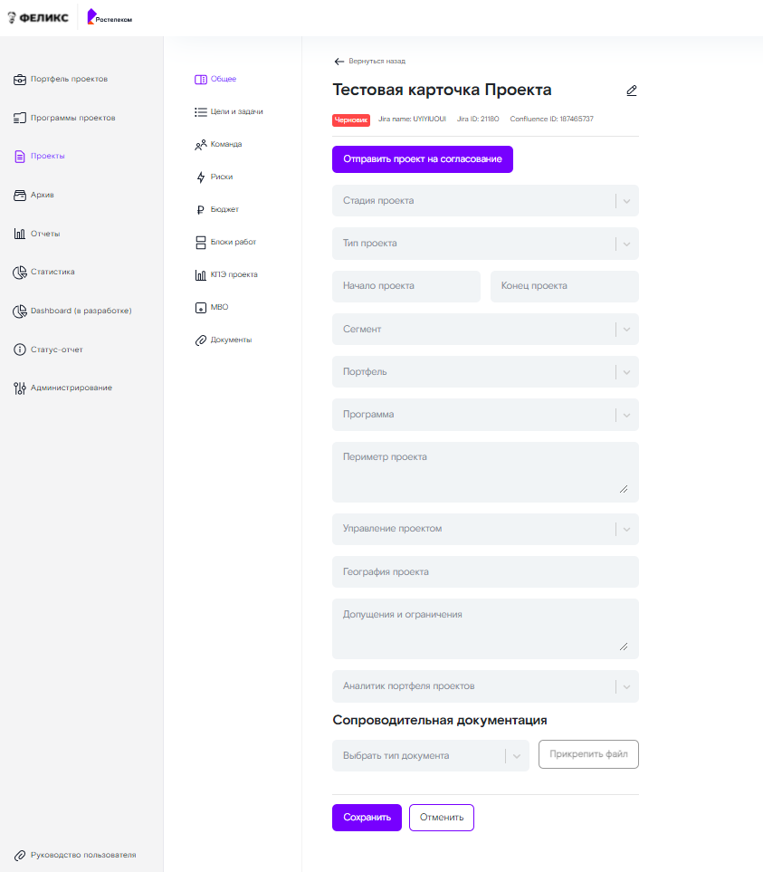

Поле "Аналитик портфеля проектов» не обязательно для заполнения, в данном поле доступны для выбора только ФИО сотрудников, имеющих системную роль "Администратор РМО".
В случае если поле "Аналитик портфеля проектов" было заполнено со стороны со стороны руководителя проекта, то по умолчанию все уведомления Система будет отправлять на согласование на адрес электронной почты выбранного сотрудника.
В случае если поле "Аналитик портфеля проектов" не было заполнено со стороны руководителя проектов и осталось пустое, то по умолчанию все уведомления Система отправляет на согласование на адрес электронной почты Горбуновой М.В.
В случае необходимости система позволяет прикрепить сопроводительные документы, для этого в поле «Тип документа» необходимо выбрать из списка нежный тип прикрепляемого документа (после чего станет доступна кнопка «Прикрепить файл») и нажать кнопку «Прикрепить файл».
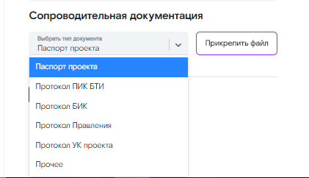

Отобразится окно проводника для выбора файла на вашем персональном компьютере.
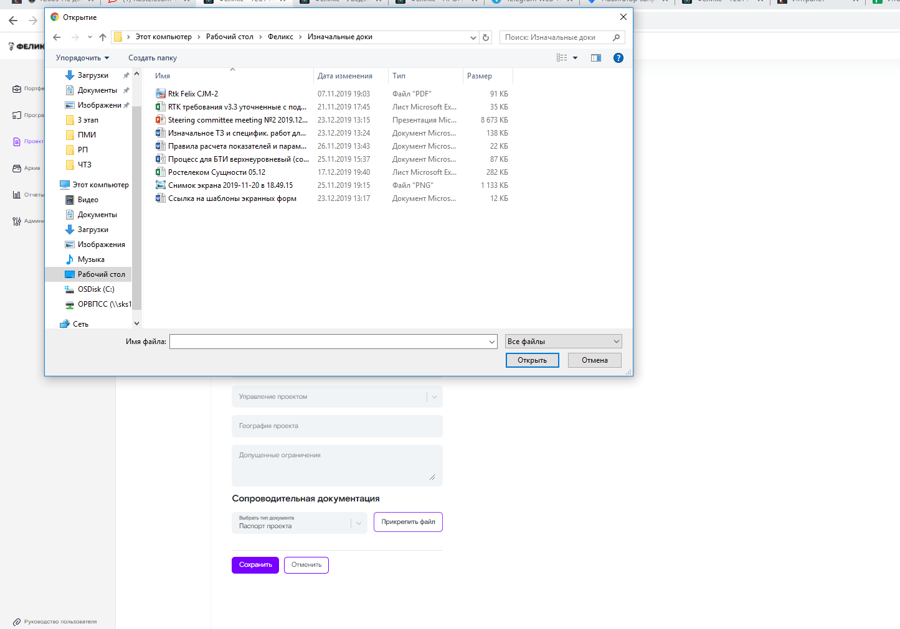

Необходимо выбрать нужный файл и нажимать кнопку «Открыть». Система отобразит на веб интерфейсе выбранный документ. Далее необходимо нажать кнопку «Сохранить», система сохранит выбранный документ и отобразит его в разделе «Общее» и «Документы».
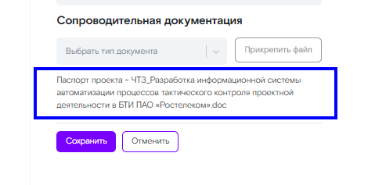
Если потребуется удалить прикрепленный документ, то необходимо перейти в раздел «Документы» карточки проекта, раскрыть нужный раздел карточки Проекта и нажать кнопку в виде красного крестика около названия документа.

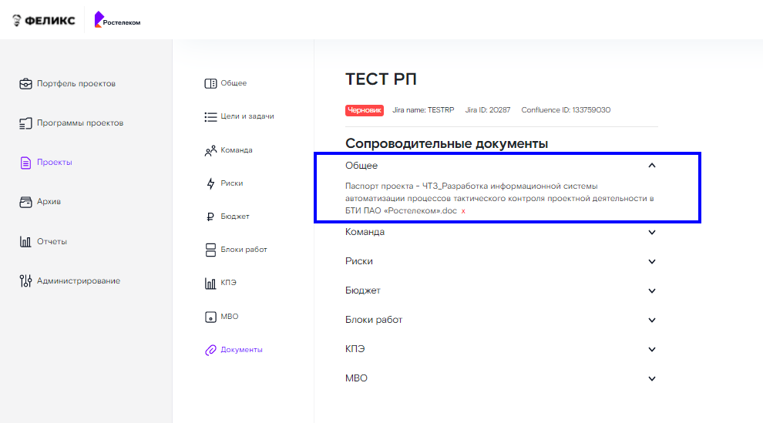

Раздел «Цели и задачи»
Необходимо заполнить все поля раздела «Цели и задачи» карточки Проекта и нажать кнопку «Сохранить».
В случае если все поля раздела были заполнены, но не нажата кнопка «Сохранить» и был осуществлен переход в другой раздел карточки проекта, либо нажата кнопка «Отменить», то введенные ранее данные во всех полях данного раздела не будут сохранены в системе.
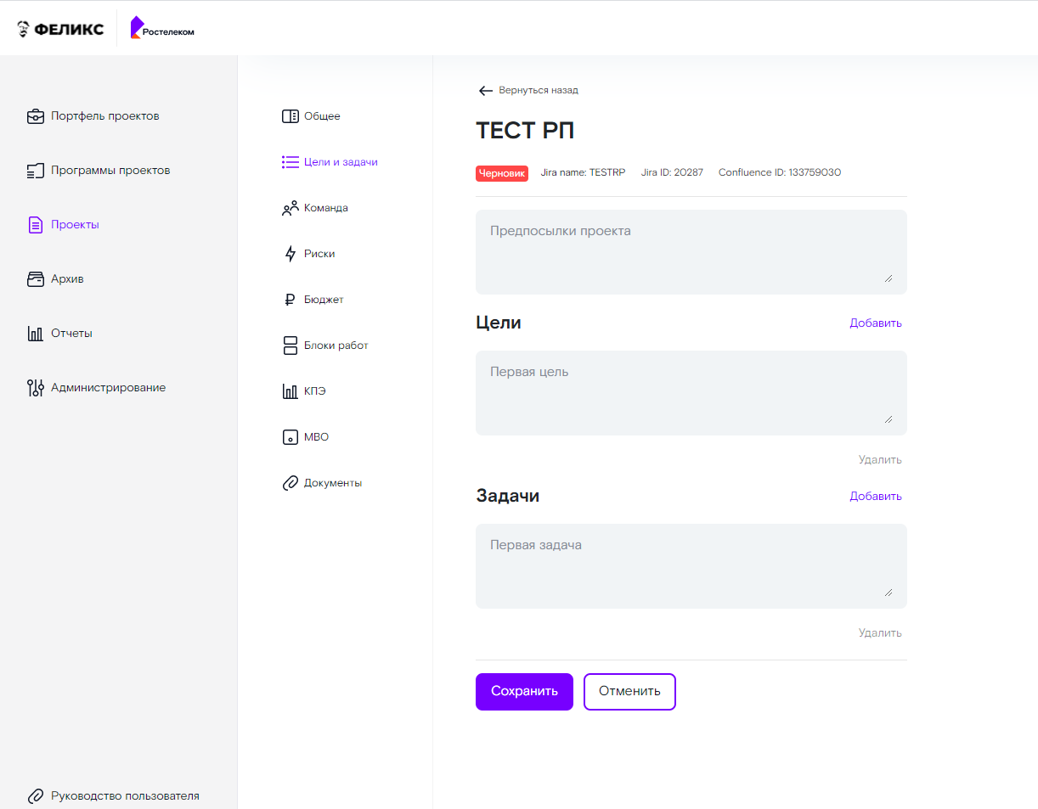

Если по проекту требуется завести несколько целей или задач, то необходимо нажать кнопку "Добавить", для удаления лишней цели нажать кнопку «Удалить».

Раздел «Команда»
При переходе в раздел «Команда» отобразится сводная таблица с информацией обо всех участниках команды проекта в разбивке Сотрудник/Роль/Загрузка на проекте (после создания новой карточки проекта в данную таблицу автоматически системой записывается ФИО руководителя проекта создавшего данную карточку). Необходимо заполнить раздел «Команда» карточки Проекта и нажать кнопку «Сохранить».
В случае если все поля раздела были заполнены, но не нажата кнопка «Сохранить» и был осуществлен переход в другой раздел карточки проекта, либо нажата кнопка «Отменить», то введенные ранее данные во всех полях данного раздела не будут сохранены в системе.
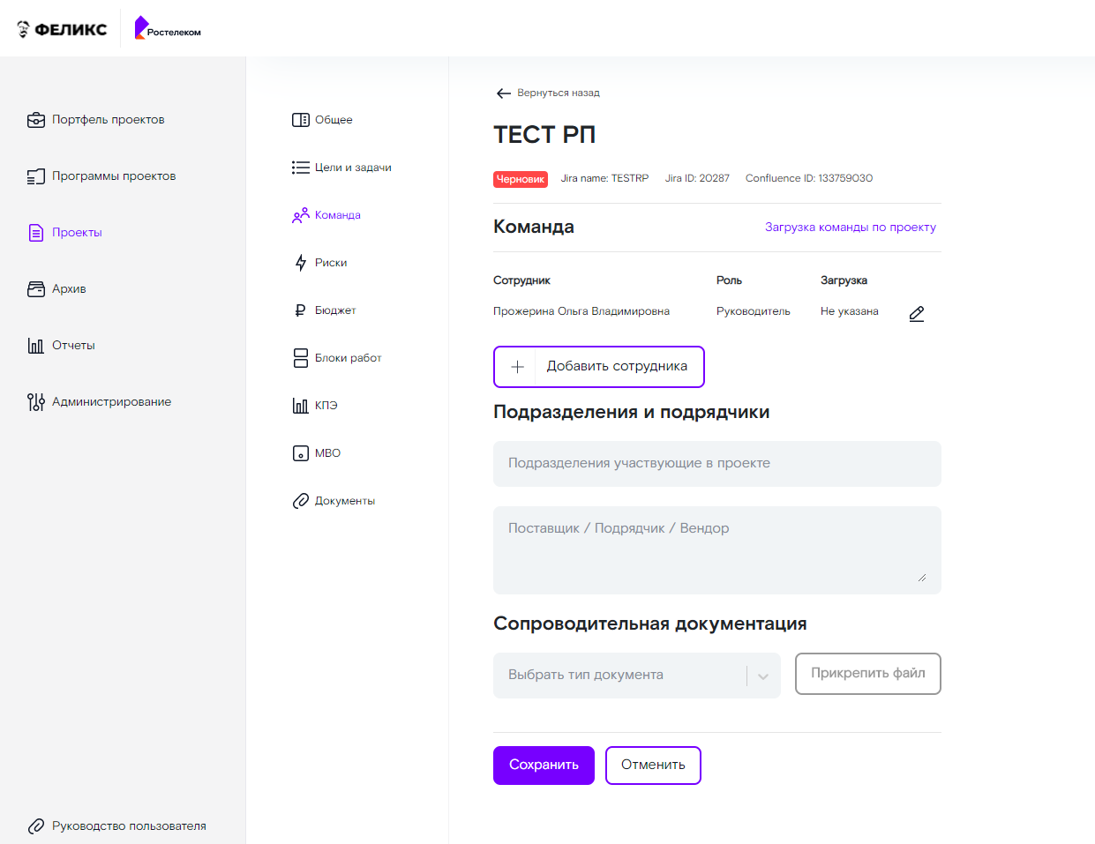

Для внесения данных по загрузке руководителя в данной карточке Проекта, необходимо напротив ФИО сотрудника в сводной таблице нажать кнопку  , отобразится страница редактирования сотрудника:
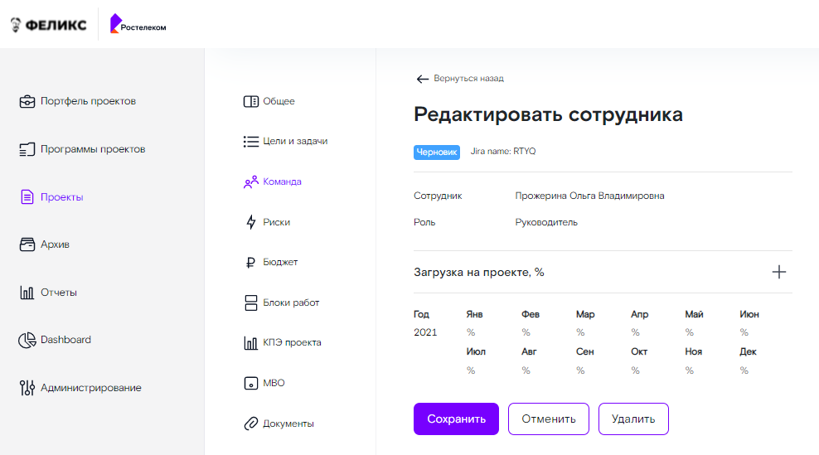

Далее в таблице «Загрузка на проекте» необходимо заполнить % загрузки руководителя проекта по месяцам и нажать кнопку «Сохранить».
Для добавления новой строки в таблице, требуется нажать кнопку "+" напротив названия таблицы "Загрузка на проекте":
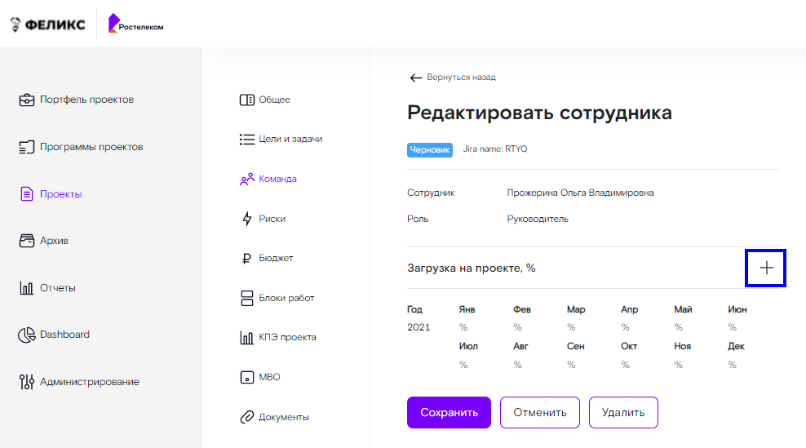
Если требуется удалить лишнюю строку в таблице, то необходимо нажать иконку в виде корзинки . При нажатии отобразится информационное сообщение: «Внимание. Вы действительно хотите удалить?», кнопка «Да» и «Нет». При нажатии кнопки «Нет» осуществляется возврат на страницу добавления/редактирования сотрудника, при нажатии кнопки «Да» осуществляется удаление выбранной строки.
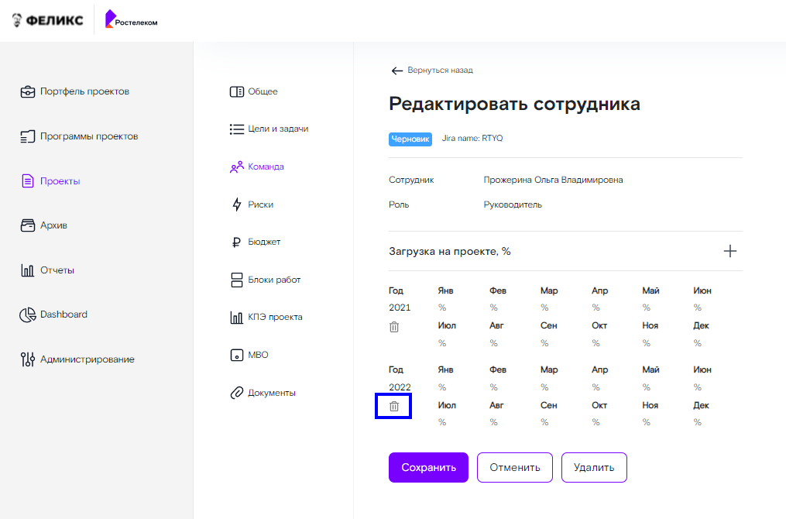

После внесенных данных требуется нажать кнопку «Сохранить». Данные будут сохранены, система осуществит переход на страницу раздела «Команда».
Для изменения ФИО руководителя в карточке проекта, необходимо нажать кнопку «Удалить» на странице редактирования сотрудника. Система отобразит информационное сообщение: «Внимание. Вы действительно хотите удалить?», доступны кнопка «Нет» и «Да»:
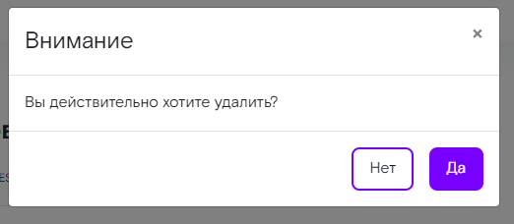
При нажатии кнопки «Нет» операция удаления в системе будет отменена, при нажатии кнопки «Да» текущий руководитель будет успешно удален из карточки проекта, система осуществит переход на страницу раздела «Команда» без отображения сводной таблицы обо всех участниках команды проекта.
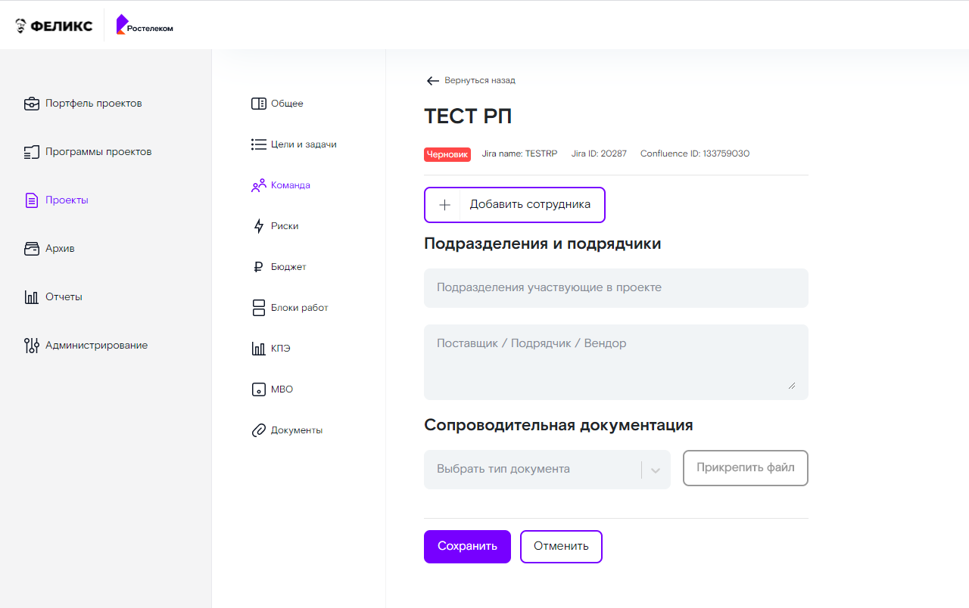

Для добавления нового сотрудника в команду проекта необходимо нажать кнопку «Добавить сотрудника». Осуществится переход на страницу добавления нового сотрудника:
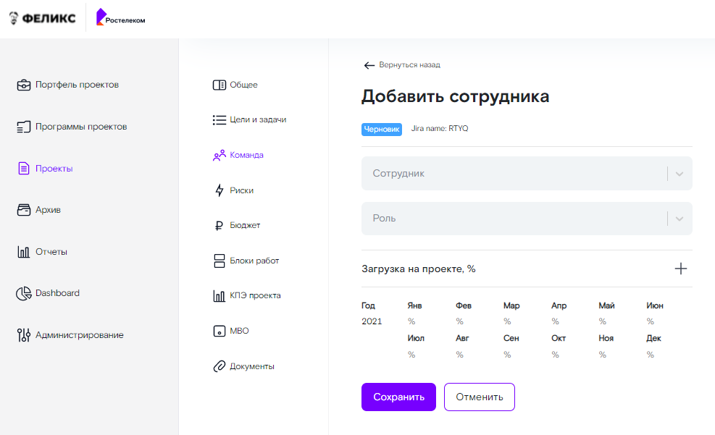

Необходимо в поле «Сотрудник» ввести фамилию сотрудника, система отобразит результат поиска из :

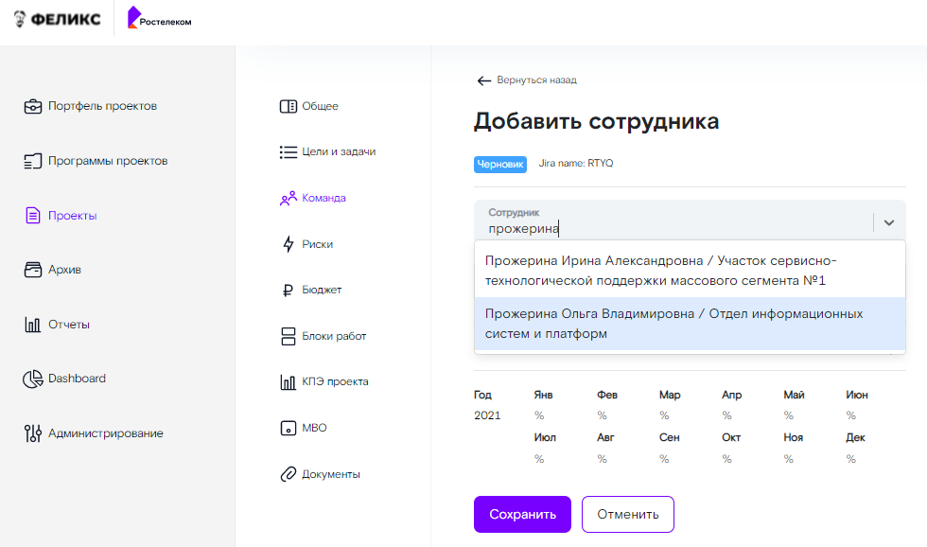
Далее необходимо выбрать нужную фамилию сотрудника, поле «Сотрудник» заполнено.
При нажатии на поле «Роль» отобразится для выбора список ролей для участия в команде проекта, из которого необходимо выбрать нужную роль:
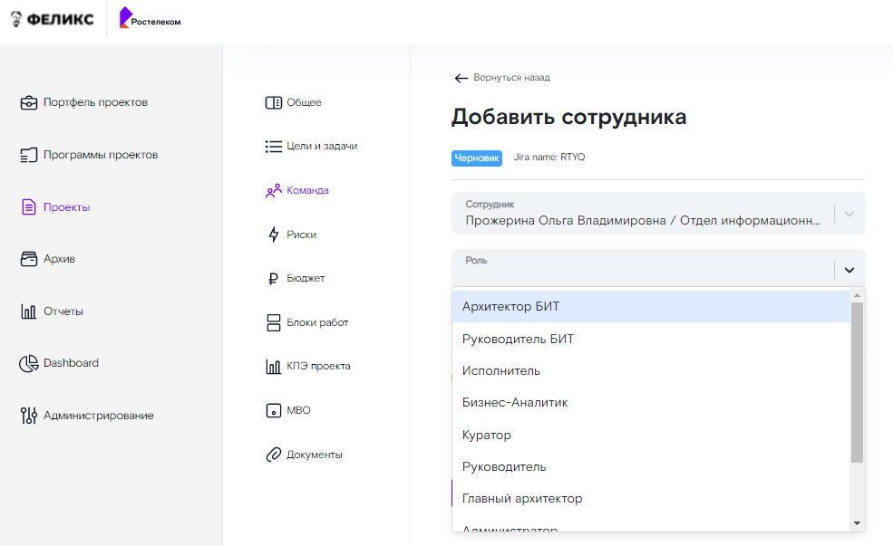

Далее необходимо заполнить % загрузки на проекте по данному сотруднику и нажимать кнопку «Сохранить».
Информация о новом сотруднике сохранена в системе, осуществляется переход на страницу раздела «Команда» карточки проекта, где в сводной таблице всех участниках команды проекта в разбивке Сотрудник/Роль/Загрузка на проекте отображается только что добавленный сотрудник.
При нажатии кнопки «Отменить» данные по сотруднику не сохраняются и не отображаются в системе.
Примечание: в команде проекта обязательно должны быть заведены сотрудники с ролями «Руководитель», «Согласующий от Заказчика», «Заказчик» и «Куратор», в случае если хотя бы одна из данных ролей будет отсутствовать в составе команды проекта, то при попытке отправки карточки проекта на согласование система отобразит информационное сообщение: «Для отправки на согласование в карточке должна быть выбрана роль "ХХХХХ"». Система не даст возможности отправить на согласование карточку проекта пока в команде не будут до заведены недостающие роли.
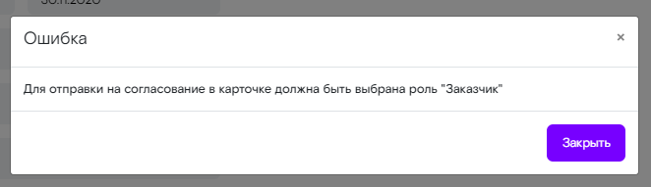
Напротив каждого сотрудника отображается кнопка , при нажатии на которую система осуществляет переход на страницу редактирования сотрудника. В случае если загрузка по сотруднику будет не заполнена, то в столбце «Загрузка» сводной таблицы будет отображен статус «Не указана».
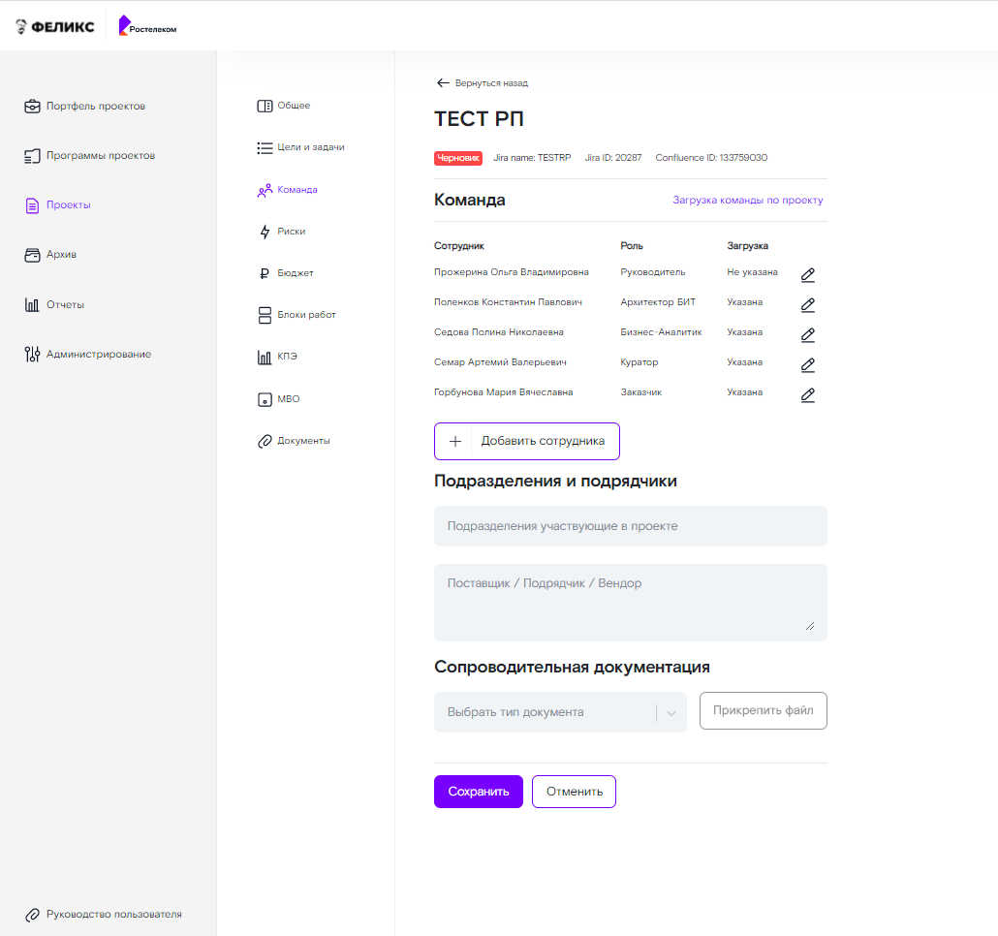
Кнопка «Загрузка команды на проекте» является гиперссылкой, при нажатии на которую осуществляется переход на страницу просмотра общей информации по загрузке всех участников команды проекта. Информация на данной странице доступна для редактирования только в карточках, которые находятся в статусе «Черновик» и «На редактировании». Роль/ФИО сотрудника являются гиперссылкой для перехода на страницу редактирования загрузки сотрудника.

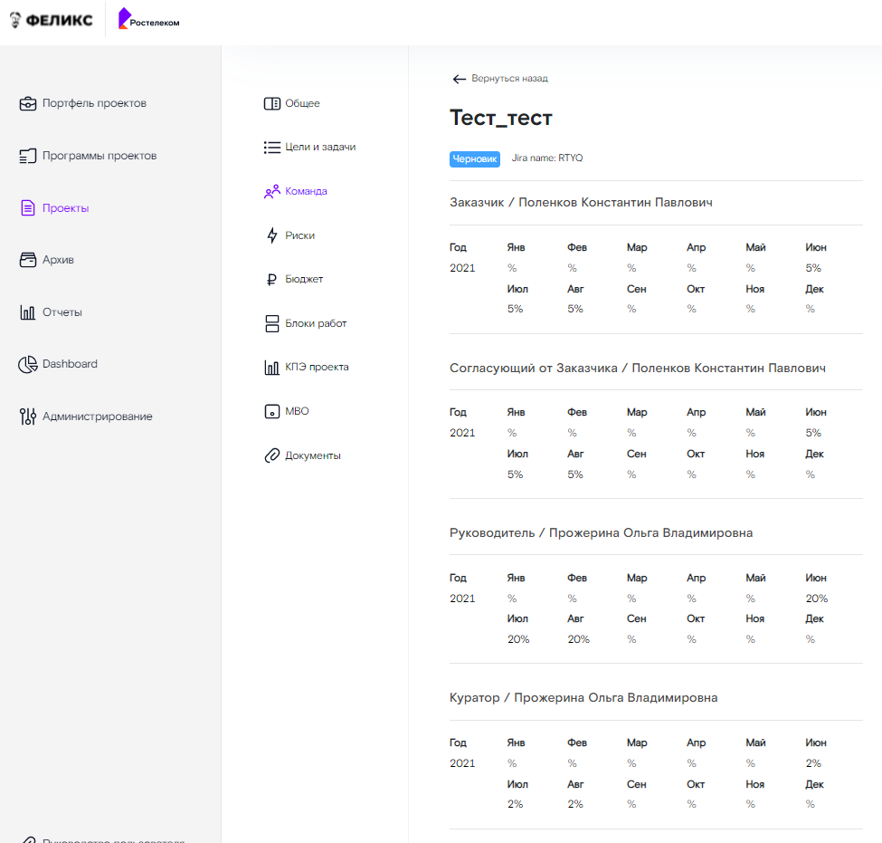
Примечание: в случае если у выбранного сотрудника загрузка во всех карточках системы, где он задействован в команде, превышает более 100 % за текущий месяц, то система отобразит информационное сообщение: «Внимание. Превышена нагрузка на сотрудника в (указывается месяц) 20ХХ года на ХХ %, продолжить?». Доступны кнопки «Нет» и «Да».
При нажатии кнопки «Нет» система осуществит возврат на страницу добавления нового сотрудника, при нажатии кнопки «Да» информация о новом сотруднике сохраняется в системе.
В случае если у выбранного сотрудника загрузка во всех карточках системы, где он задействован в команде, превышает более 100 % за месяц, то система на странице просмотра общей информации по загрузке всех участников команды проекта подсвечивает данного сотрудника и месяц, где идет превышение, красным цветом.
В случае необходимости система позволяет прикрепить сопроводительные документы, для этого в поле «Тип документа» необходимо выбрать из списка нежный тип прикрепляемого документа (после чего станет доступна кнопка «Прикрепить файл») и нажать кнопку «Прикрепить файл».
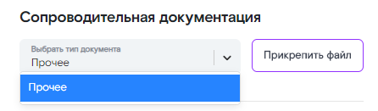

Отобразится окно проводника для выбора файла на вашем персональном компьютере.
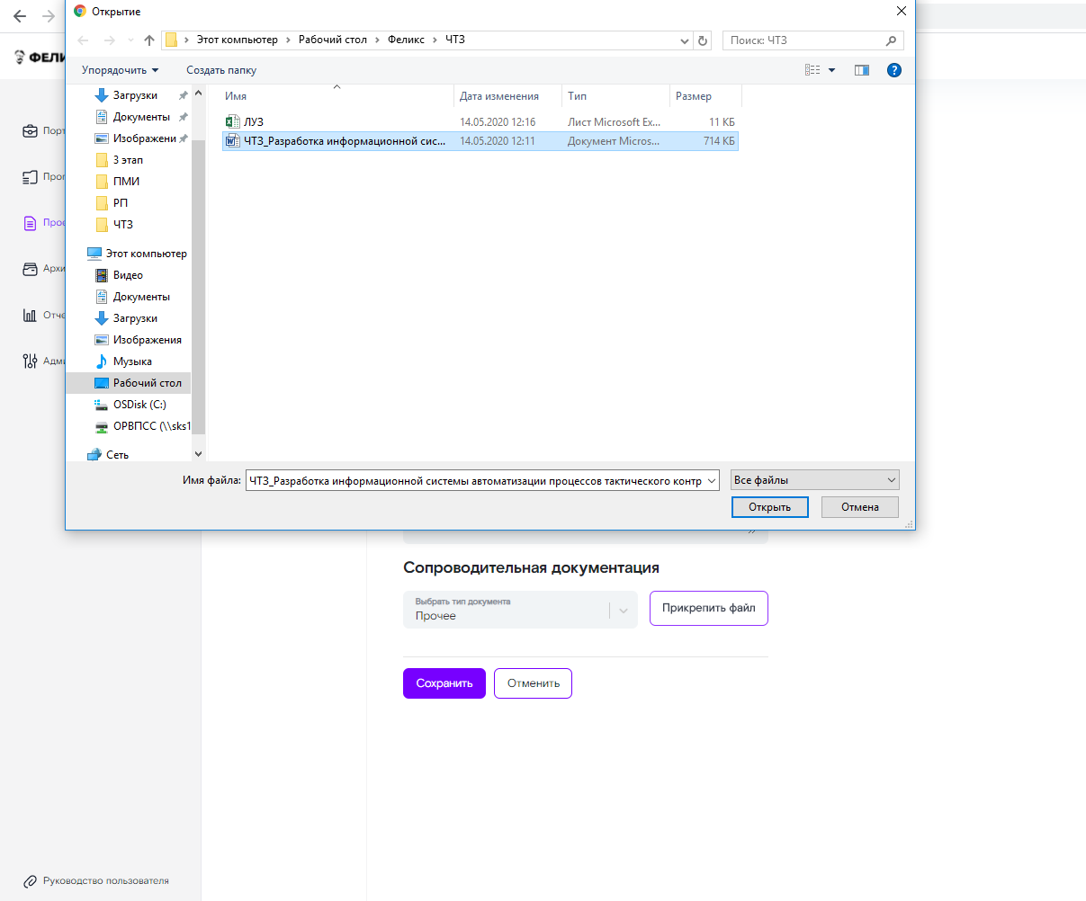

Необходимо выбрать нужный файл и нажимать кнопку «Открыть». Система отобразит на веб интерфейсе выбранный документ. Далее необходимо нажать кнопку «Сохранить», система сохранит выбранный документ и отобразит его в разделе «Команда» и «Документы».
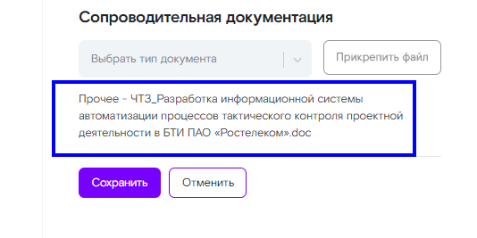
Если потребуется удалить прикрепленный документ, то необходимо перейти в раздел «Документы» карточки проекта, раскрыть нужный раздел карточки Проекта и нажать кнопку в виде красного крестика около названия документа.
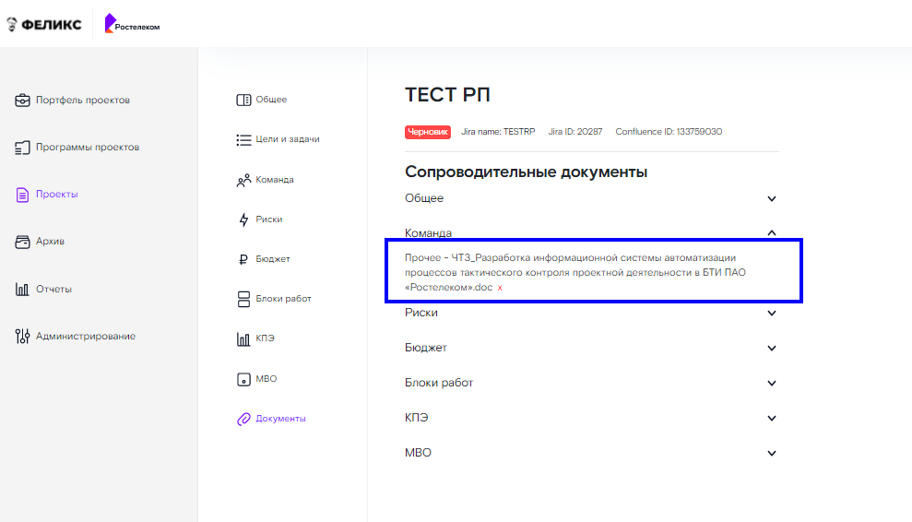

Раздел «Риски»
Для добавления риска необходимо нажать кнопку «Добавить риск».
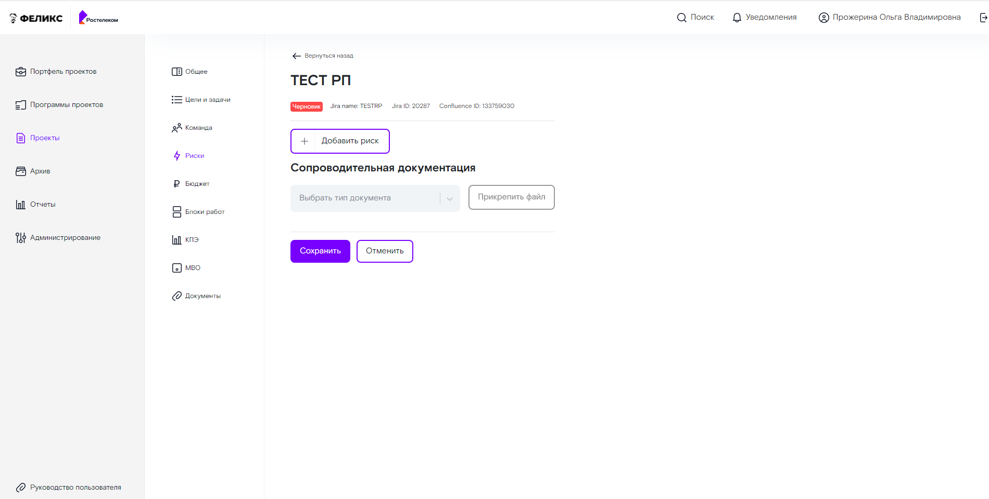
Отобразится страница добавления нового риска, где необходимо заполнить все поля и нажать кнопку «Добавить».
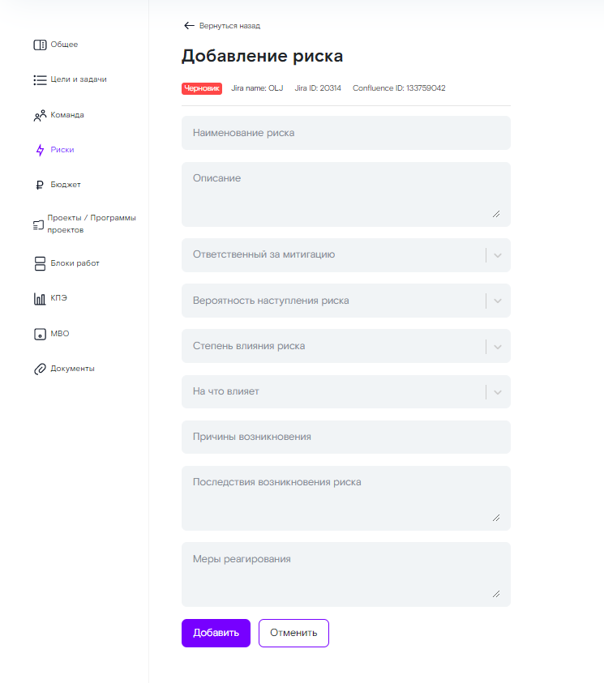

После сохранения данных, система осуществляется переход на страницу раздела «Риски», где отображается информация о рисках. Риски отображены в виде списка с указанием их наименования.
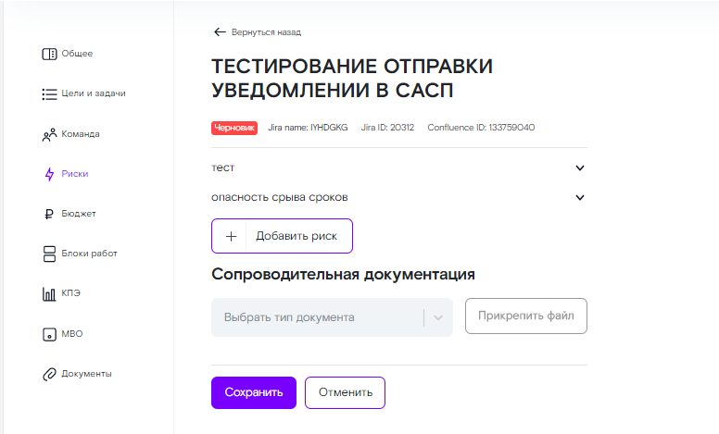

Примечание: в случае если новый риск будет заведен с названием, которое уже есть в данной карточке Проекта, то при нажатии кнопки «Добавить» система отобразит информационное сообщение: «Ошибка. В данной версии проекта уже существует риск с таким названием, для сохранения нового риска требуется переименовать наименование риска». Требуется изменить название нового риска и повторно нажать кнопку «Добавить».
Рядом с каждым риском есть кнопка , при нажатии на которую раскроется более детальная информация о риске, доступны кнопка «Редактировать» и «Удалить». При нажатии кнопки информация о риске сворачивается.

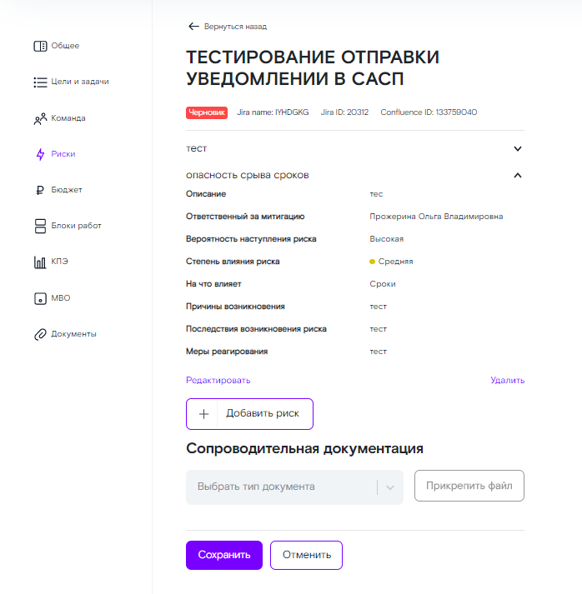

Примечание: в случае если при добавлении нового риска какое-то из поле было не заполнено и нажали кнопку «Добавить», то система отобразит информационное сообщение об ошибке с указанием в какие полях были не заполнены данные и что данные поля не должны быть пустыми.

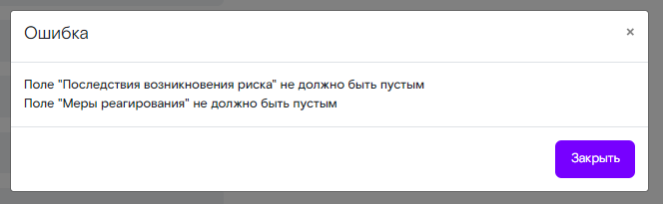

В случае если требуется внести какие то изменения по ранее добавленному риску, то необходимо нажать кнопку , раскроется более детальная информация о риске и нажать кнопку «Редактировать». Отобразится страница редактирования риска:
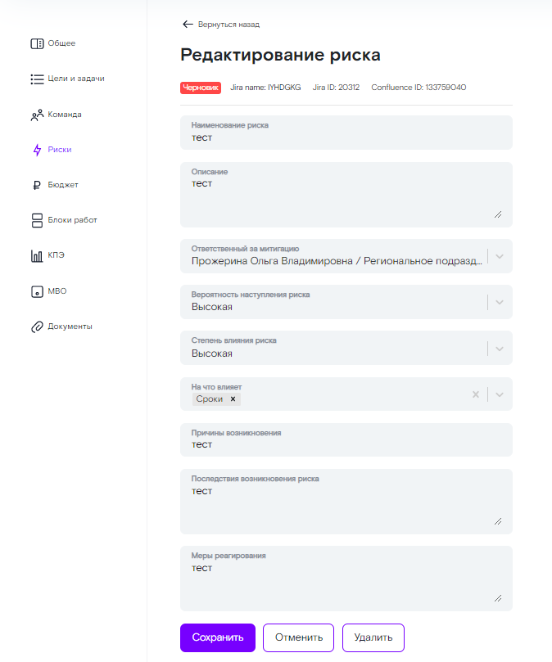

Далее необходимо внести изменения и нажать кнопку «Сохранить». Данные сохранены, система осуществит переход на страницу раздела «Риски».
При нажатии кнопки «Отменить» данные не сохраняются, система осуществит переход на страницу раздела «Риски».
При нажатии кнопки «Удалить» система отобразит информационное сообщение: «Внимание. Вы действительно хотите удалить?», доступны кнопка «Нет» и «Да».
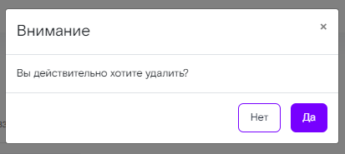

При нажатии кнопки «Нет» операция удаления в системе будет отменена, при нажатии кнопки «Да» риск будет успешно удален из карточки проекта, система осуществит переход на страницу раздела «Риски».
В случае необходимости система позволяет прикрепить сопроводительные документы, для этого в поле «Тип документа» необходимо выбрать из списка нежный тип прикрепляемого документа (после чего станет доступна кнопка «Прикрепить файл») и нажать кнопку «Прикрепить файл».
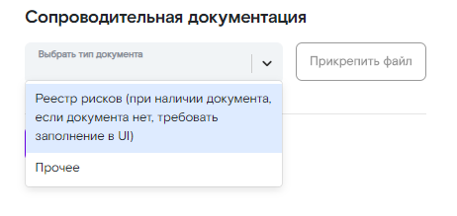
Отобразится окно проводника для выбора файла на вашем персональном компьютере.
Необходимо выбрать нужный файл и нажимать кнопку «Открыть». Система отобразит на веб интерфейсе выбранный документ. Далее необходимо нажать кнопку «Сохранить», система сохранит выбранный документ и отобразит его в разделе «Риски» и «Документы».
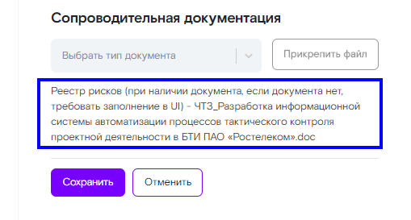
Если потребуется удалить прикрепленный документ, то необходимо перейти в раздел «Документы» карточки проекта, раскрыть нужный раздел карточки Проекта и нажать кнопку в виде красного крестика около названия документа.
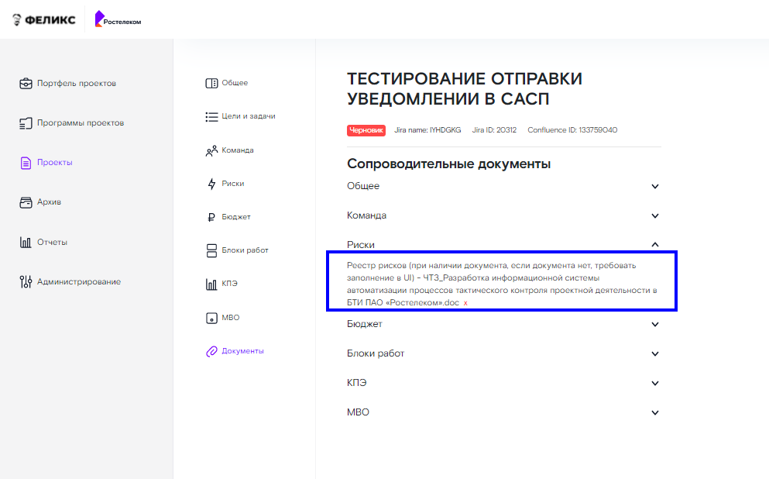

Раздел «Бюджет»
Необходимо заполнить все поля в блоке «Информация о бюджете» и «Бюджет и финансирование». В поле "Номер проекта в фин. системе" источника финансирования необходимо ввести номер проекта из ФС и нажать кнопку «Получить бюджет из Финансовой системы»:
1. Если Проект заведен в ФС, то в сводной таблице по бюджету Проекта отобразится информация по бюджету проекта из ФС.
2. Если Проект не заведен в ФС, то система отобразит информационное сообщение: «Для данного номера бюджета не найдена информация в ФС. При необходимости можете ввести информацию по бюджету вручную». В этом случае необходимо данные по бюджету в источнике финансирования внести вручную.

Примечание: если данные по бюджету проекта в сводной таблице изначально были заведены вручную, то при нажатии кнопки «Получить бюджет из Финансовой системы», при условии, что данные по бюджету были заведены в ФС, будут затерты данными из по бюджету из ФС.

Если по Проекту требуется указать несколько источников финансирования, то необходимо нажать кнопку «Добавить» рядом с название блока «Бюджет и финансирование». Если же наоборот требуется удалить лишний источник финансирования, то необходимо нажать кнопку «Удалить».
После того, как все поля раздела «Бюджет» буду заполнены, необходимо нажать кнопку «Сохранить».
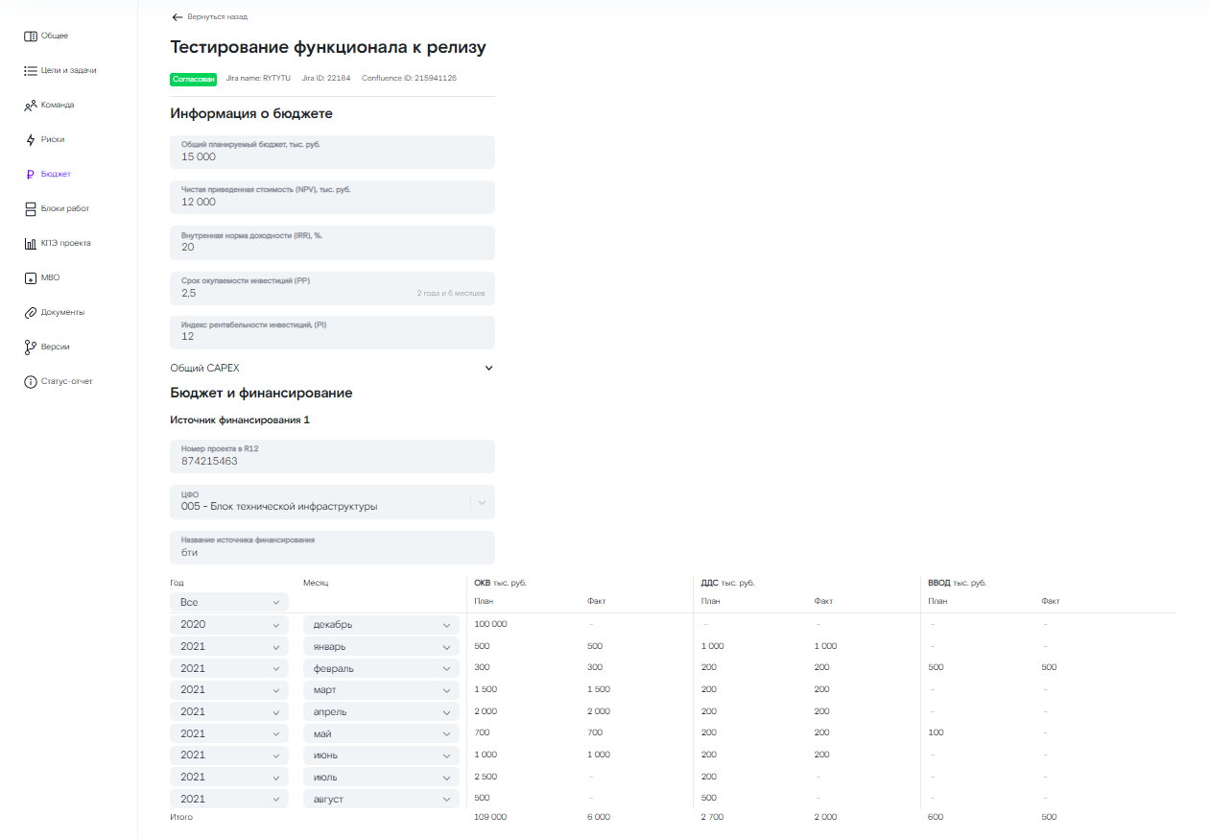

В таблице блока "Общий CAPEX» осуществляется автоматический подсчет общей суммы по ОКВ тыс. руб (план/факт), ДДС тыс. руб (план/факт), ВВО тыс. руб (план/факт) по всем заведенным источникам финансирования по годам. Данная таблица по умолчанию отображается в свернутом виде.
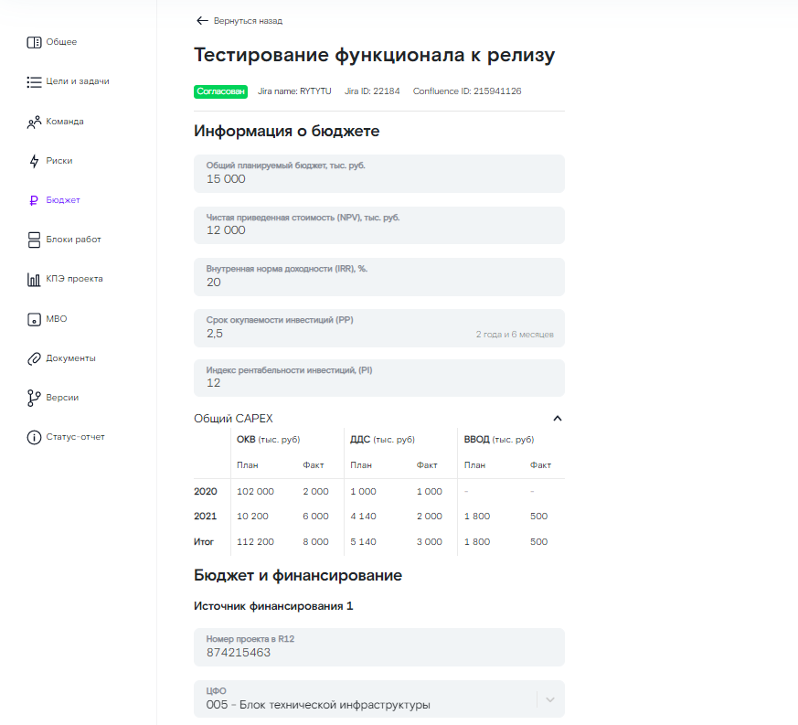
В случае необходимости система позволяет прикрепить сопроводительные документы, для этого в поле «Тип документа» необходимо выбрать из списка нежный тип прикрепляемого документа (после чего станет доступна кнопка «Прикрепить файл») и нажать кнопку «Прикрепить файл».
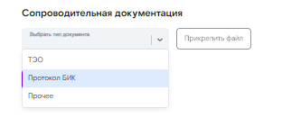
Отобразится окно проводника для выбора файла на вашем персональном компьютере.
Необходимо выбрать нужный файл и нажимать кнопку «Открыть». Система отобразит на веб интерфейсе выбранный документ. Далее необходимо нажать кнопку «Сохранить», система сохранит выбранный документ и отобразит его в разделе «Бюджет» и «Документы».
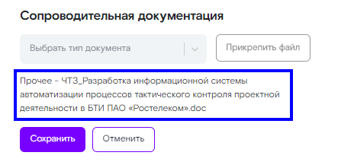
Если потребуется удалить прикрепленный документ, то необходимо перейти в раздел «Документы» карточки проекта, раскрыть нужный раздел карточки Проекта и нажать кнопку в виде красного крестика около названия документа.

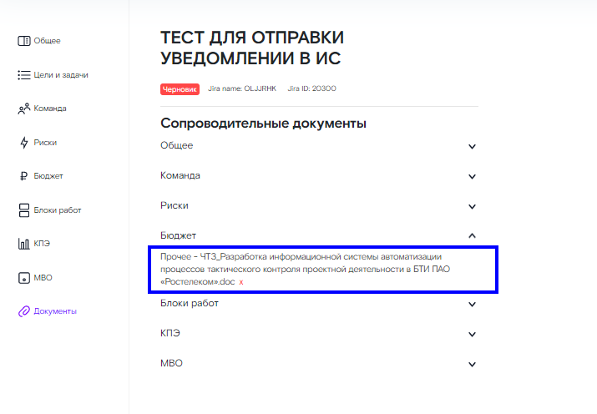

Раздел «Блок работ»
Для добавления нового блока работ необходимо нажать кнопку «Добавить блок работ».
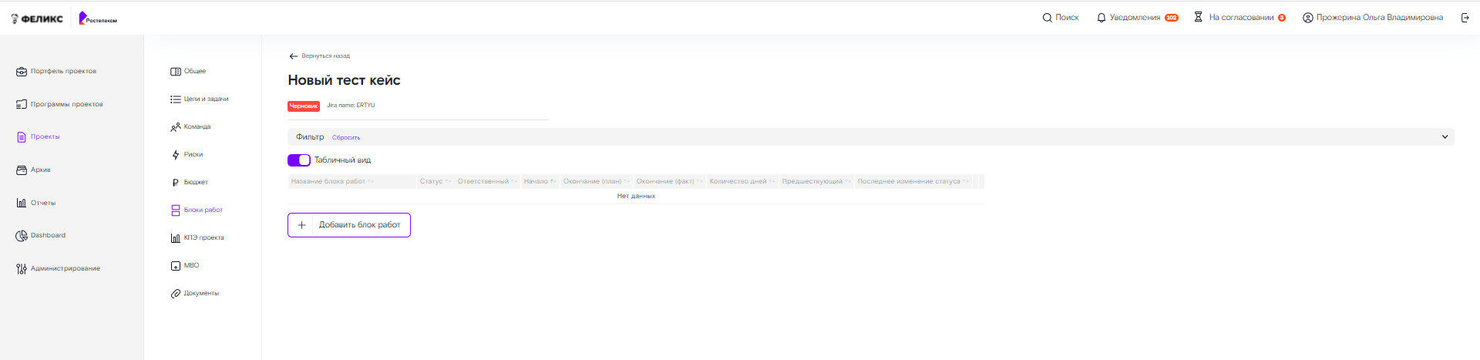
Отобразится страница добавления нового блока работ:
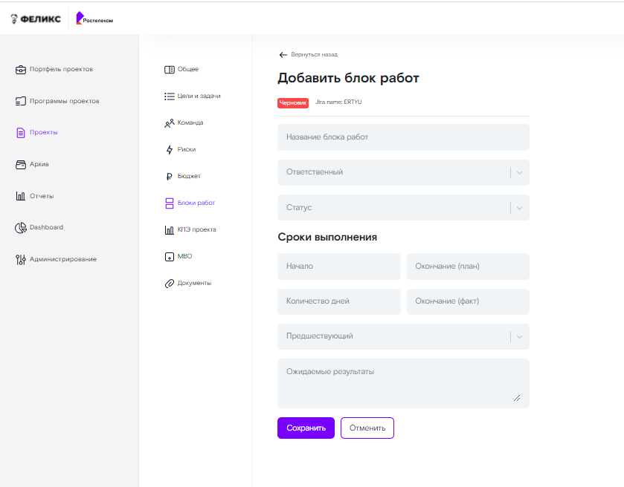
Необходимо заполнить все поля на странице добавления нового блока работ (поле «Предшествующий» заполняется в случае если есть связывающая предшествующая задача и необходимо сделать с ней связку работ) и нажимает кнопку «Сохранить». Данные сохранены в системе, осуществляется переход на страницу раздела «Блок работ», где отображается информация о заведенных задачах в блоках работ.
В случае заведения блока работ с длительностью 32 дня и более, то при сохранении блока работ система отобразит информационное сообщение "Рекомендуемая длительность Блока работ составляет 1 месяц"
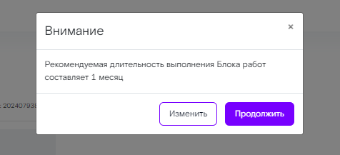
При нажатии кнопки «Изменить» система осуществит возврат на страницу редактирования блока работ, при нажатии кнопки «Продолжить» осуществит сохранение введенных данных. После сохранения в веб таблице с перечнем блоков работ в столбце «Количество дней» длительность по данному блоку работ будет подсвечиваться оранжевым цветом.
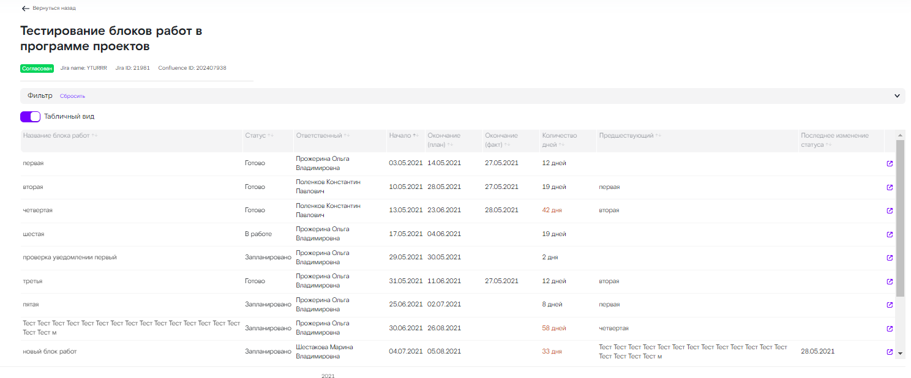
Примечание: в случае если новый блок работ будет заведен с названием, которое уже есть в данной карточке Проекта, то при нажатии кнопки «Сохранить» система отобразит информационное сообщение: «Ошибка. В данной версии проекта уже существует блок работ с таким названием, для сохранения нового блока работ требуется переименовать название работ». Требуется изменить название нового блока работ и повторно нажать кнопку «Сохранить».
Заведенные блоки работ отображены в системе в табличном виде с указанием названия блока работ, его статуса, ответственного по работам, плановая дата начала выполнения работ, плановая дата окончания работ, фактическая дата окончания работ, количество дней по работе, предшествующий блок работ и дата последнего изменения статуса в системе. Также есть возможность переключить отображение наименования блоков работ в списочный вид.
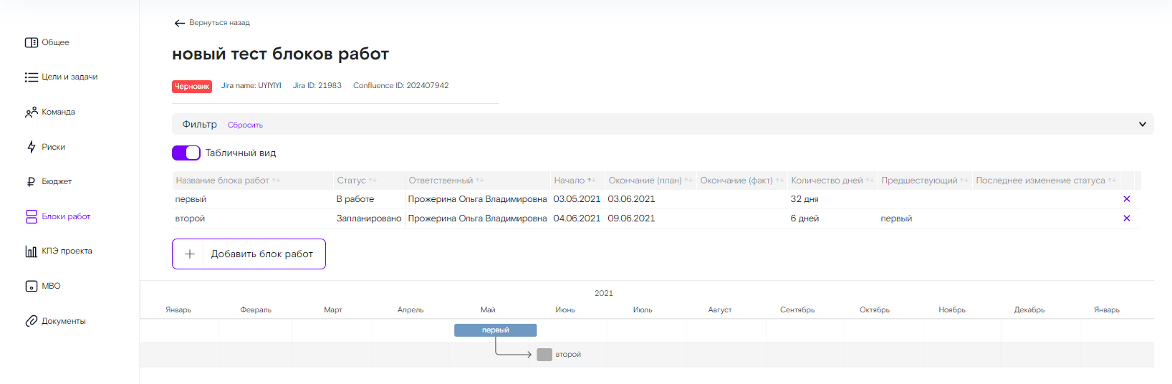
Для быстрого поиска или сортировки блоков работ в разделе предусмотрен фильтр. Для того чтобы в него перейти необходимо нажать левой клавишей мыши по блоку «Фильтр», отобразятся поля для ввода параметров поиска. Необходимо ввести параметры поиска после чего в веб таблице отобразится информация по блокам работ в соответствии с выставленными фильтрами, перестроится диаграмма Ганта.
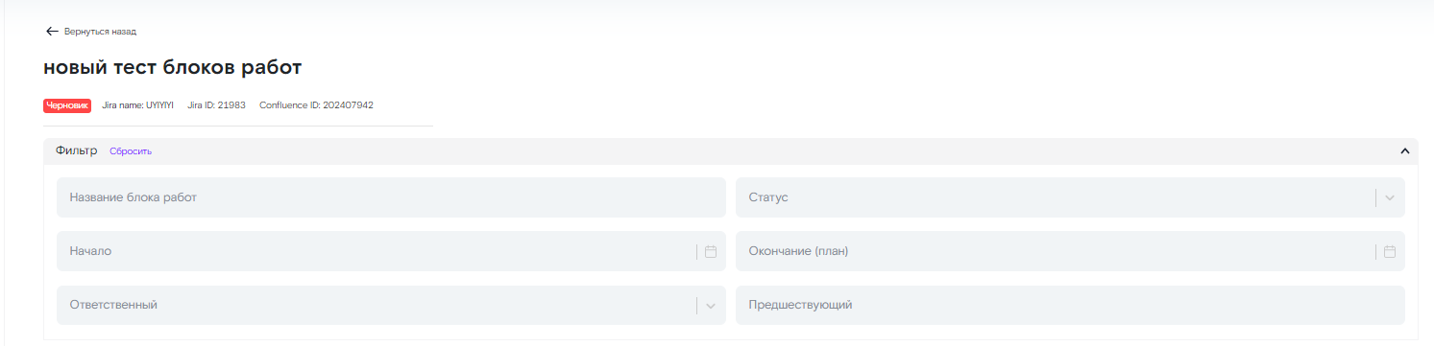
При нажатии кнопки «сбросить» в блоке с фильтром, система осуществляет сброс всех выставленных ранее параметров поиска и сортировок в веб таблице, диаграмму Ганта в исходное состояние.
Примечание: если в системе заведено большое количество задач в рамках одного проекта и требуется связать новую задачу с определенной предшествующей задачей, то для быстрого поиска нужной задачи необходимо в поле «Предшествующий» ввести несколько первых букв из названия задачи, система отобразит список задач, из которого вы уже сможете выбрать необходимую предшествующую задачу. При этом дата начала последующей работы не должна быть ранее даты начала предшествующей.
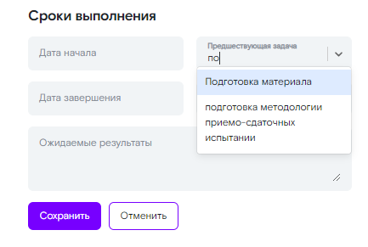
При отображении блоков работ в виде списка рядом с каждой задачей есть кнопка , при нажатии на которую раскроется более детальная информация по задаче, доступны кнопка «Редактировать» и «Удалить». При нажатии кнопки информация по задаче сворачивается .
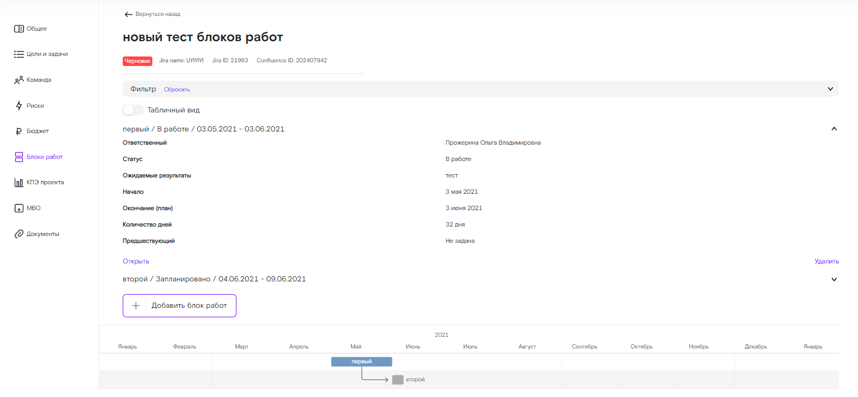

Примечание: в случае если при заполнении полей в новой задаче было не заполнено какое-то из обязательных полей и нажали кнопку «Добавить», то система отобразит информационное сообщение об ошибки и информацией о том, в каких полях данные не заполнены и что данные поля не должны быть пустыми:
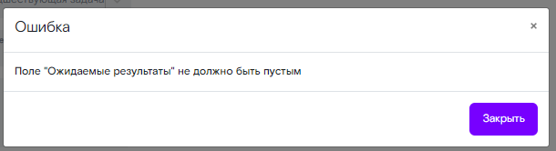
Для возможности отслеживания большого количества задач по проекту в части дат начала и завершения задач, контрольных точек и зависимостей между задачами и исполнителями в системе отображается диаграмма Ганта, где темно серым цветом отображены блоки со статусом задач в статусе «Запланировано» и синим цветом «В работе» (задачи выполняются в соответствии со сроками), зеленым цветом блоки со статусом задач в статусе «Готово» и красным цветом блоки с задачам, по которым завершился срок исполнения по задаче, но статус по задаче установлен «Запланировано» и «В работе».
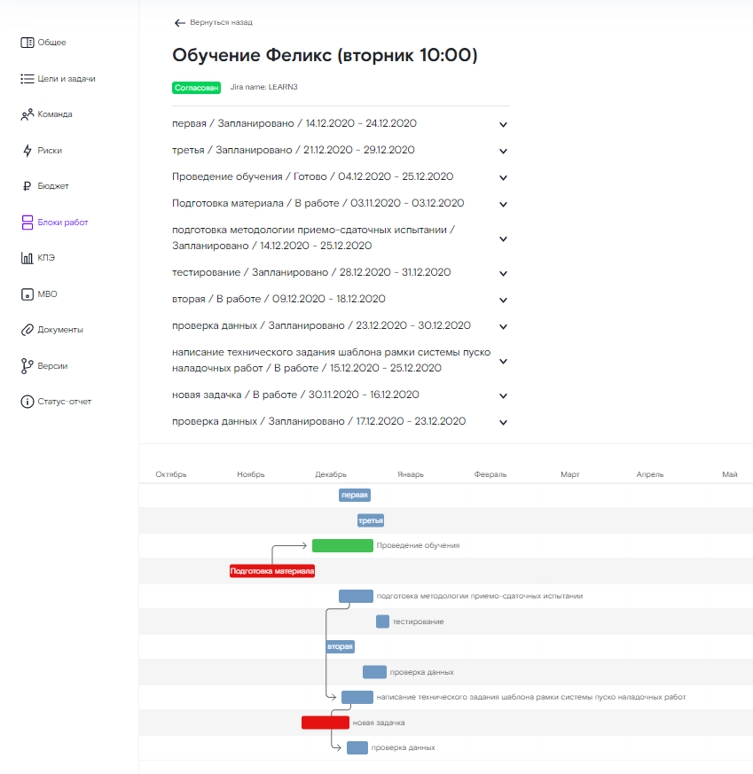

При нажатии левой клавишей мыши на один из блоков работ в диаграмме Ганта отобразится информационное окно со следующей информацией:
- названием задачи;
- датой начала и завершения работ по задаче;
- ФИО исполнителя;
- Статус задачи;
- информация из поля «Ожидаемые результаты».
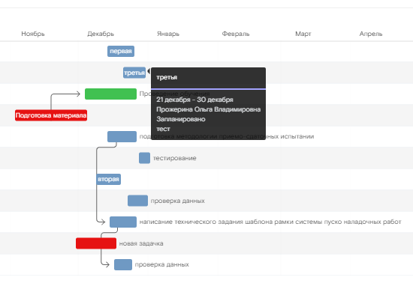
Для того, чтобы закрыть информационное окно, необходимо нажать левой клавишей мыши по пустому пространству в диаграмме Ганта.
В случае если требуется внести какие то изменения по задаче в блоке работ, то необходимо нажать левой клавишей мыши по названию блока работ. Отобразится страница редактирования блока работ:
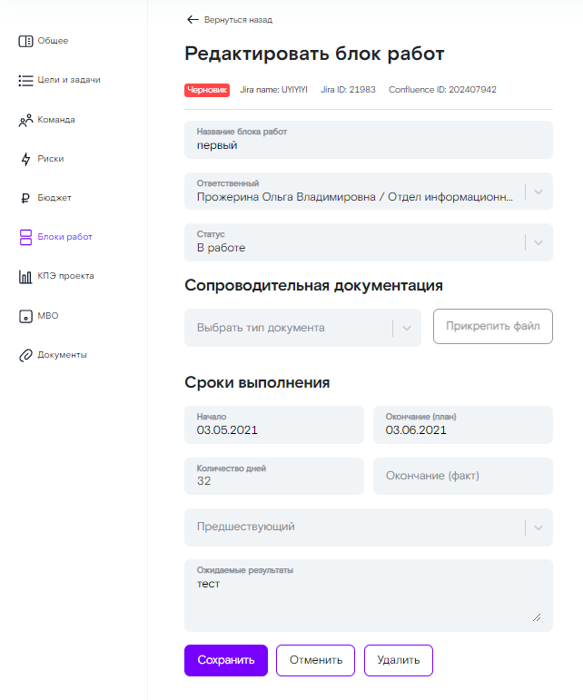
Необходимо внести изменения и нажать кнопку «Сохранить». Данные будут сохранены, система осуществит переход на страницу раздела «Блока работ».
При нажатии кнопки «Отменить» данные не сохраняются, система осуществит переход на страницу раздела «Блока работ».
При нажатии кнопки «Удалить» система отобразит информационное сообщение: «Внимание. Вы действительно хотите удалить?», доступны кнопка «Нет» и «Да»:
При нажатии кнопки «Нет» операция удаления в системе будет отменена, при нажатии кнопки «Да» задача будет успешно удалена из карточки проекта, система осуществит переход на страницу раздела «Блока работ».
В случае изменения сроков в блоке работ, который имеет связанные-последующие блоки работ, учитывается влияние новых сроков работ на связанные задачи и предоставляется возможность выбрать каким образом это должно влиять на связанные задачи.
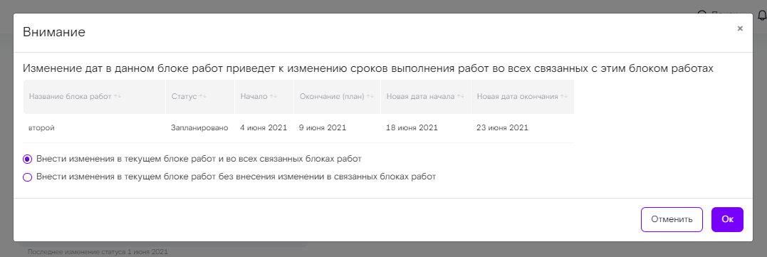
Примечание: в случае если к задаче требуется прикрепить какой-либо документ, то необходимо на странице редактирования блока работ в поле «Тип документа» необходимо выбрать из списка нужный тип прикрепляемого документа (после чего станет доступна кнопка «Прикрепить файл») и нажать кнопку «Прикрепить файл».
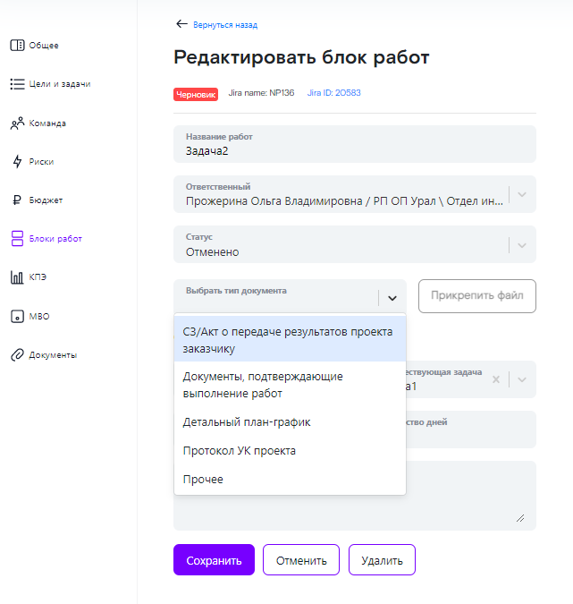
Отобразится окно проводника для выбора файла на вашем персональном компьютере.
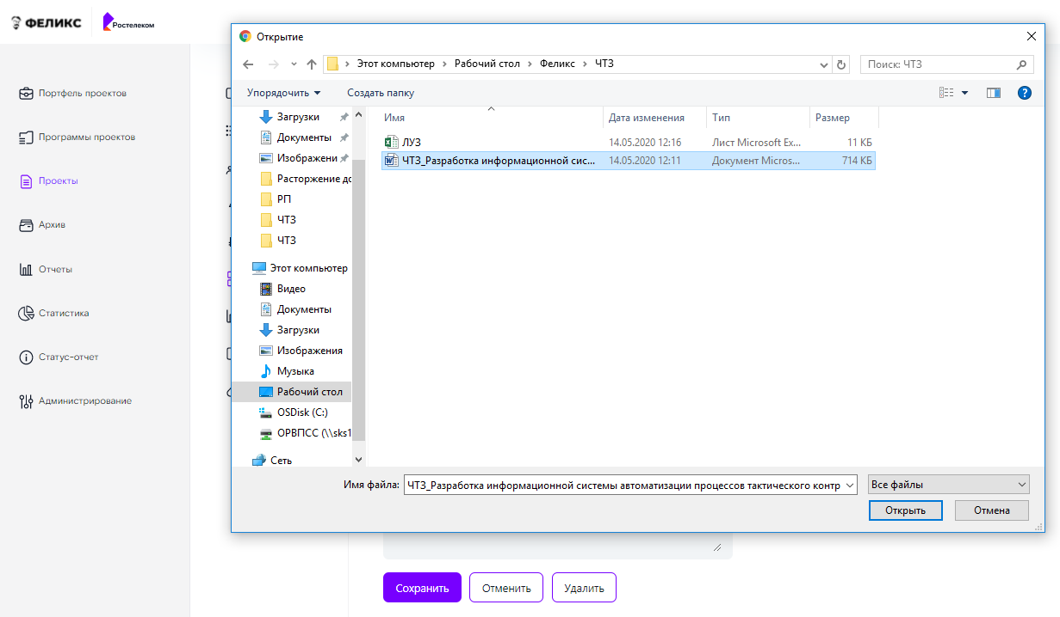
Необходимо выбрать нужный файл и нажимать кнопку «Открыть». Система отобразит на веб интерфейсе выбранный документ. Далее необходимо нажать кнопку «Сохранить», система сохранит выбранный документ и отобразит его в разделе «Документы».
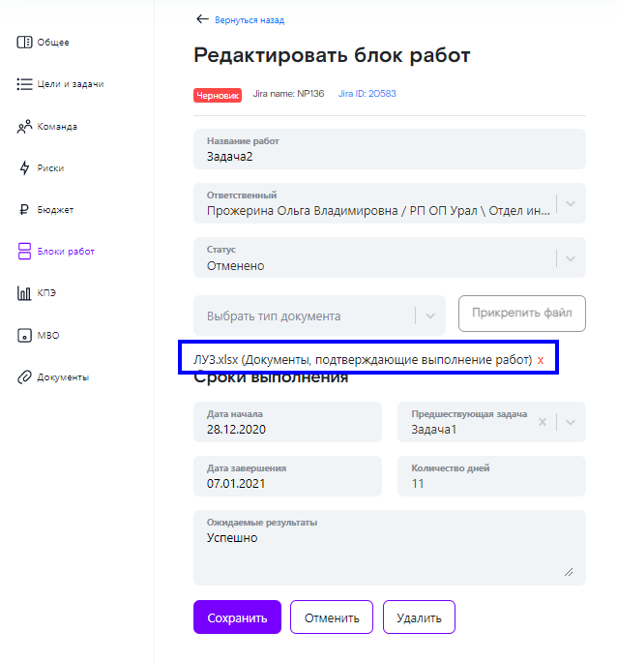
Если потребуется удалить прикрепленный документ, то необходимо перейти в раздел «Документы» карточки проекта, раскрыть нужный раздел карточки Проекта и нажать кнопку в виде красного крестика около названия документа.

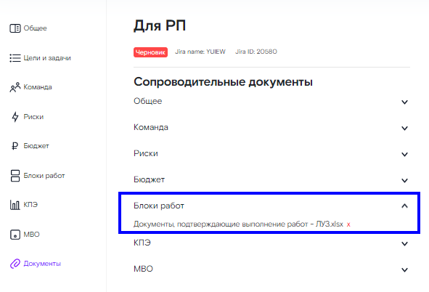

Раздел «КПЭ»
Для добавления нового КПЭ необходимо нажать кнопку «Добавить КПЭ».
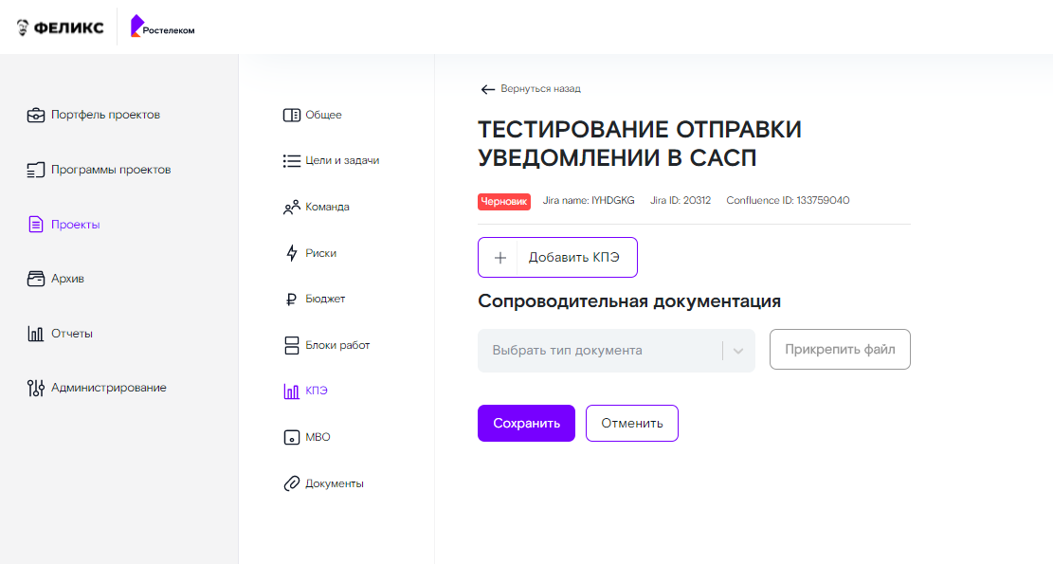
Отобразится страница добавления нового КПЭ:
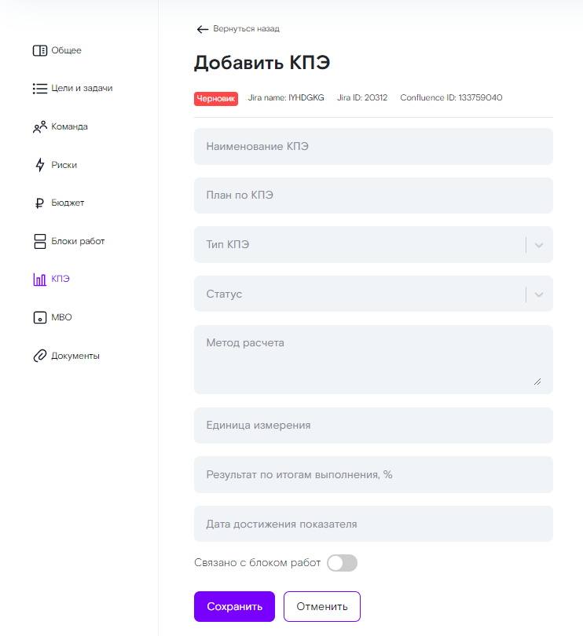
Необходимо заполнить все поля на странице добавления нового КПЭ, за исключением поля «Результат по итогам выполнения, %».
В случае если данное КПЭ требуется связать с выполнением определенной задачи из раздела блока работ данной карточки проекта, то необходимо нажать кнопку «Связано с блоком работ» - система отобразит список заведенных задач из раздела «Блок работ». Далее необходимо выбрать нужную задачу, отметить ее в чек боксе
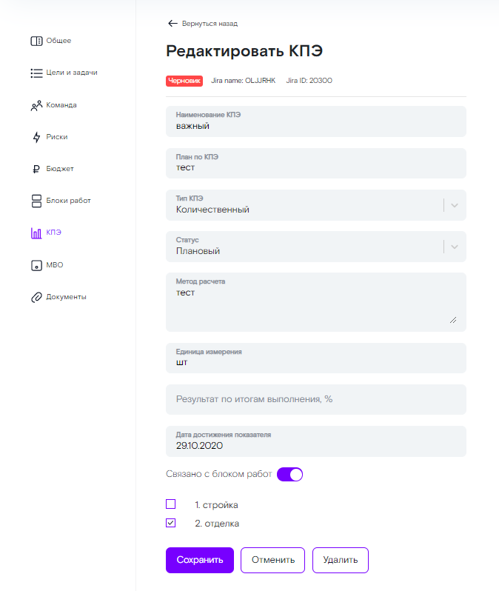
Далее нажать кнопку «Сохранить». Данные будут сохранены, система осуществит переход на страницу раздела «КПЭ», где отображается информация обо всех заведенных КПЭ.
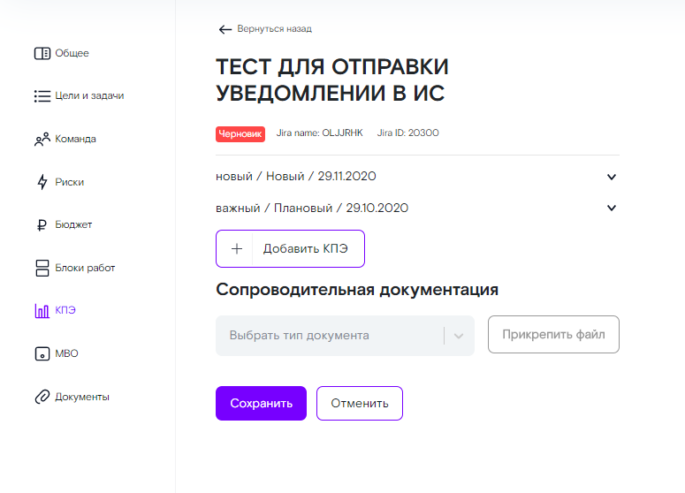
Примечание: в случае если новый КПЭ будет заведен с названием, которое уже есть в данной карточке Проекта, то при нажатии кнопки «Сохранить» система отобразит информационное сообщение: «Ошибка. В данной версии проекта уже существует КПЭ с таким названием, для сохранения нового КПЭ требуется переименовать наименование КПЭ». Требуется изменить название нового КПЭ и повторно нажать кнопку «Сохранить».

КПЭ отображены в виде списка с указанием их наименования. Рядом с каждым КПЭ есть кнопка , при нажатии на которую раскроется более детальная информация о КПЭ, доступны кнопка «Редактировать» и «Удалить». При нажатии кнопки информация о КПЭ сворачивается.

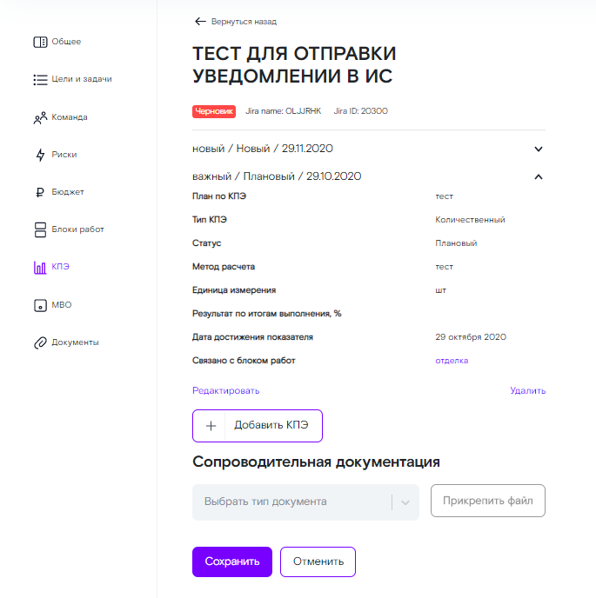
Если требуется внести какие то изменения в ранее заведенный КПЭ, то необходимо нажать кнопку , раскроется более детальная информация о КПЭ. Далее нажать кнопку «Редактировать».
Отобразится страница редактирования КПЭ:
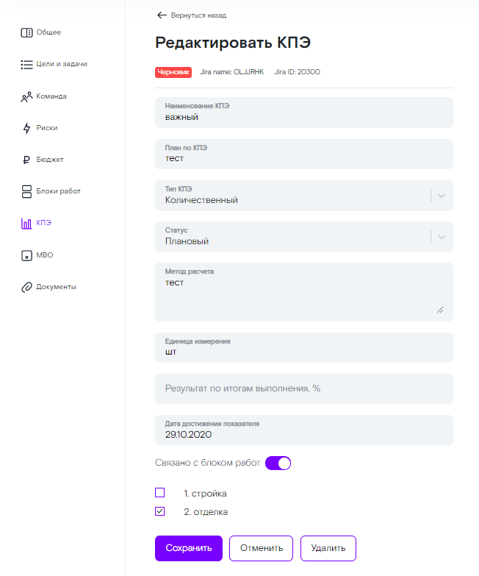
Необходимо внести изменения и нажать кнопку «Сохранить». Данные будут сохранены, система осуществит переход на страницу раздела «КПЭ».
При нажатии кнопки «Отменить» данные не сохраняются, система осуществит переход на страницу раздела «КПЭ».
При нажатии кнопки «Удалить» система отобразит информационное сообщение: «Внимание. Вы действительно хотите удалить?», доступны кнопка «Нет» и «Да».
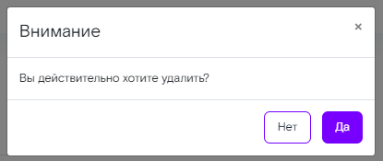
При нажатии кнопки «Нет» операция удаления в системе будет отменена, при нажатии кнопки «Да» КПЭ будет успешно удалено из карточки проекта, система перенаправит руководителя проекта на страницу раздела «КПЭ».
В случае необходимости система позволяет прикрепить сопроводительные документы, для этого в поле «Тип документа» необходимо выбрать из списка нежный тип прикрепляемого документа (после чего станет доступна кнопка «Прикрепить файл») и нажать кнопку «Прикрепить файл».
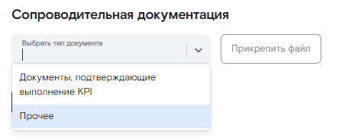
Отобразится окно проводника для выбора файла на вашем персональном компьютере.
Необходимо выбрать нужный файл и нажимать кнопку «Открыть». Система отобразит на веб интерфейсе выбранный документ. Далее необходимо нажать кнопку «Сохранить», система сохранит выбранный документ и отобразит его в разделе «КПЭ» и «Документы».
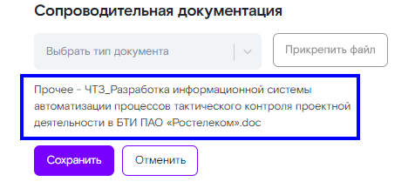
Если потребуется удалить прикрепленный документ, то необходимо перейти в раздел «Документы» карточки проекта, раскрыть нужный раздел карточки Проекта и нажать кнопку в виде красного крестика около названия документа.
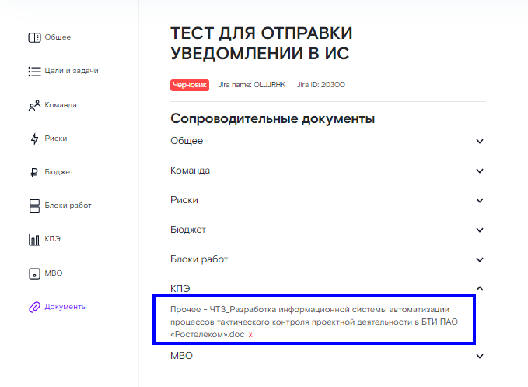

Раздел «МВО»
Для добавления нового МВО по сотруднику необходимо нажать кнопку «Добавить МВО для сотрудника».
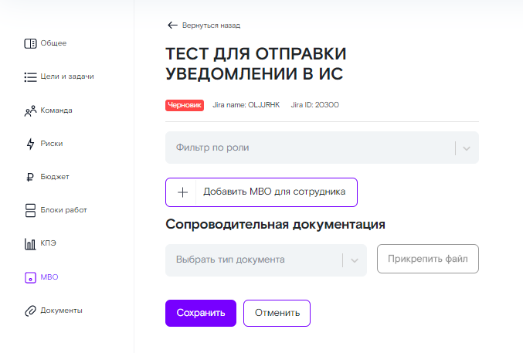
Отобразится страница добавления нового МВО, где в блоке «Фаза процесса» в поле «Статус» автоматом проставляется статус «Постановка цели» - данная цель не доступна для редактирования.
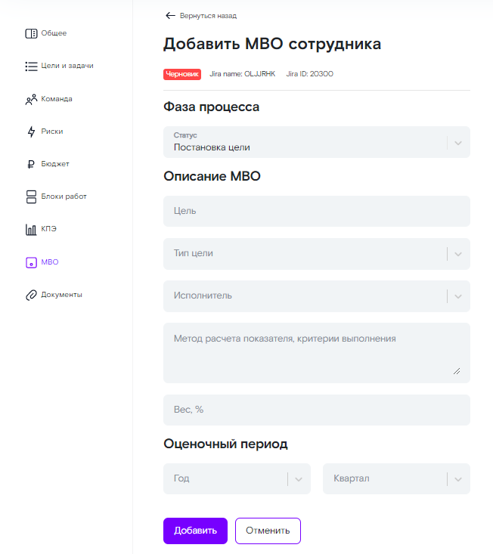

Необходимо заполнить все поля на странице создания нового МВО и нажать кнопку «Добавить». Данные будут сохранены, система осуществит переход на страницу раздела «МВО», где отображается информация о всех заведенных МВО по сотрудникам команды данного проекта.
Примечание: в случае если новая цель МВО заведена с названием, которое уже есть в данной карточке Проекта, то при нажатии кнопки «Добавить» система отобразит информационное сообщение: «Ошибка. В данной версии проекта уже существует МВО с таким названием, для сохранения нового МВО требуется переименовать название цели». Требуется изменить название новой цели МВО и повторно нажать кнопку «Добавить».

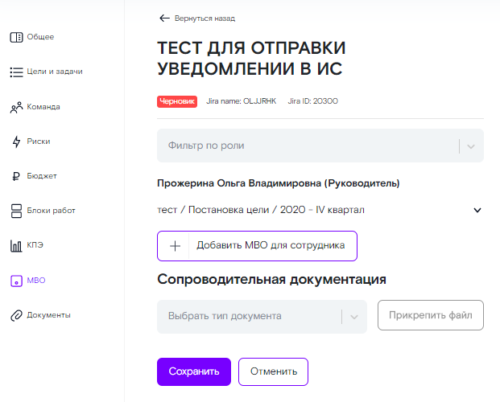
Список МВО по сотруднику отражен в виде списка с указанием цели/статуса/оценочного периода, где рядом с каждым МВО есть кнопка , при нажатии на которую раскроется более детальная информация о МВО сотрудника, доступны кнопка «Редактировать» и «Удалить». При нажатии кнопки информация по МВО сотрудника сворачивается.

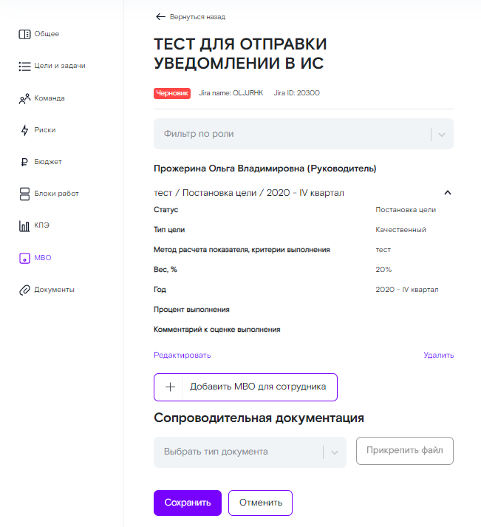
Если требуется внести корректировки в ранее заведенное МВО сотрудника, то необходимо нажать кнопку , раскроется более детальная информация о МВО, далее нажать кнопку «Редактировать».
Откроется страница редактирования МВО, в блоке «Фаза процесса» в поле «Статус» стоит статус «Постановка цели» - данная цель не доступна для редактирования.
Необходимо внести изменения и нажать кнопку «Сохранить». Данные будут сохранены, система осуществит переход на страницу раздела «МВО».
При нажатии кнопки «Отменить» данные не сохраняются, Данные будут сохранены, система осуществит переход на страницу раздела «МВО».
При нажатии кнопки «Удалить» система отобразит информационное сообщение: «Внимание. Вы действительно хотите удалить?», доступны кнопка «Нет» и «Да»». При нажатии кнопки «Нет» операция удаления в системе будет отменена, при нажатии кнопки «Да» МВО будет успешно удалено из карточки проекта, система перенаправит руководителя проекта на страницу раздела «МВО».
Для быстрого поиска данных по МВО сотрудника в системе реализована возможность быстрого поиска с помощью фильтра поиска по роли. Для этого в поле «Фильтр по роли» требуется выбрать нужную роль, система отобразит список МВО сотрудников с данной ролью.
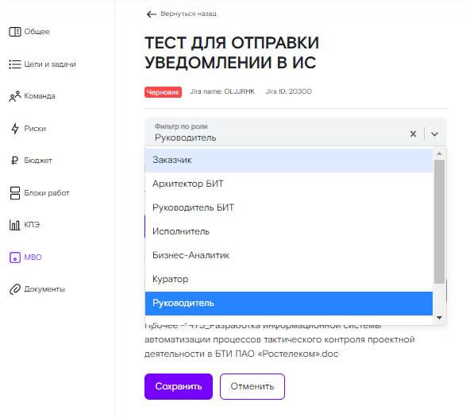
В случае необходимости система позволяет прикрепить сопроводительные документы, для этого в поле «Тип документа» необходимо выбрать из списка нежный тип прикрепляемого документа (после чего станет доступна кнопка «Прикрепить файл») и нажать кнопку «Прикрепить файл».
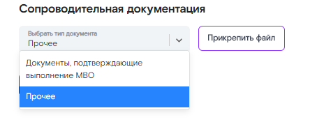
Отобразится окно проводника для выбора файла на вашем персональном компьютере.
Необходимо выбрать нужный файл и нажимать кнопку «Открыть». Система отобразит на веб интерфейсе выбранный документ. Далее необходимо нажать кнопку «Сохранить», система сохранит выбранный документ и отобразит его в разделе «МВО» и «Документы».
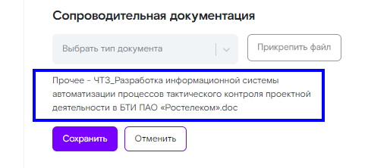
Если потребуется удалить прикрепленный документ, то необходимо перейти в раздел «Документы» карточки проекта, раскрыть нужный раздел карточки Проекта и нажать кнопку в виде красного крестика около названия документа.

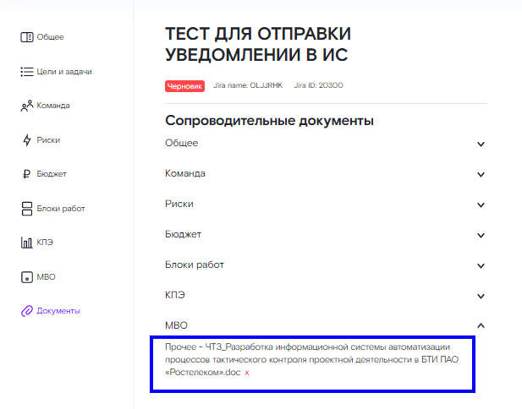

Раздел «Документы»
Для просмотра всех приложенных документов в карточке оборудования требуется в раздел «Документы» карточки проекта.
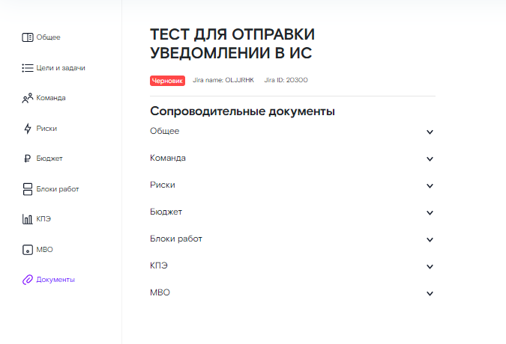
Список приложенных документов отражен в виде списка разделов карточки Проекта., где рядом с каждым разделом есть кнопка , при нажатии на которую раскроется информация о приложенных документах в данном разделе карточки Проекта, есть возможность скачивания приложенного документа на рабочий стол ПК путем нажатия на название документа.
Если потребуется удалить прикрепленный документ из какого либо раздела карточки Проекта, то необходимо раскрыть нужный раздел карточки Проекта и нажать кнопку в виде красного крестика около названия документа. Таким образом документ будет удален.

Сценарии изменения статуса по задаче в согласованной карточке Проекта
Данное право доступно для системной роли «Управление проектом» и проектной роли «Администратор» и при условии, что сотрудник заведен в команду данного Проекта с ролью «Руководитель» или «Администратор».
Для изменения статуса по задаче необходимо перейти в раздел «Блок работ» карточки Проекта, выбрать из списка нужную задачу и нажать левой клавишей мыши по названию блока работ. Отобразится страница редактирования блока работ, где доступно для редактирования только поле «Статус» и возможность прикрепления подтверждающих документов.
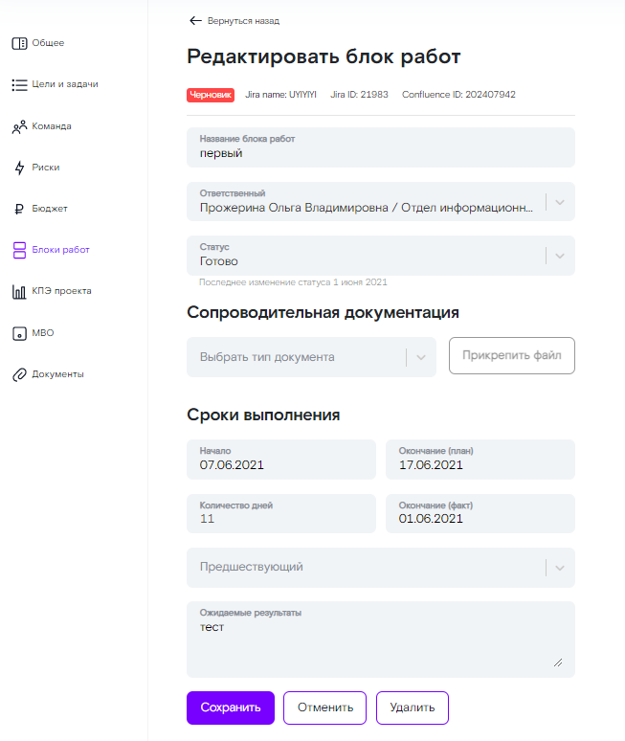
Необходимо в поле «Статус» изменить статус по задаче и нажать кнопку «Сохранить».
В случае если статус по задаче изменяют на статус «Готово», то обязательно требуется прикрепить подтверждающие документы, становится доступно для заполнения по «Окончание (факт)», в котором пользователь может указать фактическую дату завершения работ. Для того, чтобы прикрепить документ, необходимо на странице редактирования блока работ в поле «Тип документа» необходимо выбрать из списка нужный тип прикрепляемого документа (после чего станет доступна кнопка «Прикрепить файл») и нажать кнопку «Прикрепить файл».
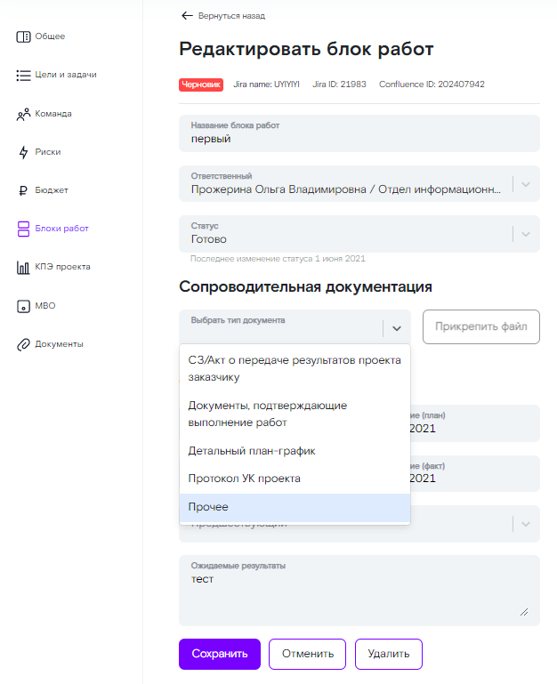
Отобразится окно проводника для выбора файла на вашем персональном компьютере.
Необходимо выбрать нужный файл и нажимать кнопку «Открыть». Система отобразит на веб интерфейсе выбранный документ. Далее необходимо нажать кнопку «Сохранить», система сохранит выбранный документ и отобразит его в разделе «Документы».
Если потребуется удалить прикрепленный документ, то необходимо перейти в раздел «Документы» карточки проекта, раскрыть нужный раздел карточки Проекта и нажать кнопку в виде красного крестика около названия документа.
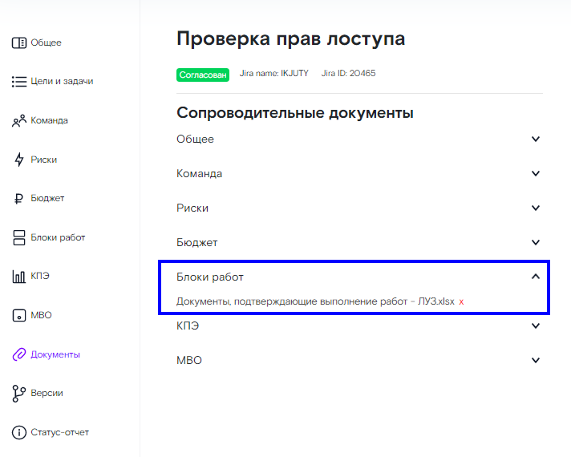

В случае если статус по задаче был изменен на статус «Готово», но не были приложены, подтверждающие документы, то при нажатии кнопки «Сохранить» система отобразит информационное сообщение: «Внимание. Требуется приложить подтверждающие документы для изменения данных по задаче».
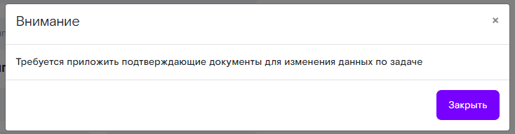
После того как статус по задаче будет изменен система отправит в раздел «Уведомления» веб интерфейса и на адрес электронной почты Администратора РМО, Куратора и Заказчика уведомление об изменении статуса по задаче блока работ в карточке, а также обновит по задаче в проекте Jira и в пространстве Confluence.
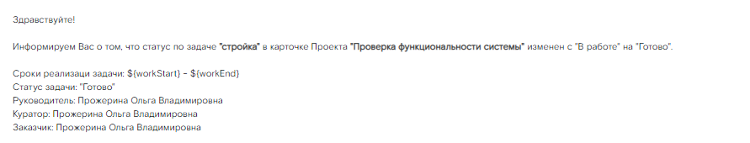

Раздел Программы проектов

Описание интерфейса раздела Программы проектов
Переход в раздел «Программы проектов» доступен через боковую панель навигации. Для перехода требуется нажать левой клавишей мыши на раздел «Программы проектов». Система отобразит список доступных для Вас карточек Программ проектов, также есть возможность осуществить быстрый поиск нужной карточки Программы проектов. В данном разделе поиск карточки осуществляется только по словам из названия карточки Программы проектов, поиск по фамилии сотрудника в данном разделе поиска не осуществляется, для этого требуется перейти в раздел поиска на главной странице системы.
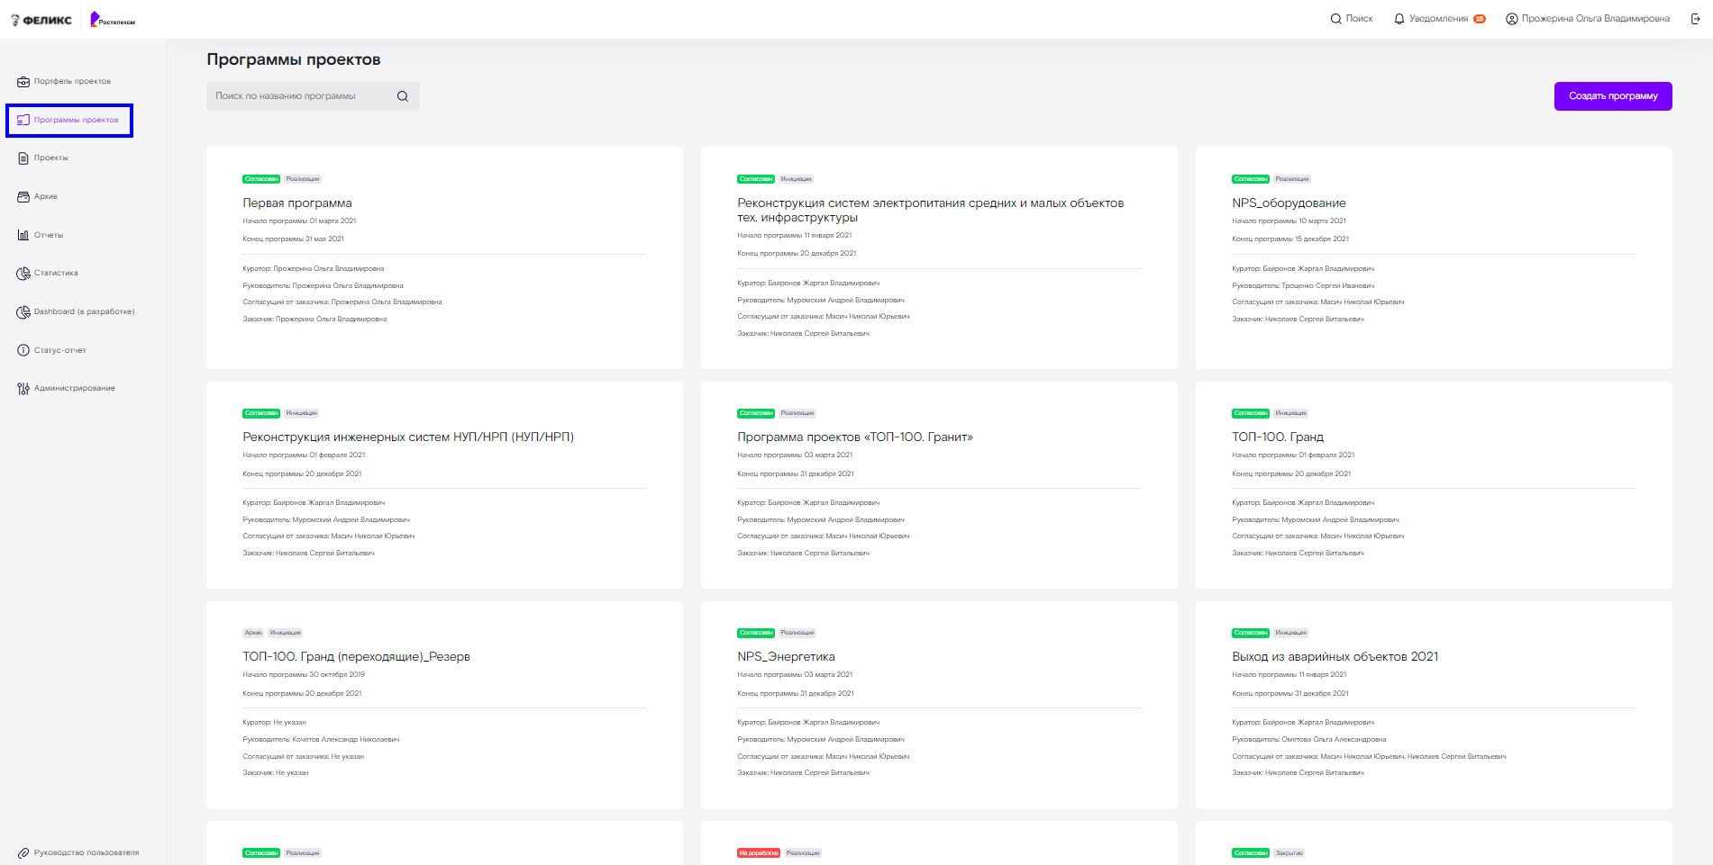
Для осуществления быстрого поиска карточки нужной программы проектов необходимо в строке поиска ввести какое-нибудь искомое слово, которое присутствует в названии карточки программы проектов и нажать кнопку Enter. Система отобразит все карточки Программ проектов, где было найдено искомое слово.
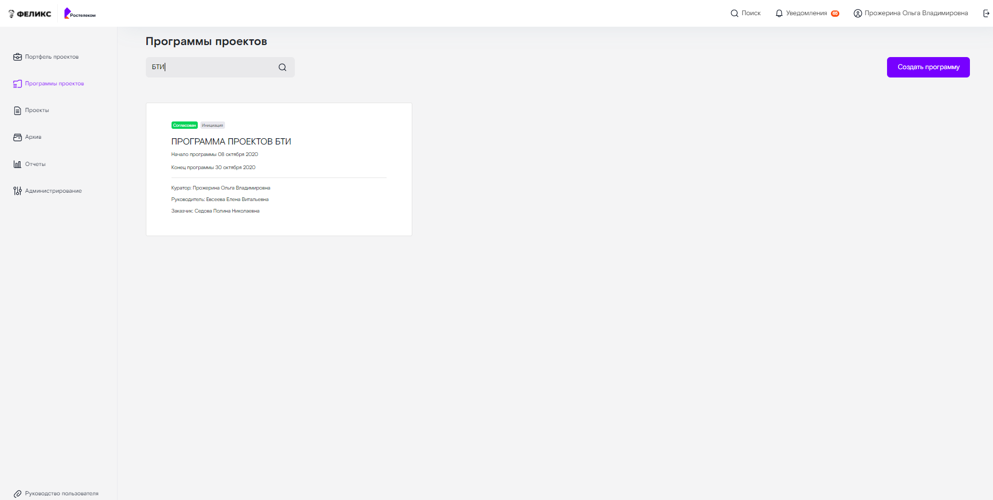
В случае если искомое слово будет не найдено, то на веб интерфейсе отобразится информационное сообщение «Не найдено».
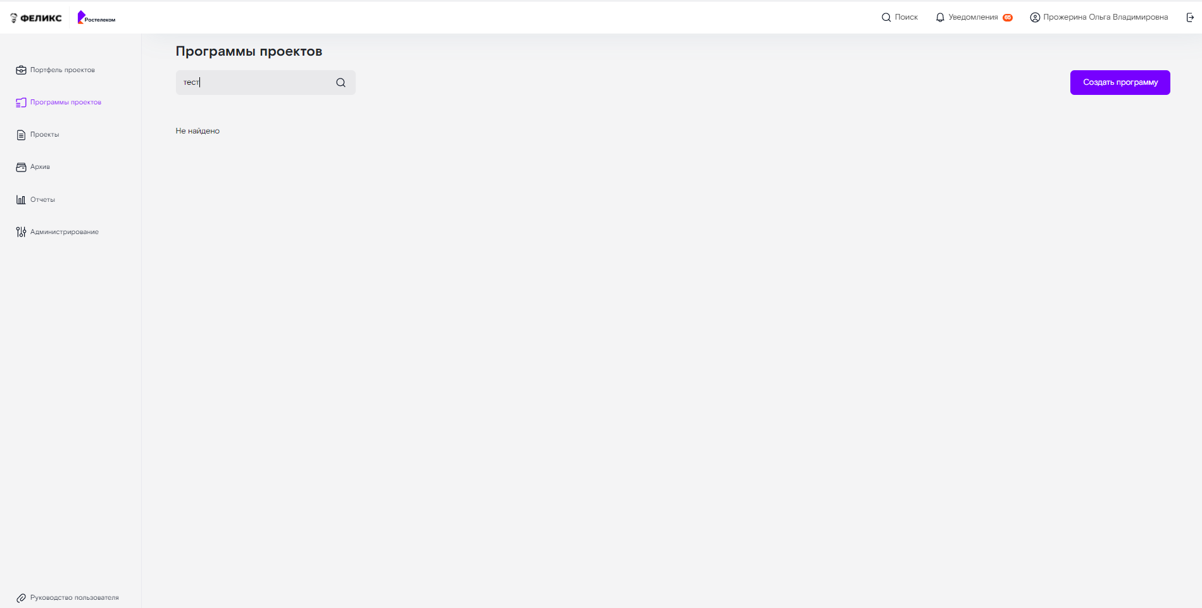
Требуется изменить поисковый запрос и повторно нажать кнопку Enter.

Создание новой карточки Программы проектов
Данное право доступно для роли «Управление проектом».
Для создания новой карточки программы проектов необходимо перейти в раздел «Программы проектов» в боковой панель навигации и нажать кнопку «Создать программу».
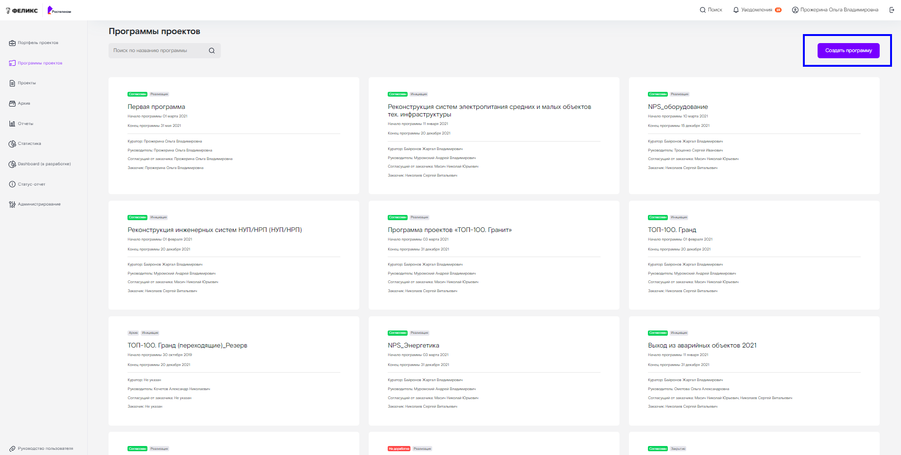
Отобразится страница создания новой карточки Программы проектов. Требуется заполнить поле «Название программы проектов и поле «Код в Jira» (код в Jira должен быть от 2 до 10 символов верхнего регистра A-Z), после чего станет активной кнопка «Сохранить».
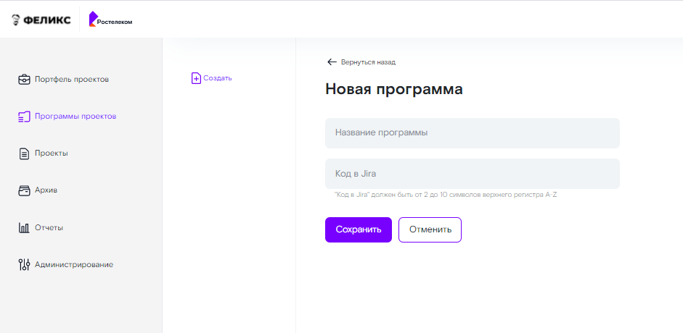
Далее нажимаете кнопку «Сохранить».
Система выполнит запрос на предмет проверки наличия Программы проектов с таким же названием кода Проекта в JIRA:
- если введенный код Программы проектов уже существует в JIRA, то система отобразит информационное сообщение «Ошибка. Код ХХХ уже существует в Jira» (требуется переименовать код программы проектов и повторно нажать кнопку «Сохранить»). 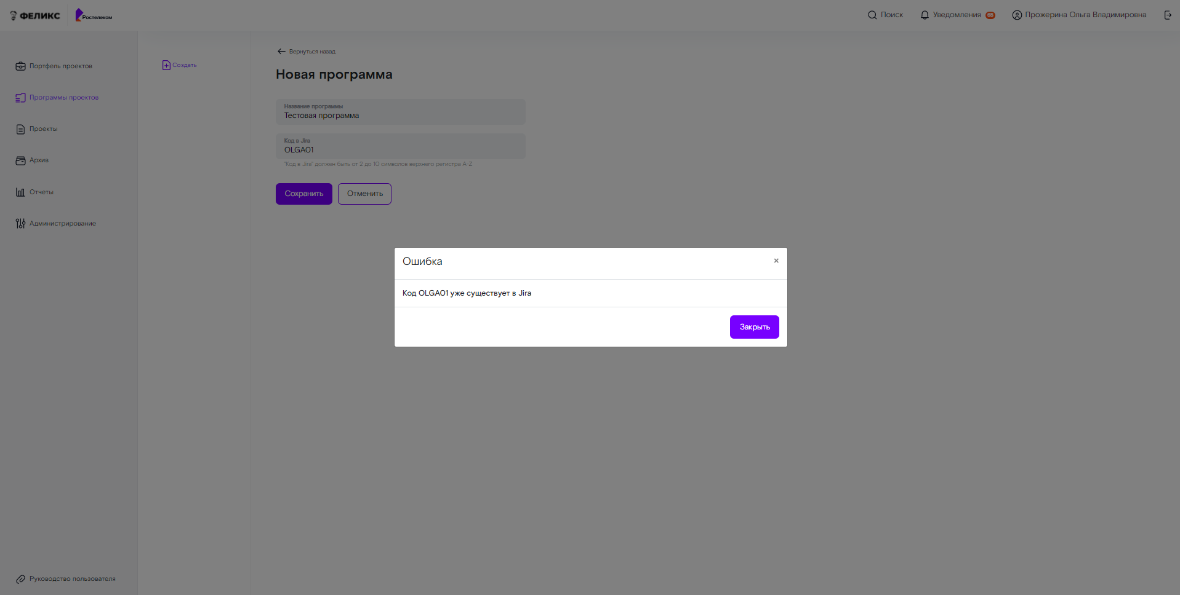
- если введенный код Программы проектов отсутствует в JIRA, то в системе создается и сохраняется новая карточка Программы проектов, а также осуществляется переход на страницу редактирования новой карточки Программы проектов.
Далее система передает данные о новой Программе проектов в:
- JIRA – где создается новый Проект;
- Confluence – где создается новое пространство по Программе проектов.
- На адрес электронной почты и в раздел «Уведомления» веб интерфейса системы сотруднику с ролью «Администратор РМО» поступит уведомление о том, что создана новая карточка Программы проектов, с отображением ФИО сотрудника создавшего данную карточку.

Редактирование карточки новой Программы проектов
Данное право доступно для роли «Управление проектом».
Для редактирования новой карточки Программы проектов необходимо перейти в нужную карточку, путем нажатия правой клавиши мыши по карточке программы проектов на главной странице системы либо через раздел «Программы проектов» в боковой панели навигации.
Переход выполнен, отображается страница карточки новой Программы проектов, где статус карточки стоит «Черновик», идентификатор «Jira ID:» и «Confluence ID:» являются гиперссылками, при нажатии левой клавишей мыши на которые осуществляется переход в карточку данной программы проектов в Jira, либо пространство в Confluence.

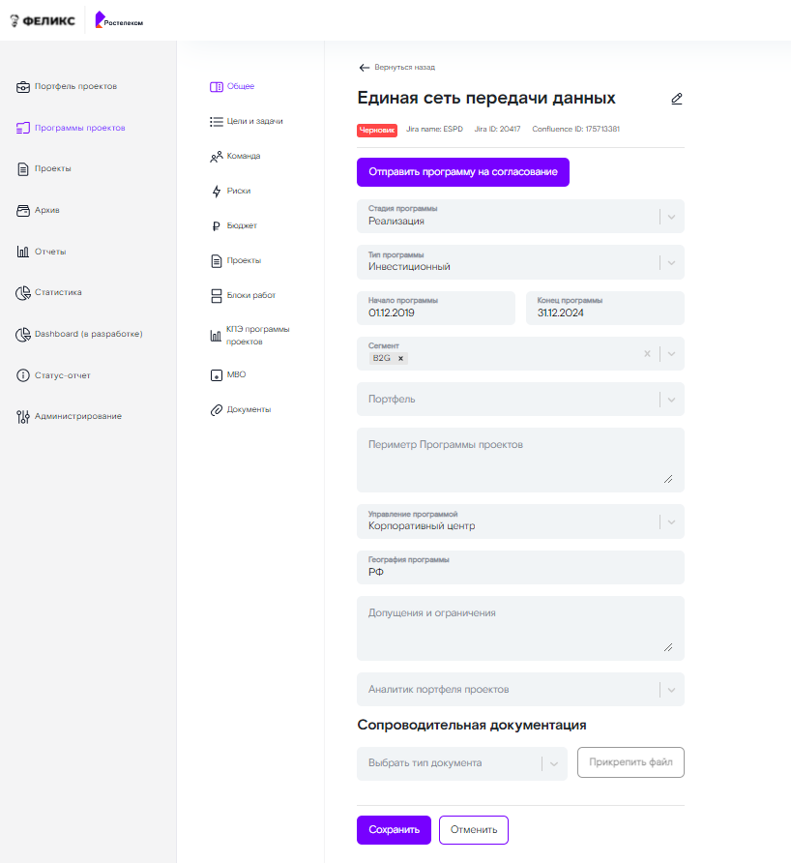
Страница карточки новой Программы проектов имеет следующие разделы:
- Общее;
- Цели и задачи;
- Команда;
- Риски;
- Бюджет;
- Проекты;
- Блок работ;
- КПЭ;
- МВО;
- Документы.

Редактирование названия карточки Программы проектов
Если при создании карточки было неправильно введено название, то в системе предусмотрена возможность внести корректировки в названии карточки Программы проектов. Для этого необходимо нажать кнопку , которая находится правее от названия карточки Программы проектов.
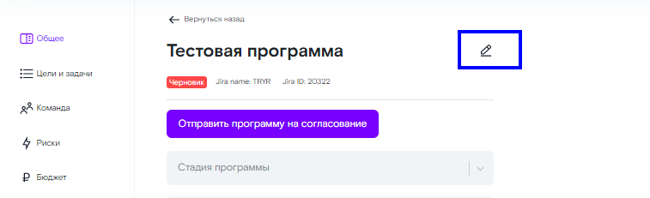
После нажатия кнопки станет доступно для редактирования поле с названием карточки Программы проектов.

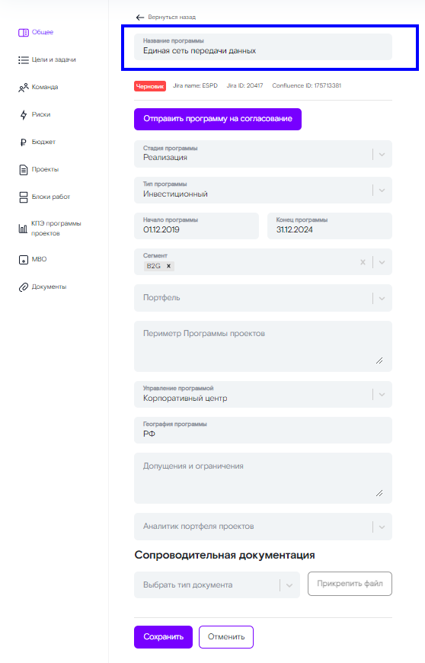
Необходимо внести необходимые изменения в названии карточки программы проектов и нажать кнопку «Сохранить». После нажатия кнопки «Сохранить» внесенные изменения будут сохранены и отражены на веб интерфейсе карточки программы проектов, а также направлены для обновления в проекте Jira и пространстве Confluence.
При нажатии кнопки «Отменить», либо «Вернуться назад» в левом верхнем углу карточки программы проектов, внесенные изменения не сохраняются и не отображаются на веб странице карточки программы проектов.
Для отправки карточки программы проектов на согласование требуется обязательное заполнение всех разделов карточки.

Раздел «Общее»
Необходимо заполнить все поля раздела «Общее» карточки программы проектов и нажать кнопку «Сохранить».
В случае если все поля раздела были заполнены, но не нажата кнопка «Сохранить» и был осуществлен переход в другой раздел карточки программы проектов, либо нажата кнопка «Отменить», то введенные ранее данные во всех полях данного раздела не будут сохранены в системе.

Поле "Аналитик портфеля проектов» не обязательно для заполнения, в данном поле доступны для выбора только ФИО сотрудников, имеющих системную роль "Администратор РМО".
В случае если поле "Аналитик портфеля проектов" было заполнено со стороны со стороны руководителя программы проектов, то по умолчанию все уведомления Система будет отправлять на согласование на адрес электронной почты выбранного сотрудника.
В случае если поле "Аналитик портфеля проектов" не было заполнено со стороны руководителя программы проектов и осталось пустое, то по умолчанию все уведомления Система отправляет на согласование на адрес электронной почты Горбуновой М.В.
В случае необходимости система позволяет прикрепить сопроводительные документы, для этого в поле «Тип документа» необходимо выбрать из списка нежный тип прикрепляемого документа (после чего станет доступна кнопка «Прикрепить файл») и нажать кнопку «Прикрепить файл».

Отобразится окно проводника для выбора файла на вашем персональном компьютере.

Необходимо выбрать нужный файл и нажимать кнопку «Открыть». Система отобразит на веб интерфейсе выбранный документ. Далее необходимо нажать кнопку «Сохранить», система сохранит выбранный документ и отобразит его в разделе «Общее» и «Документы».
Если потребуется удалить прикрепленный документ, то необходимо перейти в раздел «Документы» карточки программы проектов, раскрыть нужный раздел карточки программы проектов и нажать кнопку в виде красного крестика около названия документа.

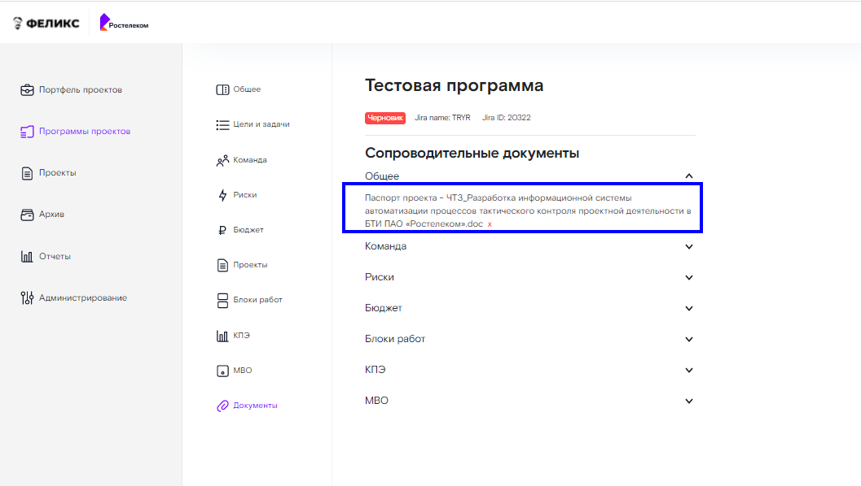

Раздел «Цели и задачи»
Необходимо заполнить все поля раздела «Цели и задачи» карточки программы проектов и нажать кнопку «Сохранить».
В случае если все поля раздела были заполнены, но не нажата кнопка «Сохранить» и был осуществлен переход в другой раздел карточки программы проектов, либо нажата кнопка «Отменить», то введенные ранее данные во всех полях данного раздела не будут сохранены в системе.
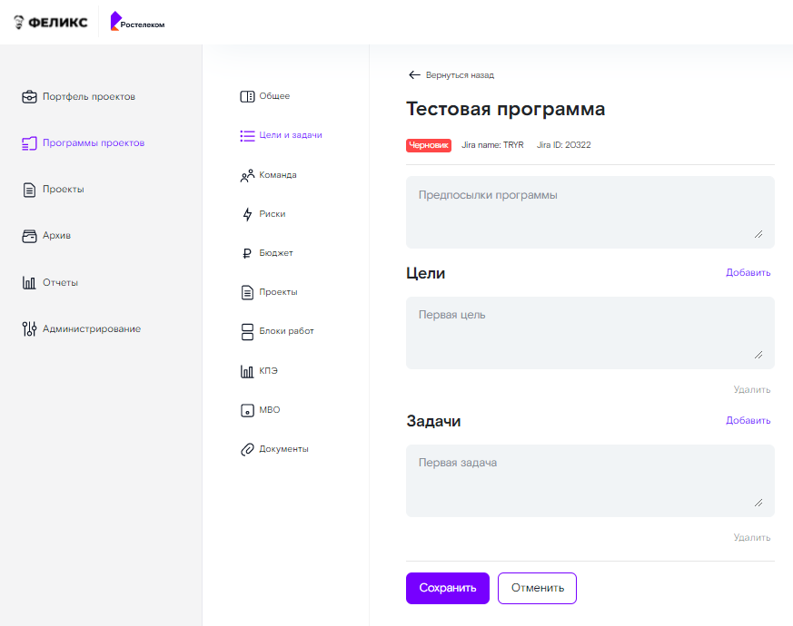
Если по программе проектов требуется завести несколько целей или задач, то необходимо нажать кнопку "Добавить", для удаления лишней цели нажать кнопку «Удалить».

Раздел «Команда»
При переходе в раздел «Команда» отобразится сводная таблица с информацией обо всех участниках команды программы проектов в разбивке Сотрудник/Роль/Загрузка на программе (после создания новой карточки программы проектов в данную таблицу автоматически системой записывается ФИО руководителя программы создавшего данную карточку). Необходимо заполнить раздел «Команда» карточки программы проектов и нажать кнопку «Сохранить».
В случае если все поля раздела были заполнены, но не нажата кнопка «Сохранить» и был осуществлен переход в другой раздел карточки программы проектов, либо нажата кнопка «Отменить», то введенные ранее данные во всех полях данного раздела не будут сохранены в системе.
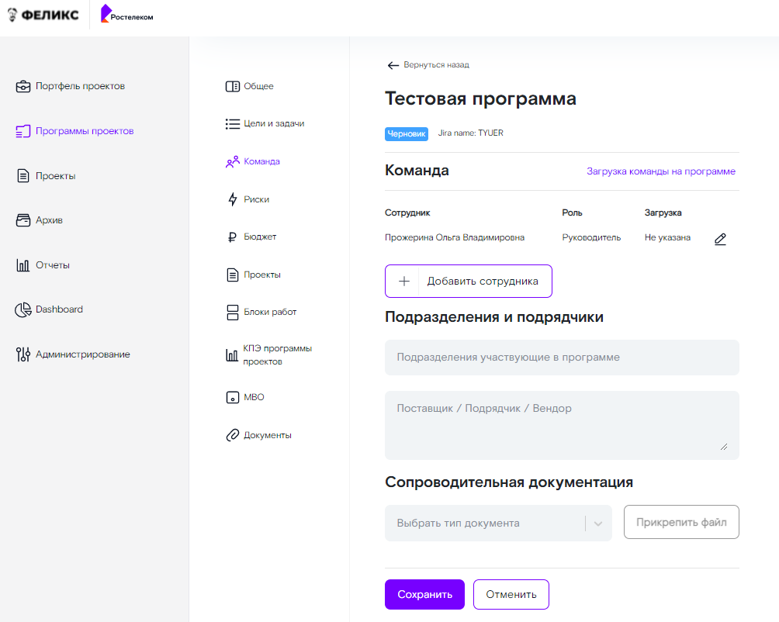
Для внесения данных по загрузке руководителя в данной карточке Программы проектов, необходимо напротив ФИО сотрудника в сводной таблице нажать кнопку , отобразится страница редактирования сотрудника:
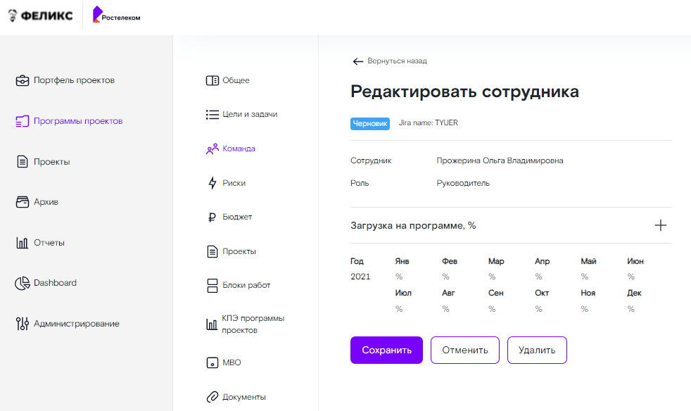
Далее в таблице «Загрузка на программе» необходимо заполнить % загрузки руководителя программы по месяцам и нажать кнопку «Сохранить».
Для добавления новой строки в таблице, требуется нажать кнопку "+" напротив названия таблицы "Загрузка на программе":
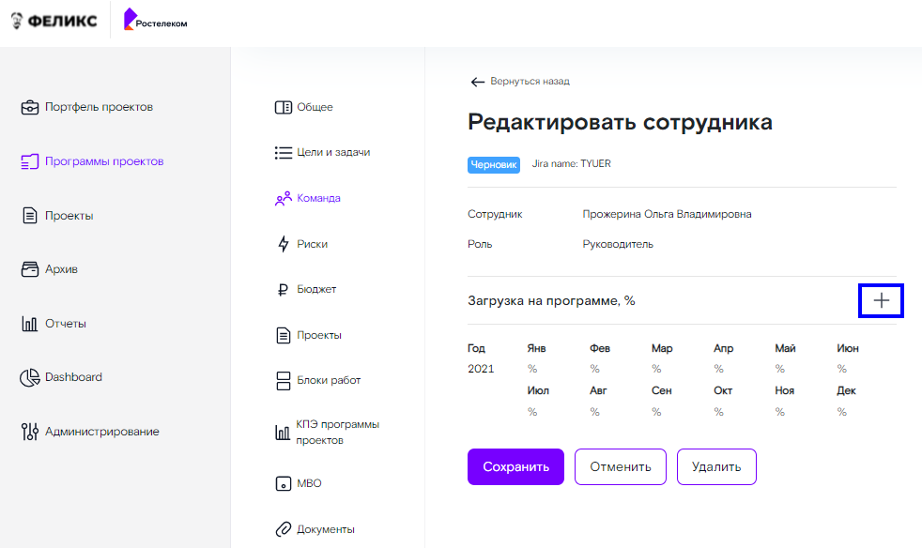
Если требуется удалить лишнюю строку в таблице, то необходимо нажать иконку в виде корзинки . При нажатии отобразится информационное сообщение: «Внимание. Вы действительно хотите удалить?», кнопка «Да» и «Нет». При нажатии кнопки «Нет» осуществляется возврат на страницу добавления/редактирования сотрудника, при нажатии кнопки «Да» осуществляется удаление выбранной строки.
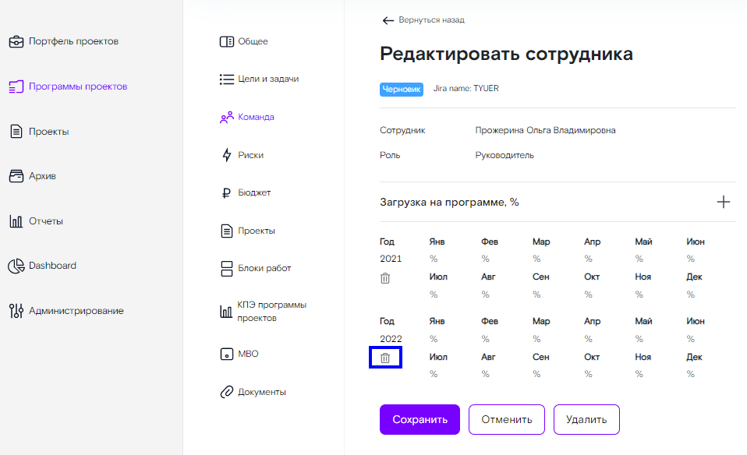
После внесенных данных требуется нажать кнопку «Сохранить». Данные будут сохранены, система осуществит переход на страницу раздела «Команда».
Для изменения ФИО руководителя в карточке программы проектов, необходимо нажать кнопку «Удалить» на странице редактирования сотрудника. Система отобразит информационное сообщение: «Внимание. Вы действительно хотите удалить?», доступны кнопка «Нет» и «Да»:
При нажатии кнопки «Нет» операция удаления в системе будет отменена, при нажатии кнопки «Да» текущий руководитель будет успешно удален из карточки программы проектов, система осуществит переход на страницу раздела «Команда» без отображения сводной таблицы обо всех участниках команды программы проектов.
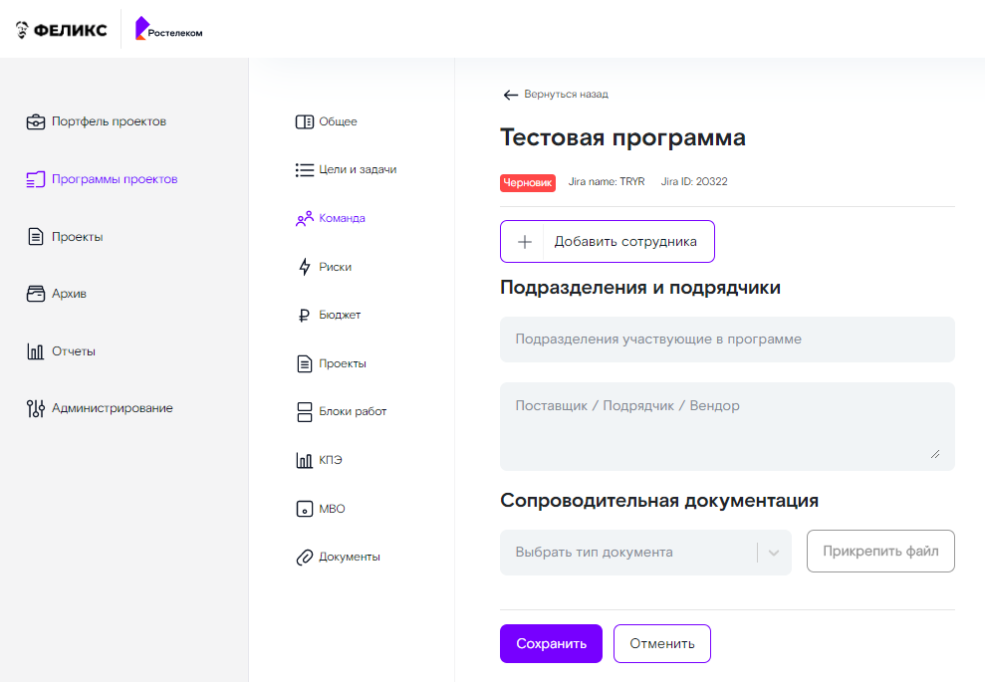
Для добавления нового сотрудника в команду программы проектов необходимо нажать кнопку «Добавить сотрудника». Осуществится переход на страницу добавления нового сотрудника:
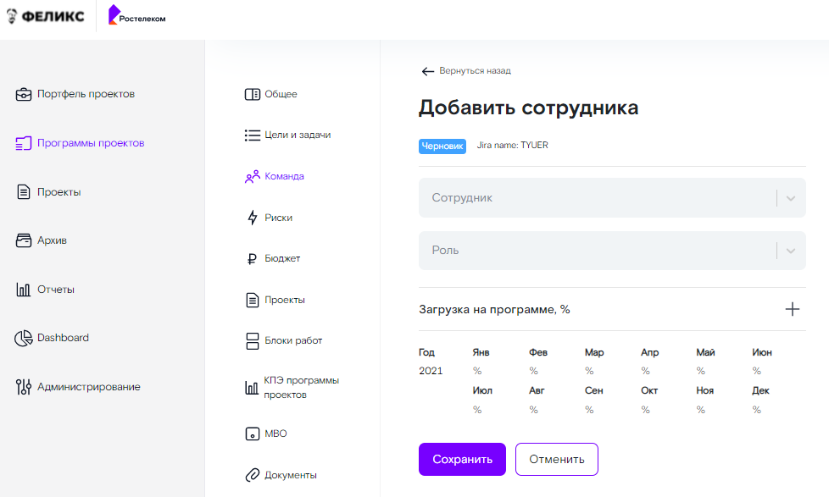
Необходимо в поле «Сотрудник» ввести фамилию сотрудника, система отобразит результат поиска из :

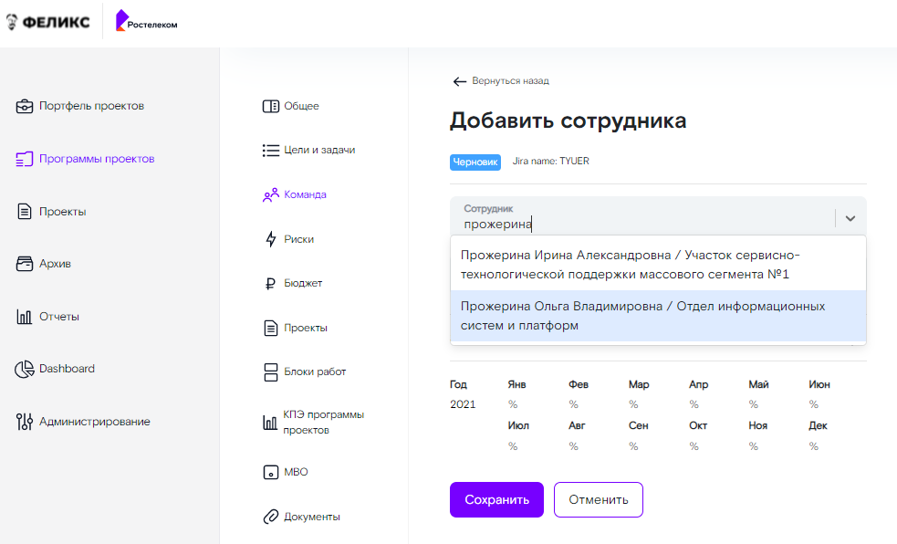
Далее необходимо выбрать нужную фамилию сотрудника, поле «Сотрудник» заполнено.
При нажатии на поле «Роль» отобразится для выбора список ролей для участия в команде программы проектов, из которого необходимо выбрать нужную роль:
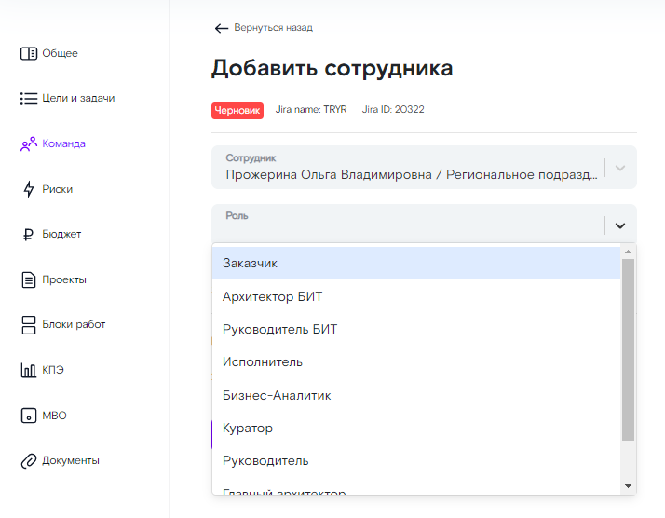
Далее необходимо заполнить % загрузки на программе по данному сотруднику и нажимать кнопку «Сохранить».
Информация о новом сотруднике сохранена в системе, осуществляется переход на страницу раздела «Команда» карточки программы проектов, где в сводной таблице всех участниках команды программы проектов в разбивке Сотрудник/Роль/Загрузка на программе отображается только что добавленный сотрудник.
При нажатии кнопки «Отменить» данные по сотруднику не сохраняются и не отображаются в системе.
Примечание: в команде программы проектов обязательно должны быть заведены сотрудники с ролями «Руководитель», «Согласующий от Заказчика», «Заказчик» и «Куратор», в случае если хотя бы одна из данных ролей будет отсутствовать в составе команды программы проектов, то при попытке отправки карточки программы на согласование система отобразит информационное сообщение: «Для отправки на согласование в карточке должна быть выбрана роль "ХХХХХ"». Система не даст возможности отправить на согласование карточку проекта пока в команде не будут до заведены недостающие роли.
Напротив каждого сотрудника отображается кнопка , при нажатии на которую система осуществляет переход на страницу редактирования сотрудника. В случае если загрузка по сотруднику будет не заполнена, то в столбце «Загрузка» сводной таблицы будет отображен статус «Не указана».
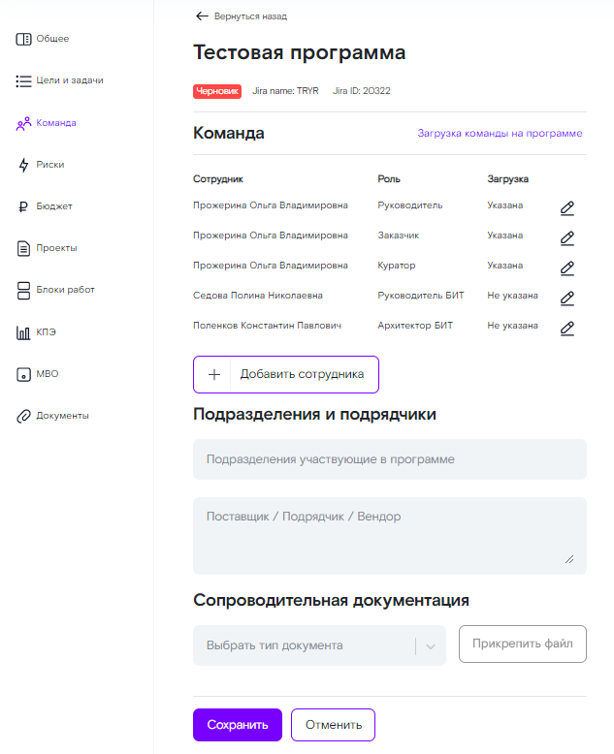
Кнопка «Загрузка команды на программе» является гиперссылкой, при нажатии на которую осуществляется переход на страницу просмотра общей информации по загрузке всех участников команды программы проектов. Информация на данной странице доступна для редактирования только в карточках, которые находятся в статусе «Черновик» и «На редактировании». Роль/ФИО сотрудника являются гиперссылкой для перехода на страницу редактирования загрузки сотрудника.
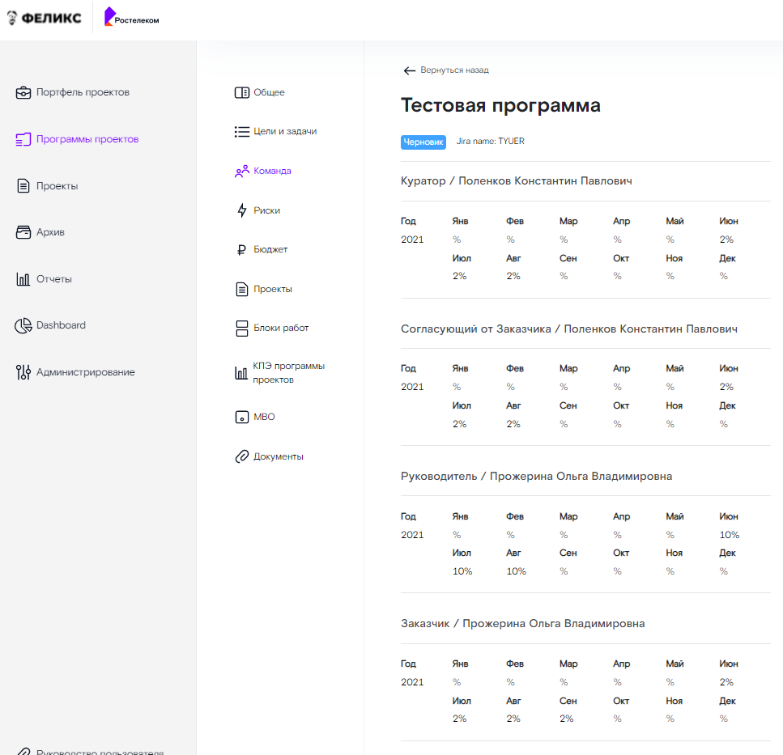
Примечание: в случае если у выбранного сотрудника загрузка во всех карточках системы, где он задействован в команде, превышает более 100 % за текущий месяц, то система отобразит информационное сообщение: «Внимание. Превышена нагрузка на сотрудника в (указывается месяц) 20ХХ года на ХХ %, продолжить?». Доступны кнопки «Нет» и «Да».
При нажатии кнопки «Нет» система осуществит возврат на страницу добавления нового сотрудника, при нажатии кнопки «Да» информация о новом сотруднике сохраняется в системе.
В случае если у выбранного сотрудника загрузка во всех карточках системы, где он задействован в команде, превышает более 100 % за месяц, то система на странице просмотра общей информации по загрузке всех участников команды проекта подсвечивает данного сотрудника и месяц, где идет превышение, красным цветом.
В случае необходимости система позволяет прикрепить сопроводительные документы, для этого в поле «Тип документа» необходимо выбрать из списка нежный тип прикрепляемого документа (после чего станет доступна кнопка «Прикрепить файл») и нажать кнопку «Прикрепить файл».

Отобразится окно проводника для выбора файла на вашем персональном компьютере.
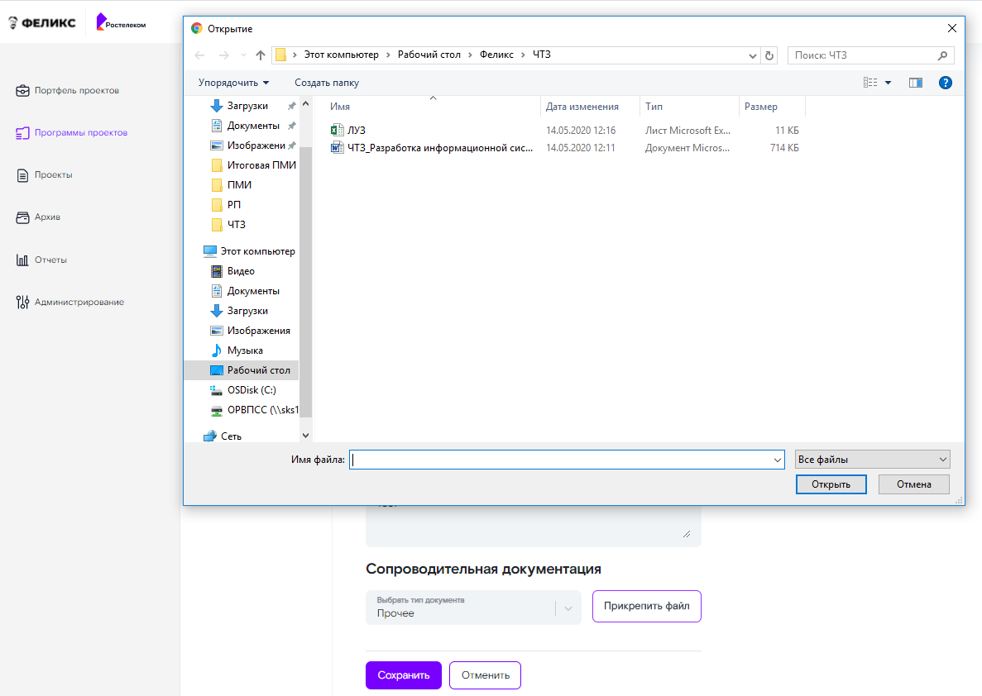
Необходимо выбрать нужный файл и нажимать кнопку «Открыть». Система отобразит на веб интерфейсе выбранный документ. Далее необходимо нажать кнопку «Сохранить», система сохранит выбранный документ и отобразит его в разделе «Команда» и «Документы».
Если потребуется удалить прикрепленный документ, то необходимо перейти в раздел «Документы» карточки программы проектов, раскрыть нужный раздел карточки программы и нажать кнопку в виде красного крестика около названия документа.
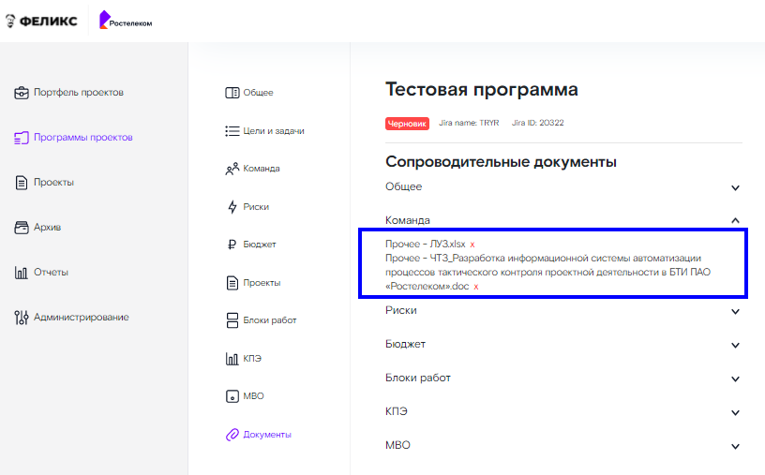

Раздел «Риски»
Для добавления риска необходимо нажать кнопку «Добавить риск».
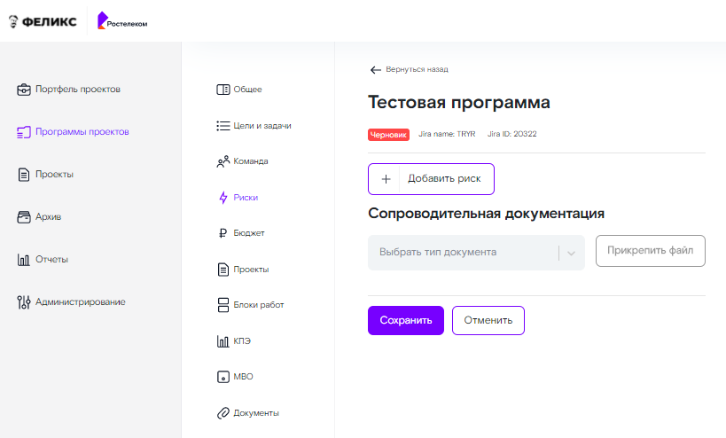
Отобразится страница добавления нового риска, где необходимо заполнить все поля и нажать кнопку «Добавить».
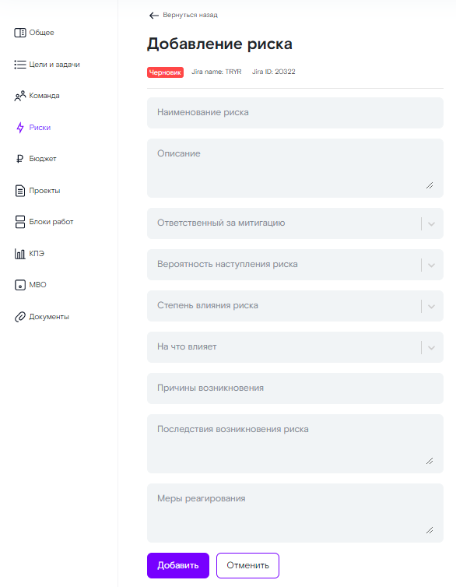

После сохранения данных, система осуществляется переход на страницу раздела «Риски», где отображается информация о рисках. Риски отображены в виде списка с указанием их наименования.
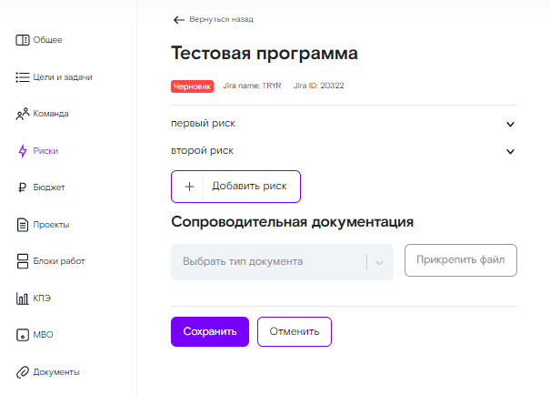
Примечание: в случае если новый риск будет заведен с названием, которое уже есть в данной карточке Программы проектов, то при нажатии кнопки «Добавить» система отобразит информационное сообщение: «Ошибка. В данной версии проекта уже существует риск с таким названием, для сохранения нового риска требуется переименовать наименование риска». Требуется изменить название нового риска и повторно нажать кнопку «Добавить».
Рядом с каждым риском есть кнопка , при нажатии на которую раскроется более детальная информация о риске, доступны кнопка «Редактировать» и «Удалить». При нажатии кнопки информация о риске сворачивается.

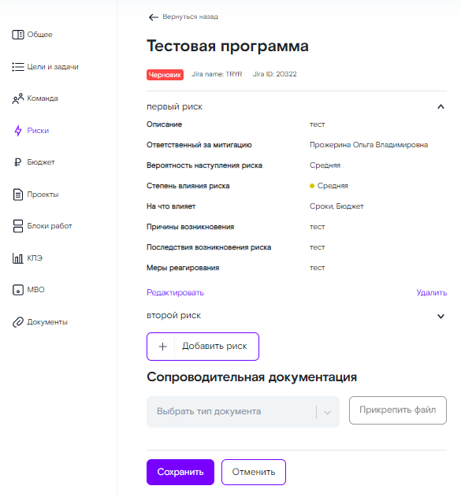

Примечание: в случае если при добавлении нового риска какое-то из поле было не заполнено и нажали кнопку «Добавить», то система отобразит информационное сообщение об ошибке с указанием в какие полях были не заполнены данные и что данные поля не должны быть пустыми.

В случае если требуется внести какие то изменения по ранее добавленному риску, то необходимо нажать кнопку , раскроется более детальная информация о риске и нажать кнопку «Редактировать». Отобразится страница редактирования риска:
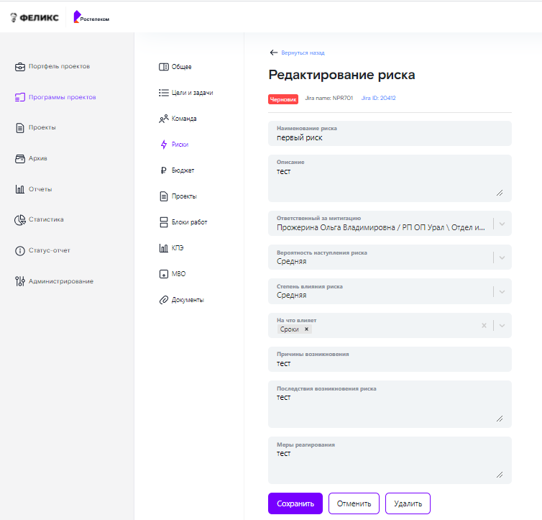

Далее необходимо внести изменения и нажать кнопку «Сохранить». Данные сохранены, система осуществит переход на страницу раздела «Риски».
При нажатии кнопки «Отменить» данные не сохраняются, система осуществит переход на страницу раздела «Риски».
При нажатии кнопки «Удалить» система отобразит информационное сообщение: «Внимание. Вы действительно хотите удалить?», доступны кнопка «Нет» и «Да».

При нажатии кнопки «Нет» операция удаления в системе будет отменена, при нажатии кнопки «Да» риск будет успешно удален из карточки программы проектов, система осуществит переход на страницу раздела «Риски».
В случае необходимости система позволяет прикрепить сопроводительные документы, для этого в поле «Тип документа» необходимо выбрать из списка нежный тип прикрепляемого документа (после чего станет доступна кнопка «Прикрепить файл») и нажать кнопку «Прикрепить файл».
Отобразится окно проводника для выбора файла на вашем персональном компьютере.
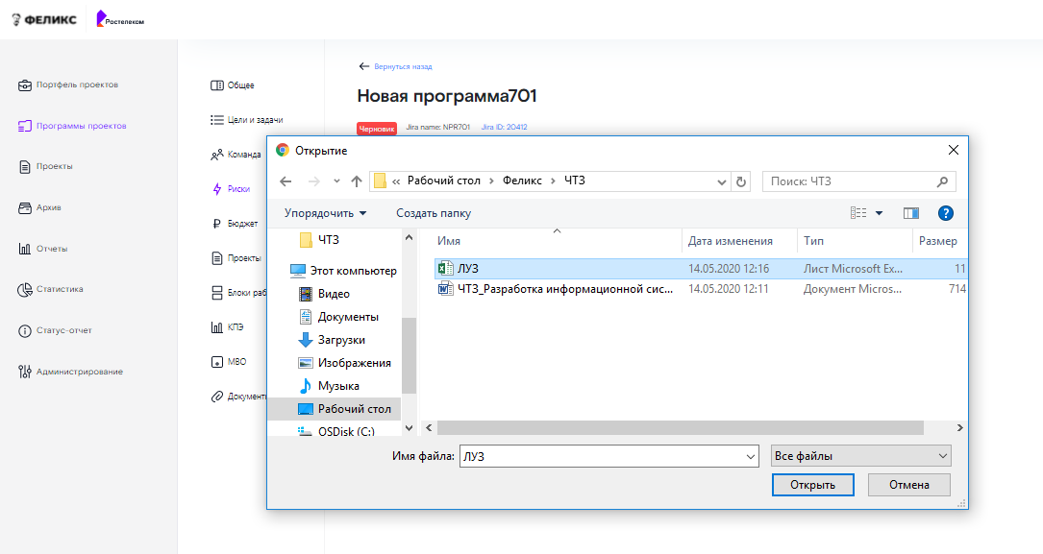
Необходимо выбрать нужный файл и нажимать кнопку «Открыть». Система отобразит на веб интерфейсе выбранный документ. Далее необходимо нажать кнопку «Сохранить», система сохранит выбранный документ и отобразит его в разделе «Риски» и «Документы».
Если потребуется удалить прикрепленный документ, то необходимо перейти в раздел «Документы» карточки программы проектов, раскрыть нужный раздел карточки программы и нажать кнопку в виде красного крестика около названия документа.
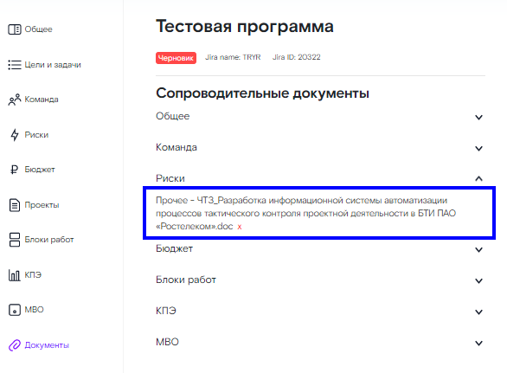

Раздел «Бюджет»
При переходе в раздел «Бюджет» отображается сводная таблица по бюджету всех проектов, входящих в данную программу проектов (данная таблица недоступна для редактирования). Необходимо заполнить все поля в блоке «Информация о бюджете» и «Бюджет и финансирование». В поле "Номер программы в ФС" источника финансирования необходимо ввести номер программы проектов из ФС и нажать кнопку «Получить бюджет из Финансовой системы»:
1. Если Программа проектов заведена в ФС, то в сводной таблице по бюджету Программы проектов отобразится информация по бюджету программы из ФС.
2. Если Программа проектов не заведена в ФС, то система отобразит информационное сообщение: «Для данного номера бюджета не найдена информация в ФС. При необходимости можете ввести информацию по бюджету вручную». В этом случае необходимо данные по бюджету в источнике финансирования внести вручную.
Примечание: если данные по бюджету программы проектов в сводной таблице изначально были заведены вручную, то при нажатии кнопки «Получить бюджет из Финансовой системы», при условии, что данные по бюджету были заведены в ФС, будут затерты данными по бюджету из ФС.
Если по Программе проектов требуется указать несколько источников финансирования, то необходимо нажать кнопку «Добавить» рядом с название блока «Бюджет и финансирование». Если же наоборот требуется удалить лишний источник финансирования, то необходимо нажать кнопку «Удалить».
После того, как все поля раздела «Бюджет» буду заполнены, необходимо нажать кнопку «Сохранить».
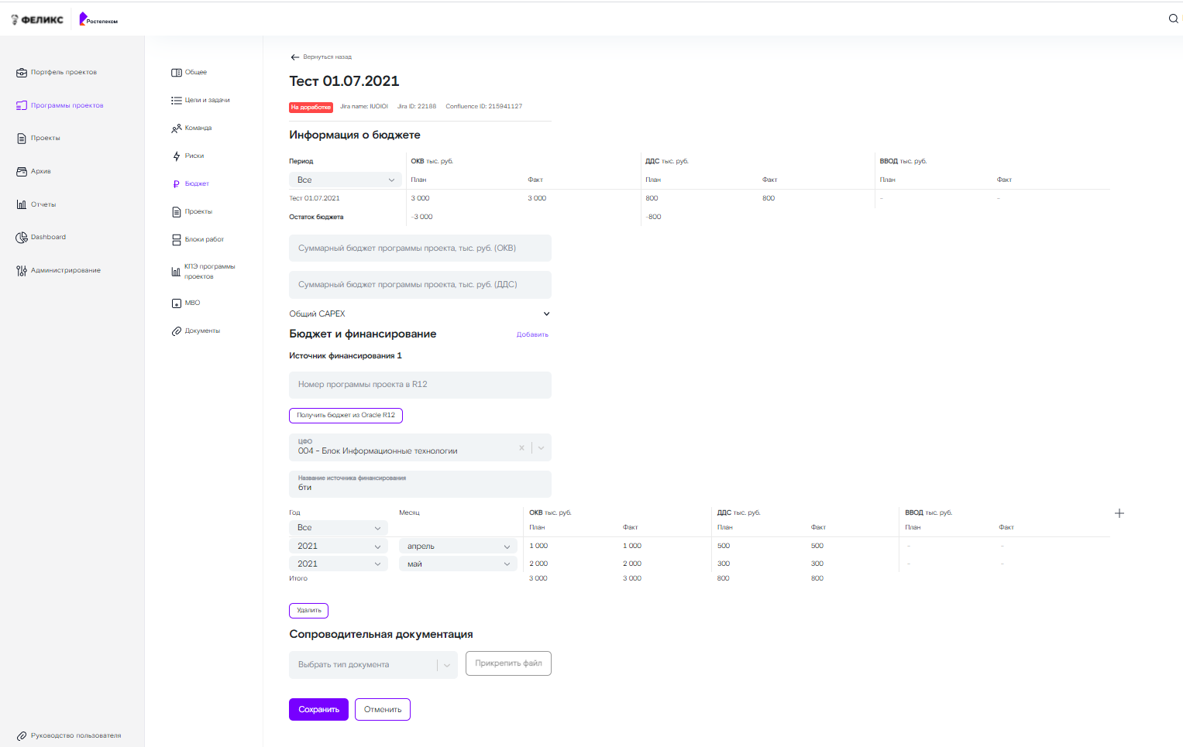
В таблице блока "Общий CAPEX» осуществляется автоматический подсчет общей суммы по ОКВ тыс. руб (план/факт), ДДС тыс. руб (план/факт), ВВО тыс. руб (план/факт) по всем заведенным источникам финансирования по годам. Данная таблица по умолчанию отображается в свернутом виде.
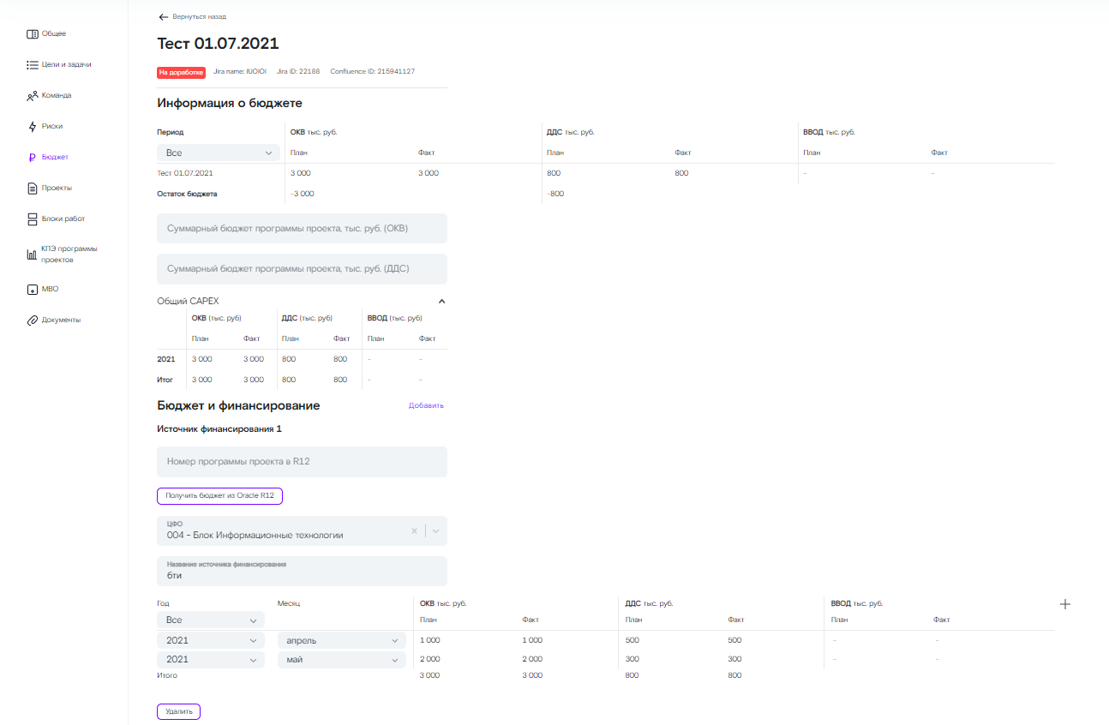
В случае необходимости система позволяет прикрепить сопроводительные документы, для этого в поле «Тип документа» необходимо выбрать из списка нежный тип прикрепляемого документа (после чего станет доступна кнопка «Прикрепить файл») и нажать кнопку «Прикрепить файл».
Отобразится окно проводника для выбора файла на вашем персональном компьютере.

Необходимо выбрать нужный файл и нажимать кнопку «Открыть». Система отобразит на веб интерфейсе выбранный документ. Далее необходимо нажать кнопку «Сохранить», система сохранит выбранный документ и отобразит его в разделе «Бюджет» и «Документы».
Если потребуется удалить прикрепленный документ, то необходимо перейти в раздел «Документы» карточки Программы проектов, раскрыть нужный раздел карточки программы и нажать кнопку в виде красного крестика около названия документа.
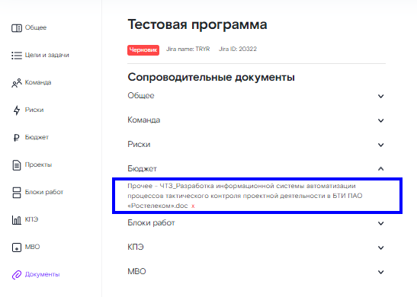

Раздел Проекты
В данном разделе отображается список всех Проектов, входящих в данную Программу проектов. Название проектов отображены в виде гиперссылок, при нажатии на которую осуществляется переход на карточку выбранного Проекта.
Примечание: Для отображения данных в данном разделе требуется внести изменения в разделе "Общее" карточки Проекта (в поле «Программа проектов» выбрать программу) и нажать кнопку "Сохранить". Далее отправить отредактированную версию карточки Проекта на согласование. После того, как изменения в карточке Проекта будут согласованы, информация будет отражена в данном разделе карточки программы проектов.
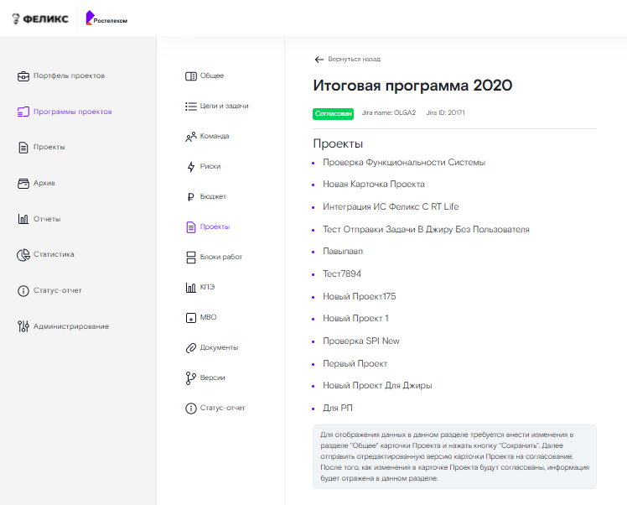

Раздел «Блок работ»
Для добавления нового блока работ необходимо нажать кнопку «Добавить блок работ».
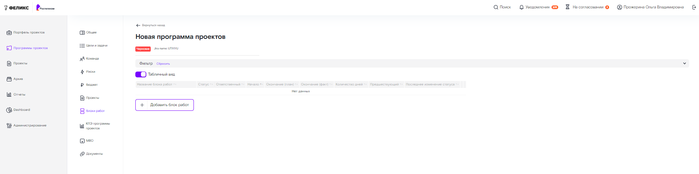
Отобразится страница добавления нового блока работ:
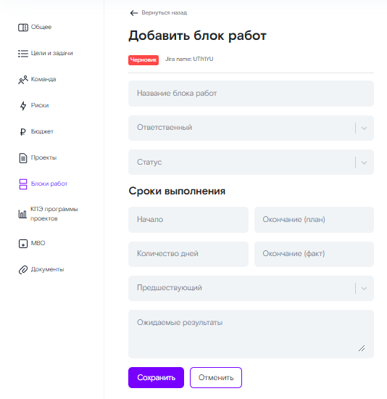
Необходимо заполнить все поля на странице добавления нового блока работ (поле "Предшествующий» заполняется в случае если есть связывающая предшествующая задача и необходимо сделать с ней связку работ) и нажимает кнопку «Сохранить». Данные сохранены в системе, осуществляется переход на страницу раздела «Блок работ», где отображается информация о заведенных задачах в блоках работ.
В случае заведения блока работ с длительностью 32 дня и более, то при сохранении блока работ система отобразит информационное сообщение "Рекомендуемая длительность Блока работ составляет 1 месяц"
При нажатии кнопки «Изменить» система осуществит возврат на страницу редактирования блока работ, при нажатии кнопки «Продолжить» осуществит сохранение введенных данных. После сохранения в веб таблице с перечнем блоков работ в столбце «Количество дней» длительность по данному блоку работ будет подсвечиваться оранжевым цветом.
Примечание: в случае если новый блок работ будет заведен с названием, которое уже есть в данной карточке Программы проектов, то при нажатии кнопки «Сохранить» система отобразит информационное сообщение: «Ошибка. В данной версии проекта уже существует блок работ с таким названием, для сохранения нового блока работ требуется переименовать название работ». Требуется изменить название нового блока работ и повторно нажать кнопку «Сохранить».
Заведенные блоки работ отображены в системе в табличном виде с указанием названия блока работ, его статуса, ответственного по работам, плановая дата начала выполнения работ, плановая дата окончания работ, фактическая дата окончания работ, количество дней по работе, предшествующий блок работ и дата последнего изменения статуса в системе. Также есть возможность переключить отображение наименования блоков работ в списочный вид.
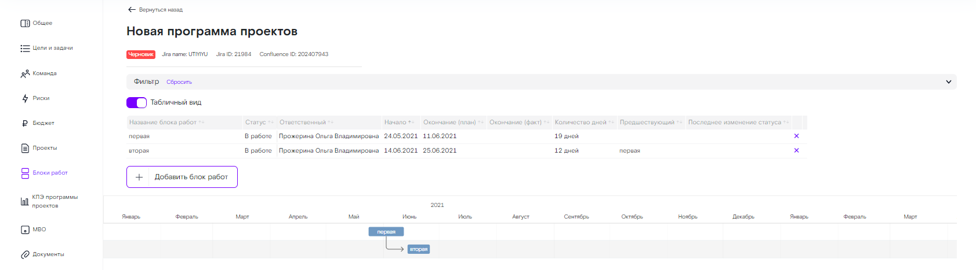
Ниже отображается список блоков работ в Проектах, входящих в состав данной Программы.
Для быстрого поиска или сортировки блоков работ в разделе предусмотрен фильтр. Для того чтобы в него перейти необходимо нажать левой клавишей мыши по блоку «Фильтр», отобразятся поля для ввода параметров поиска. Необходимо ввести параметры поиска после чего в веб таблице отобразится информация по блокам работ в соответствии с выставленными фильтрами, перестроится диаграмма Ганта.
При нажатии кнопки «сбросить» в блоке с фильтром, система осуществляет сброс всех выставленных ранее параметров поиска и сортировок в веб таблице, диаграмма Ганта в исходное состояние.
Примечание: если в системе заведено большое количество задач в рамках одной программы проектов и требуется связать новую задачу с определенной предшествующей задачей, то для быстрого поиска нужной задачи необходимо в поле «Предшествующая задача» ввести несколько первых букв из названия задачи, система отобразит список задач, из которого вы уже сможете выбрать необходимую предшествующую задачу. При этом дата начала последующей работы не должна быть ранее даты начала предшествующей.
При отображении блоков работ в виде списка рядом с каждой задачей есть кнопка , при нажатии на которую раскроется более детальная информация по задаче, доступны кнопка «Редактировать» и «Удалить». При нажатии кнопки информация по задаче сворачивается .
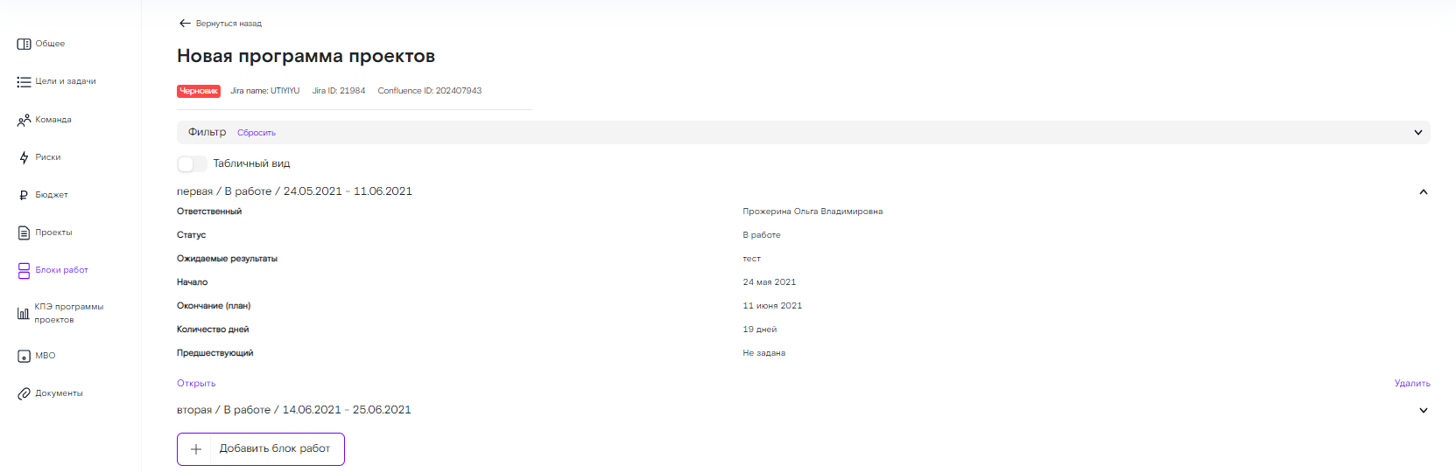
Примечание: в случае если при заполнении полей в новой задаче было не заполнено какое-то из обязательных полей и нажали кнопку «Добавить», то система отобразит информационное сообщение об ошибки и информацией о том, в каких полях данные не заполнены и что данные поля не должны быть пустыми:
Для возможности отслеживания большого количества задач по программе проектов в части дат начала и завершения задач, контрольных точек и зависимостей между задачами и исполнителями в системе отображается диаграмма Ганта, где темно серым цветом отображены блоки со статусом задач в статусе «Запланировано» и синим цветом «В работе» (задачи выполняются в соответствии со сроками), зеленым цветом блоки со статусом задач в статусе «Готово» и красным цветом блоки с задачам, по которым завершился срок исполнения по задаче, но статус по задаче установлен «Запланировано» и «В работе».
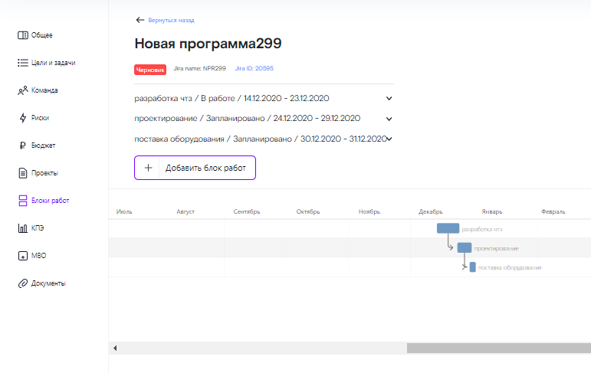
При нажатии левой клавишей мыши на один из блоков работ в диаграмме Ганта отобразится информационное окно со следующей информацией:
- названием задачи;
- датой начала и завершения работ по задаче;
- ФИО исполнителя;
- Статус задачи;
- информация из поля «Ожидаемые результаты».
Для того, чтобы закрыть информационное окно, необходимо нажать левой клавишей мыши по пустому пространству в диаграмме Ганта.
В случае если требуется внести какие-то изменения по задаче в блоке работ, то необходимо нажать левой клавишей мыши по названию блока работ. Отобразится страница редактирования блока работ:
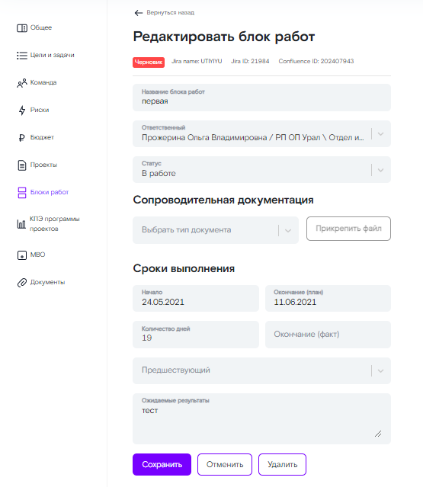
Необходимо внести изменения и нажать кнопку «Сохранить». Данные будут сохранены, система осуществит переход на страницу раздела «Блока работ».
При нажатии кнопки «Отменить» данные не сохраняются, система осуществит переход на страницу раздела «Блока работ».
При нажатии кнопки «Удалить» система отобразит информационное сообщение: «Внимание. Вы действительно хотите удалить?», доступны кнопка «Нет» и «Да»:
При нажатии кнопки «Нет» операция удаления в системе будет отменена, при нажатии кнопки «Да» задача будет успешно удалена из карточки программы проектов, система осуществит переход на страницу раздела «Блока работ».
В случае изменения сроков в блоке работ, который имеет связанные-последующие блоки работ, учитывается влияние новых сроков работ на связанные задачи и предоставляется возможность выбрать каким образом это должно влиять на связанные задачи.
Примечание: в случае если к задаче требуется прикрепить какой-либо документ, то необходимо на странице редактирования блока работ в поле «Тип документа» необходимо выбрать из списка нужный тип прикрепляемого документа (после чего станет доступна кнопка «Прикрепить файл») и нажать кнопку «Прикрепить файл».
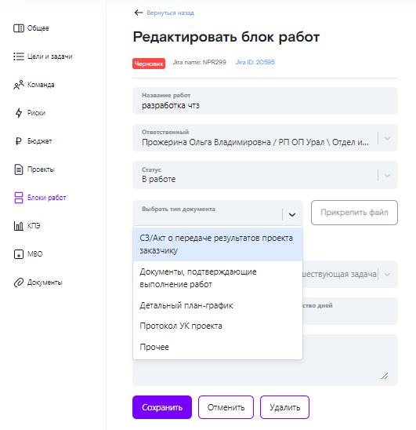
Отобразится окно проводника для выбора файла на вашем персональном компьютере.
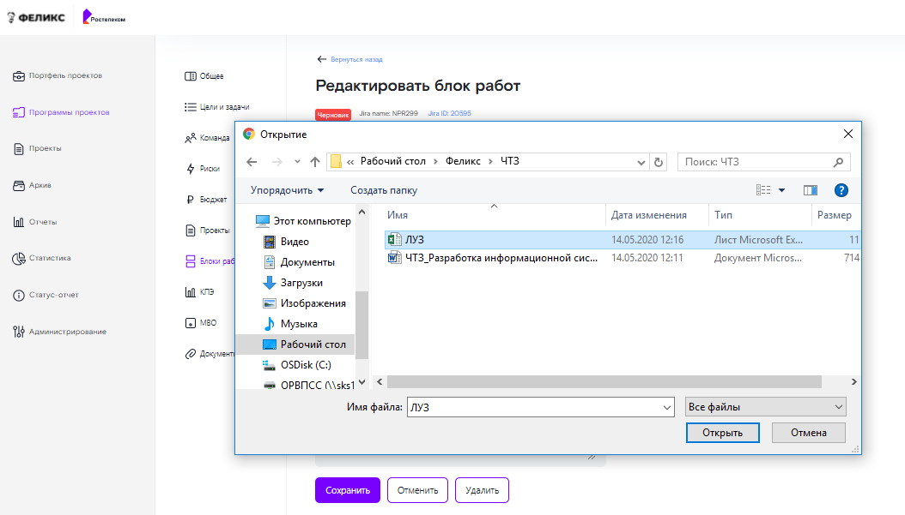
Необходимо выбрать нужный файл и нажимать кнопку «Открыть». Система отобразит на веб интерфейсе выбранный документ. Далее необходимо нажать кнопку «Сохранить», система сохранит выбранный документ и отобразит его в разделе «Документы».
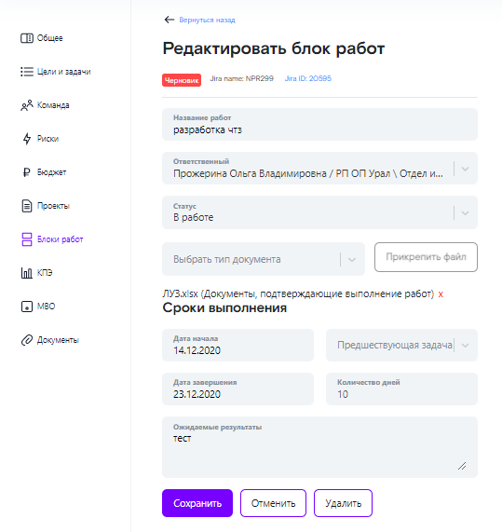
Если потребуется удалить прикрепленный документ, то необходимо перейти в раздел «Документы» карточки программы проектов, раскрыть нужный раздел карточки программы и нажать кнопку в виде красного крестика около названия документа.

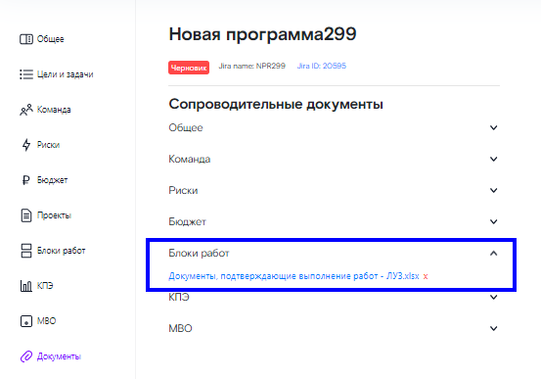

Раздел «КПЭ»
Для добавления нового КПЭ необходимо нажать кнопку «Добавить КПЭ».
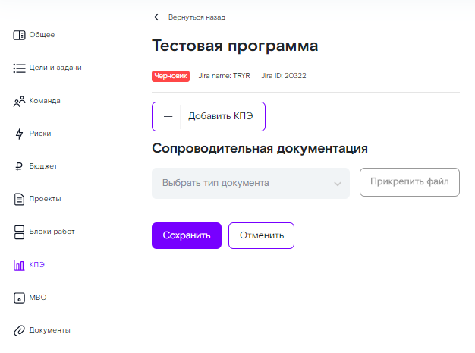
Отобразится страница добавления нового КПЭ:
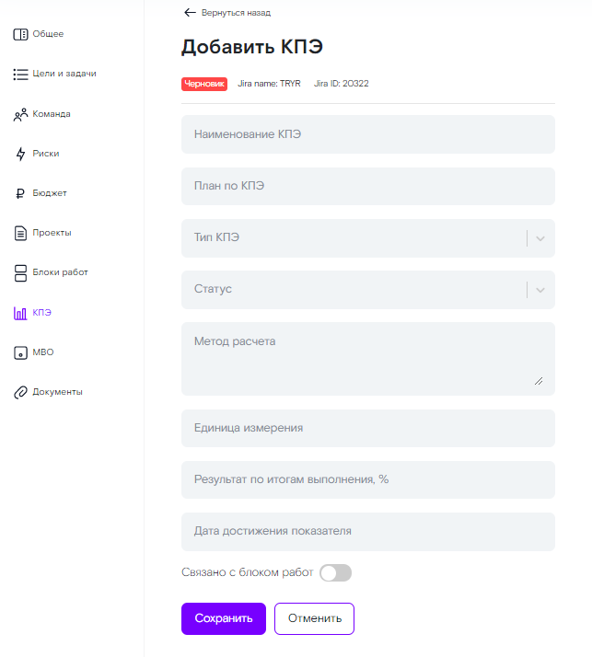
Необходимо заполнить все поля на странице добавления нового КПЭ, за исключением поля «Результат по итогам выполнения, %».
В случае если данное КПЭ требуется связать с выполнением определенной задачи из раздела блока работ данной карточки программы проектов, то необходимо нажать кнопку «Связано с блоком работ» - система отобразит список заведенных задач из раздела «Блок работ». Далее необходимо выбрать нужную задачу, отметить ее в чек боксе
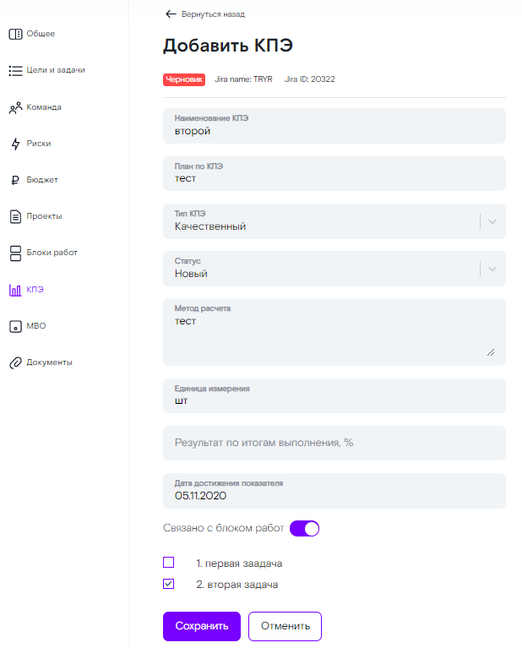
Далее нажать кнопку «Сохранить». Данные будут сохранены, система осуществит переход на страницу раздела «КПЭ», где отображается информация обо всех заведенных КПЭ.
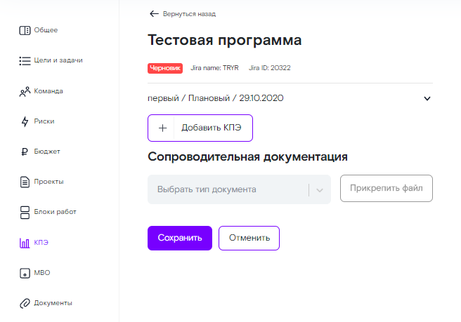
Примечание: в случае если новый КПЭ будет заведен с названием, которое уже есть в данной карточке Программы проектов, то при нажатии кнопки «Сохранить» система отобразит информационное сообщение: «Ошибка. В данной версии проекта уже существует КПЭ с таким названием, для сохранения нового КПЭ требуется переименовать наименование КПЭ». Требуется изменить название нового КПЭ и повторно нажать кнопку «Сохранить».
КПЭ отображены в виде списка с указанием их наименования. Рядом с каждым КПЭ есть кнопка , при нажатии на которую раскроется более детальная информация о КПЭ, доступны кнопка «Редактировать» и «Удалить». При нажатии кнопки информация о КПЭ сворачивается.

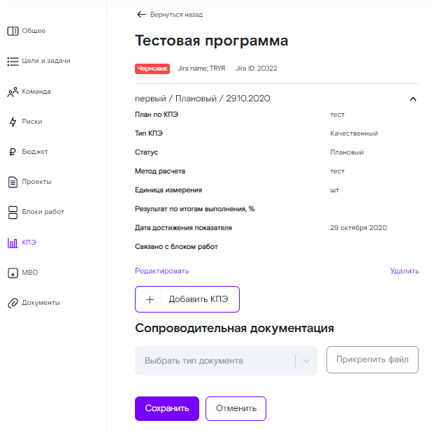
Если требуется внести какие то изменения в ранее заведенный КПЭ, то необходимо нажать кнопку , раскроется более детальная информация о КПЭ. Далее нажать кнопку «Редактировать».
Отобразится страница редактирования КПЭ:
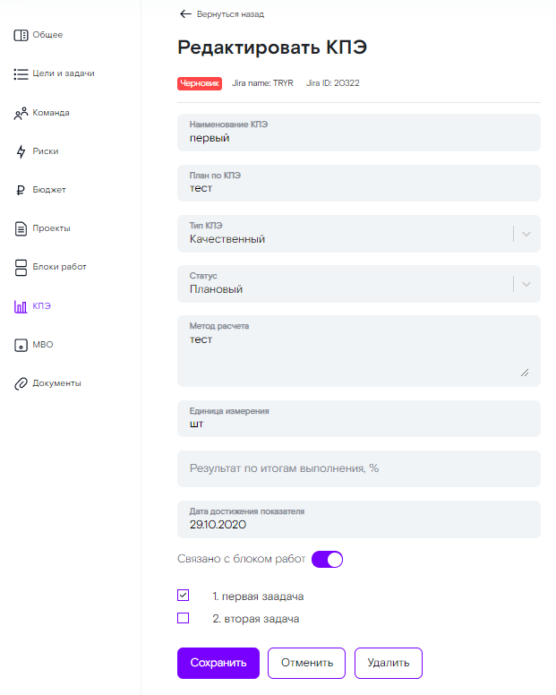
Необходимо внести изменения и нажать кнопку «Сохранить». Данные будут сохранены, система осуществит переход на страницу раздела «КПЭ».
При нажатии кнопки «Отменить» данные не сохраняются, система осуществит переход на страницу раздела «КПЭ».
При нажатии кнопки «Удалить» система отобразит информационное сообщение: «Внимание. Вы действительно хотите удалить?», доступны кнопка «Нет» и «Да».
При нажатии кнопки «Нет» операция удаления в системе будет отменена, при нажатии кнопки «Да» КПЭ будет успешно удалено из карточки программы проектов, система перенаправит руководителя программы на страницу раздела «КПЭ».
В случае необходимости система позволяет прикрепить сопроводительные документы, для этого в поле «Тип документа» необходимо выбрать из списка нежный тип прикрепляемого документа (после чего станет доступна кнопка «Прикрепить файл») и нажать кнопку «Прикрепить файл».
Отобразится окно проводника для выбора файла на вашем персональном компьютере.
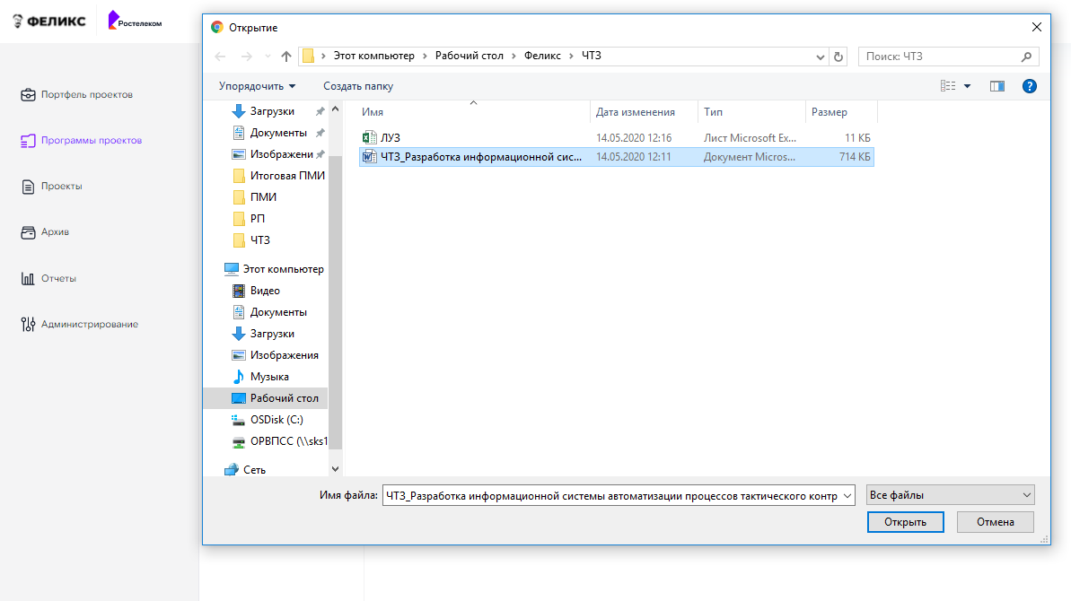
Необходимо выбрать нужный файл и нажимать кнопку «Открыть». Система отобразит на веб интерфейсе выбранный документ. Далее необходимо нажать кнопку «Сохранить», система сохранит выбранный документ и отобразит его в разделе «КПЭ» и «Документы».
Если потребуется удалить прикрепленный документ, то необходимо перейти в раздел «Документы» карточки программы проектов, раскрыть нужный раздел карточки программы и нажать кнопку в виде красного крестика около названия документа.
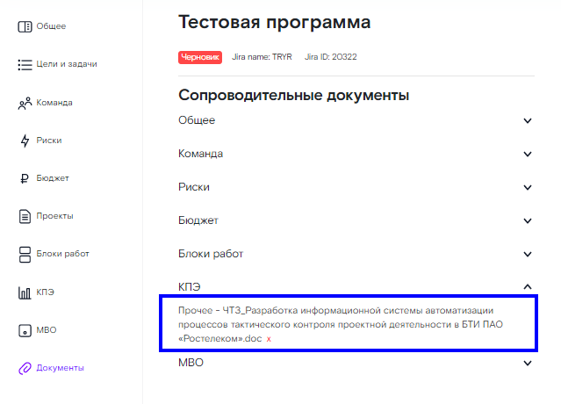

Раздел «МВО»
Для добавления нового МВО по сотруднику необходимо нажать кнопку «Добавить МВО для сотрудника».
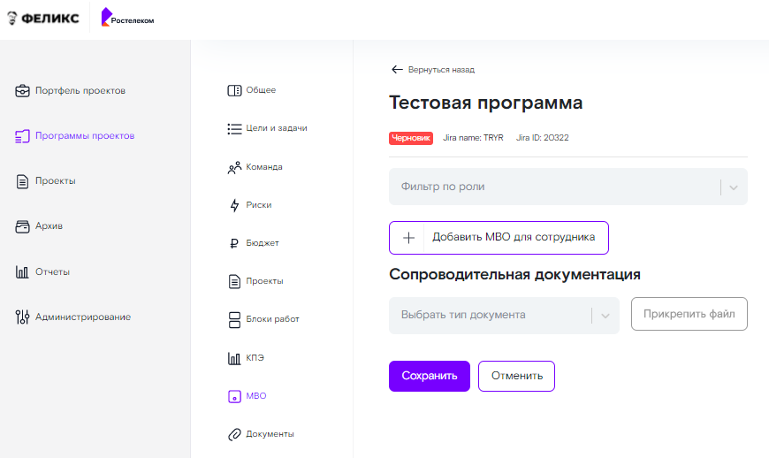
Отобразится страница добавления нового МВО, где в блоке «Фаза процесса» в поле «Статус» автоматом проставляется статус «Постановка цели» - данная цель не доступна для редактирования.
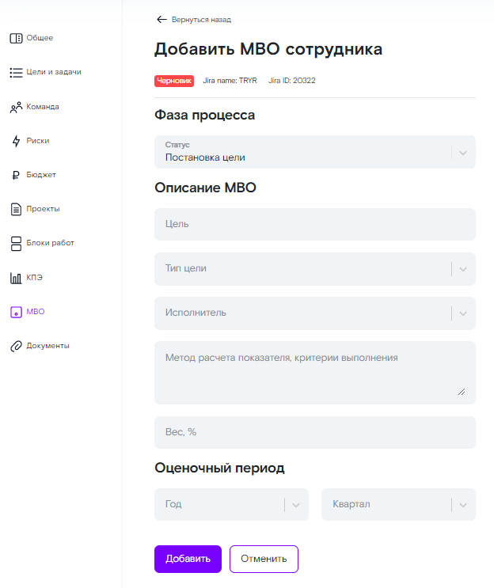
Необходимо заполнить все поля на странице создания нового МВО и нажать кнопку «Добавить». Данные будут сохранены, система осуществит переход на страницу раздела «МВО», где отображается информация о всех заведенных МВО по сотрудникам команды данной программы проектов.
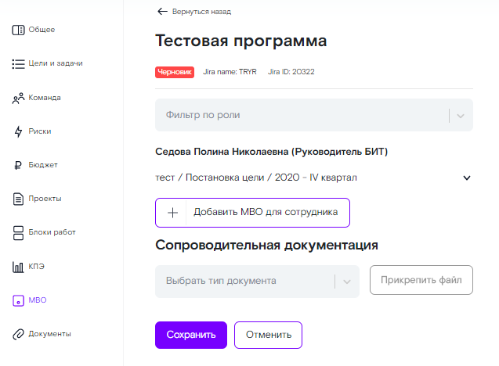
Примечание: в случае если новая цель МВО заведена с названием, которое уже есть в данной карточке Программы проектов, то при нажатии кнопки «Добавить» система отобразит информационное сообщение: «Ошибка. В данной версии проекта уже существует МВО с таким названием, для сохранения нового МВО требуется переименовать название цели». Требуется изменить название новой цели МВО и повторно нажать кнопку «Добавить».
Список МВО по сотруднику отражен в виде списка с указанием цели/статуса/оценочного периода, где рядом с каждым МВО есть кнопка , при нажатии на которую раскроется более детальная информация о МВО сотрудника, доступны кнопка «Редактировать» и «Удалить». При нажатии кнопки информация по МВО сотрудника сворачивается.
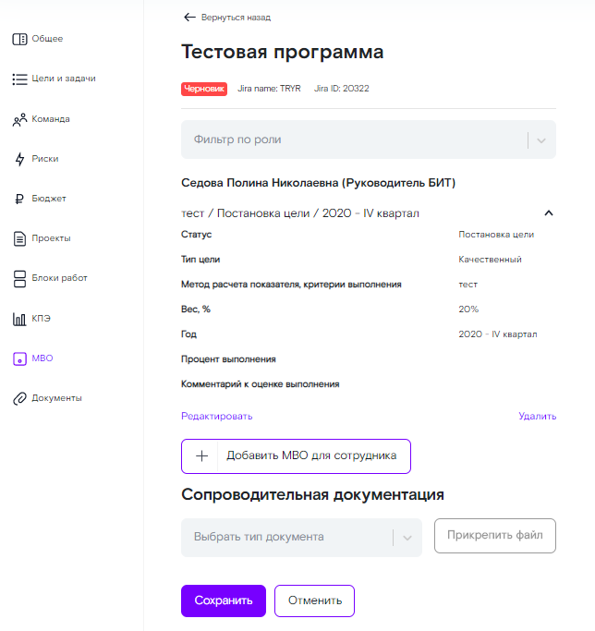
Если требуется внести корректировки в ранее заведенное МВО сотрудника, то необходимо нажать кнопку , раскроется более детальная информация о МВО, далее нажать кнопку «Редактировать».
Откроется страница редактирования МВО, в блоке «Фаза процесса» в поле «Статус» стоит статус «Постановка цели» - данная цель не доступна для редактирования.
Необходимо внести изменения и нажать кнопку «Сохранить». Данные будут сохранены, система осуществит переход на страницу раздела «МВО».
При нажатии кнопки «Отменить» данные не сохраняются, Данные будут сохранены, система осуществит переход на страницу раздела «МВО».
При нажатии кнопки «Удалить» система отобразит информационное сообщение: «Внимание. Вы действительно хотите удалить?», доступны кнопка «Нет» и «Да»». При нажатии кнопки «Нет» операция удаления в системе будет отменена, при нажатии кнопки «Да» МВО будет успешно удалено из карточки программы проектов, система перенаправит руководителя программы на страницу раздела «МВО».
Для быстрого поиска данных по МВО сотрудника в системе реализована возможность быстрого поиска с помощью фильтра поиска по роли. Для этого в поле «Фильтр по роли» требуется выбрать нужную роль, система отобразит список МВО сотрудников с данной ролью.
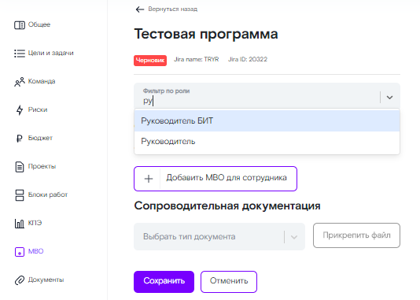
В случае необходимости система позволяет прикрепить сопроводительные документы, для этого в поле «Тип документа» необходимо выбрать из списка нежный тип прикрепляемого документа (после чего станет доступна кнопка «Прикрепить файл») и нажать кнопку «Прикрепить файл».
Отобразится окно проводника для выбора файла на вашем персональном компьютере.
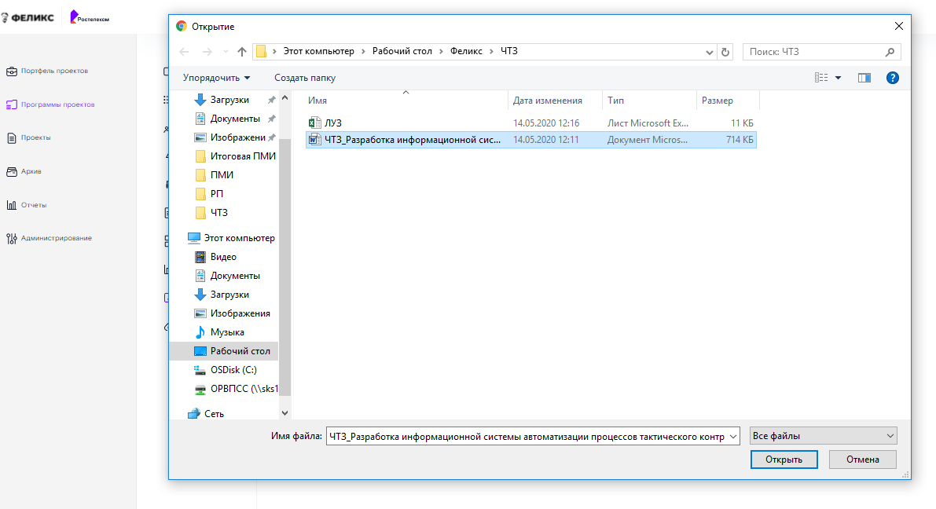
Необходимо выбрать нужный файл и нажимать кнопку «Открыть». Система отобразит на веб интерфейсе выбранный документ. Далее необходимо нажать кнопку «Сохранить», система сохранит выбранный документ и отобразит его в разделе «МВО» и «Документы».
Если потребуется удалить прикрепленный документ, то необходимо перейти в раздел «Документы» карточки программы проектов, раскрыть нужный раздел карточки программы и нажать кнопку в виде красного крестика около названия документа.

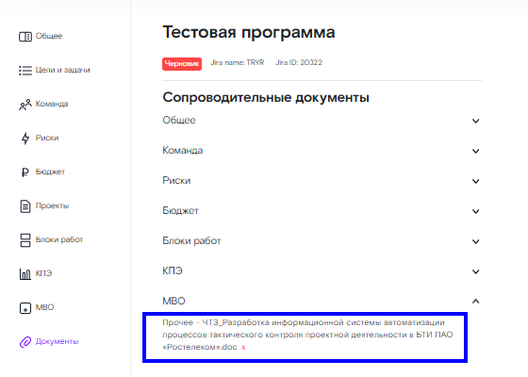

Раздел «Документы»
Для просмотра всех приложенных документов в карточке программы проектов требуется перейти в раздел «Документы».
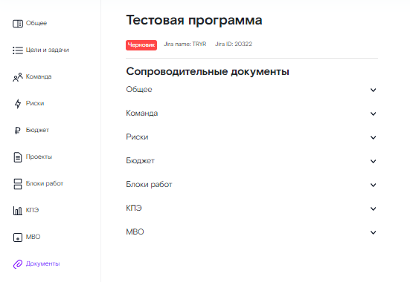
Список приложенных документов отражен в виде списка разделов карточки программы проектов, где рядом с каждым разделом есть кнопка , при нажатии на которую раскроется информация о приложенных документах в данном разделе карточки программы, есть возможность скачивания приложенного документа на рабочий стол ПК путем нажатия на название документа.
Если потребуется удалить прикрепленный документ из какого либо раздела карточки программы проектов, то необходимо раскрыть нужный раздел карточки программы и нажать кнопку в виде красного крестика около названия документа. Таким образом документ будет удален.

Сценарии изменения статуса по задаче в согласованной карточке Программы проектов
Данное право доступно для системной роли «Управление проектом» и при условии, что сотрудник заведен в команду данной Программы проектов с ролью «Руководитель» или «Администратор».
Для изменения статуса по задаче необходимо перейти в раздел «Блок работ» карточки Программы проектов, выбрать из списка нужную задачу и нажать левой клавишей мыши по названию блока работ. Отобразится страница редактирования блока работ, где доступно для редактирования только поле «Статус» и возможность прикрепления подтверждающих документов.
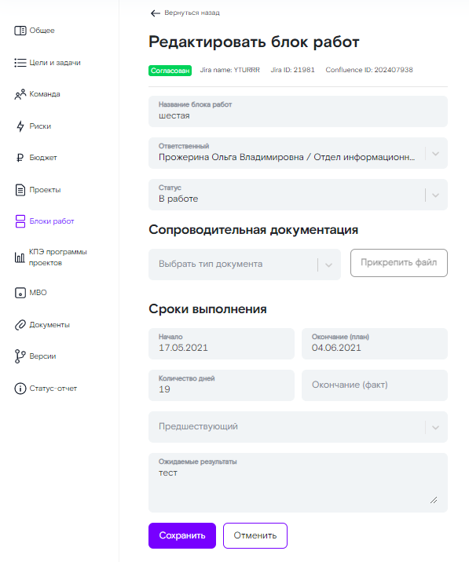
Необходимо в поле «Статус» изменить статус по задаче и нажать кнопку «Сохранить».
В случае если статус по задаче изменяют на статус «Готово», то обязательно требуется прикрепить подтверждающие документы, становится доступно для заполнения по «Окончание (факт)», в котором пользователь может указать фактическую дату завершения работ. Для того, чтобы прикрепить документ, необходимо на странице редактирования блока работ в поле «Тип документа» необходимо выбрать из списка нужный тип прикрепляемого документа (после чего станет доступна кнопка «Прикрепить файл») и нажать кнопку «Прикрепить файл».
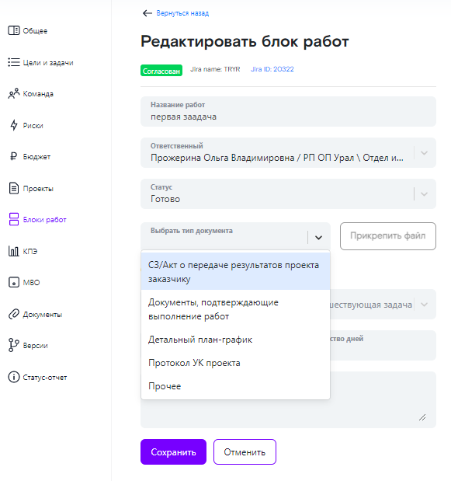
Отобразится окно проводника для выбора файла на вашем персональном компьютере.
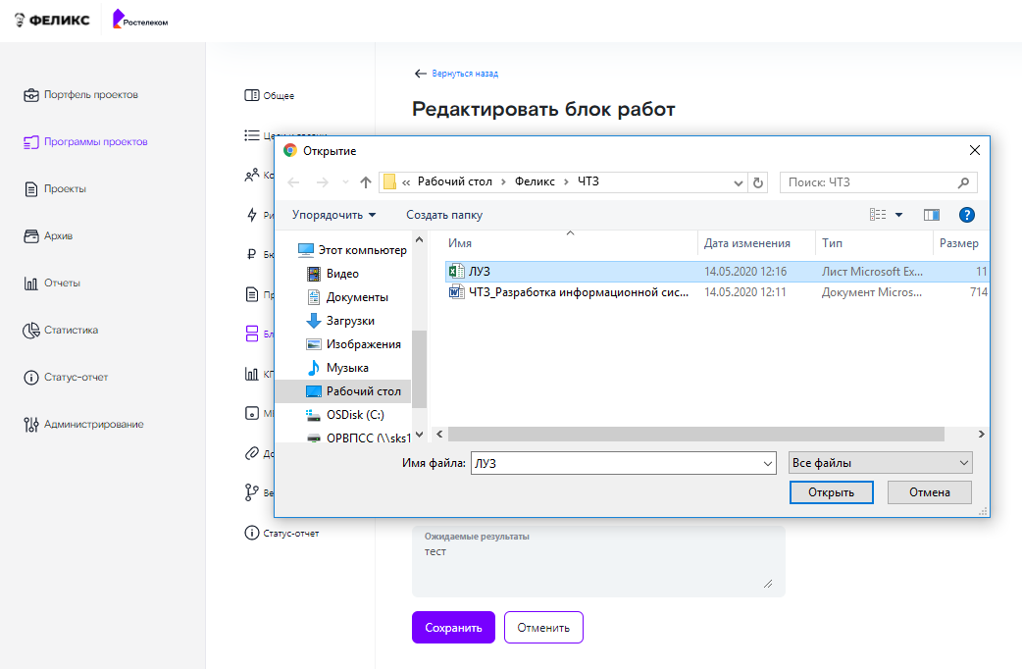
Необходимо выбрать нужный файл и нажимать кнопку «Открыть». Система отобразит на веб интерфейсе выбранный документ. Далее необходимо нажать кнопку «Сохранить», система сохранит выбранный документ и отобразит его в разделе «Документы».
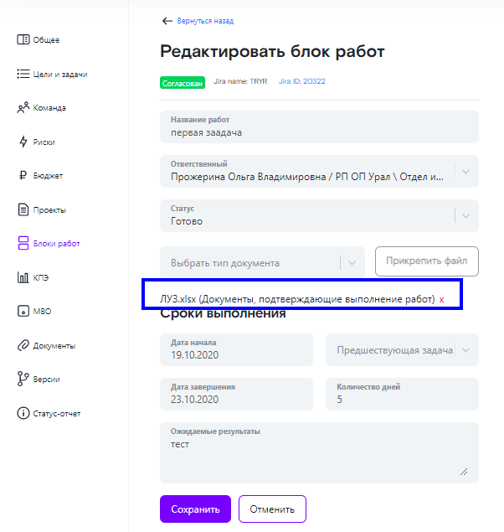
Если потребуется удалить прикрепленный документ, то необходимо перейти в раздел «Документы» карточки программы проектов, раскрыть нужный раздел карточки программы и нажать кнопку в виде красного крестика около названия документа.
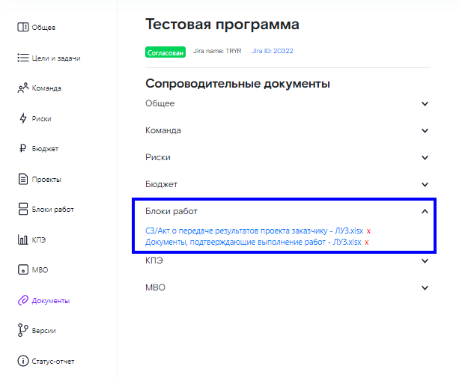

В случае если статус по задаче был изменен на статус «Готово», но не были приложены, подтверждающие документы, то при нажатии кнопки «Сохранить» система отобразит информационное сообщение: «Внимание. Требуется приложить подтверждающие документы для изменения данных по задаче».
После того как статус по задаче будет изменен система отправит в раздел «Уведомления» веб интерфейса и на адрес электронной почты Администратора РМО, Куратора и Согласующего от Заказчика уведомление об изменении статуса по задаче блока работ в карточке, а также обновит по задаче в проекте Jira и в пространстве Confluence.

Раздел Портфелей проектов

Описание интерфейса раздела Портфеля проектов
Переход в раздел «Портфель проектов» доступен через боковую панель навигации. Для перехода требуется нажать левой клавишей мыши на раздел «Портфель проектов». Система отобразит список доступных для Вас карточек Портфелей проектов, также есть возможность осуществить быстрый поиск нужной карточки Портфеля проектов. В данном разделе поиск карточки осуществляется только по словам из названия карточки Портфеля проектов, поиск по фамилии сотрудника в данном разделе поиска не осуществляется, для этого требуется перейти в раздел поиска на главной странице системы.
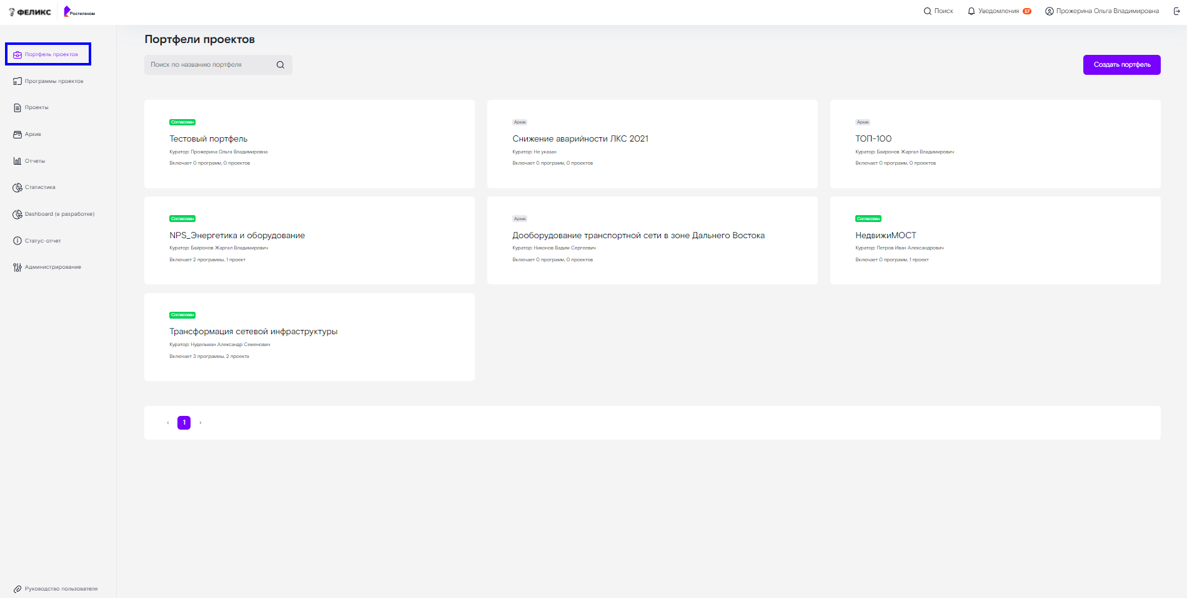
Для осуществления быстрого поиска карточки нужной программы проектов необходимо в строке поиска ввести какое-нибудь искомое слово, которое присутствует в названии карточки программы проектов и нажать кнопку Enter. Система отобразит все карточки Программ проектов, где было найдено искомое слово.
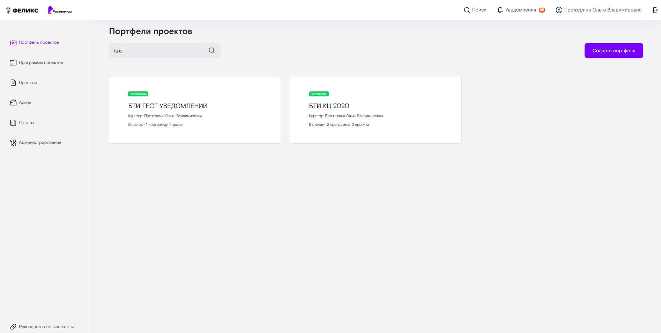
В случае если искомое слово будет не найдено, то на веб интерфейсе отобразится информационное сообщение «Не найдено».
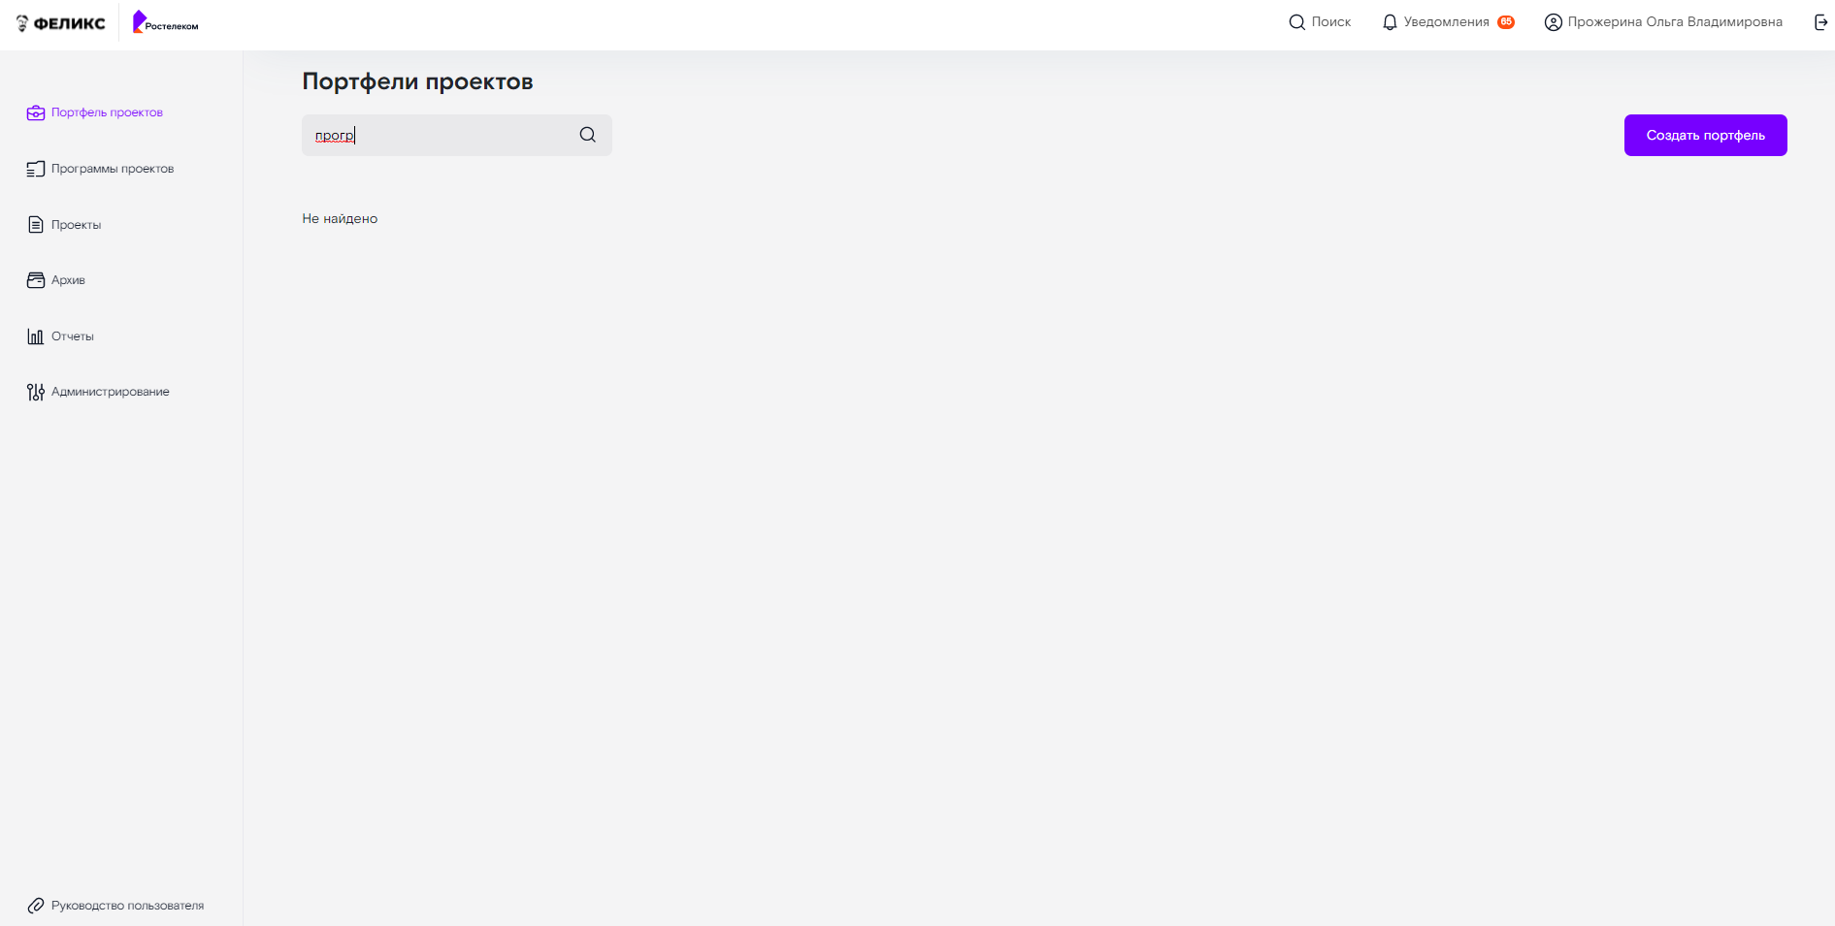
Требуется изменить поисковый запрос и повторно нажать кнопку Enter.

Создание новой карточки Портфеля проектов
Данное право доступно для роли «Управление проектом».
Для создания новой карточки Портфеля проектов необходимо перейти в раздел «Портфель проектов» в боковой панель навигации и нажать кнопку «Создать портфель».
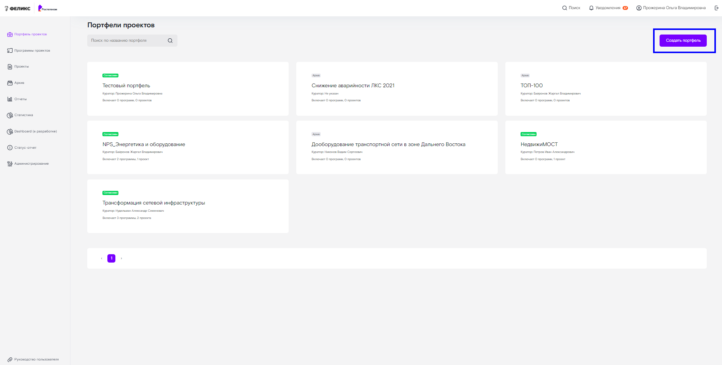
Отобразится страница создания новой карточки Портфеля проектов. Требуется заполнить поле «Название портфеля проектов и поле «Код в Jira» (код в Jira должен быть от 2 до 10 символов верхнего регистра A-Z), после чего станет активной кнопка «Сохранить».
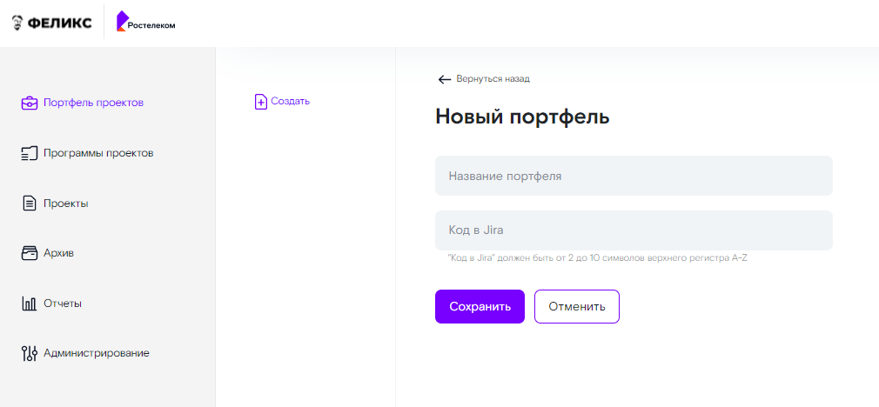
Далее нажимаете кнопку «Сохранить».
Система выполнит запрос на предмет проверки наличия Портфеля проектов с таким же названием кода Проекта в JIRA:
- если введенный код Портфеля проектов уже существует в JIRA, то система отобразит информационное сообщение «Ошибка. Код ХХХ уже существует в Jira» (требуется переименовать код портфеля проектов и повторно нажать кнопку «Сохранить»). 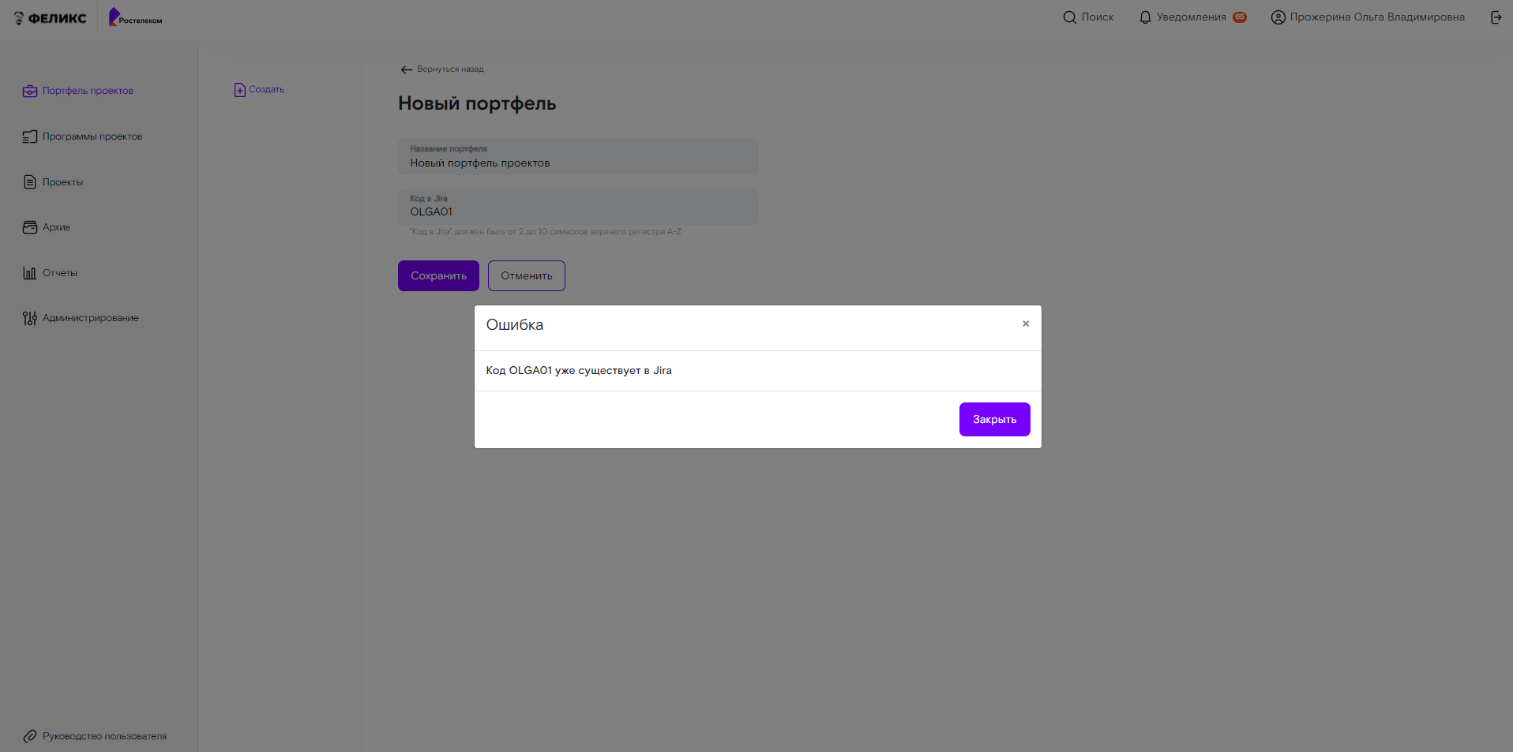
- если введенный код Портфеля проектов отсутствует в JIRA, то в системе создается и сохраняется новая карточка Портфеля проектов, а также осуществляется переход на страницу редактирования новой карточки Портфеля проектов.
Далее система передает данные о новом Портфеле проектов в:
- JIRA – где создается новый Проект;
- Confluence – где создается новое пространство по Портфелю проектов.
- На адрес электронной почты и в раздел «Уведомления» веб интерфейса системы сотруднику с ролью «Администратор РМО» поступит уведомление о том, что создана новая карточка Потфеля проектов, с отображением ФИО сотрудника создавшего данную карточку.

Редактирование карточки нового Портфеля проектов
Данное право доступно для роли «Управление проектом».
Для редактирования новой карточки Портфеля проектов необходимо перейти в нужную карточку, путем нажатия правой клавиши мыши по карточке портфеля проектов на главной странице системы либо через раздел «Портфель проектов» в боковой панели навигации.
Переход выполнен, отображается страница карточки нового Портфеля проектов, где статус карточки стоит «Черновик», идентификатор «Jira ID:» и «Confluence ID:» являются гиперссылками, при нажатии левой клавишей мыши на которые осуществляется переход в карточку данного портфеля проектов в Jira, либо пространство в Confluence.
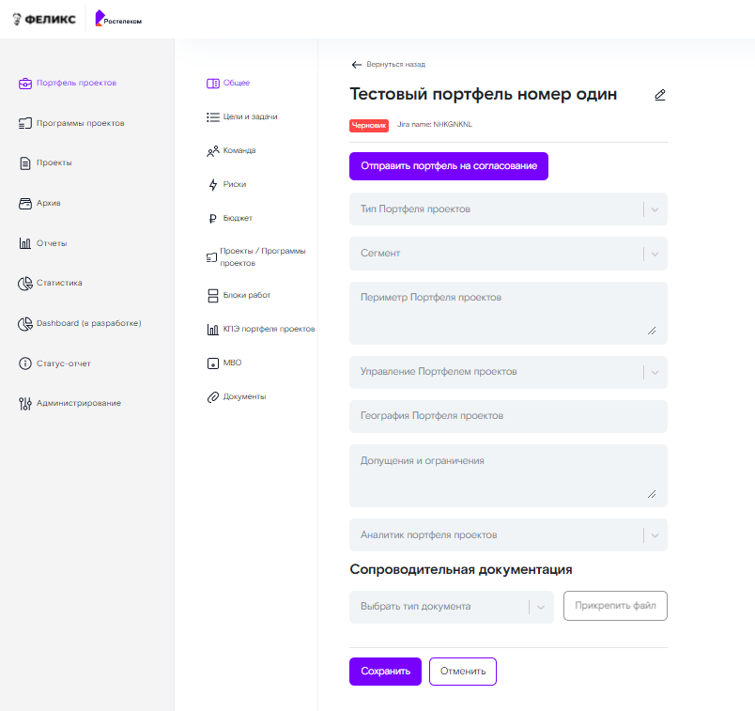
Страница карточки нового Портфеля проектов имеет следующие разделы:
- Общее;
- Цели и задачи;
- Команда;
- Риски;
- Бюджет;
- Проекты/Программы проектов;
- Блок работ;
- КПЭ;
- МВО;
- Документы.

Редактирование названия карточки Портфеля проектов
Если при создании карточки было неправильно введено название, то в системе предусмотрена возможность внести корректировки в названии карточки Портфеля проектов. Для этого необходимо нажать кнопку , которая находится правее от названия карточки Портфеля проектов.
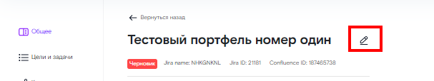
После нажатия кнопки станет доступно для редактирования поле с названием карточки Портфеля проектов.
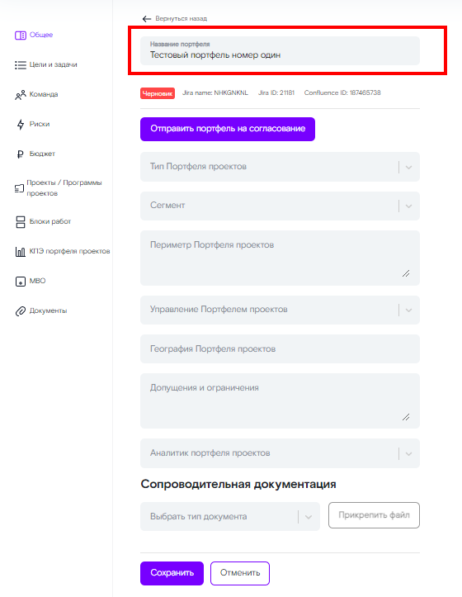
Необходимо внести необходимые изменения в названии карточки портфеля проектов и нажать кнопку «Сохранить». После нажатия кнопки «Сохранить» внесенные изменения будут сохранены и отражены на веб интерфейсе карточки портфеля проектов, а также направлены для обновления в проекте Jira и пространстве Confluence.
При нажатии кнопки «Отменить», либо «Вернуться назад» в левом верхнем углу карточки портфеля проектов, внесенные изменения не сохраняются и не отображаются на веб странице карточки портфеля проектов.
Для отправки карточки портфеля проектов на согласование требуется обязательное заполнение всех разделов карточки.

Раздел «Общее»
Необходимо заполнить все поля раздела «Общее» карточки портфеля проектов и нажать кнопку «Сохранить».
В случае если все поля раздела были заполнены, но не нажата кнопка «Сохранить» и был осуществлен переход в другой раздел карточки портфеля проектов, либо нажата кнопка «Отменить», то введенные ранее данные во всех полях данного раздела не будут сохранены в системе.
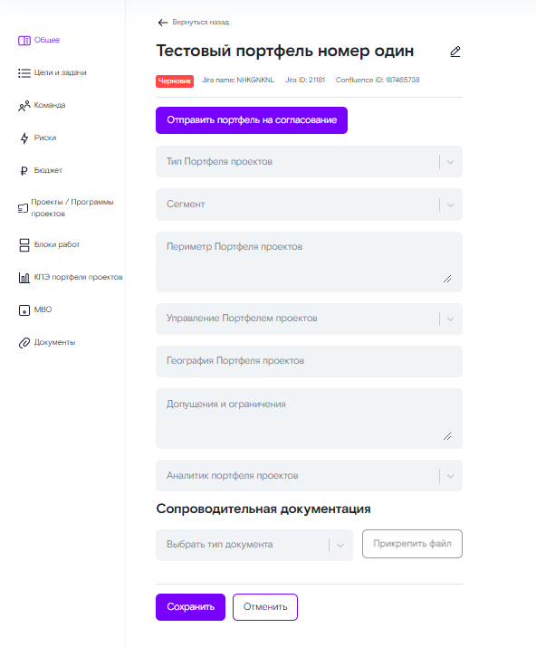
Поле "Аналитик портфеля проектов» не обязательно для заполнения, в данном поле доступны для выбора только ФИО сотрудников, имеющих системную роль "Администратор РМО".
В случае если поле "Аналитик портфеля проектов" было заполнено со стороны со стороны руководителя портфеля проектов, то по умолчанию все уведомления Система будет отправлять на согласование на адрес электронной почты выбранного сотрудника.
В случае если поле "Аналитик портфеля проектов" не было заполнено со стороны руководителя портфеля проектов и осталось пустое, то по умолчанию все уведомления Система отправляет на согласование на адрес электронной почты Горбуновой М.В.
В случае необходимости система позволяет прикрепить сопроводительные документы, для этого в поле «Тип документа» необходимо выбрать из списка нежный тип прикрепляемого документа (после чего станет доступна кнопка «Прикрепить файл») и нажать кнопку «Прикрепить файл».

Отобразится окно проводника для выбора файла на вашем персональном компьютере.
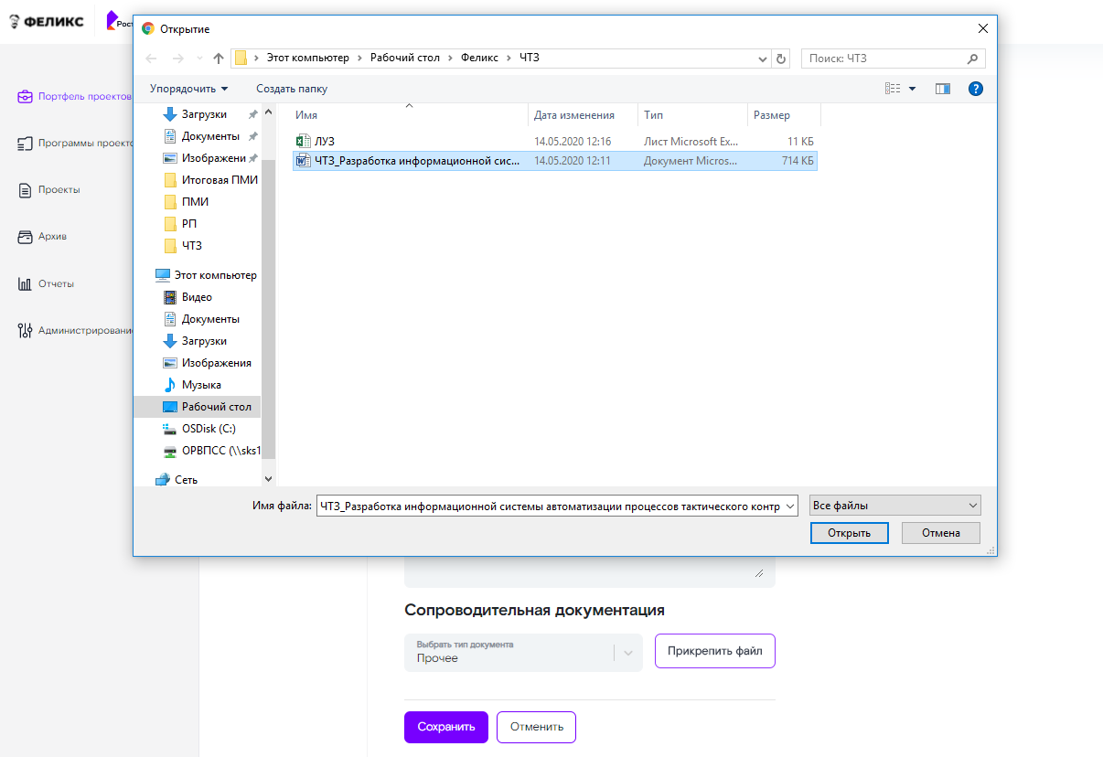

Необходимо выбрать нужный файл и нажимать кнопку «Открыть». Система отобразит на веб интерфейсе выбранный документ. Далее необходимо нажать кнопку «Сохранить», система сохранит выбранный документ и отобразит его в разделе «Общее» и «Документы».
Если потребуется удалить прикрепленный документ, то необходимо перейти в раздел «Документы» карточки портфеля проектов, раскрыть нужный раздел карточки программы и нажать кнопку в виде красного крестика около названия документа.

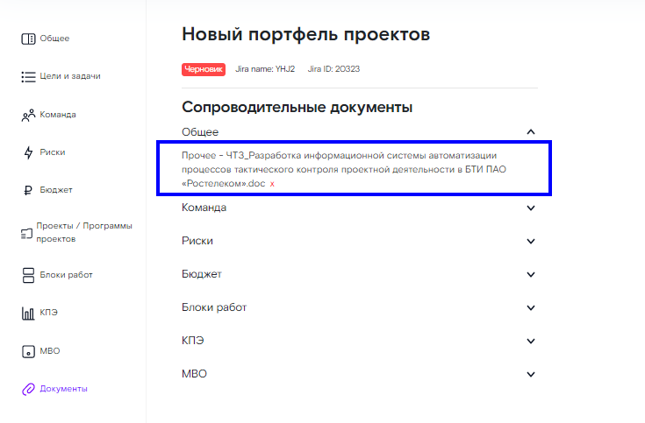

Раздел «Цели и задачи»
Необходимо заполнить все поля раздела «Цели и задачи» карточки портфеля проектов и нажать кнопку «Сохранить».
В случае если все поля раздела были заполнены, но не нажата кнопка «Сохранить» и был осуществлен переход в другой раздел карточки портфеля проектов, либо нажата кнопка «Отменить», то введенные ранее данные во всех полях данного раздела не будут сохранены в системе.
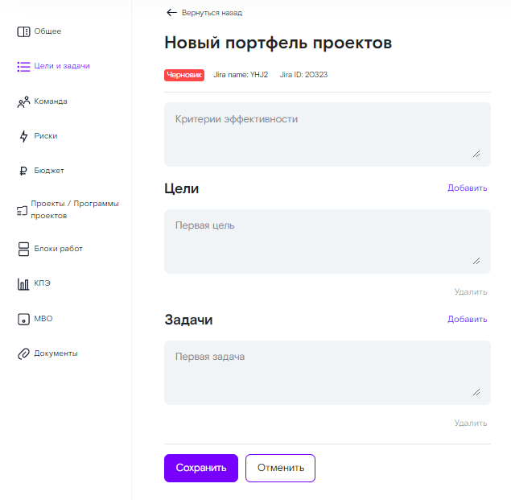
Если по портфелю проектов требуется завести несколько целей или задач, то необходимо нажать кнопку "Добавить", для удаления лишней цели нажать кнопку «Удалить».

Раздел «Команда»
При переходе в раздел «Команда» отобразится сводная таблица с информацией обо всех участниках команды портфеля проектов в разбивке Сотрудник/Роль/Загрузка на портфеле (после создания новой карточки портфеля проектов в данную таблицу автоматически системой записывается ФИО руководителя портфеля создавшего данную карточку). Необходимо заполнить раздел «Команда» карточки портфеля проектов и нажать кнопку «Сохранить».
В случае если все поля раздела были заполнены, но не нажата кнопка «Сохранить» и был осуществлен переход в другой раздел карточки портфеля проектов, либо нажата кнопка «Отменить», то введенные ранее данные во всех полях данного раздела не будут сохранены в системе.
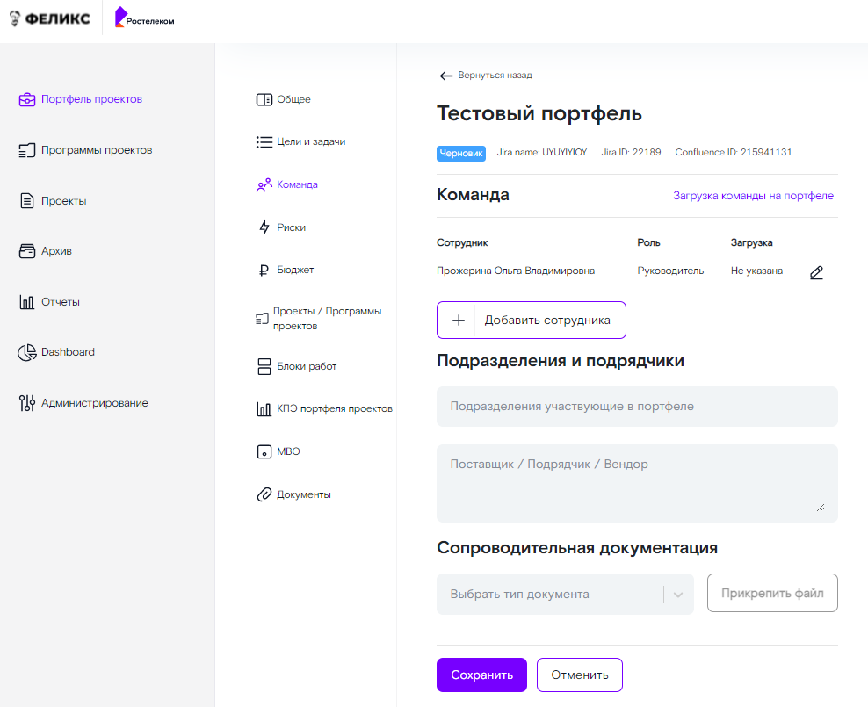
Для внесения данных по загрузке руководителя в данной карточке Портфеля проектов, необходимо напротив ФИО сотрудника в сводной таблице нажать кнопку , отобразится страница редактирования сотрудника:
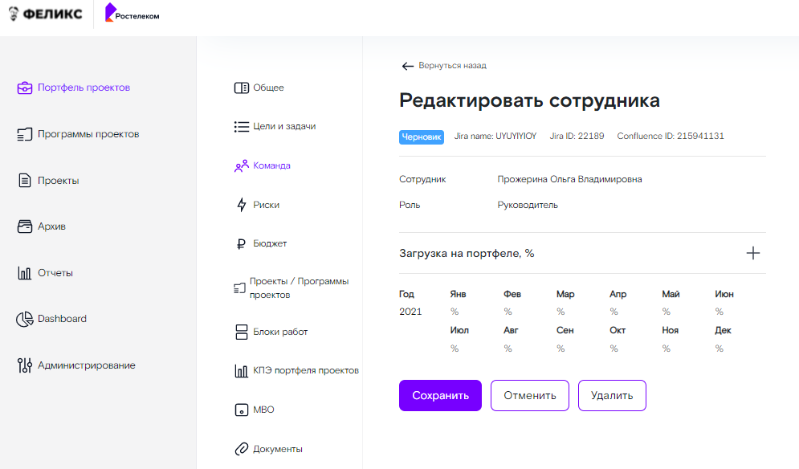

Далее в таблице «Загрузка на портфеле» необходимо заполнить % загрузки руководителя портфеля по кварталам и нажать кнопку «Сохранить».
Для добавления новой строки в таблице, требуется нажать кнопку "+" напротив названия таблицы "Загрузка на портфеле":
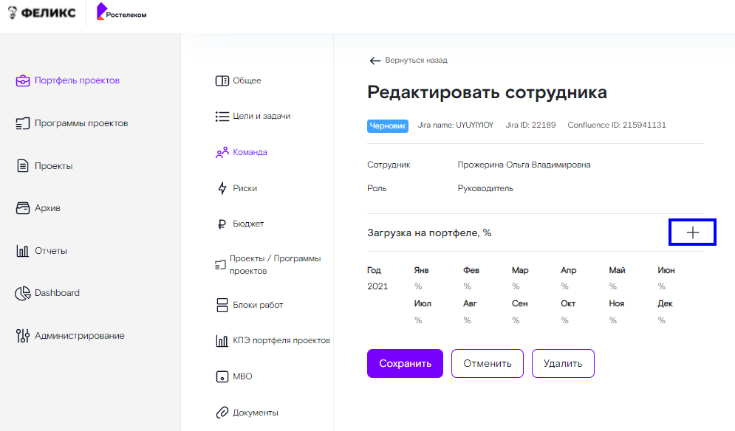
Если требуется удалить лишнюю строку в таблице, то необходимо нажать иконку в виде корзинки . При нажатии отобразится информационное сообщение: «Внимание. Вы действительно хотите удалить?», кнопка «Да» и «Нет». При нажатии кнопки «Нет» осуществляется возврат на страницу добавления/редактирования сотрудника, при нажатии кнопки «Да» осуществляется удаление выбранной строки.
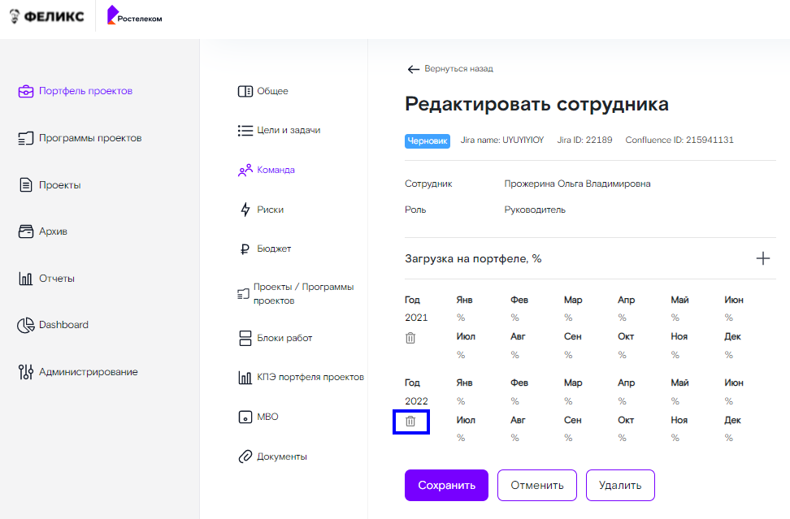
После внесенных данных требуется нажать кнопку «Сохранить». Данные будут сохранены, система осуществит переход на страницу раздела «Команда».
Для изменения ФИО руководителя в карточке портфеля проектов, необходимо нажать кнопку «Удалить» на странице редактирования сотрудника. Система отобразит информационное сообщение: «Внимание. Вы действительно хотите удалить?», доступны кнопка «Нет» и «Да»:
При нажатии кнопки «Нет» операция удаления в системе будет отменена, при нажатии кнопки «Да» текущий руководитель будет успешно удален из карточки портфеля проектов, система осуществит переход на страницу раздела «Команда» без отображения сводной таблицы обо всех участниках команды портфеля проектов.
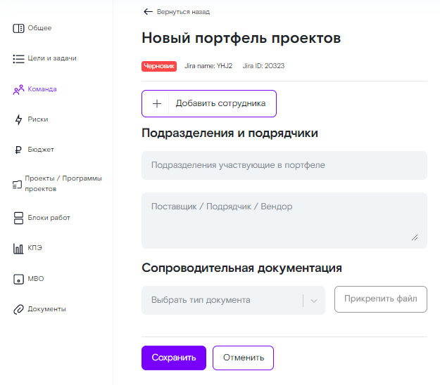
Для добавления нового сотрудника в команду портфеля проектов необходимо нажать кнопку «Добавить сотрудника». Осуществится переход на страницу добавления нового сотрудника:
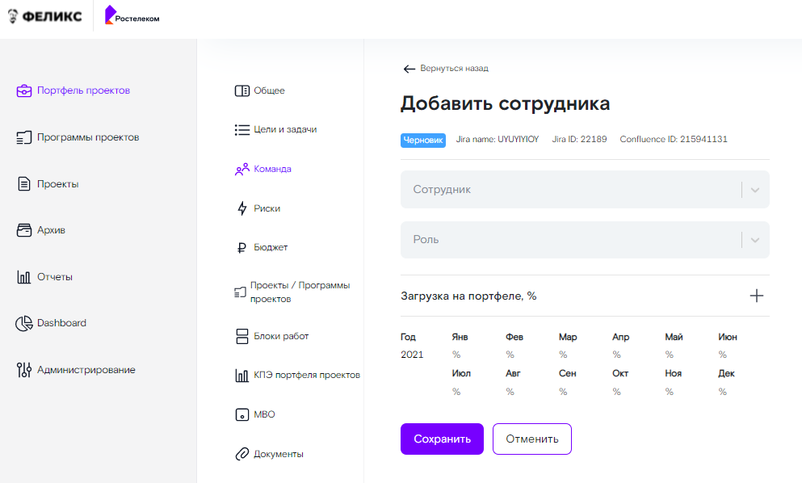
Необходимо в поле «Сотрудник» ввести фамилию сотрудника, система отобразит результат поиска из :

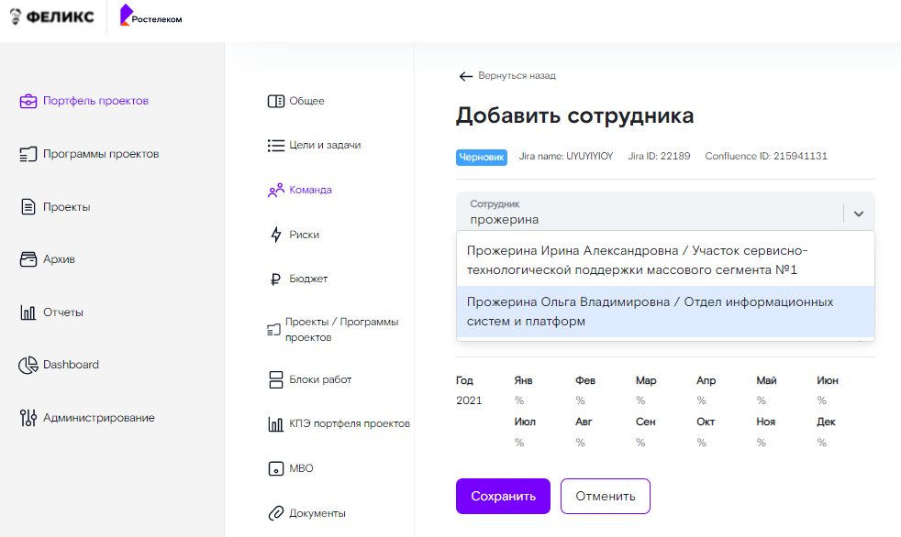
Далее необходимо выбрать нужную фамилию сотрудника, поле «Сотрудник» заполнено.
При нажатии на поле «Роль» отобразится для выбора список ролей для участия в команде портфеля проектов, из которого необходимо выбрать нужную роль:
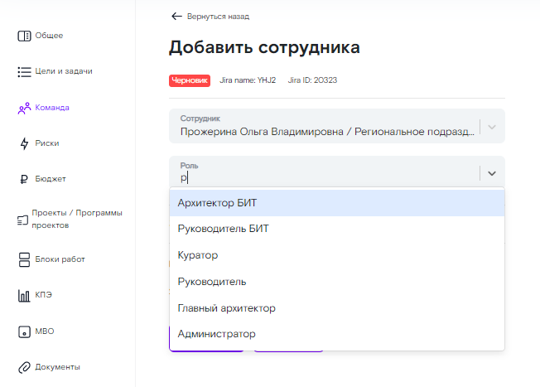
Далее необходимо заполнить % загрузки на портфеле по данному сотруднику и нажимать кнопку «Сохранить».
Информация о новом сотруднике сохранена в системе, осуществляется переход на страницу раздела «Команда» карточки портфеля проектов, где в сводной таблице всех участниках команды портфеля проектов в разбивке Сотрудник/Роль/Загрузка на портфеле отображается только что добавленный сотрудник.
При нажатии кнопки «Отменить» данные по сотруднику не сохраняются и не отображаются в системе.
Примечание: в команде портфеля проектов обязательно должны быть заведены сотрудники с ролями «Руководитель» и «Куратор», в случае если хотя бы одна из данных ролей будет отсутствовать в составе команды портфеля проектов, то при попытке отправки карточки портфеля на согласование система отобразит информационное сообщение: «Для отправки на согласование в карточке должна быть выбрана роль "ХХХХХ"». Система не даст возможности отправить на согласование карточку проекта пока в команде не будут до заведены недостающие роли.
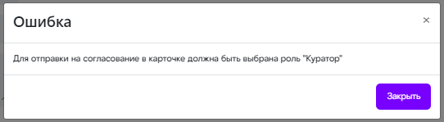
Напротив каждого сотрудника отображается кнопка , при нажатии на которую система осуществляет переход на страницу редактирования сотрудника. В случае если загрузка по сотруднику будет не заполнена, то в столбце «Загрузка» сводной таблицы будет отображен статус «Не указана».
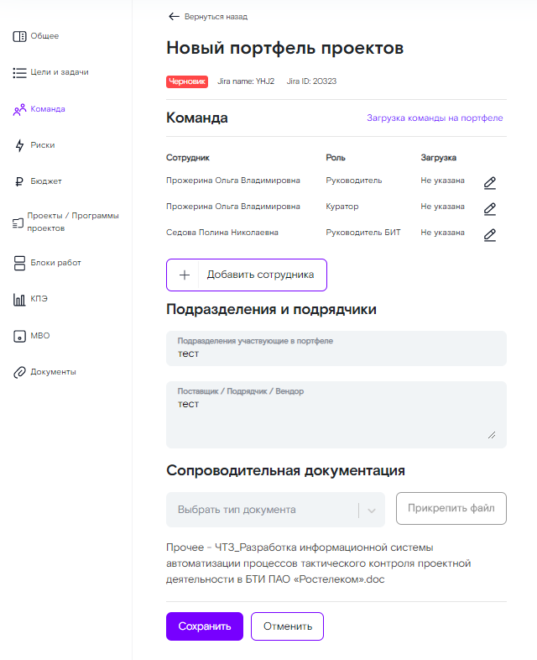
Кнопка «Загрузка команды на портфеле» является гиперссылкой, при нажатии на которую осуществляется переход на страницу просмотра общей информации по загрузке всех участников команды портфеля проектов. Информация на данной странице доступна для редактирования только в карточках, которые находятся в статусе «Черновик» и «На редактировании». Роль/ФИО сотрудника являются гиперссылкой для перехода на страницу редактирования загрузки сотрудника.
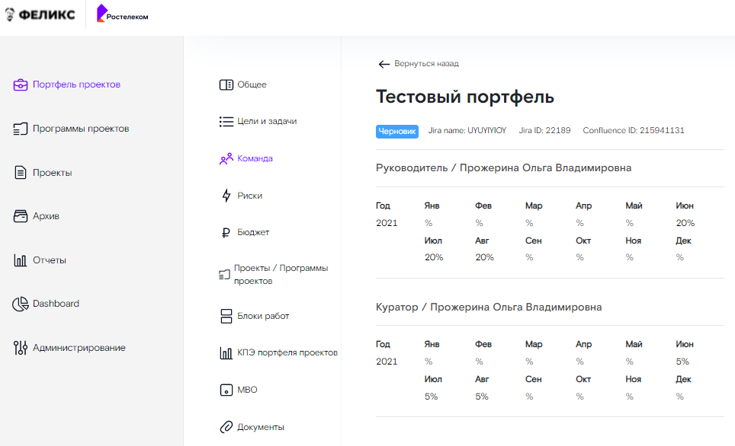
Примечание: в случае если у выбранного сотрудника загрузка во всех карточках системы, где он задействован в команде, превышает более 100 % за текущий месяц, то система отобразит информационное сообщение: «Внимание. Превышена нагрузка на сотрудника в (указывается месяц) 20ХХ года на ХХ %, продолжить?». Доступны кнопки «Нет» и «Да».
При нажатии кнопки «Нет» система осуществит возврат на страницу добавления нового сотрудника, при нажатии кнопки «Да» информация о новом сотруднике сохраняется в системе.
В случае если у выбранного сотрудника загрузка во всех карточках системы, где он задействован в команде, превышает более 100 % за месяц, то система на странице просмотра общей информации по загрузке всех участников команды проекта подсвечивает данного сотрудника и месяц, где идет превышение, красным цветом.
В случае необходимости система позволяет прикрепить сопроводительные документы, для этого в поле «Тип документа» необходимо выбрать из списка нежный тип прикрепляемого документа (после чего станет доступна кнопка «Прикрепить файл») и нажать кнопку «Прикрепить файл».

Отобразится окно проводника для выбора файла на вашем персональном компьютере.
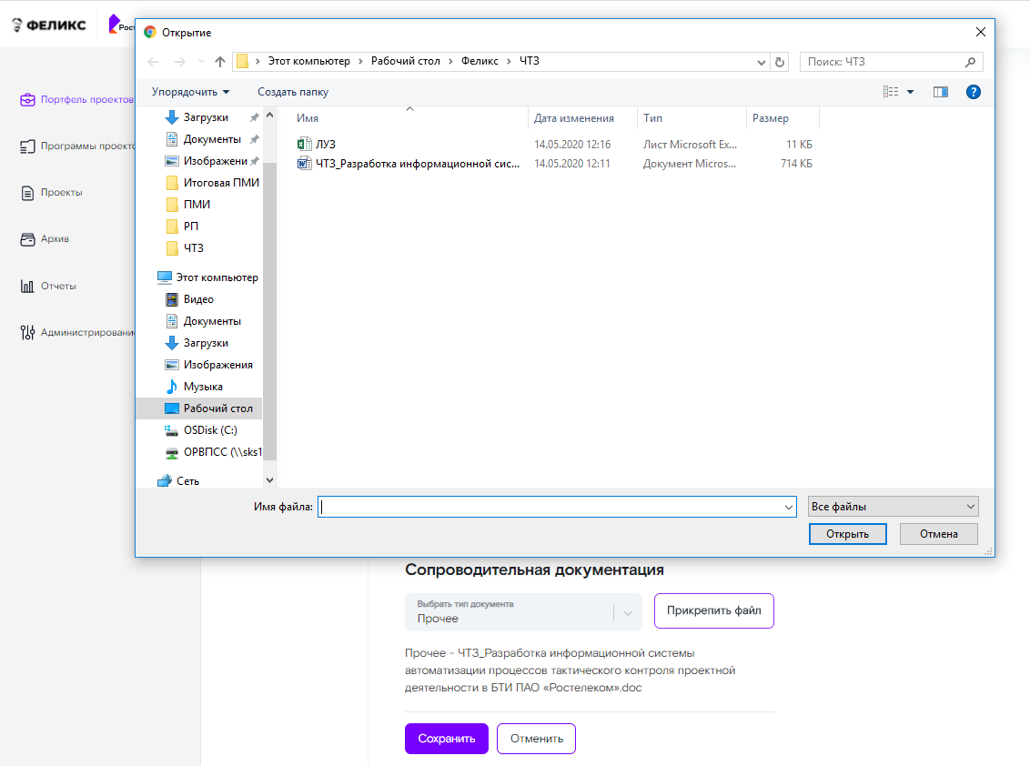
Необходимо выбрать нужный файл и нажимать кнопку «Открыть». Система отобразит на веб интерфейсе выбранный документ. Далее необходимо нажать кнопку «Сохранить», система сохранит выбранный документ и отобразит его в разделе «Команда» и «Документы».
Если потребуется удалить прикрепленный документ, то необходимо перейти в раздел «Документы» карточки портфеля проектов, раскрыть нужный раздел карточки портфеля и нажать кнопку в виде красного крестика около названия документа.
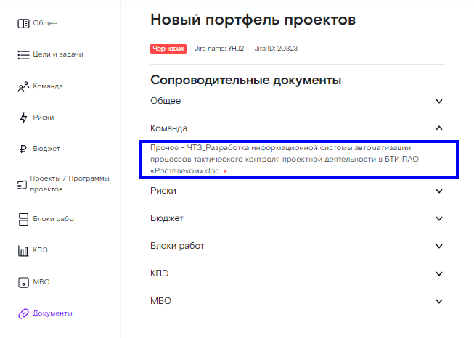

Раздел «Риски»
Для добавления риска необходимо нажать кнопку «Добавить риск».
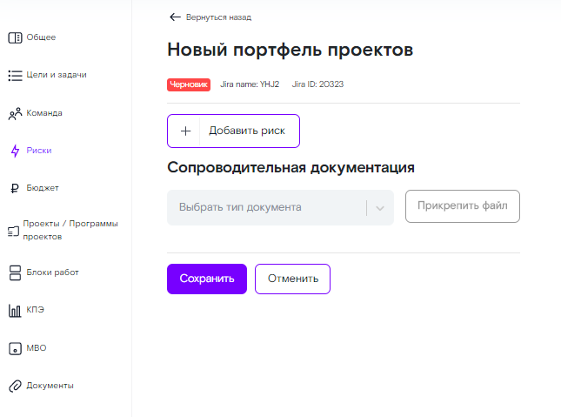
Отобразится страница добавления нового риска, где необходимо заполнить все поля и нажать кнопку «Добавить».
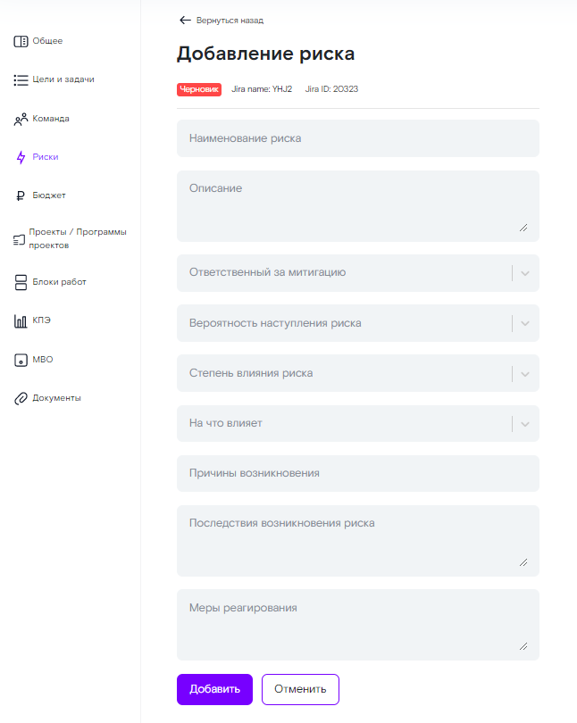
После сохранения данных, система осуществляется переход на страницу раздела «Риски», где отображается информация о рисках. Риски отображены в виде списка с указанием их наименования.
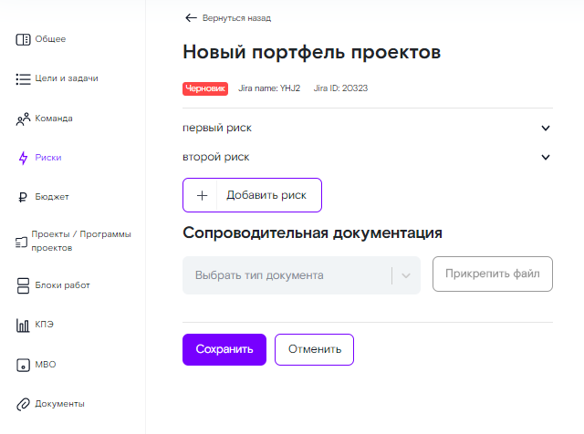
Примечание: в случае если новый риск будет заведен с названием, которое уже есть в данной карточке Портфеля проектов, то при нажатии кнопки «Добавить» система отобразит информационное сообщение: «Ошибка. В данной версии проекта уже существует риск с таким названием, для сохранения нового риска требуется переименовать наименование риска». Требуется изменить название нового риска и повторно нажать кнопку «Добавить».
Рядом с каждым риском есть кнопка , при нажатии на которую раскроется более детальная информация о риске, доступны кнопка «Редактировать» и «Удалить». При нажатии кнопки информация о риске сворачивается.

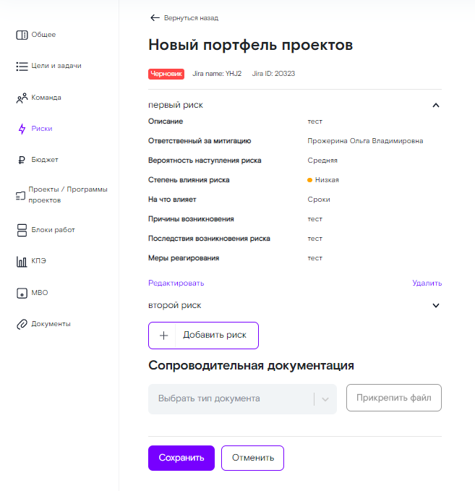
Примечание: в случае если при добавлении нового риска какое-то из поле было не заполнено и нажали кнопку «Добавить», то система отобразит информационное сообщение об ошибке с указанием в какие полях были не заполнены данные и что данные поля не должны быть пустыми.

В случае если требуется внести какие то изменения по ранее добавленному риску, то необходимо нажать кнопку , раскроется более детальная информация о риске и нажать кнопку «Редактировать». Отобразится страница редактирования риска:
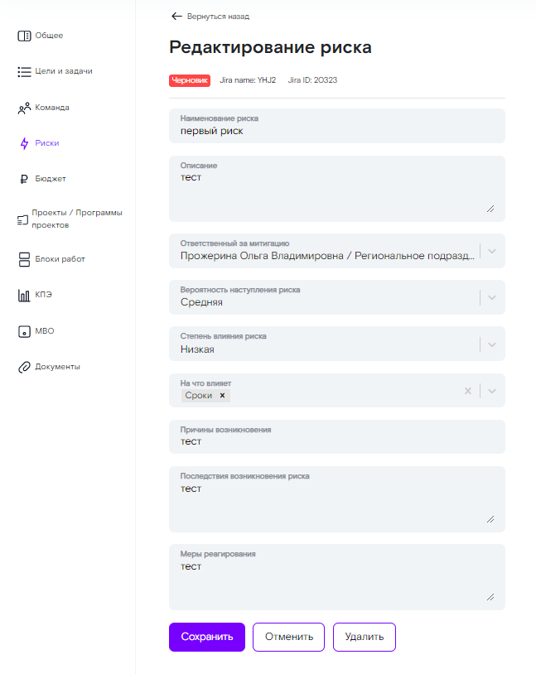
Далее необходимо внести изменения и нажать кнопку «Сохранить». Данные сохранены, система осуществит переход на страницу раздела «Риски».
При нажатии кнопки «Отменить» данные не сохраняются, система осуществит переход на страницу раздела «Риски».
При нажатии кнопки «Удалить» система отобразит информационное сообщение: «Внимание. Вы действительно хотите удалить?», доступны кнопка «Нет» и «Да».

При нажатии кнопки «Нет» операция удаления в системе будет отменена, при нажатии кнопки «Да» риск будет успешно удален из карточки портфеля проектов, система осуществит переход на страницу раздела «Риски».
В случае необходимости система позволяет прикрепить сопроводительные документы, для этого в поле «Тип документа» необходимо выбрать из списка нежный тип прикрепляемого документа (после чего станет доступна кнопка «Прикрепить файл») и нажать кнопку «Прикрепить файл».
Отобразится окно проводника для выбора файла на вашем персональном компьютере.
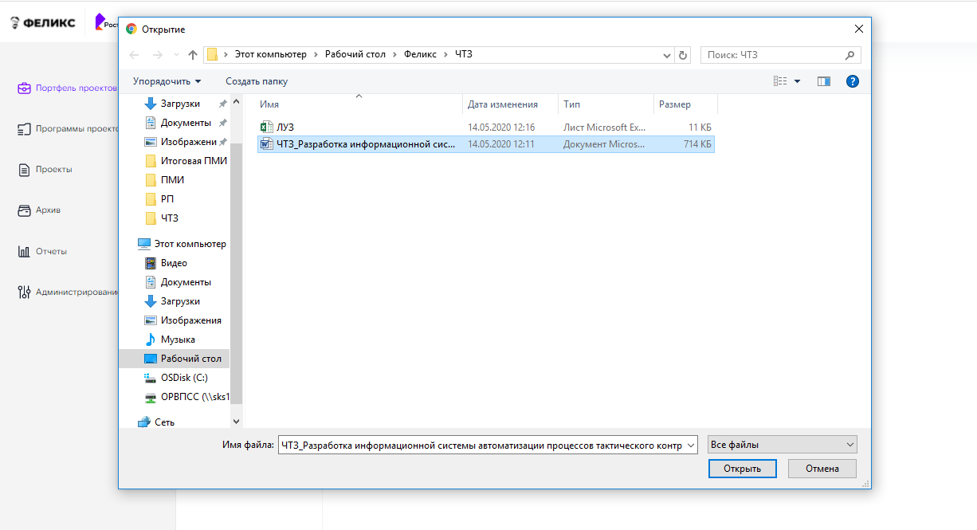
Необходимо выбрать нужный файл и нажимать кнопку «Открыть». Система отобразит на веб интерфейсе выбранный документ. Далее необходимо нажать кнопку «Сохранить», система сохранит выбранный документ и отобразит его в разделе «Риски» и «Документы».
Если потребуется удалить прикрепленный документ, то необходимо перейти в раздел «Документы» карточки портфеля проектов, раскрыть нужный раздел карточки портфеля и нажать кнопку в виде красного крестика около названия документа.
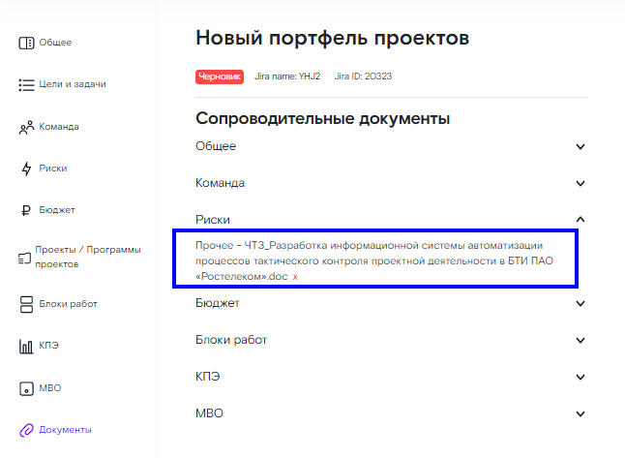

Раздел «Бюджет»
При переходе в раздел «Бюджет» отображается сводная таблица по бюджету всех проектов и программ проектов, входящих в данный портфель проектов (данная таблица недоступна для редактирования). Необходимо заполнить все поля в блоке «Информация о бюджете» и «Бюджет и финансирование». В поле "Номер программы в ФС" источника финансирования необходимо ввести номер программы проектов из ФС и нажать кнопку «Получить бюджет из Финансовой системы»:
1. Если Портфель проектов заведен в ФС, то в сводной таблице по бюджету Портфеля проектов отобразится информация по бюджету портфеля из ФС.
2. Если Портфель проектов не заведен в ФС, то система отобразит информационное сообщение: «Для данного номера бюджета не найдена информация в ФС. При необходимости можете ввести информацию по бюджету вручную». В этом случае необходимо данные по бюджету в источнике финансирования внести вручную.
Примечание: если данные по бюджету портфеля проектов в сводной таблице изначально были заведены вручную, то при нажатии кнопки «Получить бюджет из Финансовой системы», при условии, что данные по бюджету были заведены в ФС, будут затерты данными по бюджету из ФС.
Если по Портфелю проектов требуется указать несколько источников финансирования, то необходимо нажать кнопку «Добавить» рядом с название блока «Бюджет и финансирование». Если же наоборот требуется удалить лишний источник финансирования, то необходимо нажать кнопку «Удалить».
После того, как все поля раздела «Бюджет» буду заполнены, необходимо нажать кнопку «Сохранить».
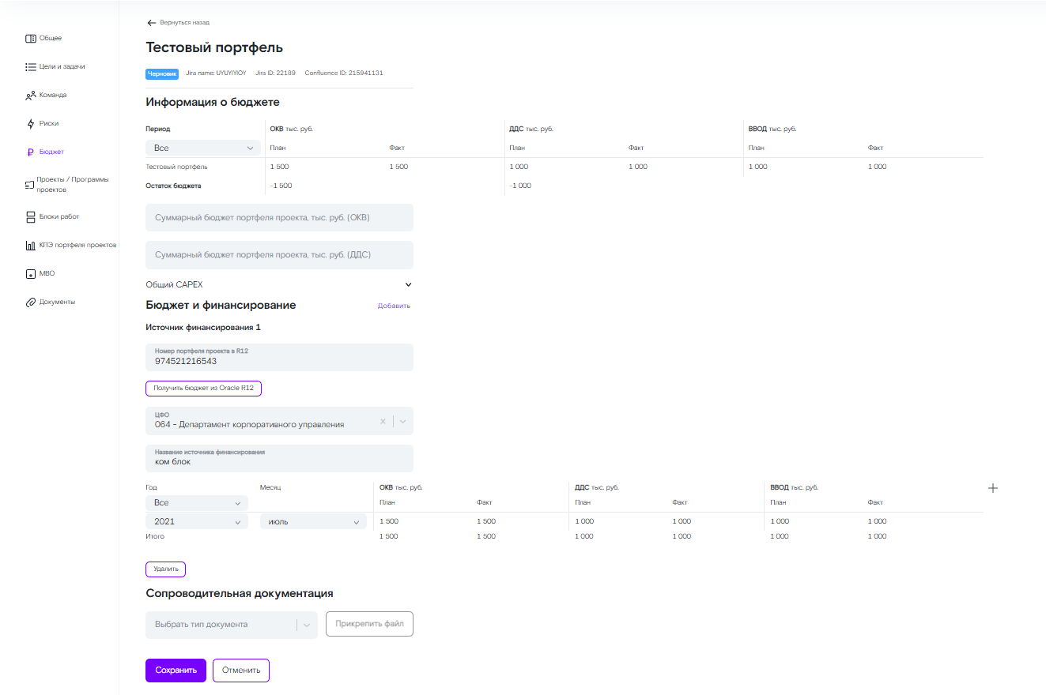
В таблице блока "Общий CAPEX» осуществляется автоматический подсчет общей суммы по ОКВ тыс. руб (план/факт), ДДС тыс. руб (план/факт), ВВО тыс. руб (план/факт) по всем заведенным источникам финансирования по годам. Данная таблица по умолчанию отображается в свернутом виде.
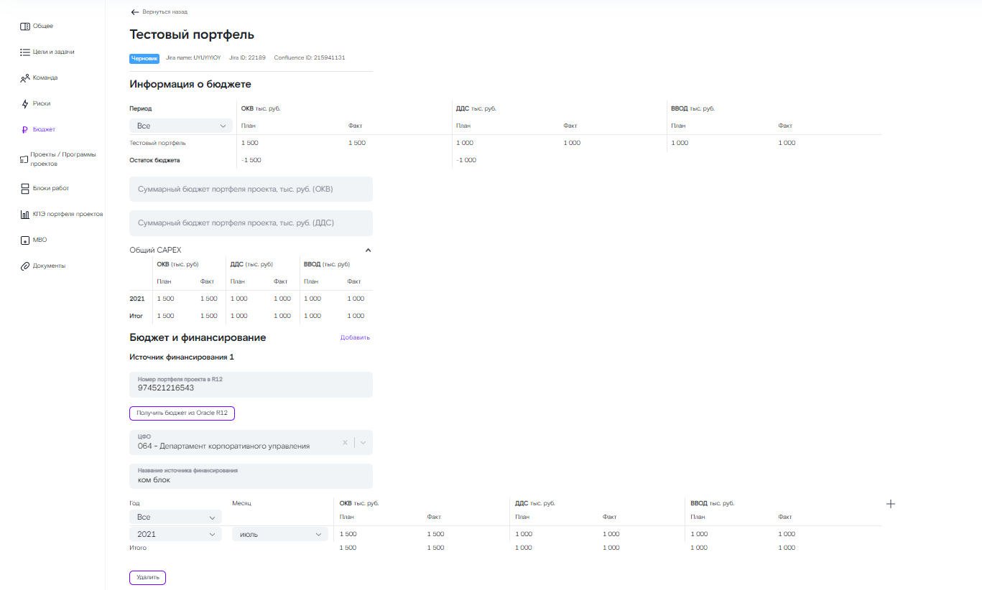

В случае необходимости система позволяет прикрепить сопроводительные документы, для этого в поле «Тип документа» необходимо выбрать из списка нежный тип прикрепляемого документа (после чего станет доступна кнопка «Прикрепить файл») и нажать кнопку «Прикрепить файл».
Отобразится окно проводника для выбора файла на вашем персональном компьютере.
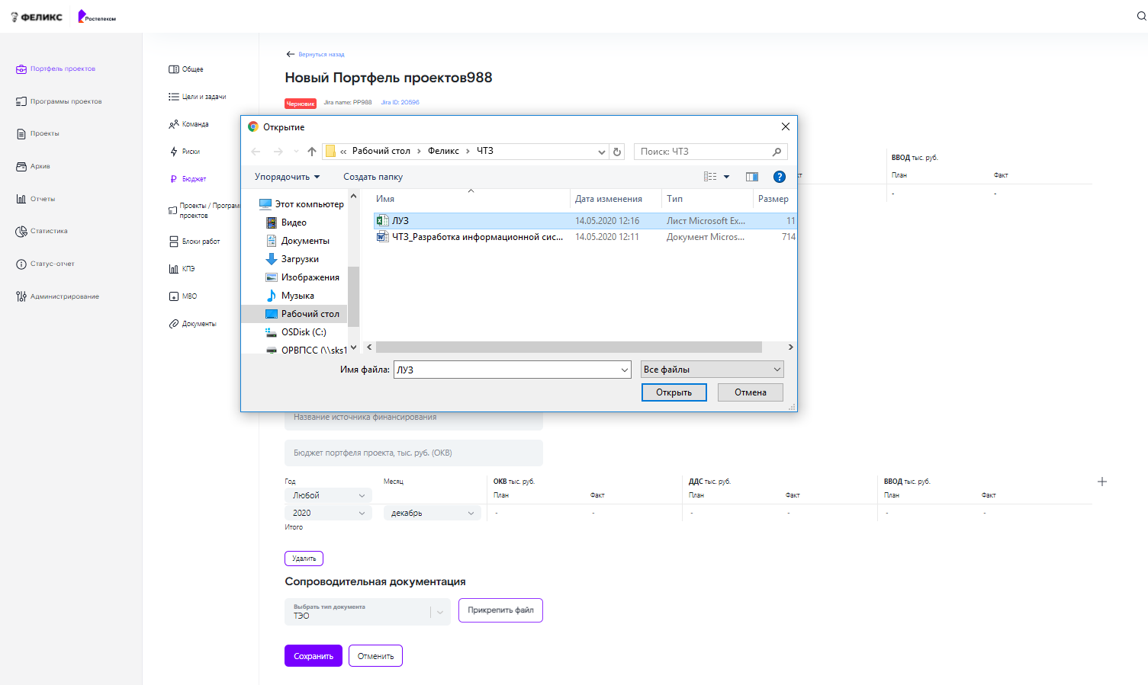

Необходимо выбрать нужный файл и нажимать кнопку «Открыть». Система отобразит на веб интерфейсе выбранный документ. Далее необходимо нажать кнопку «Сохранить», система сохранит выбранный документ и отобразит его в разделе «Бюджет» и «Документы».
Если потребуется удалить прикрепленный документ, то необходимо перейти в раздел «Документы» карточки Портфеля проектов, раскрыть нужный раздел карточки портфеля и нажать кнопку в виде красного крестика около названия документа.
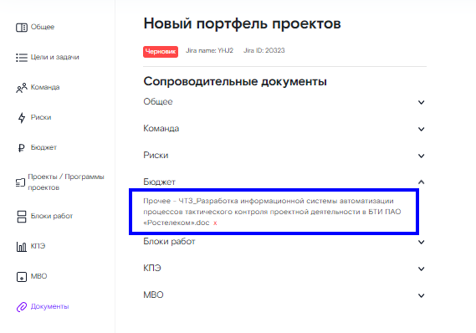

Раздел Проекты/Программы проектов
В данном разделе отображается список всех Проектов и Программ проектов, входящих в данный Портфель проектов. Название проектов и программ проектов отображены в виде гиперссылок, при нажатии на которую осуществляется переход на карточку выбранного Проекта или Программы проектов.
Примечание: Для отображения данных в данном разделе требуется внести изменения в разделе "Общее" карточки Проекта и Программы проектов (в поле «Портфель проектов» выбрать портфель) и нажать кнопку "Сохранить". Далее отправить отредактированную версию карточки Проекта и Программы проектов на согласование. После того, как изменения в карточке Проекта и Программе проектов будут согласованы, информация будет отражена в данном разделе карточки Портфеля проектов.
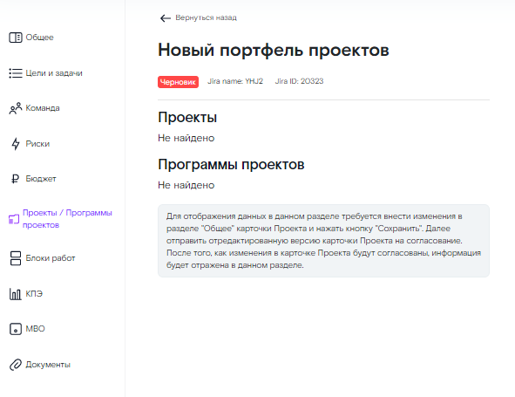

Раздел «Блок работ»
Для добавления нового блока работ необходимо нажать кнопку «Добавить блок работ».
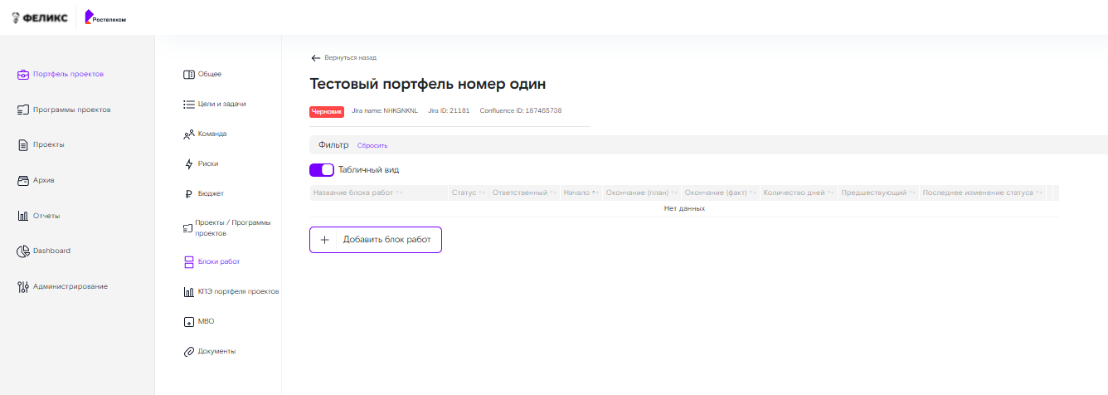
Отобразится страница добавления нового блока работ:
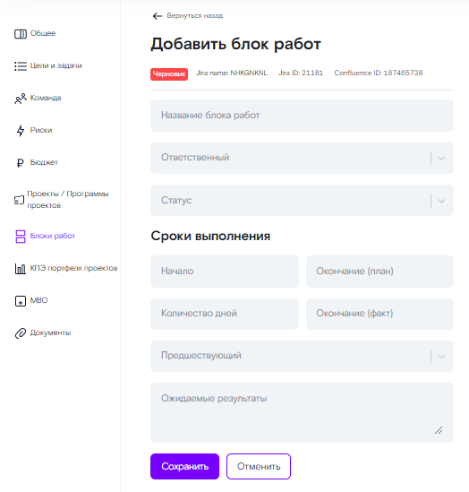
Необходимо заполнить все поля на странице добавления нового блока работ (поле "Предшествующий» заполняется в случае если есть связывающая предшествующая задача и необходимо сделать с ней связку работ) и нажимает кнопку «Сохранить». Данные сохранены в системе, осуществляется переход на страницу раздела «Блок работ», где отображается информация о заведенных задачах в блоках работ.
В случае заведения блока работ с длительностью 32 дня и более, то при сохранении блока работ система отобразит информационное сообщение "Рекомендуемая длительность Блока работ составляет 1 месяц"
При нажатии кнопки «Изменить» система осуществит возврат на страницу редактирования блока работ, при нажатии кнопки «Продолжить» осуществит сохранение введенных данных. После сохранения в веб таблице с перечнем блоков работ в столбце «Количество дней» длительность по данному блоку работ будет подсвечиваться оранжевым цветом.
Примечание: в случае если новый блок работ будет заведен с названием, которое уже есть в данной карточке Портфеля проектов, то при нажатии кнопки «Сохранить» система отобразит информационное сообщение: «Ошибка. В данной версии проекта уже существует блок работ с таким названием, для сохранения нового блока работ требуется переименовать название работ». Требуется изменить название нового блока работ и повторно нажать кнопку «Сохранить».
Заведенные блоки работ отображены в системе в табличном виде с указанием названия блока работ, его статуса, ответственного по работам, плановая дата начала выполнения работ, плановая дата окончания работ, фактическая дата окончания работ, количество дней по работе, предшествующий блок работ и дата последнего изменения статуса в системе. Также есть возможность переключить отображение наименования блоков работ в списочный вид.
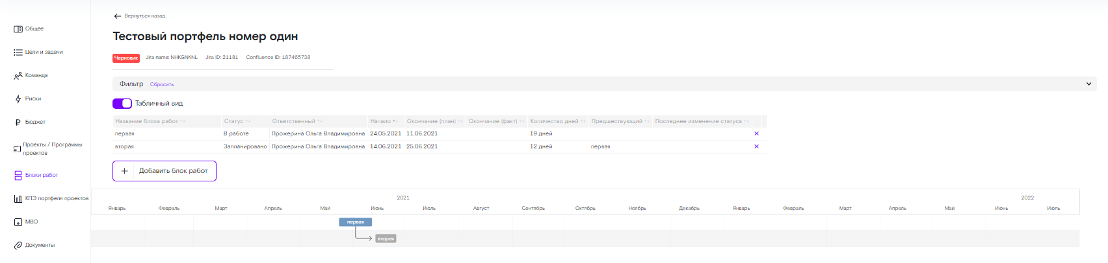
Ниже отображается список блоков работ в Программах проектов и Проектах, входящих в состав данного Портфеля.
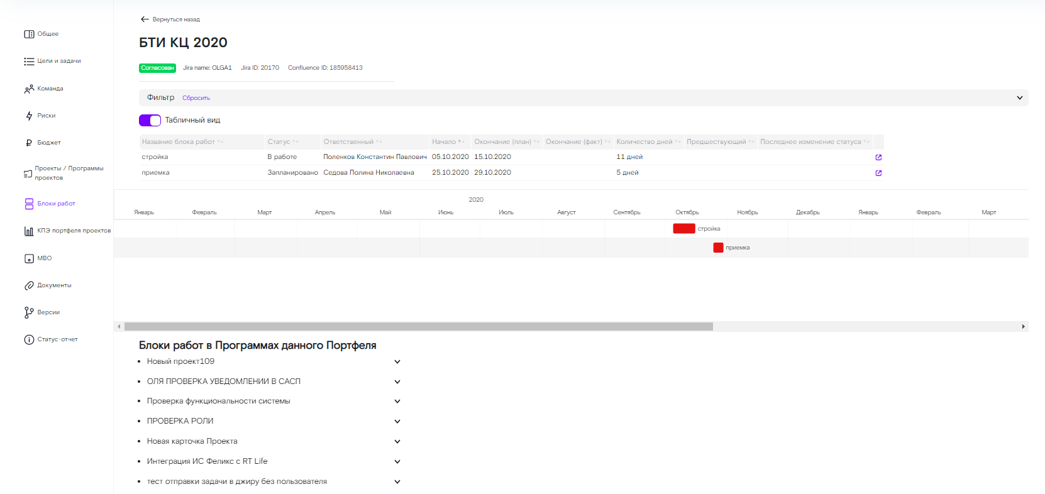
Для быстрого поиска или сортировки блоков работ в разделе предусмотрен фильтр. Для того чтобы в него перейти необходимо нажать левой клавишей мыши по блоку «Фильтр», отобразятся поля для ввода параметров поиска. Необходимо ввести параметры поиска после чего в веб таблице отобразится информация по блокам работ в соответствии с выставленными фильтрами, перестроится диаграмма Ганта.
При нажатии кнопки «сбросить» в блоке с фильтром, система осуществляет сброс всех выставленных ранее параметров поиска и сортировок в веб таблице, диаграмму Ганта в исходное состояние.
Примечание: если в системе заведено большое количество задач в рамках одного портфеля проектов и требуется связать новую задачу с определенной предшествующей задачей, то для быстрого поиска нужной задачи необходимо в поле «Предшествующий» ввести несколько первых букв из названия задачи, система отобразит список задач, из которого вы уже сможете выбрать необходимую предшествующую задачу. При этом дата начала последующей работы не должна быть ранее даты начала предшествующей.
При отображении блоков работ в виде списка рядом с каждой задачей есть кнопка , при нажатии на которую раскроется более детальная информация по задаче, доступны кнопка «Редактировать» и «Удалить». При нажатии кнопки информация по задаче сворачивается .
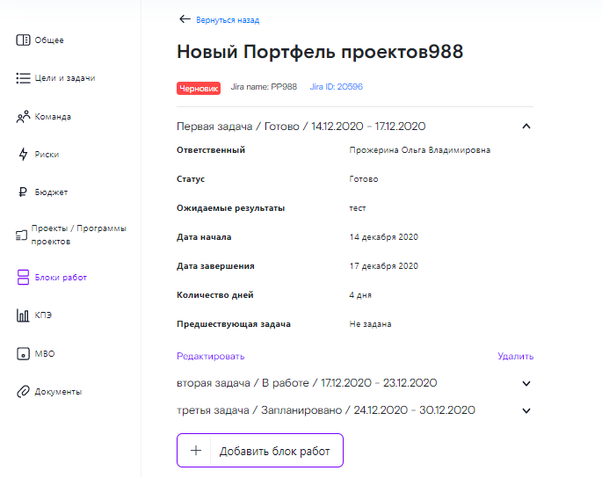
Примечание: в случае если при заполнении полей в новой задаче было не заполнено какое-то из обязательных полей и нажали кнопку «Добавить», то система отобразит информационное сообщение об ошибки и информацией о том, в каких полях данные не заполнены и что данные поля не должны быть пустыми:
Для возможности отслеживания большого количества задач по портфелю проектов в части дат начала и завершения задач, контрольных точек и зависимостей между задачами и исполнителями в системе отображается диаграмма Ганта, где темно серым цветом отображены блоки со статусом задач в статусе «Запланировано» и синим цветом «В работе» (задачи выполняются в соответствии со сроками), зеленым цветом блоки со статусом задач в статусе «Готово» и красным цветом блоки с задачам, по которым завершился срок исполнения по задаче, но статус по задаче установлен «Запланировано» и «В работе».
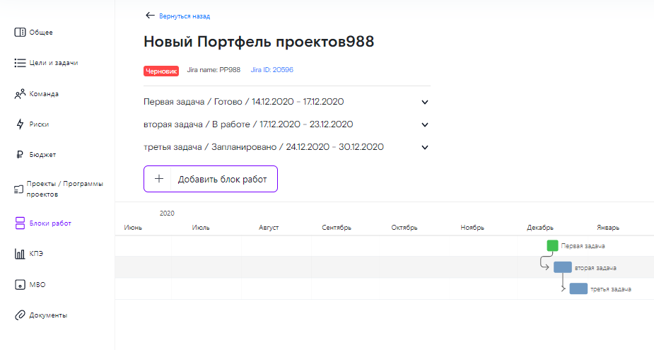
При нажатии левой клавишей мыши на один из блоков работ в диаграмме Ганта отобразится информационное окно со следующей информацией:
- названием задачи;
- датой начала и завершения работ по задаче;
- ФИО исполнителя;
- Статус задачи;
- информация из поля «Ожидаемые результаты».
Для того, чтобы закрыть информационное окно, необходимо нажать левой клавишей мыши по пустому пространству в диаграмме Ганта.
В случае если требуется внести какие-то изменения по задаче в блоке работ, то необходимо нажать левой клавишей мыши по названию блока работ. Отобразится страница редактирования блока работ:
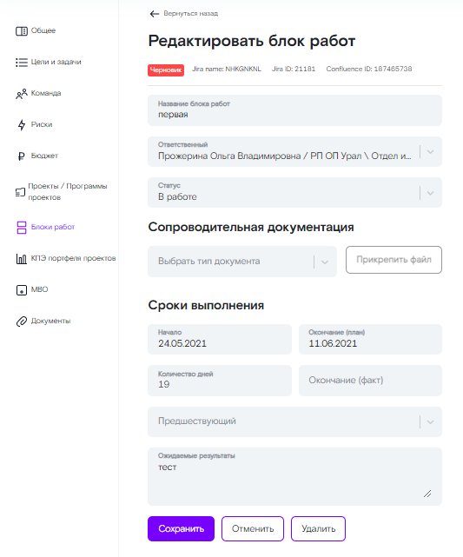
Необходимо внести изменения и нажать кнопку «Сохранить». Данные будут сохранены, система осуществит переход на страницу раздела «Блока работ».
При нажатии кнопки «Отменить» данные не сохраняются, система осуществит переход на страницу раздела «Блока работ».
При нажатии кнопки «Удалить» система отобразит информационное сообщение: «Внимание. Вы действительно хотите удалить?», доступны кнопка «Нет» и «Да»:
При нажатии кнопки «Нет» операция удаления в системе будет отменена, при нажатии кнопки «Да» задача будет успешно удалена из карточки портфеля проектов, система осуществит переход на страницу раздела «Блока работ».
В случае изменения сроков в блоке работ, который имеет связанные-последующие блоки работ, учитывается влияние новых сроков работ на связанные задачи и предоставляется возможность выбрать каким образом это должно влиять на связанные задачи.
Примечание: в случае если по ранее заведенной задаче в блоке работ требуется сменить статус на «Готово» или «Отменить», то требуется обязательно приложить подтверждающие документы о закрытии данной задачи.
Для этого на странице редактирования блока работ в поле «Тип документа» необходимо выбрать из списка нужный тип прикрепляемого документа (после чего станет доступна кнопка «Прикрепить файл») и нажать кнопку «Прикрепить файл».
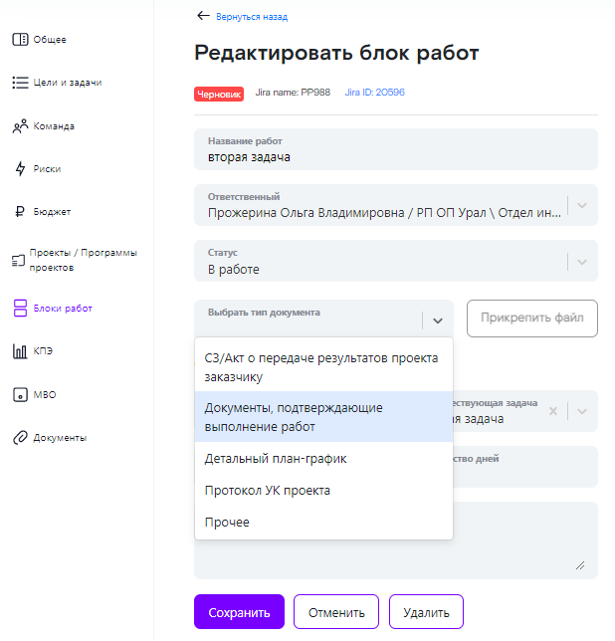
Отобразится окно проводника для выбора файла на вашем персональном компьютере.
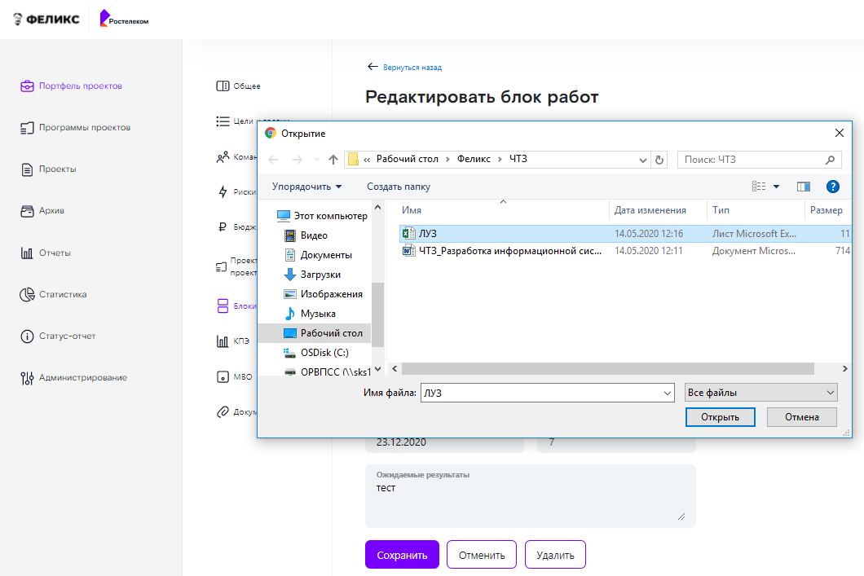
Необходимо выбрать нужный файл и нажимать кнопку «Открыть». Система отобразит на веб интерфейсе выбранный документ. Далее необходимо нажать кнопку «Сохранить», система сохранит выбранный документ и отобразит его в разделе «Документы».
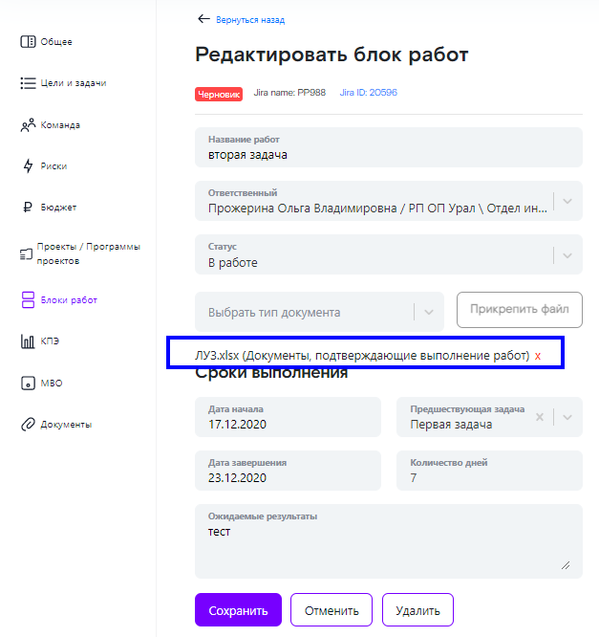
Если потребуется удалить прикрепленный документ, то необходимо перейти в раздел «Документы» карточки портфеля проектов, раскрыть нужный раздел карточки портфеля и нажать кнопку в виде красного крестика около названия документа.

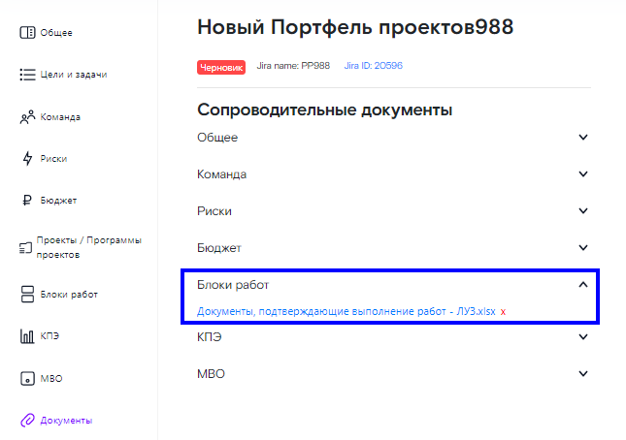

Раздел «КПЭ»
Для добавления нового КПЭ необходимо нажать кнопку «Добавить КПЭ».
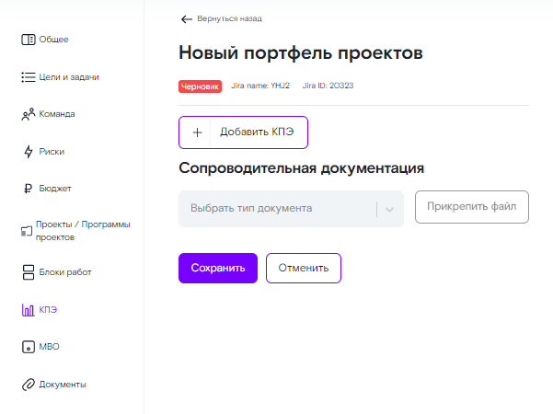
Отобразится страница добавления нового КПЭ:
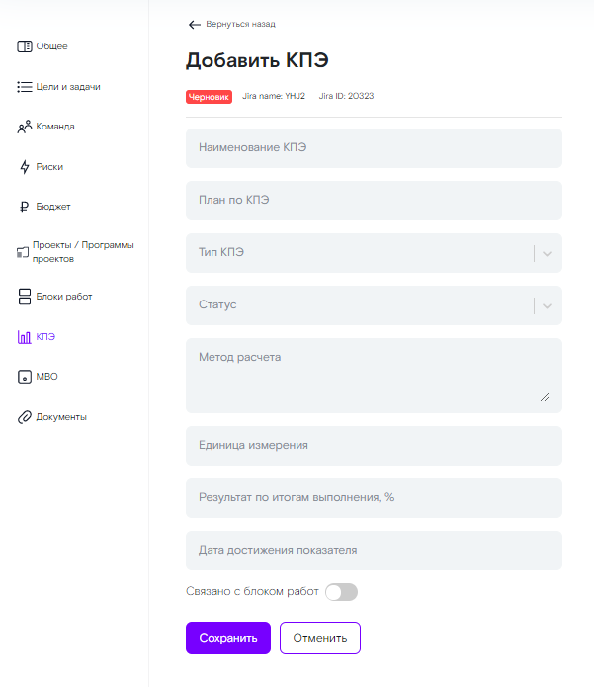
Необходимо заполнить все поля на странице добавления нового КПЭ, за исключением поля «Результат по итогам выполнения, %».
В случае если данное КПЭ требуется связать с выполнением определенной задачи из раздела блока работ данной карточки программы проектов, то необходимо нажать кнопку «Связано с блоком работ» - система отобразит список заведенных задач из раздела «Блок работ». Далее необходимо выбрать нужную задачу, отметить ее в чек боксе
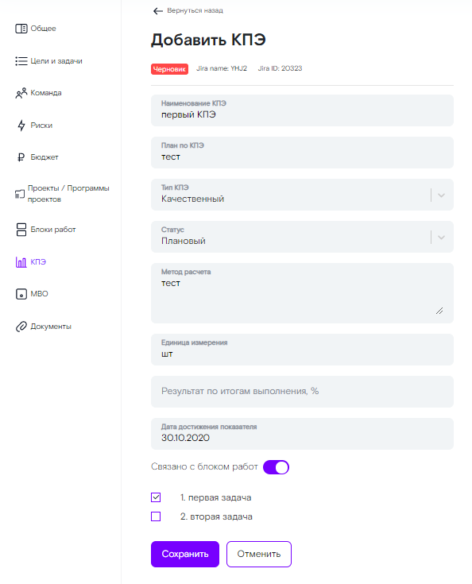
Далее нажать кнопку «Сохранить». Данные будут сохранены, система осуществит переход на страницу раздела «КПЭ», где отображается информация обо всех заведенных КПЭ.
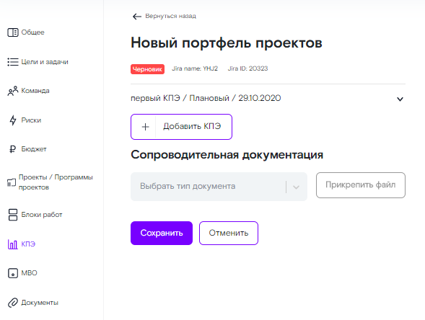
Примечание: в случае если новый КПЭ будет заведен с названием, которое уже есть в данной карточке Портфеля проектов, то при нажатии кнопки «Сохранить» система отобразит информационное сообщение: «Ошибка. В данной версии проекта уже существует КПЭ с таким названием, для сохранения нового КПЭ требуется переименовать наименование КПЭ». Требуется изменить название нового КПЭ и повторно нажать кнопку «Сохранить».
КПЭ отображены в виде списка с указанием их наименования. Рядом с каждым КПЭ есть кнопка , при нажатии на которую раскроется более детальная информация о КПЭ, доступны кнопка «Редактировать» и «Удалить». При нажатии кнопки информация о КПЭ сворачивается.

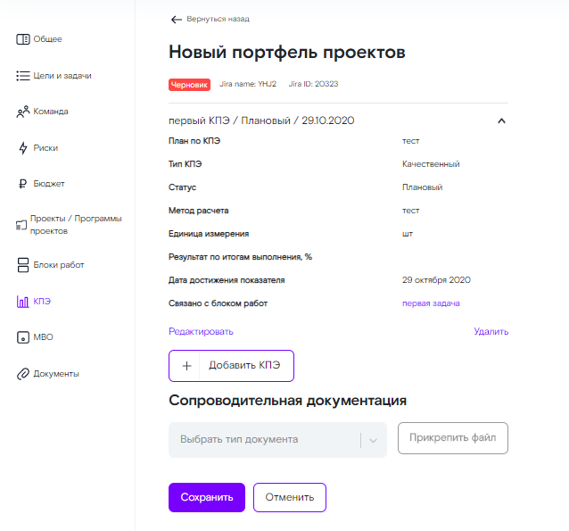
Если требуется внести какие то изменения в ранее заведенный КПЭ, то необходимо нажать кнопку , раскроется более детальная информация о КПЭ. Далее нажать кнопку «Редактировать».
Отобразится страница редактирования КПЭ:
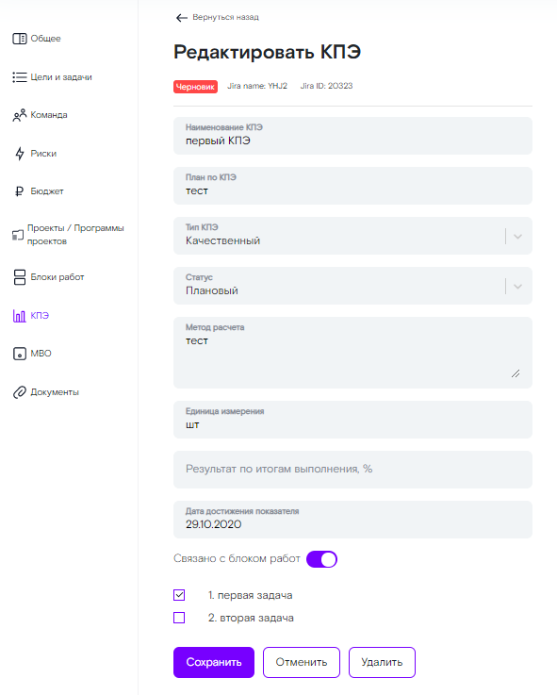
Необходимо внести изменения и нажать кнопку «Сохранить». Данные будут сохранены, система осуществит переход на страницу раздела «КПЭ».
При нажатии кнопки «Отменить» данные не сохраняются, система осуществит переход на страницу раздела «КПЭ».
При нажатии кнопки «Удалить» система отобразит информационное сообщение: «Внимание. Вы действительно хотите удалить?», доступны кнопка «Нет» и «Да».
При нажатии кнопки «Нет» операция удаления в системе будет отменена, при нажатии кнопки «Да» КПЭ будет успешно удалено из карточки программы проектов, система перенаправит руководителя портфеля на страницу раздела «КПЭ».
В случае необходимости система позволяет прикрепить сопроводительные документы, для этого в поле «Тип документа» необходимо выбрать из списка нежный тип прикрепляемого документа (после чего станет доступна кнопка «Прикрепить файл») и нажать кнопку «Прикрепить файл».
Отобразится окно проводника для выбора файла на вашем персональном компьютере.
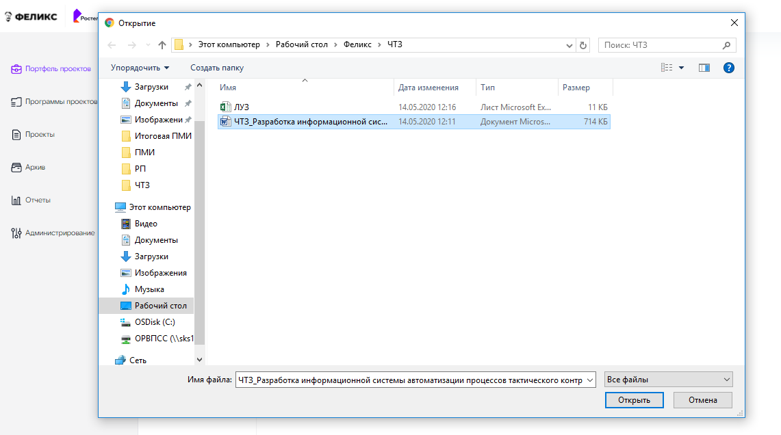
Необходимо выбрать нужный файл и нажимать кнопку «Открыть». Система отобразит на веб интерфейсе выбранный документ. Далее необходимо нажать кнопку «Сохранить», система сохранит выбранный документ и отобразит его в разделе «КПЭ» и «Документы».
Если потребуется удалить прикрепленный документ, то необходимо перейти в раздел «Документы» карточки портфеля проектов, раскрыть нужный раздел карточки портфеля и нажать кнопку в виде красного крестика около названия документа.
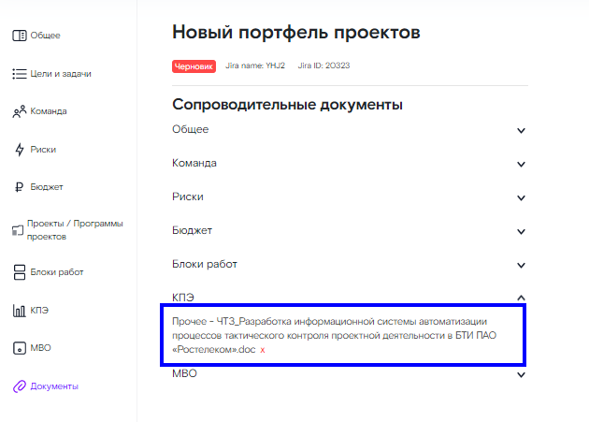

Раздел «МВО»
Для добавления нового МВО по сотруднику необходимо нажать кнопку «Добавить МВО для сотрудника».
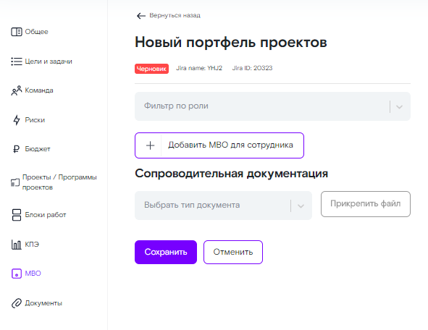
Отобразится страница добавления нового МВО, где в блоке «Фаза процесса» в поле «Статус» автоматом проставляется статус «Постановка цели» - данная цель не доступна для редактирования.
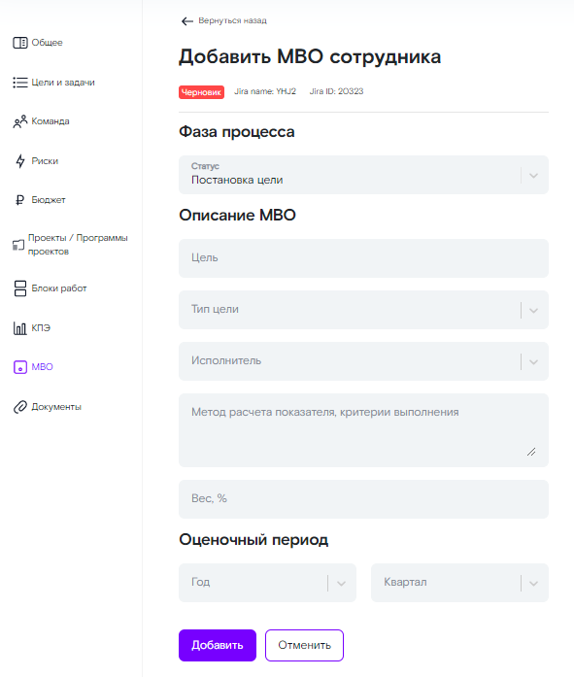
Необходимо заполнить все поля на странице создания нового МВО и нажать кнопку «Добавить». Данные будут сохранены, система осуществит переход на страницу раздела «МВО», где отображается информация о всех заведенных МВО по сотрудникам команды данной программы проектов.
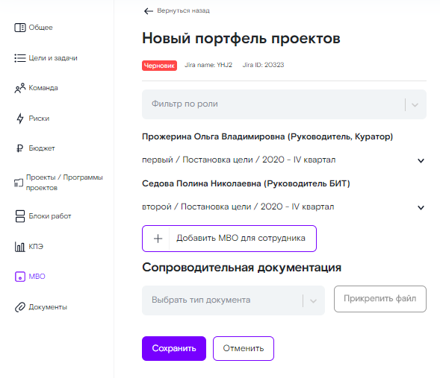
Примечание: в случае если новая цель МВО заведена с названием, которое уже есть в данной карточке Портфеля проектов, то при нажатии кнопки «Добавить» система отобразит информационное сообщение: «Ошибка. В данной версии проекта уже существует МВО с таким названием, для сохранения нового МВО требуется переименовать название цели». Требуется изменить название новой цели МВО и повторно нажать кнопку «Добавить».
Список МВО по сотруднику отражен в виде списка с указанием цели/статуса/оценочного периода, где рядом с каждым МВО есть кнопка , при нажатии на которую раскроется более детальная информация о МВО сотрудника, доступны кнопка «Редактировать» и «Удалить». При нажатии кнопки информация по МВО сотрудника сворачивается.
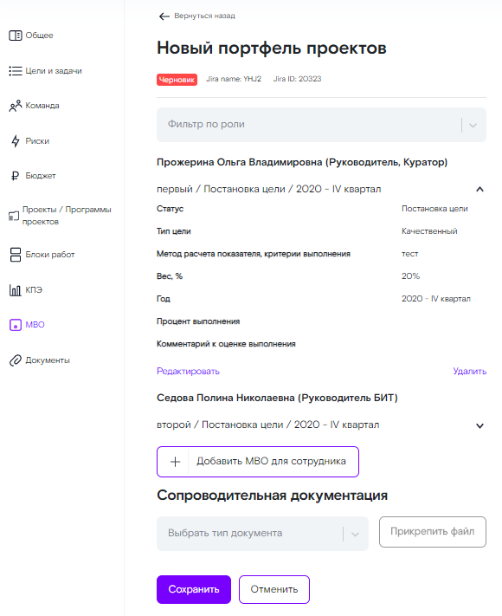
Если требуется внести корректировки в ранее заведенное МВО сотрудника, то необходимо нажать кнопку , раскроется более детальная информация о МВО, далее нажать кнопку «Редактировать».
Откроется страница редактирования МВО, в блоке «Фаза процесса» в поле «Статус» стоит статус «Постановка цели» - данная цель не доступна для редактирования.
Необходимо внести изменения и нажать кнопку «Сохранить». Данные будут сохранены, система осуществит переход на страницу раздела «МВО».
При нажатии кнопки «Отменить» данные не сохраняются, Данные будут сохранены, система осуществит переход на страницу раздела «МВО».
При нажатии кнопки «Удалить» система отобразит информационное сообщение: «Внимание. Вы действительно хотите удалить?», доступны кнопка «Нет» и «Да»». При нажатии кнопки «Нет» операция удаления в системе будет отменена, при нажатии кнопки «Да» МВО будет успешно удалено из карточки программы проектов, система перенаправит руководителя портфеля на страницу раздела «МВО».
Для быстрого поиска данных по МВО сотрудника в системе реализована возможность быстрого поиска с помощью фильтра поиска по роли. Для этого в поле «Фильтр по роли» требуется выбрать нужную роль, система отобразит список МВО сотрудников с данной ролью.
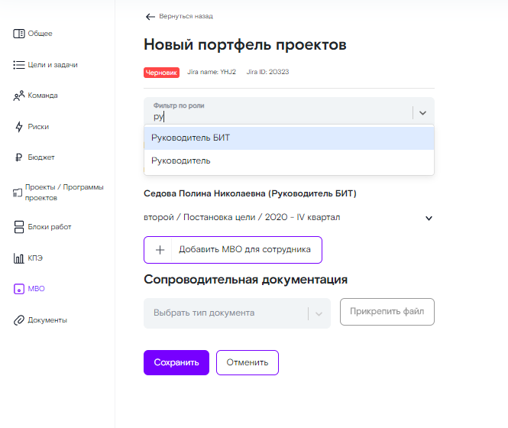
В случае необходимости система позволяет прикрепить сопроводительные документы, для этого в поле «Тип документа» необходимо выбрать из списка нежный тип прикрепляемого документа (после чего станет доступна кнопка «Прикрепить файл») и нажать кнопку «Прикрепить файл».
Отобразится окно проводника для выбора файла на вашем персональном компьютере.
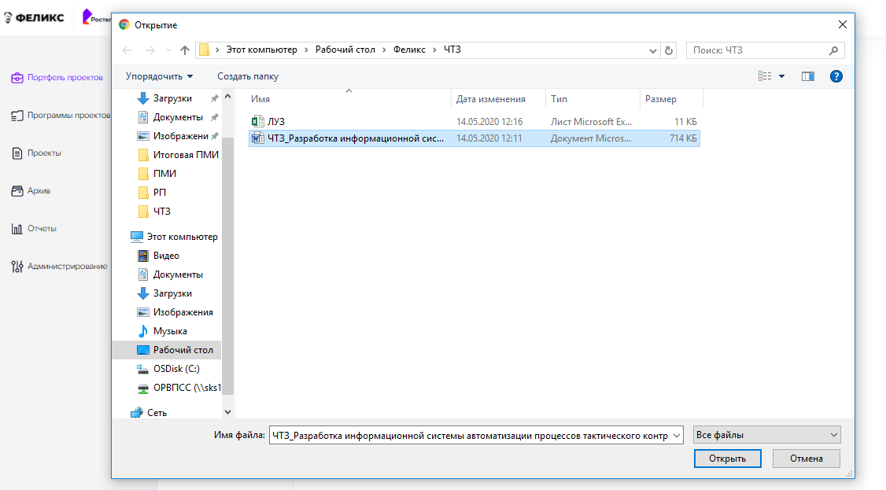
Необходимо выбрать нужный файл и нажимать кнопку «Открыть». Система отобразит на веб интерфейсе выбранный документ. Далее необходимо нажать кнопку «Сохранить», система сохранит выбранный документ и отобразит его в разделе «МВО» и «Документы».
Если потребуется удалить прикрепленный документ, то необходимо перейти в раздел «Документы» карточки портфеля проектов, раскрыть нужный раздел карточки портфеля и нажать кнопку в виде красного крестика около названия документа.
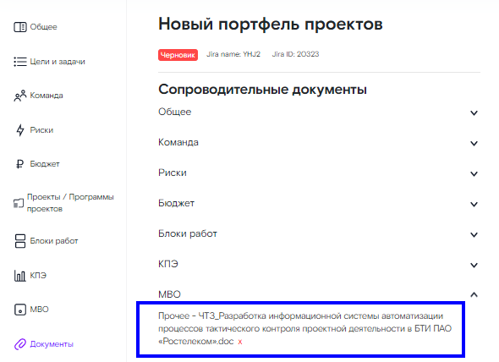

Раздел «Документы»
Для просмотра всех приложенных документов в карточке портфеля проектов требуется перейти в раздел «Документы».
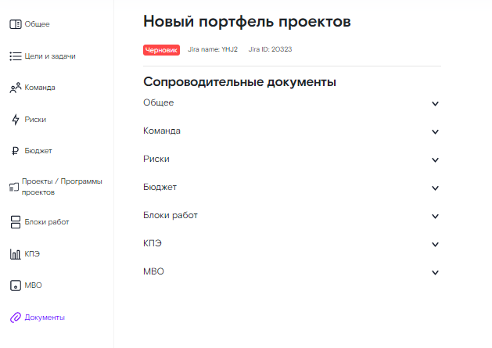
Список приложенных документов отражен в виде списка разделов карточки портфеля проектов, где рядом с каждым разделом есть кнопка , при нажатии на которую раскроется информация о приложенных документах в данном разделе карточки портфеля, есть возможность скачивания приложенного документа на рабочий стол ПК путем нажатия на название документа.
Если потребуется удалить прикрепленный документ из какого либо раздела карточки портфеля проектов, то необходимо раскрыть нужный раздел карточки портфеля и нажать кнопку в виде красного крестика около названия документа. Таким образом документ будет удален.

Раздел «Архив»
Данный функционал доступен для системной роли «Управление проектом» и «Просмотр».
Данный раздел содержит все архивные версии карточек Проектов/Программ проектов/Портфелей проектов.

Раздел «Администрирование»
Данный раздел доступен для системной роли «Администратор РМО».
Переход в раздел «Администрирование» доступен через боковую панель навигации, путем нажатия раздела «Администрирование»:
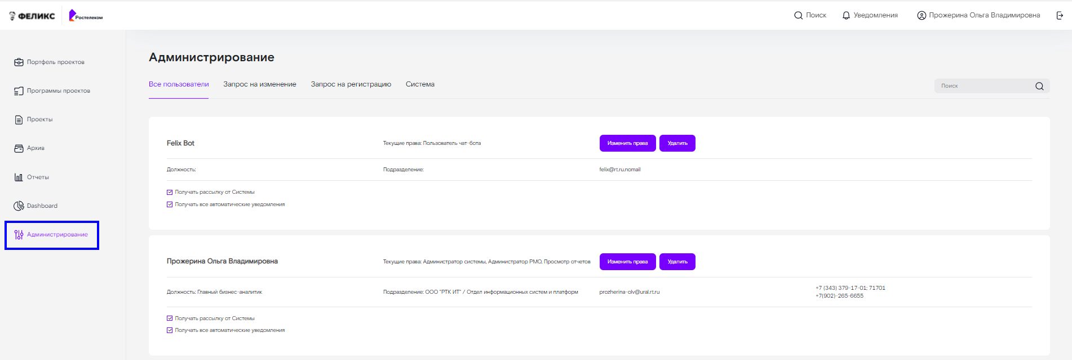
Либо через нажатие левой клавиши мыши по ссылке с ФИО сотрудником в полученном уведомлении на адрес электронной почты или в разделе «Уведомления» на веб интерфейсе системы:
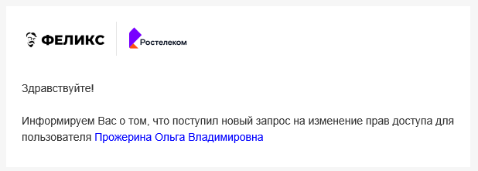
Раздел «Администрирование» содержит три вкладки:
- Все пользователи;
- Запрос на изменение;
- Запрос на изменение;
- Система.

При переходе на вкладку «Все пользователи» отображается страница со списком всех пользователей системы со следующей информацией:
- ФИО пользователя (является гиперссылкой для перехода в справочник сотрудников на https://www.portal.rt.ru);
- Подразделение;
- Должность;
- Адрес электронной почты;
- Контактный телефон;
- Контактный мобильный телефон;
- Текущие права доступа;
- Чек бокс «Получать рассылку от Системы»;
- Чек бокс «Получать все автоматические уведомления».
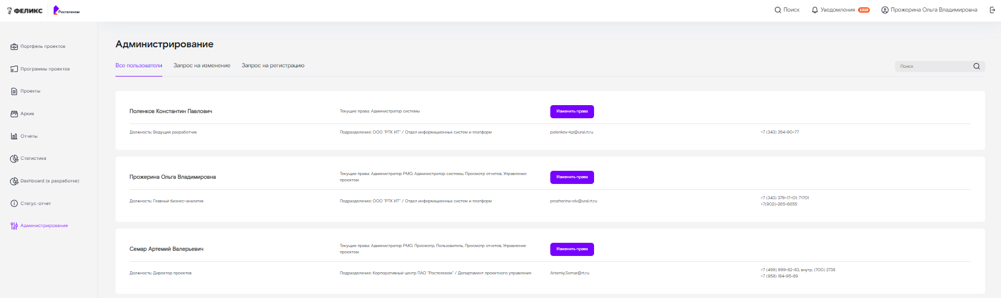
Для изменения прав доступа в системе необходимо нажать кнопку «Изменить права», станет доступно поле для выбора права доступа.
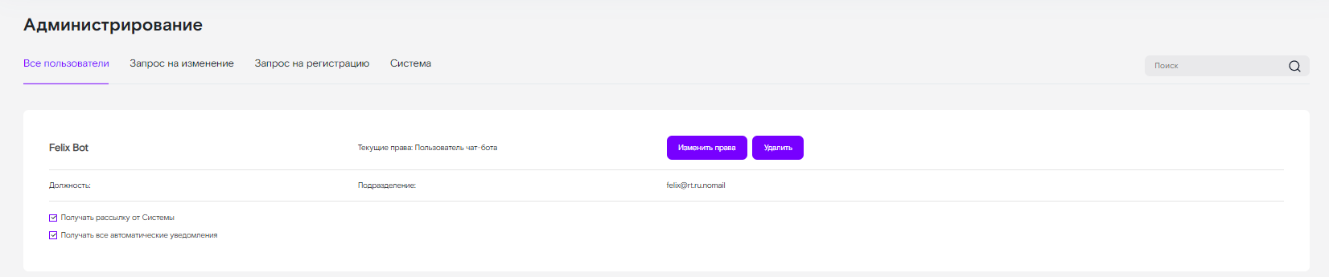

Далее требуется выбрать необходимое право доступа (лишнее при необходимости убрать путем нажатия возле роли)
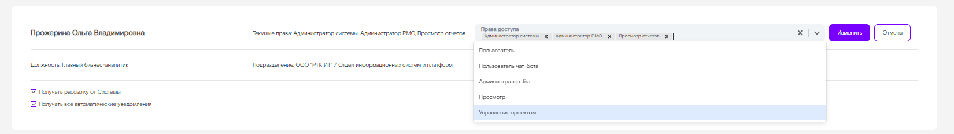
и нажать кнопку «Изменить». Данные будут сохранены в системе, пользователю на адрес электронной почты и в раздел «Уведомления» веб интерфейса поступит уведомление об изменении права доступа в системе.
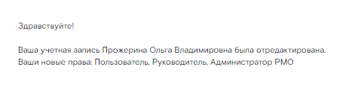
В случае если уволился сотрудник либо был зарегистрирован в Систему по ошибке, то для удаления сотрудника необходимо нажать кнопку «Удалить»
Отобразится информационное окно: «Внимание. Вы действительно хотите удалить?», кнопка «Нет» и «Да».
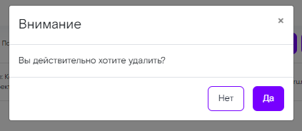

При нажатии кнопки «Нет» операция удаления сотрудника отменяется, при нажатии кнопки «Да» сотрудник полностью удаляется из Системы. В случае необходимости восстановления доступа в систему - потребуется заново пройти процесс регистрации. Информационное письмо об удалении пользователя из Системы не отправляется.

При переходе на вкладку «Запрос на регистрацию» отображается страница со списком всех запросов на регистрацию новых пользователей в систему со следующей информацией:
- ФИО пользователя (является гиперссылкой для перехода в справочник сотрудников на https://www.portal.rt.ru);
- Подразделение;
- Должность;
- Адрес электронной почты;
- Контактный телефон;
- Запрашиваемые права доступа;

В случае согласования доступа требуется нажать кнопку «Принять» - данные нового пользователя будут сохранены в системе, на адрес электронной почты нового пользователя поступит уведомление о том, что доступ в систему предоставлен, указана ссылка для входа в систему и выданные права доступа.
В случае отклонения доступа требуется нажать кнопку «Отклонить» - данные нового пользователя не будут сохранены в системе, на адрес электронной почты пользователя поступит уведомление о том, что доступ в систему отклонен.

При переходе на вкладку «Запрос на изменение» отображается страница со списком всех запросов на изменение прав доступа в систему от текущих пользователей системы, со следующей информацией:
- ФИО пользователя (является гиперссылкой для перехода в справочник сотрудников на https://www.portal.rt.ru);;
- Подразделение;
- Должность;
- Адрес электронной почты;
- Контактный телефон;
- Текущие права доступа;
- Запрашиваемые права доступа;

В случае согласования изменения прав доступа требуется нажать кнопку «Принять» - данные будут сохранены в системе, пользователю системы на адрес электронной почты и в раздел «Уведомления» веб интерфейса поступит уведомление об изменении права доступа в систему.
В случае отклонения изменения прав доступа требуется нажать кнопку «Отклонить» - данные не будут сохранены в системе, пользователю системы на адрес электронной почты и в раздел «Уведомления» веб интерфейса поступит уведомление о том, что запрос на изменение прав доступа в систему отклонен.

При переходе на вкладку «Система» отображается блок рассылки уведомлении со следующими полями:
- Тема письма;
- Текст уведомления;
- Кнопка «Отправить».

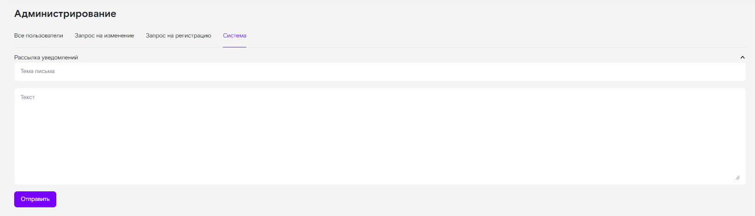
Необходимо ввести текст для рассылки и нажать кнопку «Отправить». Отобразится информационное окно: «Внимание. Вы действительно хотите отправить уведомление?», кнопка «Нет» и «Да».
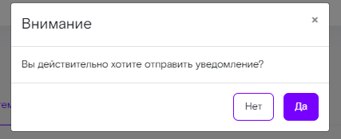
При нажатии кнопки «Нет» отправка уведомления отменяется, при нажатии кнопки «Да» уведомление отправляется, поле «Тема письма» и «Текст уведомления» очищаются.

Сводный отчет по МВО
Переход в «Сводный отчет по МВО» доступен через раздел «Отчеты» в боковой панель навигации. Для перехода требуется нажать левой клавишей мыши на раздел «Отчеты», система отобразит список доступных сводных отчетов:
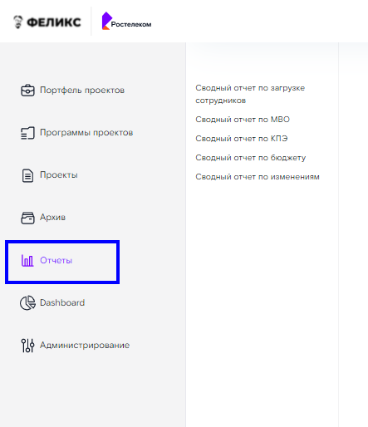
Далее выбираем «Сводный отчет по МВО». Отобразится страница «Сводный отчет по МВО» со следующими фильтрами для формирования отчета:
- Год;
- Сотрудник;
- Роль;
- Поиск по названию карточки.
- Кнопка «Сформировать»;
- Кнопка «Очистить фильтр».
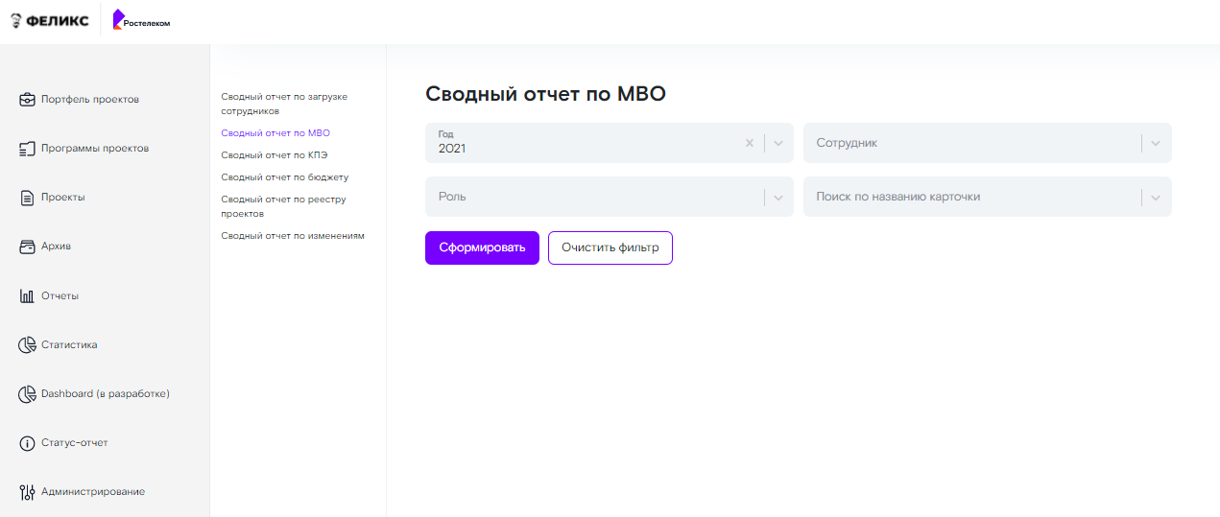
Для формирования отчета необходимо ввести параметры для поиска и нажать кнопку «Сформировать». Система отобразит в виде веб таблицы сформированный отчет, согласно заданным параметрам фильтрам и кнопка в виде гиперссылки «Выгрузка детализации в Excel».
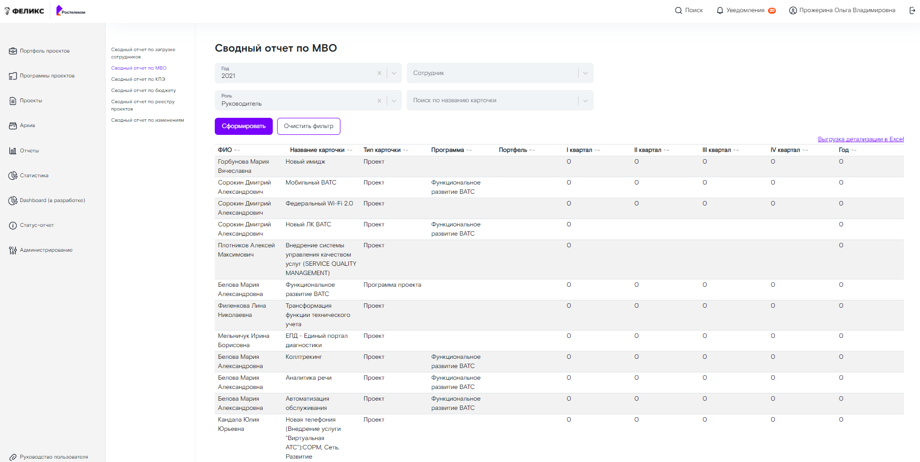
При нажатии левой кнопкой мыши по одной из строк веб таблицы сформированного отчета отображается всплывающее окно с сформированным детализированным отчетом по МВО.
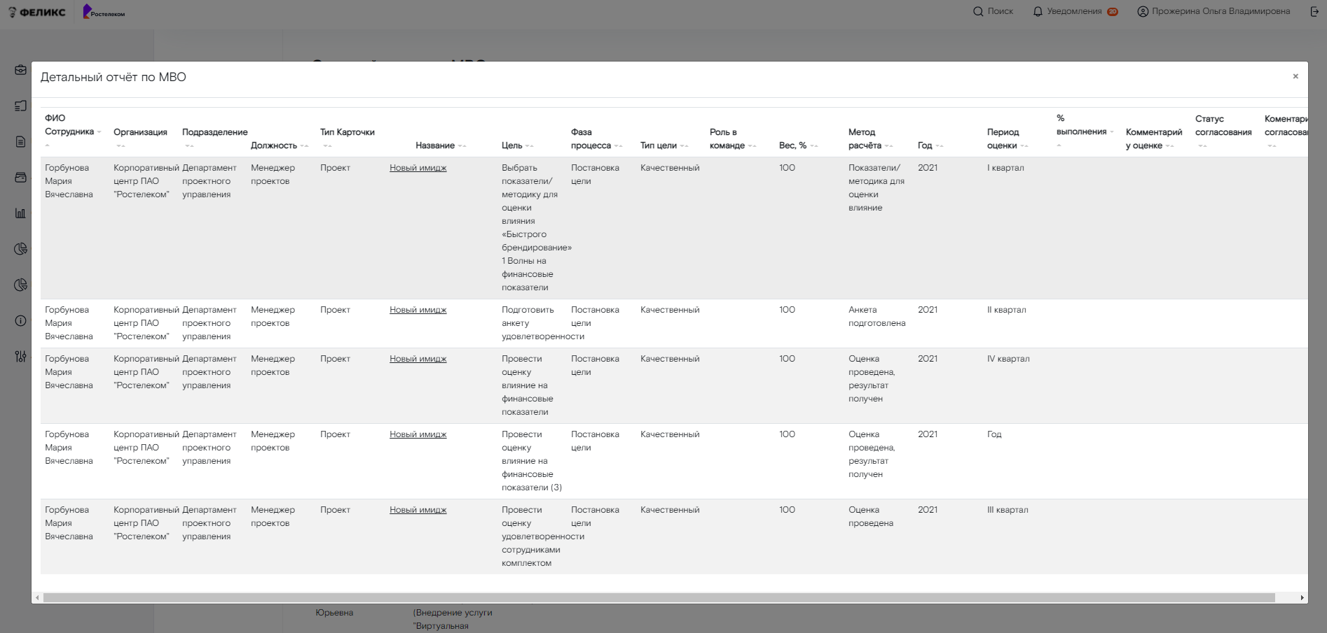
Для возврата к предыдущей web-таблице сформированного отчета необходимо нажать на кнопку в «Х», расположенную в правом верхнем углу всплывающего окна.
Для формирования web-отчета в Excel-форму необходимо нажать кнопку «Выгрузка детализации в Excel». На интерфейсе стандартными средствами браузера отображается сформированный Excel-файл.
Для возврата полей фильтра к значениям по умолчанию необходимо нажать кнопку «Очистить фильтр», параметры полей фильтра будут приведены к значениям по умолчанию, удалится таблица с результатами поиска.
Примечание: название карточки в детализированном отчете по МВО является гиперссылкой для перехода в раздел МВО карточки Проекта/Программы проектов/Портфеля проектов.

Сводный отчет по КПЭ
Переход в «Сводный отчет по КПЭ» доступен через раздел «Отчеты» в боковой панель навигации. Для перехода требуется нажать левой клавишей мыши на раздел «Отчеты», система отобразит список доступных сводных отчетов:
Далее выбираем «Сводный отчет по КПЭ». Отобразится страница «Сводный отчет по МВО» со следующими фильтрами для формирования отчета:
- Поле «Поиск по названию карточки»;
- Чек-бокс «Отобразить только просроченные;
- Кнопка «Сформировать»;
- Кнопка «Очистить фильтр».
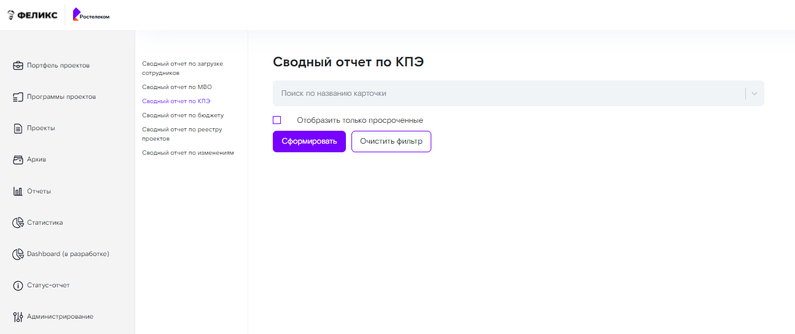
Для формирования отчета необходимо ввести название карточки Проекта/Программы проектов/Портфеля проектов, для этого в поле «Поиск по названию карточки» необходимо ввести не менее трех букв слова из названия карточки
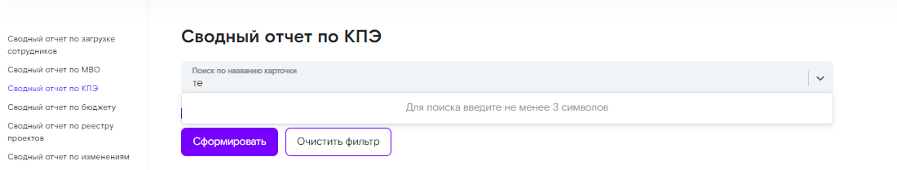
Система отобразит список карточек с похожим названием заданного слова
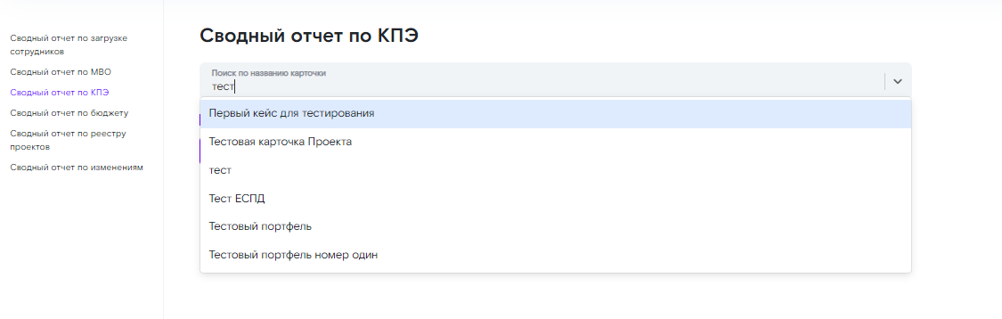
Далее выбираем нужное название карточки и нажимаем кнопку «Сформировать».
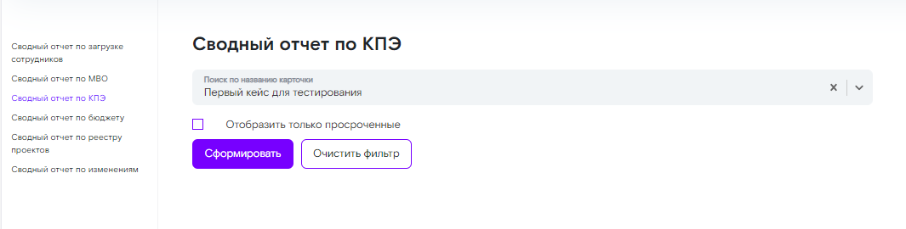
Система отобразит в виде веб таблицы сформированный отчет, согласно заданному параметру поиска и кнопку в виде гиперссылки «Выгрузка детализации в Excel».
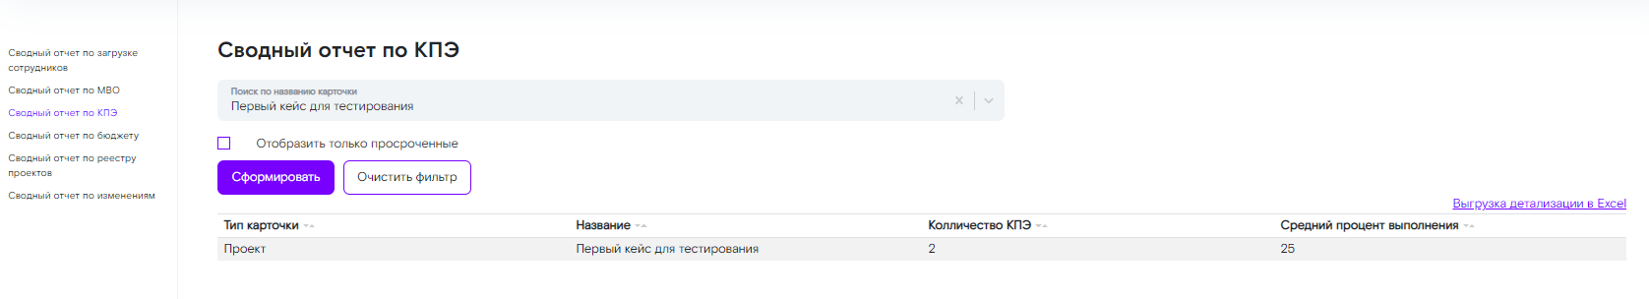
Также можно сформировать отчет по всем карточкам Проектов/Программ проектов/Портфелей проектов для этого после перехода на страницу сводного отчета по КПЭ сразу нажимаем кнопку «Сформировать».
Система отобразит в виде веб таблицы сформированный отчет и кнопку в виде гиперссылки «Выгрузка детализации в Excel».
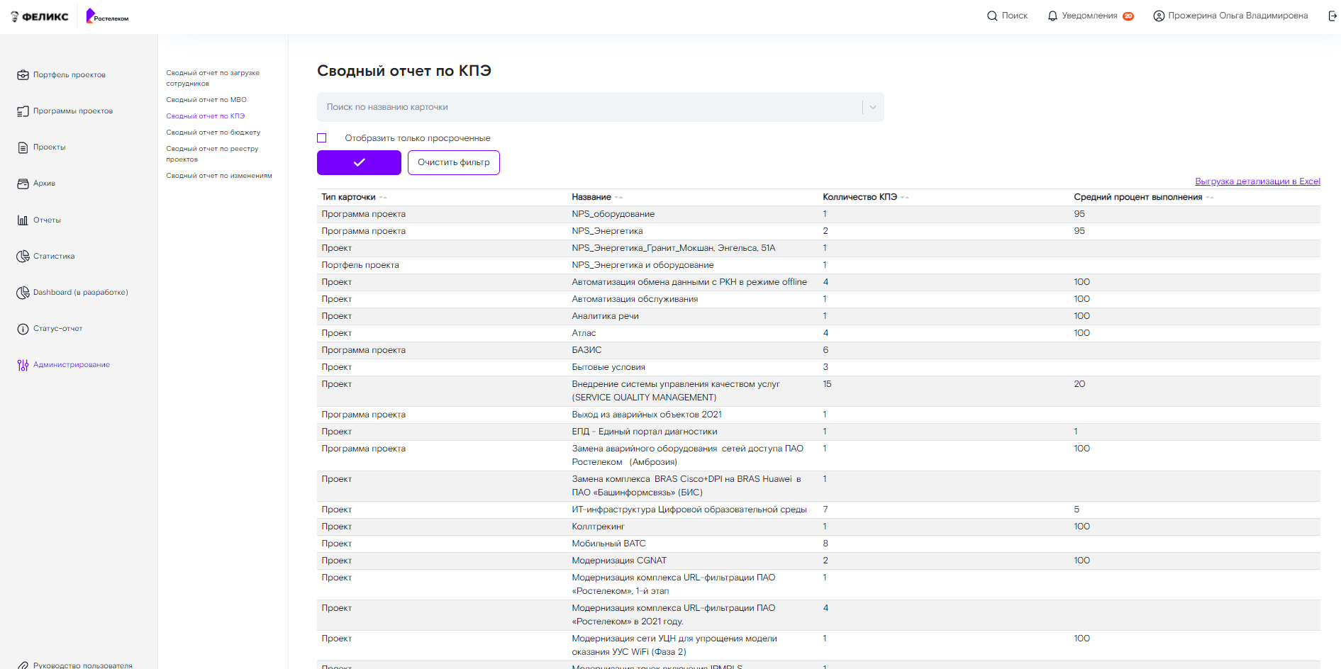
При нажатии левой кнопкой мыши по одной из строк веб таблицы сформированного отчета отображается всплывающее окно с сформированным детализированным отчетом по КПЭ.
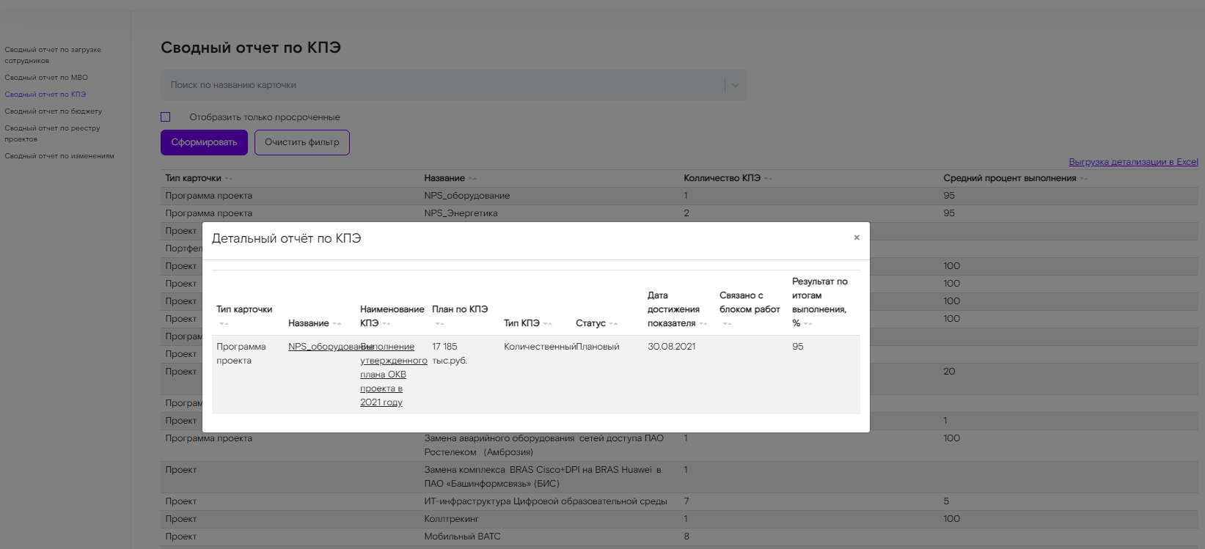
Для возврата к предыдущей web-таблице сформированного отчета необходимо нажать на кнопку в «Х», расположенную в правом верхнем углу всплывающего окна.
Для формирования web-отчета в Excel-форму необходимо нажать кнопку «Выгрузка детализации в Excel». На интерфейсе стандартными средствами браузера отображается сформированный Excel-файл.
Для возврата полей фильтра к значениям по умолчанию необходимо нажать кнопку «Очистить фильтр», параметры полей фильтра будут приведены к значениям по умолчанию, удалится таблица с результатами поиска.
Примечание: название карточки в детализированном отчете по КПЭ является гиперссылкой для перехода в карточку Проекта/Программы проектов/Портфеля проектов.
Название наименования КПЭ в детализированном отчете по КПЭ является гиперссылкой для перехода в раздел карточки Проекта/Программы проектов/Портфеля проектов.

Сводный отчет по бюджету
Переход в «Сводный отчет по бюджету» доступен через раздел «Отчеты» в боковой панель навигации. Для перехода требуется нажать левой клавишей мыши на раздел «Отчеты», система отобразит список доступных сводных отчетов:
Далее выбираем «Сводный отчет по бюджету». Отобразится страница «Сводный отчет по бюджету» со следующими фильтрами для формирования отчета:
- Финансовый год;
- Сегмент;
- Тип проекта;
- Поиск по названию карточки.
- Кнопка «Сформировать»;
- Кнопка «Очистить фильтр».
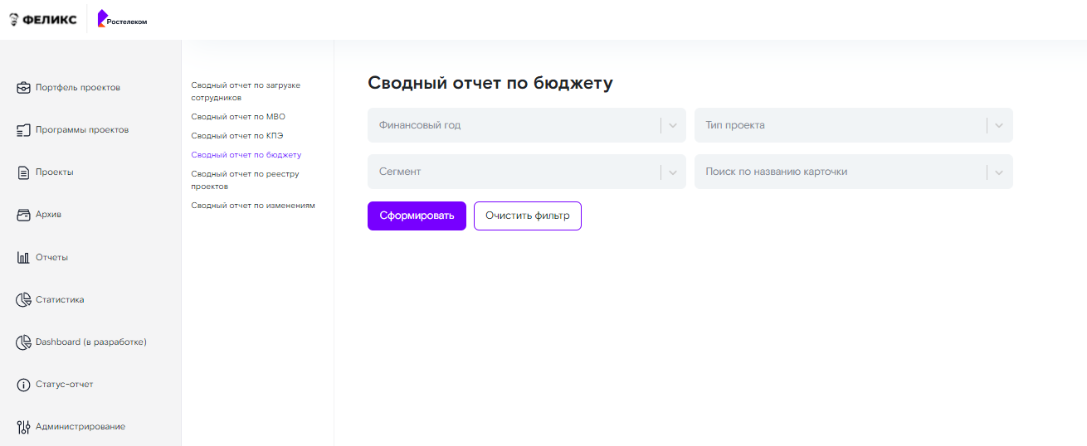
Для формирования отчета необходимо ввести параметры для поиска и нажать кнопку «Сформировать». Система отобразит в виде веб таблицы сформированный отчет, согласно заданным параметрам фильтрам и кнопка в виде гиперссылки «Выгрузка детализации в Excel».
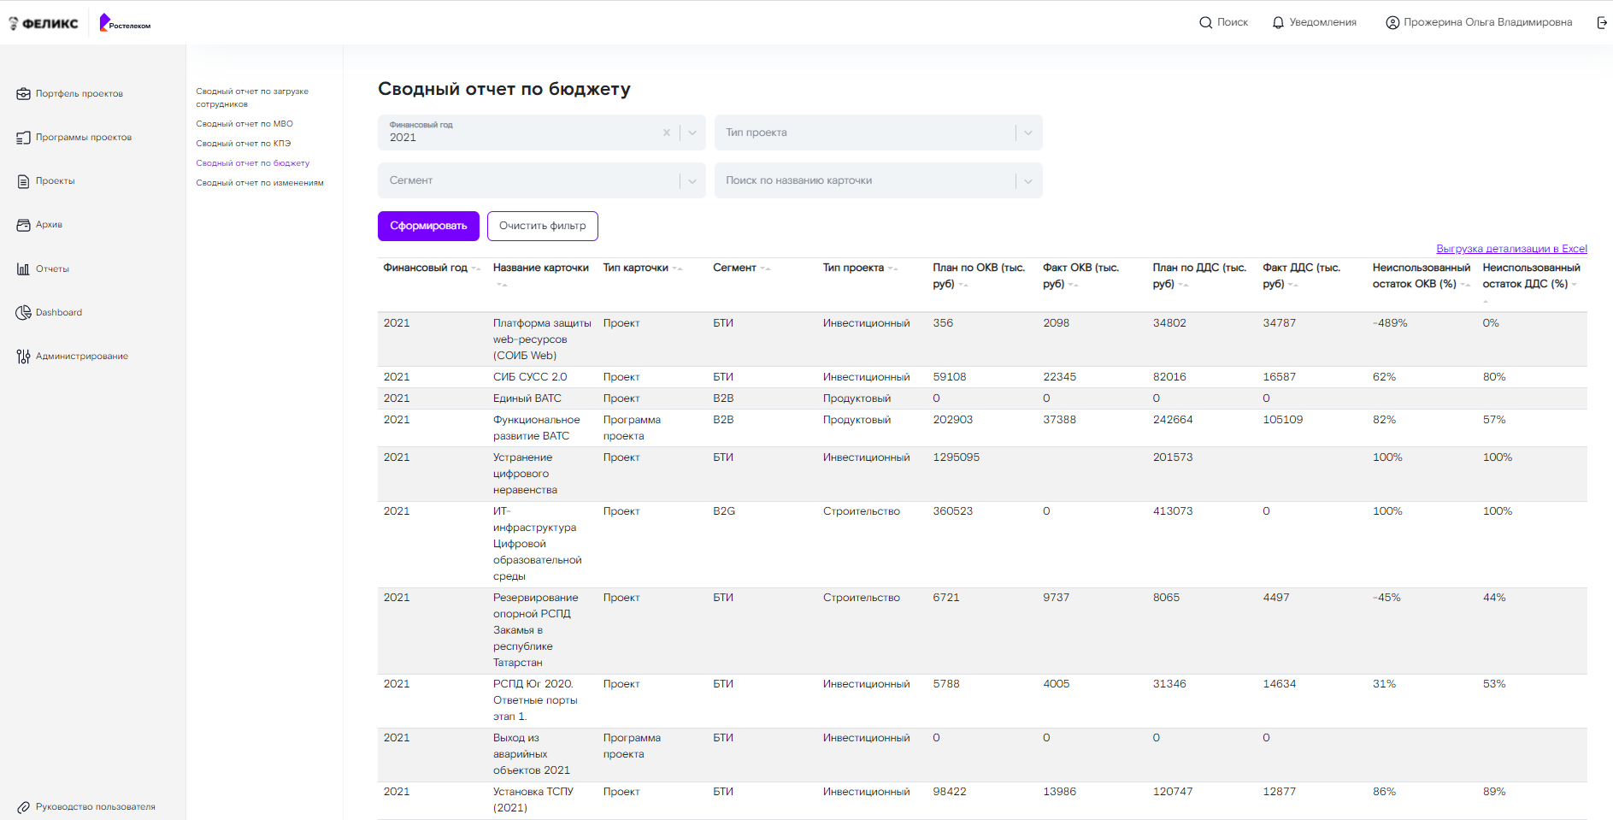
При нажатии левой кнопкой мыши по одной из строк веб таблицы сформированного отчета отображается всплывающее окно с сформированным детализированным отчетом по бюджету.
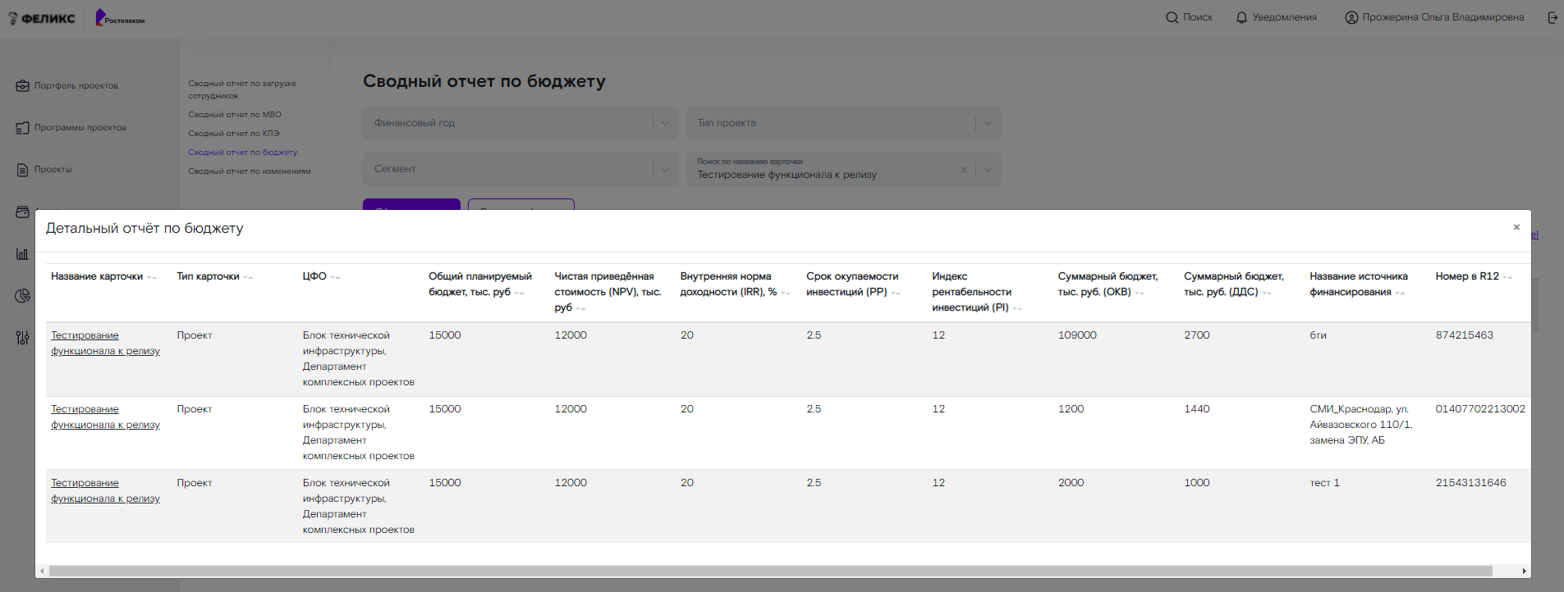
Для возврата к предыдущей web-таблице сформированного отчета необходимо нажать на кнопку в «Х», расположенную в правом верхнем углу всплывающего окна.
Для формирования web-отчета в Excel-форму необходимо нажать кнопку «Выгрузка детализации в Excel». На интерфейсе стандартными средствами браузера отображается сформированный Excel-файл.
Для возврата полей фильтра к значениям по умолчанию необходимо нажать кнопку «Очистить фильтр», параметры полей фильтра будут приведены к значениям по умолчанию, удалится таблица с результатами поиска.
Примечание: название карточки в детализированном отчете по бюджету является гиперссылкой для перехода в раздел карточки Проекта/Программы проектов/Портфеля проектов.

Сводный отчет по изменениям
Переход в «Сводный отчет по изменениям» доступен через раздел «Отчеты» в боковой панель навигации. Для перехода требуется нажать левой клавишей мыши на раздел «Отчеты», система отобразит список доступных сводных отчетов:
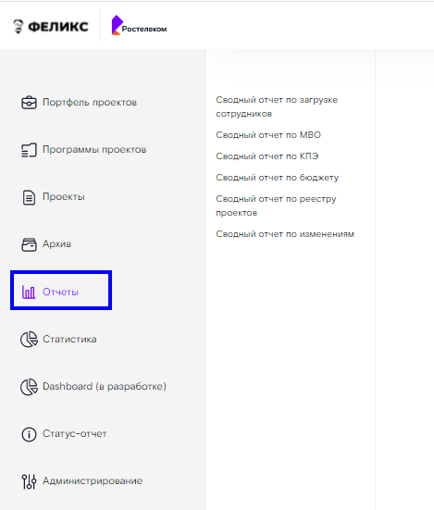
Далее выбираем «Сводный отчет по изменениям». Отобразится страница «Сводный отчет по изменениям» со следующими фильтрами для формирования отчета:
- Поиск по названию карточки;
- ФИО;
- Тип запроса;
- Год;
- Квартал;
- Кнопка «Сформировать»;
- Кнопка «Очистить фильтр».
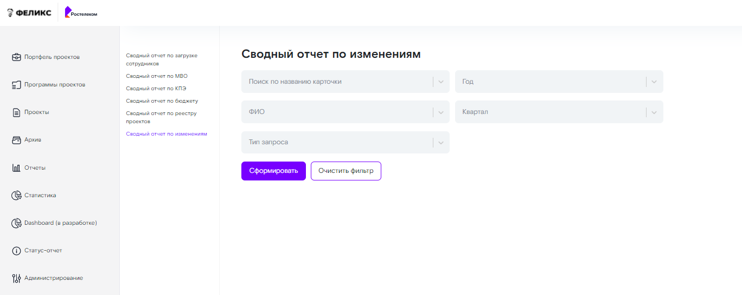
Для формирования отчета необходимо ввести параметры для поиска и нажать кнопку «Сформировать». Система отобразит в виде веб таблицы сформированный отчет, согласно заданным параметрам фильтрам и кнопка в виде гиперссылки «Выгрузка детализации в Excel».
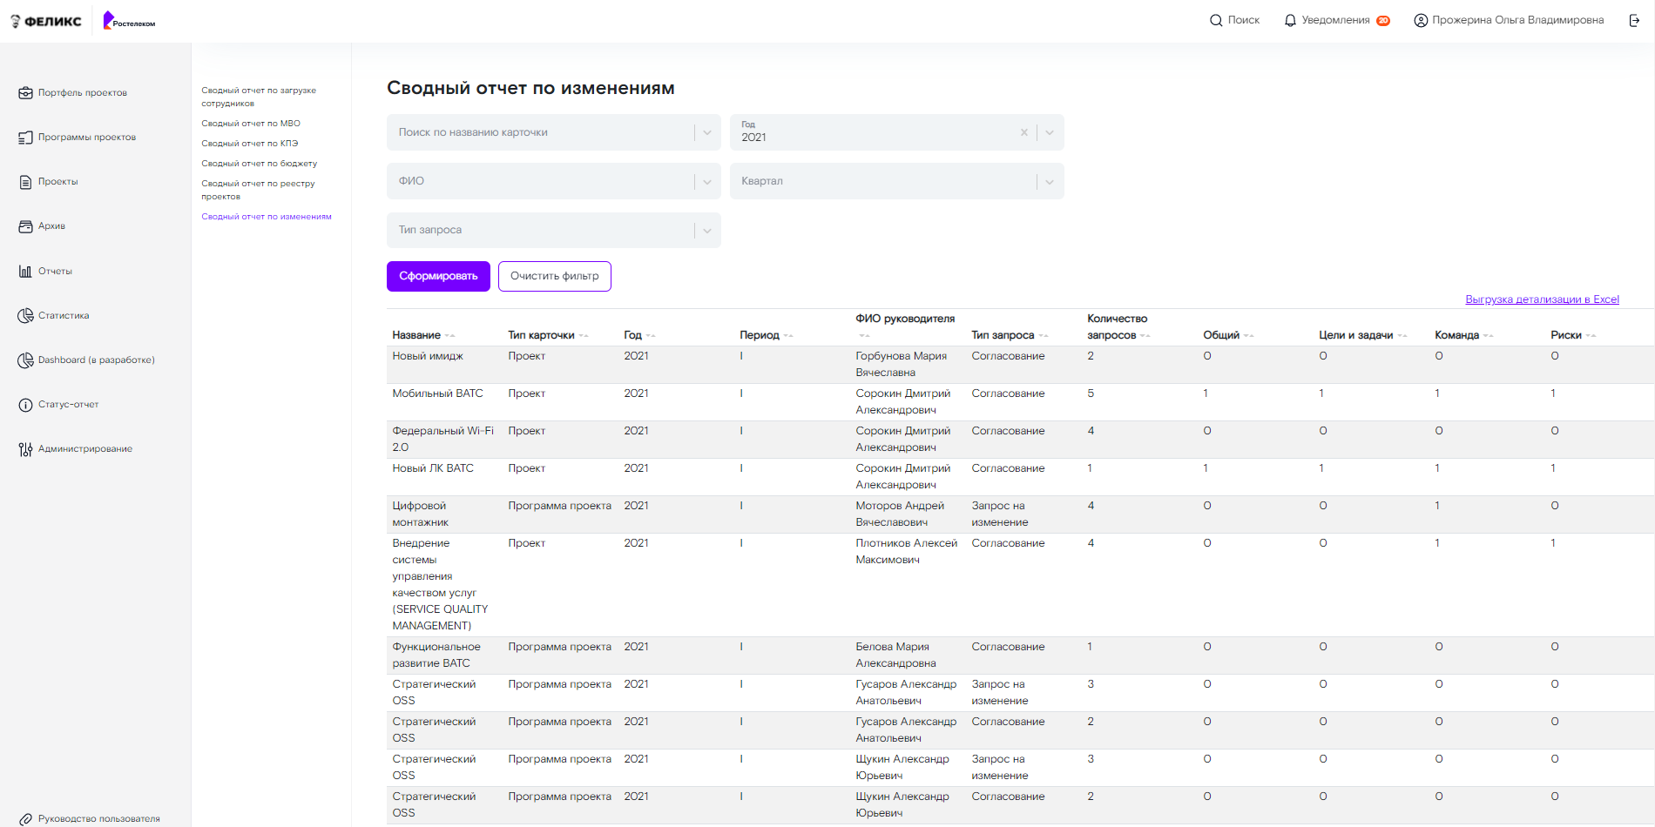
При нажатии левой кнопкой мыши по одной из строк веб таблицы сформированного отчета отображается всплывающее окно с сформированным детализированным отчетом по изменениям.
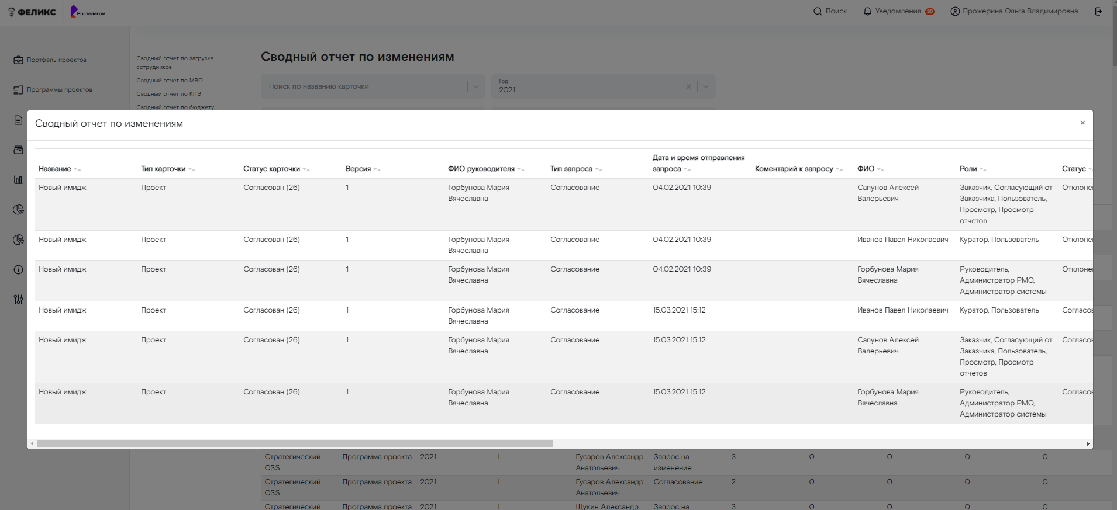
Для возврата к предыдущей web-таблице сформированного отчета необходимо нажать на кнопку в «Х», расположенную в правом верхнем углу всплывающего окна.
Для формирования web-отчета в Excel-форму необходимо нажать кнопку «Выгрузка детализации в Excel». На интерфейсе стандартными средствами браузера отображается сформированный Excel-файл.
Для возврата полей фильтра к значениям по умолчанию необходимо нажать кнопку «Очистить фильтр», параметры полей фильтра будут приведены к значениям по умолчанию, удалится таблица с результатами поиска.

Dashboard
Дашборд по формированию сводного отчета по всем согласованным карточкам Проектов/Программах проектов/Портфелях проектов и отображению общей суммарную статистику по всем сводным статусам только согласованных карточек Проектов и Программ проектов на основании полученных данных из последнего сформированного статус отчета. Данный функционал доступен для системной роли «Просмотр отчетов».
Переход в дашборд доступен через раздел «Dashboard» в боковой панель навигации. Для перехода требуется нажать левой клавишей мыши на раздел «Dashboard»:
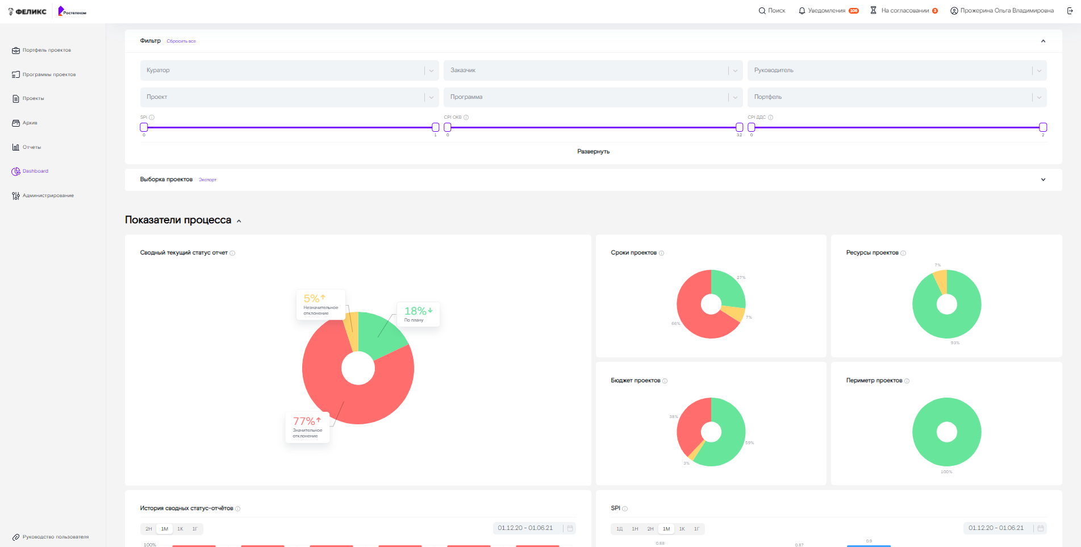
На вeb-интерфейсе отобразится сформированный онлайн отчет по всем согласованным карточкам Проектов/Программ проектов/Портфелях проектов. Названия столбцов в веб-таблице «Выборка проектов» являются фильтрами, в зависимости от выставленных фильтров формируется онлайн отчет. Название карточек в столбце «Название» является гиперссылкой для перехода на страницу последней согласованной версии карточки Проекта/Программы проектов/Портфеля проектов.

Данный раздел становится доступен для отображения на веб интерфейсе системы только, когда приходят на согласование карточки Проектов/Программ проектов/Портфеля проектов и только тем пользователям, которые участвуют в цепочке согласования карточек (Куратор, Согласующий от Заказчика, Администратор РМО).

